Министерство образования и науки Республики Казахстан
Карагандинский государственный университет имени академика Е.А. Букетова

Факультет Физико-технический

Кафедра Радиофизики и электроники

Омарбекова Гульнур Игибаевна
Амочаева Галина Павловна

Курс лекций
по дисциплине «Цифровые сети с коммутацией пакетов»

образовательная программа «6В06201 – Радиотехника, электроника и телекоммуникации»»

Караганда 2020

Лекция №1
Общие принципы построения и виды служб интегрируемые ЦСИО

План лекции

1. Предпосылки создания ЦСИО.
2. Концепция построения ЦСИО.
3. Общая характеристика современных реализаций концепции ЦСИО.
4. Техника описания услуг.

1. Предпосылки создания ЦСИО

Необходимость перевода телефонных сетей общего пользования на цифровые методы передачи, при которой оконечные абонентские устройства передают данные непосредственно в цифровой форме, обосновывалась давно. Однако объективные предпосылки для построения цифровых сетей связи возникли только к концу 70-х годов прошлого столетия, когда были разработаны и реализованы на практике мощные цифровые системы распределения информации.
Архитектура и протоколы современных телекоммуникационных сетей формировались в результате взаимообусловленного развития двух исходно-независимых сетей – сетей связи и вычислительных сетей. Логика развития систем связи потребовала применения дискретных (цифровых) систем передачи и вычислительных средств для решения задач маршрутизации, коммутации, управления. Построение распределенных компьютерных сетей, прогресс в области вычислительной техники и информационных приложений способствовали все большему применению технологий связи для передачи данных между вычислительными устройствами.
Внедрение цифровых методов доставки, обработки и хранения информации в системы и комплексы связи составляют сущность процесса цифровизации сетей связи. В начальный период применения систем передачи дискретной информации предполагалось, что абоненты будут передавать только телефонные сообщения. В этой связи первые интегрированные сети, названные IDN (Integrated Digital Network), передавали только один вид информации – речь. Термин "интегрированная сеть", введенный в 1959 году, в этот период подразумевал только интеграцию цифровых методов коммутации в сети и цифровых методов передачи речевой информации.
В конце семидесятых годов стало ясно, что сеть связи должна предоставлять своим абонентам не только возможность речевого обмена, но и обеспечивать передачу данных. К этому времени в США уже широко применялись цифровые каналы Т1 для передачи данных в цифровой форме между АТС. Кроме того, в 1976 году компанией Western Electric был выпущен первый мощный цифровой коммутатор телефонных каналов 4ESS.
Созданию сетей с интеграцией служб способствовало появление и развитие различных типов специализированных сетей (передачи данных, компьютерных, информационно-вычислительных). При этом был налажен выпуск широкой номенклатуры соответствующего оконечного оборудования различных видов связи (цифровые телефонные аппараты, ПЭВМ, факсы, модемы и др.), построенного на одной и той же элементной базе и часто на одних и тех же принципах функционирования узлов и блоков.
Естественно, возникла необходимость создания некой единой технологии связи, обеспечивающей интеграцию всех видов передаваемой информации.
К этому времени в достаточной степени была разработана методология внедрения цифровых методов передачи и коммутации в телекоммуникационные системы. Были обоснованы и сформулированы методы цифровизации сетей связи общего пользования, такие как метод наложения, метод замещения и метод "цифровых островов". Метод наложения подразумевает размещение и эксплуатацию элементов цифровой сети связи совместно с аналоговыми с последующим "отмиранием" последних. Метод замещения состоит в замене аналогового коммутационного и линейного оборудования на цифровое. Третий метод является промежуточным между первыми двумя. Он предполагает фрагментарное внедрение цифровых средств связи (взамен аналоговых или вместе с ними) в зависимости от потребностей соответствующих информационных систем.
В странах с развитыми телекоммуникациями цифровизация осуществлялась либо методом наложения, либо методом цифровых "островов". Это обусловлено тем, что в распоряжении операторов связи имелась достаточно разветвленная линейно-кабельная инфраструктура, особое место в которой занимали двухпроводные абонентские линии. Необходимость дальнейшего использования существующих абонентских линий как наиболее массовых (и, как следствие, наиболее дорогих) элементов сети связи во многом предопределила принципы построения систем абонентского доступа цифровых сетей связи (рис. 1.1).
Таким образом, развитие электросвязи и вычислительной техники привело к необходимости интеграции в рамках единой технологии всех видов передаваемой информации с предоставлением пользователю широкого круга услуг (видов сервиса) связи и возможностью их изменения без существенной модификации топологии и оборудования сети. С такой целью и создавалась технология ЦСИО.

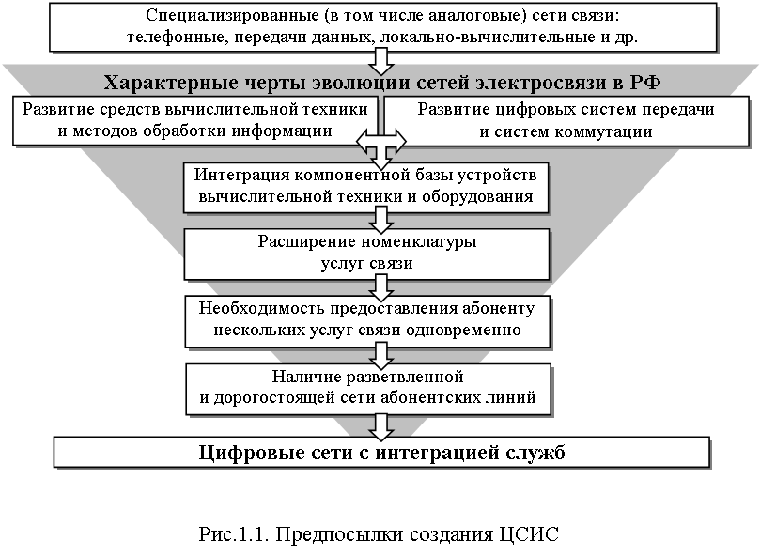

Рис. 1.1 Предпосылки создания ЦСИС

2. Концепция построения ЦСИО

Общая структура ЦСИС и ее интерфейсы были определены сначала МККТТ и далее МСЭ в рекомендациях серии I (I.100, I.200, I.300, I.400, I.500, I.600, I.700). В этих документах установлена общая терминология ЦСИО, регламентированы правила предоставления отдельных видов услуг связи абонентам, подходы к реализации интерфейсов пользователь-сеть и межсетевых интерфейсов, а также порядок организации обслуживания и эксплуатации сети.
Концепция построения ЦСИО, разработанная к 1984 году, предусматривала следующие виды служб связи (рис. 1.2):
- некоммутируемые средства (выделенные цифровые каналы);
- коммутируемая телефонная сеть общего пользования;
- сеть передачи данных с коммутацией каналов;
- сеть передачи данных с коммутацией пакетов;
- сеть передачи данных с трансляцией кадров (Frame relay);
- средства контроля и управления работой сети.
Как видно из приведенного списка, транспортные службы предложенной концепции ЦСИС потенциально обеспечивали широкий спектр услуг связи.
Кроме того, большое внимание было уделено совершенствованию средств контроля, мониторинга и управления сети. В ходе проведенных исследований было доказано, что управляемость такой интегрированной сети может быть обеспечена только на основе применения интеллектуальных средств абонентского доступа, коммутаторов, транзитных и оконечных узлов сети. При этом под интеллектуальностью функциональных блоков ЦСИО подразумевалась их способность поддерживать широкий стек протоколов, в том числе протоколов существующих сетей связи.

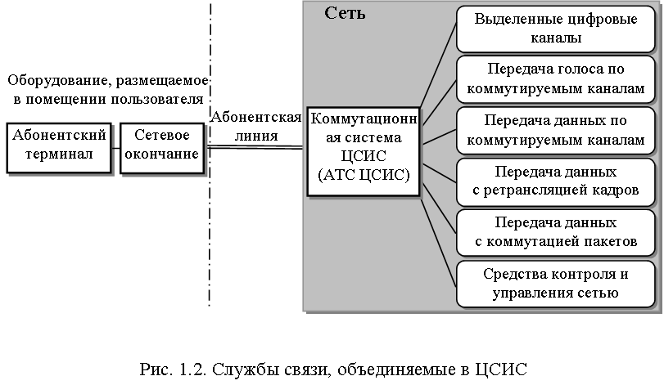

Рис. 1.2 Службы связи, объединяемые в ЦСИС

Разработчиками ЦСИО было предложено ввести специальное оборудование для организации стека протоколов пользователь-сеть. Новый функциональный блок архитектуры ЦСИО получил название "сетевое окончание" и используется в современных сетях доступа для обеспечения пользователю возможности получать широкий спектр услуг связи (а, следовательно, применять разнотипное оконечное оборудование) вне зависимости от типа используемой абонентской линии или запрошенной в сети службы связи.
Концепция ЦСИО реализуется в развитых странах с 1981 года. Как правило, этот процесс организуется в два этапа (рис. 1.3). На первом этапе каждый абонент ЦСИО через автоматическую телефонную станцию (АТС) может иметь доступ к сети коммутации цифровых каналов (узкополосной ЦСИО), сети пакетной коммутации, а также выделенным ведомственным сетям. В узкополосной ЦСИО не закладывается возможность предоставления таких услуг, как высокоскоростная передача данных, качественная передача подвижных изображений и т.д. Эти услуги предполагается реализовать на втором этапе построения ЦСИО – широкополосной ЦСИО.
На первом этапе построения ЦСИО фактически затрагивается лишь оконечное оборудование и коммутационные станции, а сетевое транспортное оборудование остается неинтегрированным. Для передачи и распределения информации используются существующие сети коммутации каналов и частично сети коммутации пакетов. В связи с этим управление в У-ЦСИО организуется на основе протоколов этих сетей связи. Однако уже на этом этапе реализуются новые подходы к построению сети сигнализации, организуемой от абонента до абонента ("из конца в конец").

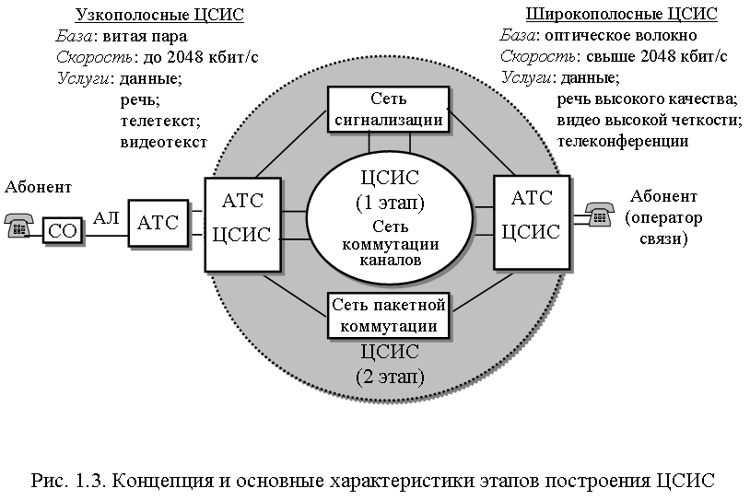

Рис. 1.3 Концепция и основные характеристики этапов построения ЦСИС

На втором этапе построения ЦСИО предполагается полная интеграция всех сетевых ресурсов, при этом созданная на первом этапе У-ЦСИО становится подсетью Ш-ЦСИО (рис. 1.3). Изложенная концепция позволяет рассматривать Ш-ЦСИО как сеть связи, в которой наряду с системной интеграцией (оборудования сетей связи) осуществляется информационная интеграция (видов услуг (сервиса) электросвязи).

3. Общая характеристика современных реализаций концепции ЦСИО

К настоящему времени в научно-технической литературе можно встретить следующие определения ЦСИО, позволяющие с разных точек зрения характеризовать данную технологию связи. В документах МСЭ под ЦСИО понимается такая сеть связи, в которой одни и те же устройства цифровой коммутации и цифровые тракты передачи используются для установления соединений более чем одного вида связи. Также ЦСИО определяется как совокупность архитектурно-технологических методов и аппаратно-программных средств доставки информации территориально удаленным пользователям, позволяющая на единой цифровой основе предоставлять различные виды услуг связи.
Реализованные к настоящему времени проекты ЦСИО в Великобритании, Японии, Германии, США и Франции представляют собой сети, которые наряду с обеспечением телефонной связи позволяют передавать, накапливать и распределять данные, тексты, изображения, а также обеспечивать пользователей разнообразным информационно-компьютерным обслуживанием.
ЦСИО уже сегодня предоставляют пользователям следующие виды обслуживания:
1. Телеграфное.
2. Телексное.
3. Высокоскоростная передача данных.
4. Цифровая телефонная связь.
5. Связь на основе коммутации каналов.
6. Связь на основе пакетной коммутации.
7. Связь на основе коммутации сообщений.
8. Передача телеметрической информации.
9. Передача текстовых сообщений.
10. Передача факсимиле (текстовых, цветных, речевых).
11. Электронная почта.
12. Передача телегазет.
13. Видеотекст.
14. Телефонная конференция.
15. Видеоконференция.
16. Видеотелефония.
17. Передача стерео и квадрофонических программ.
18. Телевидение (в том числе высокой четкости).
19. Связь с подвижными объектами (телеграфная, телефонная, видеотелефонная, факсимильная, передача данных).
20. Поиск информации на основе интерактивного обмена.
В этот список не включены услуги, реализуемые в рамках ЦСИО цифровыми АТС, так называемые дополнительные виды обслуживания (ДВО), такие как, например, сокращенный набор номера, циркулярный вызов, будильник, переадресация абонента, разграничение доступа, автосекретарь, контроль входящего вызова и многое другое.
Пользователи и операторы связи выделяют следующие достоинства, характерные для современных реализаций концепции ЦСИО:
- более высокая производительность и экономическая эффективность по сравнению с существующими сетями;
- обеспечение абоненту значительно более широкого спектра услуг связи, обслуживание многофункциональных абонентских установок одной абонентской линией (АЛ), наличие для всего спектра услуг и оконечных средств одного сетевого абонентского номера;
- высокая скорость передачи информации;
- мощная пакетная система сигнализации, обеспечивающая эффективное использование оборудования связи;
- совместимость ЦСИО с существующими сетями и адаптируемость терминалов.
Указанные достоинства определяют высокие потребительские качества ЦСИО, что способствует их повсеместному внедрению в отечественные телекоммуникационные системы.
Опыт внедрения технологии ЦСИО показывает, что специфика эволюции отечественных сетей электросвязи обусловила необходимость проведения в РК дополнительного (адаптационного) этапа реализации концепции ЦСИО (рис. 1.4). Сущность этого этапа заключается в переходе (хотя бы на уровне региональных сетей связи) к цифровым методам передачи и коммутации.

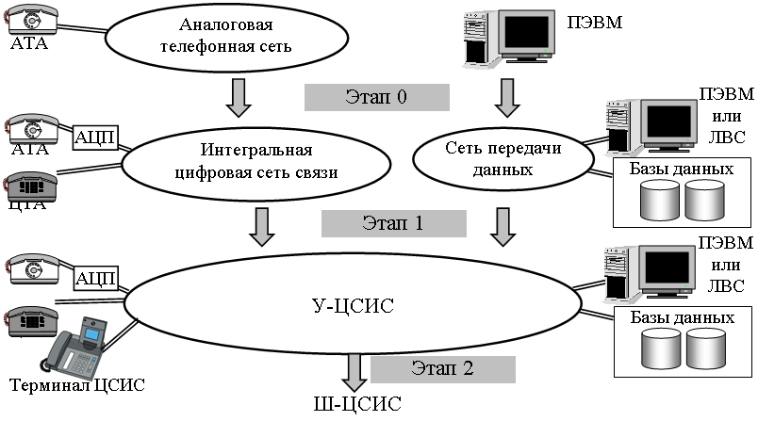

Рис. 1.4. Особенности реализации концепции ЦСИС в системах связи РК

Подготовительный этап завершается построением интегральной цифровой сети связи (ИЦСС) даже при сохранении аналоговых абонентских линий и аналоговых телефонов (АТА). В ходе этого этапа должны быть решены следующие задачи:
1. Замена устаревшего аналогового оконечного и коммутационного оборудования на цифровое (при этом предполагается широкое использование в абонентском окончании аналогово-цифровых преобразователей (АЦП)).
2. Уточнение номенклатуры и стандартизация видов предоставляемых услуг (сервисов) связи.
3. Стандартизация и унификация национальных принципов организации доступа к ЦСИС с учетом характеристик существующих абонентских систем, оконечных устройств, в том числе современного и перспективного оконечного оборудования данных (ООД).
4. Организация взаимодействия системы управления ЦСИС с системами управления существующих телекоммуникационных систем РФ.
5. Обоснование основных направлений развития российских ЦСИС, расширения обслуживаемых территорий ("цифровых островов") и т.п.
В связи с вышеизложенным, в отечественных источниках ЦСИС определяется как эволюционное развитие интегрированной цифровой сети связи (ИЦСС), которое предусматривает использование цифрового тракта связи из конца в конец (т.е. между пользователями) для поддержки широкого спектра видов сервиса с применением ограниченного числа многоцелевых стандартных интерфейсов пользователь-сеть и ограниченного числа типов соединений.

4. Техника описания услуг.

Услуги предоставляемые сетью ISDN:
1) услуги по передачи информации:
- 3.1 кГц Аудио (3.1 kHz Audio)
- Речь (Speech)
- Передача цифровой информации без ограничений (Unregistered Digital Info)
- Пакетный режим (Packet Mode)
2) услуги телесервиса:
- Телекс гр. 2/3 (telex Grp. 2/3)
- ISDN Телефония 3.1 кГц (telephony ISDN 3.1 kHz)
- ISDN Телефония 7 кГц (telephony ISDN 7 kHz)
- Телефакс гр. 4 (Telefax Grp. 4)
- Телетекс 64 кбит/с (Teletex 64 kbit/s)
- Видеотекс (Videotex)
- Видеотелефония (Videotelephony)
Дополнительные услуги предоставляемые сетью ISDN связаны с:
- абонентским доступом (подадресация)
- предоставление информации (немедленное извещение о стоимости вызова)
- соединением (переадресация).
Далее приведено описание некоторых из них.
Замкнутая группа пользователей

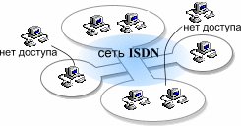

Позволяет пользователям организовать группу, доступ в которую и из которой ограничен. Конкретный пользователь может быть членом одной или более групп. Члены конкретной группы могут связываться между собой, но, как правило, не могут связываться с пользователями, не входящими в эту группу. Некоторые сети позволяют членам замкнутых групп делать специальные вызова, выходящие за пределы требований этой группы (например, вызов аварийных служб). Услуга позволяет предотвратить утечку информации из сети пользователей, а также предотвращает злоупотребления со стороны посторонних лиц, например, несанкционированный доступ к системе обработки данных, к базам данных.
Портативность терминала
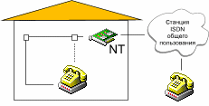

В сети ISDN абонент может временно "парковать" существующие соединения. Это позволяет переносить терминальное оборудование по шине от одного гнезда к другому. Абонент "паркует" свое соединение путем нажатия соответствующей кнопки на терминале, вынимает штекер телефона из розетки и вновь вставляет его в другое гнездо в другой комнате, повторно активируя вызов нажатием кнопки. Время удержания запаркованного соединения не должно превышать двух минут. Абонент может менять устройства в рамках того же типа услуги. Существующее соединение можно передать на любой другой терминал, предназначенный для той же услуги, и под тем же номером, применение данной услуги целесообразно при ограниченном количестве терминалов.
Мультиплексорный номер абонента

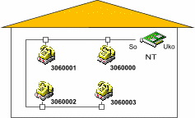

Возможность присвоения нескольких номеров одному каналу абонентского доступа. Данная услуга позволяет, например, нескольким организациям, размещающимся в одном здании, арендовать одну линию доступа закрепив за ней несколько номеров (каждый для одной из организаций) и установив на ней несколько терминалов. При вызове любой из этих организаций сигнал поступает только на терминал за которым закреплен набранный номер. Если на такой линии установить один терминал, то он будет отвечать на все поступающие вызовы, но в зависимости от вызываемого номера звуковой сигнал может различаться по тону и (или) громкости. Данная услуга позволяет экономить на аренде абонентских каналов. Применение такой услуги удобно при наличии свободной номерной емкости и ограниченных возможностях по организации абонентского доступа.
Информация о стоимости вызова во время установления соединения
Данная дополнительная услуга позволяет пользователю получать информацию о текущем тарифе во время запроса соединения, а также принимать дальнейшую информацию во время установления соединения, если происходит изменение тарифа. Услуга позволяет пользователю выбирать оптимальное время для связи, планировать и экономить затраты, не обращаясь к справочникам и справочным службам.
Информация о стоимости вызова во время установленного соединения
Данная дополнительная услуга позволяет пользователю принимать информацию о зарегестрированнной стоимости вызова, когда соединение уже установлено. Услуга позволяет пользователю знать об изменениях текущего тарифа, планировать затраты на связь, своевременно прекратить разговор, если стоимость за него превышает отпущенный денежный лимит.
Информация о стоимости вызова в момент его завершения
Данная дополнительная услуга позволяет пользователю принимать информацию о зарегестрированной стоимости вызова, когда вызов завершен. Услуга позволяет пользователю узнать о стоимости вызова сразу после его завершения, вести учет затрат на связь, не дожидаясь поступления счетов с центра расчета за услуги связи.
Прямой набор номера
Данная услуга дает пользователю возможность прямого вызова через ISDN общего пользования к абоненту учрежденческой ISDN используя нумерацию общего пользования. Услуга прямого набора номера позволяет пользователю заказать номер из системы нумерации общего пользования при наборе которого будет автоматически установлено соединение с абонентом учрежденческой ISDN без донабора цифр.
Извещение о стоимости вызова
В сети ISDN оплата разговора может осуществляться по количеству вызовов, либо повременно. Систему оплаты выбирает Администратор сети. В случаях повременной оплаты стоимость минуты вызова может зависеть от времени суток, дня недели, направления связи. В связи с этим было введено несколько полезных дополнительных услуг, извещающих пользователя о стоимости вызова. В общем случае пользователь получает информацию о стоимости одной минуты разговора в импульсах и о количестве импульсов, отсчитанных от начала разговора. Пользователи имеющие высокоинтеллектуальные терминалы имеют возможность настроить их так, что вместо импульсов будут отсчитываться деньги. Также имеется возможность прервать соединение при достижении определенного пользователем количества импульсов.
Подадресация

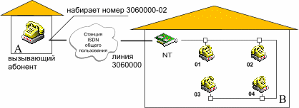

Данная дополнительная услуга позволяет пользователю расширить свою емкость адресации сверх данного ISDN номера (см. рисунок). Данная услуга позволяет, например, пользователю имеющему несколько терминалов установить для каждого из них дополнительный номер, который используется как идентификатор терминала. Для установления соединения с абонентом, заказавшим данную услугу, необходимо набирать дополнительные цифры подадреса конкретного терминала. Если абонент пользующийся подадресацией имеет несколько цифровых телефонов или факсов каждому из которых присвоен свой подадрес, то вызывающий его абонент указав соответствующий подадрес имееет возможность передать свое сообщение на определенный факс или вызвать конкретный телефон. Если при вызове абонента пользующегося подадресацией не указан подадрес устройства, то соединение не будет установлено. В этом случае подадрес является ключом доступа.
Определение номера вызывающего абонента
Данная дополнительная услуга позвояет пользователю получить информацию о номере вызывающего его абонента. Результат действия услуги сравним с результатом действия телефона с АОН, пользователю предоставляется ISDN номер абонента пытающегося установить с ним связь. Услуга позволяет пользователю решать с какими абонентами он хочет установить связь, а скакими нет.
Запрет идентификации номера вызывающего абонента
Данная дополнительная услуга позволяет пользователю не дать себя идентифицировать вызываемой стороне. Если абонент, вызываемый пользователем данной услуги подписался на дополнительную услугу "Идентификация номера вызываемого абонента", то услуга предотвратит определение номера пользователя данной услуги. Услуга позволяет пользователю сохранить свою анонимность, например, при звонках по различным объявлениям о купле-продаже ценного имущества, недвижимости.
Определение номера вызываемого абонента
Данная дополнительная услуга позволяет вызывающей стороне получить информацию о ISDN номере с которым установлено соединение в процессе вызова. Действие услуги проявляется в тех случаях, когда абонент, которого вызывает пользователь этой услуги, подписался на одну из услуг типа "Пересылка вызова при занятости абонента", "Безусловная пересылка вызова", "Перенаправление вызова при отсутствии вызываемого абонента". В результате действий одной из этих дополнительных услуг, поступивший вызов может быть переведен на другой ISDN номер. В этом случае пользователь услуги имеет возможность определить тот ISDN номер с которым действительно установлено соединение.
Запрет идентификации номера вызываемого абонента
Данная дополнительная услуга позволяет пользователю не дать себя идентифицировать как вызываемой, так и вызывающей стороне. Если абонент, вызываемый пользователем данной услуги подписался на дополнительную услугу "Идентификация номера вызываемого абонента", то услуга не позволит определить номер пользователя данной услуги.
Сигнализация "Пользователь-Пользователь"
Данная дополнительная услуга позволяет пользователю ISDN посылать/принимать ограниченный объем информации к/от другого пользователя ISDN. Например, если пользователь звонит другому, а его нет дома. В этом случае первый пользователь оставляет свое сообщение: "Ужин в 7 часов", посланное сообщение запоминается терминалом второго абонента. Когда второй пользователь вернется домой у него будет список всех звонивших номеров и соответствующих им сообщений с указанием времени поступления сообщения. Длина сообщения не должна превышать 128 знаков. Терминал может принять столько сообщений, на сколько расчитана его емкость. Для пользования такой услугой терминал должен быть достаточно интеллектуален. Некоторые терминалы не допускают возможность использования данной услуги, другие имеют несколько "зашитых" общеупотребительных фраз типа: "Позвоню позже", "Срочно позвони мне" и т.д. В настоящее время начато производство терминалов имеющих буквенную клавиатуру и позволяющих пользователю самому формировать сообщение.
Лекция №2
Архитектура узкополосных цифровых сетей с интеграцией служб

План лекции

1. Принципы построения узкополосных ЦСИС.
2. Топологическая структура узкополосных ЦСИС.
3. Характеристика каналов, применяемых в узкополосных ЦСИС.
4. Характеристика типовых схем организации абонентского доступа и основных функциональных узлов узкополосных ЦСИС.

1. Принципы построения узкополосных ЦСИС

В основе У-ЦСИС заложена идея стандартной и четко определенной структуры процесса обмена информацией и процедур взаимодействия пользователей независимо от их типа, удаленности и запрашиваемого сервиса связи.
В проблеме интеграции существующих сетей связи на основе технологии У-ЦСИС, как правило, выделяются три следующих аспекта, не зависящих от национальных особенностей реализации рассматриваемой концепции.
1. Информационный аспект, заключающийся в представлении различных видов информационного обмена в унифицированной цифровой форме и обеспечении одной сетью нескольких видов (или служб) электросвязи (рис. 2.1).

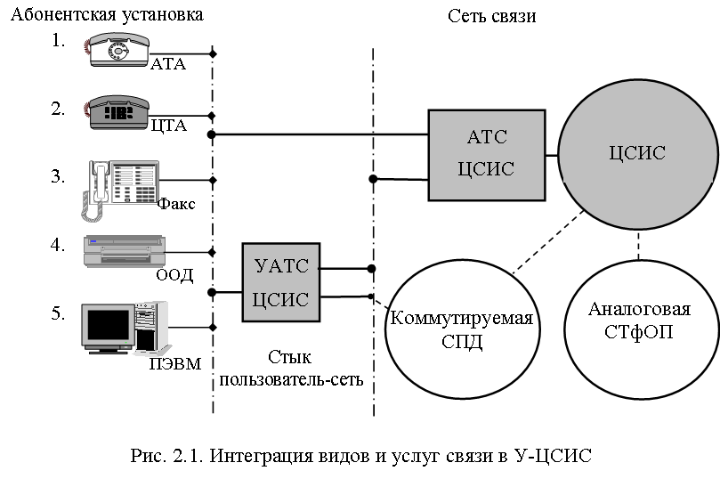

Рис. 2.1. Интеграция видов и услуг связи в У-ЦСИС

2. Технический аспект, состоящий в объединении в одном интегральном устройстве (комплексе) функций обработки, распределения, передачи, а иногда и защиты информации.
3. Организационный аспект, заключающийся в стандартизации и унификации методов доступа к ресурсам сети, а также едином управлении сетью от абонента до абонента в условиях передачи различных видов информации.
Применение в У-ЦСИС разнообразных методов обработки информации, а также учет того обстоятельства, что сама информация (в отношении природы ее возникновения, свойств и объема) является разнородной, требуют при создании такой сети системного подхода, который, с одной стороны, обеспечивал бы возможность предоставления пользователям различных современных средств связи и информационного обеспечения, а с другой, допускал бы ее гибкое развитие в будущем и возможность экономичной адаптации к возникающим новым требованиям к видам обслуживания и новой технике.
Дальнейшая детализация информационного, технического и организационного аспектов проблемы интеграции, с точки зрения системного подхода, позволила разработчикам сформулировать принципы построения У-ЦСИС, основными из которых являются:
- использование оптимальной (квазиоптимальной) транспортной сети связи (например, ИЦСС), которая за счет наличия избыточных ресурсов могла бы адаптироваться к конкретным условиям функционирования;
- предоставление пользователю стандартного интерфейса, с помощью которого он может запрашивать у сети разнообразные услуги;
- использование основного цифрового канала (ОЦК) 64 кбит/с, характерного для ИЦСС, в качестве базового канала;
- обеспечение возможности использования цифровых каналов на более высоких и низких скоростях передачи;
- организация максимально возможного числа цифровых АЛ для обеспечения эффективного доступа к ресурсам цифровой сети;
- использование имеющихся двухпроводных АЛ для обеспечения доступа пользователя к ресурсам сети, что позволит максимально задействовать уже существующую абонентскую инфраструктуру;
- внедрение синхронной цифровой коммутации каналов, характерной для ИЦСС, в качестве основного режима коммутации;
- обеспечение возможности использования многоскоростной коммутации каналов и режима коммутации пакетов;
- объединение на базе одной АЛ всех основных типов оконечного оборудования, позволяющего пользователю иметь доступ к широкой номенклатуре услуг (служб) связи;
- использование адаптивной системы управления для обеспечения необходимой гибкости функционирования сети;
- организация специализированной сети цифровой сигнализации, обеспечивающей передачу сигнальной информации между абонентскими терминалами ("из конца в конец") и использующей для этого процесса унифицированные цифровые каналы;
- обеспечение функционального взаимодействия (рис. 2.1) с существующими специализированными сетями связи, например аналоговой телефонной сетью общего пользования (СТфОП) или коммутируемой сетью передачи данных (СПД).
Далее, при рассмотрении различных архитектурных решений и оборудования особое внимание будет уделено тому, насколько выделенные выше принципы нашли свое отражение в конкретных реализациях У-ЦСИС (интерфейсах, протоколах и устройствах).

2. Топологическая структура узкополосных ЦСИС

Под топологической структурой У-ЦСИС понимается пространственное расположение ее элементов, в том числе абонентских терминалов, оконечных и транзитных коммутационных станций, линий связи и информационно-вычислительных ресурсов, обеспечивающих в полном объеме все потребности пользователей.
Существенные различия в принципах распределения информации системами коммутации и сетью связи предполагают необходимость разделения топологической структуры У-ЦСИС на магистральную и абонентскую сети. Каждая из названных сетей может иметь свою иерархическую структуру, в целом образуя многоуровневую архитектуру У-ЦСИС (рис. 2.2).
Здесь следует заметить, что магистральная и абонентская сети имеют различное целевое предназначение и функционируют достаточно независимо, что позволяет на этапе построения У-ЦСИС по отдельности подходить к задачам их анализа или синтеза.

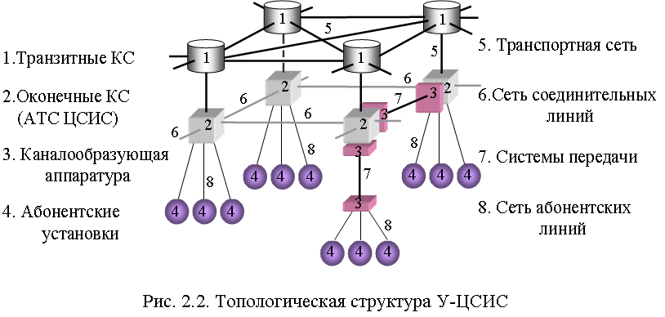

Рис. 2.2. Топологическая структура У-ЦСИС

Для реализаций магистральных сетей У-ЦСИС в настоящее время используются топологические структуры, характерные для ИЦСС: решетчатые, радиально-узловые, кольцевые и др. В топологической структуре У-ЦСИС, как в топологической структуре любой другой сети связи, можно выделить узловую основу и сетку линий. В состав узловой основы входят транзитные (1) и оконечные (2) коммутационные системы (КС).
При значительных расстояниях между всеми оконечными КС может строиться транспортная сеть У-ЦСИС (5). Сетка линий транспортной сети образуется на основе применения современных многоканальных систем передачи разных родов связи, например проводных (в том числе, волоконно-оптических), спутниковых, радиорелейных систем передачи.
Наибольшее распространение в транспортной сети У-ЦСИС получили цифровые системы передачи (ЦСП) плезиохронной (ПЦИ) и синхронной цифровых иерархий (СЦИ). В российских У-ЦСИС широко используются системы передачи ПЦИ типа ИКМ-30 и ИКМ-480 или системы передачи СЦИ типа STM1, STM4, организованные на основе проводных направляющих систем.
При незначительных расстояниях между оконечными КС магистральная сеть У-ЦСИС может не строиться, а транспортные функции берет на себя сеть межстанционных соединительных линий (6).
На практике может использоваться промежуточный вариант построения магистральной сети У-ЦСИС. При этом присутствуют фрагменты транспортной сети (5), реализуется сеть соединительных линий, в которой линии высокой протяженности строятся с использованием каналообразующей аппаратуры (3) проводных или радиорелейных ЦСП (7).
Сеть абонентских линий (8) соединяет оконечные устройства абонентов (4) с оконечными КС (2). Абонентские линии могут быть индивидуальными на каждого абонента, как это преимущественно сделано в телефонной сети, или коллективными, общими для нескольких абонентов при использовании каналообразующей аппаратуры (3). Последние часто применяются на абонентских участках сетей текста и данных, так как из-за малой плотности абонентов этих сетей необходимо перекрывать большие расстояния между абонентом и АТС.
В соответствии с принципами построения У-ЦСИС, ее топологическая структура должна содержать как структурную, так и функциональную избыточность. В противном случае выход из строя (отказ) соединительной линии, оконечной или транзитной КС, других элементов У-ЦСИС приведет к нарушению обслуживания пользователей. Кроме того, наличие избыточности в топологической структуре значительно упрощает решение вопросов адресации, маршрутизации и управления нагрузкой в У-ЦСИС. С другой стороны, любого рода избыточность приводит к снижению эффективности использования ресурса У-ЦСИС, поэтому на этапе проектирования должна быть решена задача оптимизации ее топологической структуры. Для упрощения дальнейшего описания У-ЦСИС будем считать, что задача оптимизации ее топологической структуры решена.

3. Характеристика каналов, применяемых в узкополосных ЦСИС

Одним из основных принципов построения У-ЦСИС является принцип унификации используемых цифровых каналов: канала передачи пользовательских данных и канала сигнализации.
Согласно рекомендаций МСЭ [6], в У-ЦСИС принято различать следующие типы используемых каналов.
1. Базовый (основной, Bearer, В-канал).
2. Первичный (пользовательский, Human, Н-канал).
3. Вспомогательный (служебный, Data, D-канал).
Базовым каналом (B-каналом) в У-ЦСИС является основной цифровой канал 64 кбит/с (см. табл. 2.1). Он обеспечивает передачу пользовательских данных в цифровом виде. Следовательно, под узкополосной справедливо понимается такая ЦСИС, в которой вне зависимости от запрашиваемых услуг связи в качестве канала передачи данных используется цифровой канал 64 кбит/с (или комбинация нескольких таких каналов). Из более низких скоростей передачи в абонентских установках У-ЦСИС могут применяться цифровые каналы 8, 16 и 32 кбит/с, которые с помощью мультиплексоров объединяются в ОЦК и только после этого коммутируются в У-ЦСИС [11].
Таблица 2.1 Характеристики типовых каналов ЦСИС
Тип  канала | Скорость  передачи | Технология  коммутации | Назначение
B | 64 кбит/с | Синхронная коммутация каналов | Оцифрованный голос, факс, электронная почта, графика, массивы данных, интерактивный обмен данными, видео низкого разрешения
H0 | 384 кбит/c | Многоскоростная коммутация  каналов | Высококачественное аудио, высокоскоростная передача цифровых данных
H11 | 1536 кбит/с | Многоскоростная коммутация  каналов | Видео/телеконференции, высокоскоростная передача цифровых данных (США)
H12 | 1920 кбит/с | Многоскоростная коммутация  каналов | Видео/телеконференции, высокоскоростная передача цифровых данных (Европа)
D | 16 кбит/с (BRI),  64 кбит/с (PRI) | Коммутация  пакетов  (LAP-D) | Телеметрия, сигнализация, управление энергопитанием, электронная почта, интерактивный обмен данными, активизация/деактивизация оконечного оборудования
Первичные каналы (типа Н) обеспечивают пользователям до-ступ к службам высокоскоростной передачи данных и мультимедиа услугам [8, 11]. Такие каналы могут быть сформированы на выходе учрежденческой АТС (УАТС), концентратора нагрузки или мультимедиа оконечного устройства. Скорость передачи первичного канала получается умножением скорости 64 кбит/с на число, отражающие либо степень концентрации нагрузки, либо принятый национальный стандарт У-ЦСИС (см. табл. 2.1).
К настоящему времени наиболее широко используемыми являются каналы Н0 (6 × 64 = 384 кбит/с), Н11 (24 × 64 = 1536 кбит/с) и Н12 (30 × 64 = 1920 кбит/с).
Как указывалось ранее, основным видом коммутации, применяемой в У-ЦСИС, является коммутация каналов 64 кбит/с. Поэтому другие скорости передачи в каналах, предоставляемых У-ЦСИС, получаются умножением или делением скорости 64 кбит/с. Их коммутация осуществляется методом многоскоростной синхронной коммутации цифровых каналов.
Канал типа D со скоростью передачи данных 16 или 64 кбит/с используется в интересах специализированной системы сигнализации У-ЦСИС, получившей название цифровая система сигнализации № 1 (Digital Subscriber Signaling 1, DSS1).
Следовательно, главное назначение вспомогательных каналов – это обеспечение передачи адресной информации, на основе которой в У-ЦСИС осуществляется коммутация каналов типа В. Кроме того, данные, передаваемые D-каналом, могут иметь и другое предназначение (см. табл. 2.1).
Здесь следует заметить, что канал сигнализации между парой абонентов на транзитных участках У-ЦСИС может иметь различную скорость передачи и преобразовываться из 16 в 64 кбит/с и обратно. Кроме того, в случае свободности D-каналы могут использоваться для предоставления услуг связи, основанных на низкоскоростной коммутации пакетов по протоколу LAP-D [12].
В настоящее время в российских У-ЦСИС наряду со специализированной системой сигнализации DSS1 применяется широко распространенная в СТфОП система сигнализации № 7 (Рекомендация МСЭ Q.700). Вспомогательный канал У-ЦСИС, основанный на протоколе системы сигнализации № 7 (СС7), принято маркировать как канал типа E. По характеристикам физического стыка канал типа E во многом подобен D-каналу, однако передаваемые в каналах сигнальные примитивы (байты, кадры, сигнальные единицы) имеют структуру, отличную от примитивов D-канала.
Применение СС7 и, соответственно, Е-канала на этапе внедрения У-ЦСИС в РФ связано с тем, что отечественные УАТС уже используют протокол СС7, реализуемый достаточно просто в условиях применения систем передачи с ПЦИ. Поэтому в отечественных сетях с интеграцией служб, как правило, реализуется специальный протокол взаимодействия, обеспечивающий функционирование абонентских терминалов У-ЦСИС в сети с общим каналом сигнализации.
Особенностями структуры циклов передачи перечисленных каналов У-ЦСИС является их "байт-ориентированность", т.е. все используемые цифровые каналы получены на основе 8-разрядного кодирования сигнала, подобного по структуре тому, что применяется в системах передачи с импульсно-кодовой модуляцией (ИКМ). При этом октетная структура выдерживается как при передаче речевых сигналов, так и при обслуживании документального трафика.
Унификация каналов позволяет на единых инженерно-технических принципах решать задачи адресации, маршрутизации, коммутации, сигнализации и управления в У-ЦСИС. Однако переход к цифровым методам распределения информации в условиях жестких ограничений на типизацию цифровых каналов существенно усложняет вопросы организации абонентского доступа в У-ЦСИС.

4. Характеристика типовых схем организации абонентского доступа и основных функциональных узлов узкополосных ЦСИС

Международные рекомендации, имеющиеся к настоящему времени по вопросам интегрального обслуживания пользователей, затрагивают в основном вопросы, связанные с организацией абонентского доступа в У-ЦСИС. Это связано с тем, что одним из важнейших принципов построения У-ЦСИС является унификация интерфейса, с помощью которого абонент запрашивает у сети различные услуги.
Абонентский доступ к У-ЦСИС организуется из цифровых каналов типа B, Н, D (E). Рекомендациями МСЭ серии I определены основной и первичный доступ к У-ЦСИС (рис. 2.3).

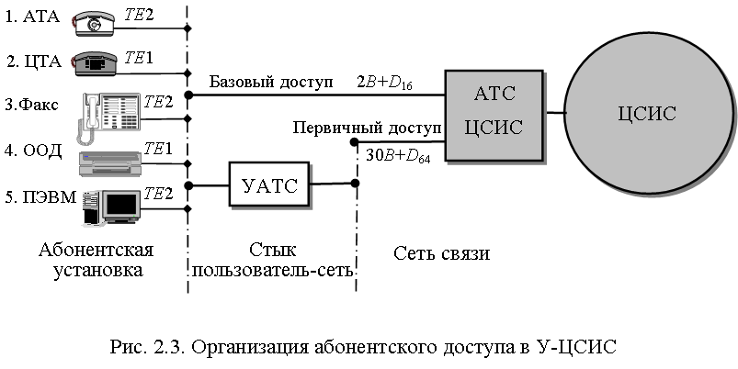

Рис. 2.3. Организация абонентского доступа в У-ЦСИС

Основной (базовый) доступ (Basic Rate Interface, BRI) для одного пользователя У-ЦСИС предусматривает объединение двух основных каналов 64 кбит/с и одного вспомогательного канала на скорости 16 кбит/с. Основной доступ при этом обозначается как 2В + D и имеет пропускную способность 2 × 64 + 16 = 144 кбит/с.
Для подключения УАТС и концентраторов нагрузки в У-ЦСИС определен первичный (пользовательский) доступ (Primary Rate Interface, PRI), который в зависимости от применяемой системы передачи и используемого первичного канала (Н0, Н11 или Н12) может охватывать 6, 24 или 30 ОЦК 64 кбит/с и один вспомогательный канал 64 кбит/с. Первичное абонентское окончание обозначается, соответственно, 6В + D, 24В + D и 30В + D.
Т.к. канал типа 30В + D (30 × 64 + 64 = 1984 кбит/с) более полно соответствует скорости передачи типового цифрового канала Е1 (2048 кбит/с) европейских систем передачи ПЦИ, именно такой первичный доступ рекомендован руководящими документами Госкомсвязи для отечественных У-ЦСИС. Поэтому в казахстанских У-ЦСИС роль транспортной среды пользовательского абонентского окончания играют, как правило, системы передачи типа ИКМ 30.
Следует отметить, что тот или иной способ организации абонентского доступа в У-ЦСИС, кроме рассмотренного выше, определяются также характеристиками применяемого абонентского терминала (Terminal Equipment, TE).
Абонентские терминалы У-ЦСИС в общем случае классифицируются на две основные категории (см. рис. 2.3): специализированные терминалы ЦСИС (обозначаемые далее TE1) и все остальные терминалы (TE2).
Абонентские терминалы типа ТЕ1 подключаются 4-проводной физической линией и поддерживают рассмотренный выше базовый интерфейс пользователь-сеть У-ЦСИС обозначаемый далее как S-интерфейс или стык в точке S (рис. 2.4,а). К данному типу устройств относятся типовые цифровые телефонные аппараты, комплексные терминалы и специализированное оконечное оборудование данных У-ЦСИС.

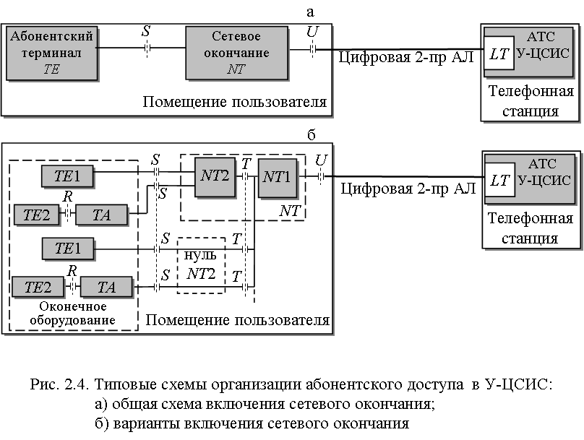

Рис. 2.4. Типовые схемы организации абонентского доступа в У-ЦСИС:
а) общая схема включения сетевого окончания;
б) варианты включения сетевого окончания

Примерами абонентского оборудования типа TE2 могут служить обычные аналоговые телефонные аппараты, ASCII-терминалы, компьютеры с последовательным портом RS-232 и др. Применение этого терминального оборудования в У-ЦСИС обусловливает необходимость использования дополнительного устройства – терминального адаптера (Terminal Adapter, ТА), преобразующего принятый в этих средствах интерфейс пользователь-сеть в базовый абонентский доступ У-ЦСИС.
ТА может быть реализован либо как автономное устройство, либо в виде съемной платы внутри TE2.
В соответствии с изложенной выше концепцией, основной задачей устройств абонентской установки пользователя является обеспечение интеграции в У-ЦСИС оборудования различных стандартов (см. рис. 2.3). В связи с разнообразием последних при создании У-ЦСИС было решено определить основные принципы построения ТА и требования к их физической реализуемости в виде рекомендаций к интерфейсу "TE2-ТА", обозначаемому далее как интерфейс в точке R (см. рис. 2.4,б).
Одним из главенствующих принципов У-ЦСИС является такая организация абонентской установки пользователя, при которой обеспечивается подключение нескольких (однотипных или разнотипных) оконечных устройств к одной, как правило, двухпроводной абонентской линии. Как отмечалось ранее, для решения этой задачи в абонентском окончании У-ЦСИС предусматривается дополнительное устройство, называемое "сетевое окончание" (см. рис. 2.4,а) и обозначаемое далее NT (Network Terminator).
Исходя из типовой схемы организации абонентского доступа в У-ЦСИС, устройства сетевого окончания NT должны выполнять следующие две основные функции:
- подключение абонентской установки к 2-проводной АЛ;
- совместное использование одной АЛ несколькими ТЕ.
Для реализации этих функций оборудование NT состоит, как правило, из двух функциональных узлов – NT1 и NT2, а в рекомендациях МСЭ сформулированы требования к соответствующим им точкам стандартного подключения T и U (Т- и U-интерфейсам).
Блок NT1 (см. рис. 2.4,б) располагается между АТС У-ЦСИС и терминальным оборудованием и осуществляет согласование характеристик 4-проводного абонентского терминала с характеристиками используемой 2-проводной абонентской линии. Другими словами, NT1 обеспечивает независимость принципов построения абонентского терминала (ТЕ1 или ТЕ2 + ТА) от способа передачи сигналов по АЛ. С точки зрения пользователя, сеть начинается с NT1.
Блок NT2 (см. рис. 2.4,б) обеспечивает совместное использование одного сетевого окончания несколькими оконечными устройствами за счет концентрации или мультиплексирования их нагрузки. Рекомендованные устройства типа NT2 позволяют подключить до восьми терминальных устройств ЦСИС, при этом NT2 реализуется как пассивная шина или локальный коммутатор.
При значительных нагрузках роль NT2 может играть учрежденческая АТС, маршрутизатор сети коммутации пакетов или типовой мультиплексор, обеспечивающий временное разделение каналов (ВРК). В этом случае для подключения NT2 к NT1 (и У-ЦСИС в целом) используется первичный (PRI), а не базовый (BRI) абонентский доступ.
Здесь следует отметить, что NT2 не является обязательным блоком У-ЦСИС и может выполнять лишь часть или вообще не выполнять протокольные функции ЦСИС, в последнем случае он является "прозрачным" ("нуль NT2").
Со стороны АТС в У-ЦСИС предусмотрен функциональный блок, обеспечивающий взаимодействие с NT, т.е., подключение цифровой двухпроводной АЛ к линейным комплектам оконечной КС. Данный блок получил название "блок линейного окончания" АТС и обозначается далее как LT (Line Terminator). При этом на LT возлагаются следующие основные функции:
- преобразование используемого в АЛ линейного кода во внутристанционный код АТС;
- обеспечение тактовой и цикловой (сверхцикловой) синхронизации с NT по АЛ;
- организация контроля качества функционирования NT и АЛ;
- обеспечение управляемости абонентским окончанием со стороны оператора (поставщика услуг) связи;
- сопряжение (при необходимости) системы абонентской сигнализации с системой сетевой сигнализации.
Особое значение функциональные блоки NT и LT имеют при организации доступа аналоговых терминалов к У-ЦСИС. Наличие большого количества аналогового оборудования в существующих сетях связи обусловило необходимость разработки специального аналогового интерфейса абонентского доступа в У-ЦСИС. Этот интерфейс получил название "интерфейс а/b" (рис. 2.5).
Известны следующие варианты реализации этого интерфейса.
1. Абонент может использовать аналоговую абонентскую линию и аналоговый вход АТС У-ЦСИС (рис. 2.5,а). Недостатком такого варианта доступа является неэффективное использование ресурса пропускной способности АЛ.
2. Абонент использует цифровую АЛ (Digital Subscriber Line, DSL), при этом функция аналогово-цифрового согласования возлагается на блок сетевого окончания NT1 (рис. 2.5,б). В этом случае по цифровым АЛ могут быть реализованы другие услуги связи (передача данных и т.п.). Такой абонентский доступ часто называется гибридным (аналогово-цифровым) и обозначается a/b + 2В + D.
3. Абонент использует цифровую АЛ (DSL), а функция аналогово-цифрового согласования возлагается на терминальный адаптер (рис. 2.5,в). Это самый распространенный способ включения аналогового оконечного оборудования в У-ЦСИС. При реализации данного варианта построения аналоговое абонентское окончание преобразуется в базовый (2В + D) абонентский доступ У-ЦСИС (BRI). Очевидно, что в данном случае эффективность использования полосы пропускания АЛ наибольшая.

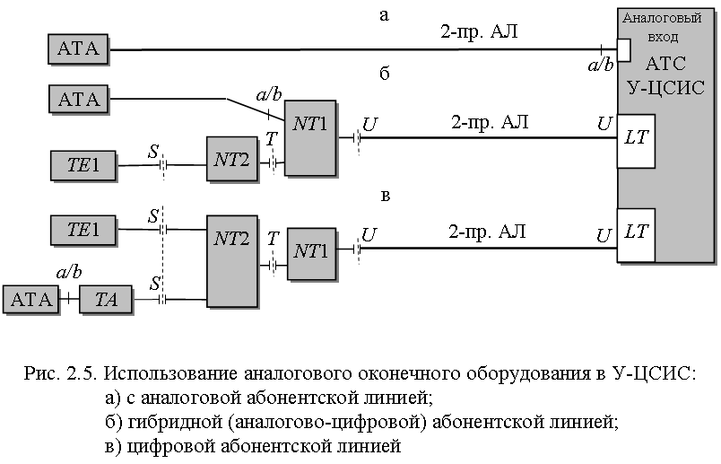

Рис. 2.5. Использование аналогового оконечного оборудования в У-ЦСИС:
а) с аналоговой абонентской линией;
б) гибридной (аналогово-цифровой) абонентской линией;
в) с цифровой абонентской линией

Таким образом, основными архитектурными элементами абонентского доступа к У-ЦСИС являются абонентский терминал (TE1 или TE2+TA), сетевое окончание (NT или NT1+NT2), цифровая АЛ (DSL) и линейное окончание АТС У-ЦСИС (LT). Выделение и всестороннее обоснование назначения и характеристик данных функциональных блоков позволило разработчикам сделать более наглядными процессы поиска инженерно-технических решений, обеспечивающих пользователям У-ЦСИС цифровой интерфейс передачи информации, который имеет одинаковые характеристики вне зависимости от используемых услуг связи, объема и вида передаваемой информации.
Лекция №3
Особенности реализации типовых схем абонентского доступа к узкополосной цифровой сети с интеграцией служб

План лекции

1. Общая характеристика интерфейсов основного абонентского доступа в узкополосной ЦСИС.
2. Реализация физического интерфейса пользователь-сеть основного абонентского доступа в узкополосной ЦСИС.
3. Организация передачи цифровой информации по двухпроводным абонентским линиям в узкополосной ЦСИС.
4. Особенности реализации интерфейсов первичного абонентского доступа в узкополосной ЦСИС.

1. Общая характеристика интерфейсов основного абонентского доступа в узкополосной ЦСИС

Несмотря на имеющееся разнообразие терминального оборудования, все существующие реализации средств и комплексов интегрального обслуживания базируются на изложенных ранее принципах построения У-ЦСИС. Однако выбор того или иного инженерно-технического решения для реализации конкретного устройства или процесса в функциональном блоке осуществляется соответствующими разработчиками (производителями) аппаратуры У-ЦСИС по своему усмотрению. Регламентированными в международном плане в настоящее время являются лишь характеристики интерфейсов S и Т. Рекомендации МСЭ по реализации интерфейсов в двух других выделенных на рис. 2.4 точках (R и U) разработаны не в полном объеме, что привело к необходимости их национальной стандартизации.
Анализ инженерно-технических решений, используемых для реализации основного абонентского доступа в У-ЦСИС, целесообразно производить в направлении от терминала пользователя и начать с рассмотрения параметров интерфейса между терминалом типа TE2 и терминальным адаптером (интерфейса в точке R).
R-интерфейс является внешним по отношению к У-ЦСИС. Он характеризует используемое оконечное оборудование для построения необходимого ТА. При этом, согласно рекомендаций МСЭ, собственно на ТА возлагаются следующие функции.
1. Согласование скоростей цифрового потока в оконечном устройстве и скорости носителя, т.е. В-канала. Так, наиболее широко используемые в отечественных системах связи ограниченного пользования скорости передачи 2,4; 4,8; 9,8; 19,2; 48, 56 кбит/с должны преобразовываться в ТА в скорости 8, 16, 32 и далее до 64 кбит/с.
2. Преобразование протокола сигнализации пользователя (точка R) в вид, требуемый У-ЦСИС (точка S), например, внутриканальную сигнализацию (точка R) в сигнализацию по D-каналу (точка S).
К настоящему времени имеются достаточно проработанные рекомендации МСЭ к R-интерфейсу для большинства используемого в сетях связи общего пользования аналогового и цифрового (в том числе и асинхронного), оконечного оборудования. Примерами реализации указанных рекомендаций являются широко используемые ТА для подключения по 15-проводной схеме устройств передачи данных стандартов X.20–X.22; по 25-проводной схеме ПЭВМ с интерфейсом RS-232, RS-232С; по 34-проводной схеме широкополосных модемов V.35 и др.
Рекомендации МСЭ, определяющие интерфейс в точках S и ТBRI, включают не только правила обеспечения электрического и механического стыков, но и правила технического обслуживания и эксплуатации терминального оборудования и сетевого окончания с тем, чтобы исключить проблемы, возникающие при совместной работе оконечных устройств и различных сетей.
S-интерфейс BRI имеет первостепенное значение при построении У-ЦСИС, так как в этой точке требуется обеспечить открытость архитектуры сети с интеграцией служб для терминального оборудования различных производителей. Данный интерфейс стандартизован МСЭ по трем (физическому, канальному и сетевому) уровням эталонной модели взаимодействия открытых систем (ЭМВОС).
1. Для физического уровня установлены виды электрического и механического стыков, определены допустимые конфигурации абонентской установки пользователя.
2. Для канального уровня регламентированы функциональные атрибуты интерфейса пользователь-сеть, т.е. стандартизованы вопросы обеспечения качества передачи данных (цикловой синхронизации, защиты от ошибок).
3. Для сетевого уровня урегулированы вопросы организации абонентской сигнализации и управления нагрузкой, генерируемой абонентской установкой. Кроме того, на данном уровне определены процедуры доступа к ресурсу пропускной способности D-канала.
S-интерфейс основного абонентского доступа поддерживает три эталонных конфигурации: "точка-точка", "пассивная шина" и "протяженная шина" (рис. 3.1). Для построения всех конфигураций используется 4-проводная неэкранированная соединительная линия – два провода на передачу данных и два провода на прием.
Таким образом, S-интерфейс основного абонентского доступа есть 4-проводный цифровой интерфейс, обеспечивающий передачу данных пользователя вида 2B + D. При этом шинные конфигурации обеспечивают возможность подключения до восьми оконечных устройств абонентской установки.

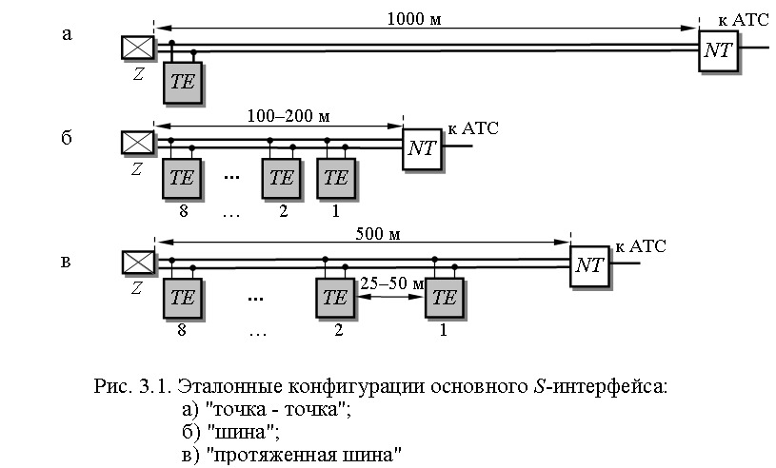

Рис. 3.1. Эталонные конфигурации основного S-интерфейса:
а) «точка – точка»;
б) «шина»;
в) «протяженная шина»

Здесь следует отметить, что во всех конфигурациях основного абонентского доступа У-ЦСИС соединительная линия от NT к TE является пассивной, т.е. в ней не предусматривается усиление, хранение или обработку данных. Следовательно, в различных конфигурациях BRI протяженность цепей будет разной (см. рис. 3.1). Дальность связи при этом ограничивается временем распространения сигнала и его затуханием. Для согласования сопротивлений функциональных блоков и соединительной линии в схемах используются согласующие четырехполюсники Z.
На рис. 2.4,б показано, что случае, когда функции объединения (концентрации) трафика в формируемой абонентской системе У-ЦСИС не требуются, функциональный блок NТ2 реализуется в виде "нуль-NТ2". Следовательно, оконечное устройство, имеющее выходные характеристики, соответствующие интерфейсу S, будет практически работать на уровне точки Т. В связи с этим, МСЭ были приняты одинаковые рекомендации для S- и Т-интерфейсов BRI на физическом и канальном уровнях ЭМВОС.
Основное значение Т-интерфейса основного абонентского до-ступа – обеспечение согласования оборудования, находящегося в помещении пользователя с сетевым окончанием NT1. Это значит, что при наличии функционального блока NT2 на сетевом уровне ЭМВОС происходит сопряжение протоколов сигнализации устройств концентрации нагрузки (УАТС, вынесенного телефонного коммутатора и т.д.) и протокола сигнализации, используемого в сети связи общего пользования (либо DSS1, либо СС7).
Интерфейс в точке U является интерфейсом между сетевым окончанием и АТС У-ЦСИС. К сожалению, относительно данного интерфейса для основного абонентского доступа до сих пор существуют лишь различные национальные правила и последующие варианты этих правил в рамках одной страны. Это связано с тем, что АЛ как в разных странах, так и внутри одной страны могут существенно различаться. На международном уровне разработан только ряд общих рекомендаций (Рек. МСЭ G.961).
Общая техническая проблема организации U-интерфейса BRI заключается в обеспечении двухсторонней передачи цифровых сигналов основного абонентского доступа практически по любым существующим металлическим парам. Задача эффективного использования полосы пропускания 2-проводных цифровых абонентских линий (DSL) давно уже вышла за пределы У-ЦСИС, а ее различные решения способствовали возникновению целого семейства технологий сетей доступа (технологий xDSL).
Для успешного решения указанной задачи в рамках основного абонентского доступа У-ЦСИС к настоящему времени разработаны три принципиально различающихся подхода. Первые два – это известные методы частотного и временного разделения направлений передачи в цифровой АЛ. Третье связано с применением дифференциальных систем и адаптивных методов компенсации эха.
Отметим, что при незначительном удалении терминала от АТС концепцией У-ЦСИС предусмотрено 4-проводное его подключение через S-интерфейс основного абонентского доступа. Следовательно, в таких случаях используется типовая 4-проводная цифровая АЛ, а U-интерфейс не реализуется.
Таким образом, архитектура и интерфейсы основного абонентского доступа У-ЦСИС позволяют обеспечивать системную интеграцию устройств и служб связи для предоставления пользователю широкой номенклатуры услуг вне зависимости от видов наличествующего у него терминального оборудовании и типа абонентской линии.

2. Реализация физического интерфейса пользователь-сеть основного абонентского доступа в узкополосной ЦСИС

Особая важность S-интерфейса BRI, с точки зрения организации абонентского доступа в У-ЦСИС, требует более подробного рассмотрения принципов его физической реализации.
Вне зависимости от применяемой конфигурации S-интерфейс BRI кроме физической структуры (рис. 3.1) характеризуется используемым линейным кодом и структурами циклов передачи и приема.
Существующими рекомендациями предписано использование в S-интерфейсе основного абонентского доступа биполярного трехуровневого кода с чередованием полярности импульсов (Alternate Mark Inversion, AMI) (рис. 3.2). Это модифицированный цифровой код с возвращением к нулю, где в отличие от классического кода AMI с помощью импульса чередующейся полярности (u или –u) передается бит нуля, а бит единицы передается паузой (u₀ = 0).
Недостатком данного кода является то, что длинная серия "1" может существенно затруднить процесс тактовой синхронизации. Вместе с этим данный код просто реализуется и имеет минимальную постоянную составляющую, что способствовало его широкому применению для организации S-интерфейса BRI У-ЦСИС.

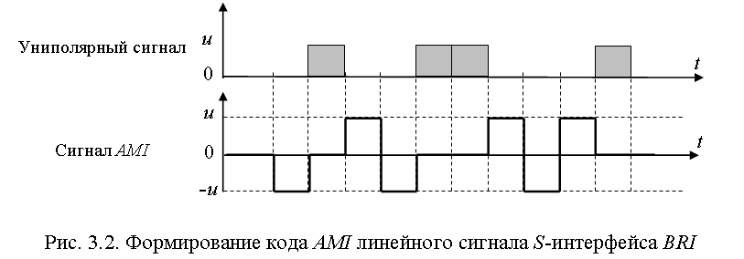

Рис. 3.2. Формирование кода AMI линейного сигнала S-интерфейса BRI

Особенности применяемого линейного кода обусловили принятую структуру цикла передачи основного абонентского доступа, изображенного на рис. 3.3.
Можно выделить следующие элементы цикла передачи BRI [5].
1. Биты информации пользователя (биты В-каналов).
2. Биты канала сигнализации (биты D-канала).
3. Биты синхронизации: бит цикловой синхронизации F, вспомогательный бит цикловой синхронизации FА и бит инвертируемого значения FА (N).
4. Бит E (эхо-D-канала), который применяется для оценки занятости D-канала.
5. Импульс L, добавляемый для выравнивания постоянных составляющих тока в пределах отрезка цикла.
6. Бит А, применяемый в протоколе активизации/деактивизации.
7. Биты S1 и S2, резервируемые для будущих расширений функций или приложений У-ЦСИС.
Для сохранения байтовой структуры при кодировании речи с помощью ИКМ сигналы обоих В-каналов распределяются в цикле по 8 бит. Кроме того, в цикле передачи основного абонентского доступа размещаются 4 бита D-канала (по 2 бита на каждый B-канал).
Все оконечные устройства одновременно посылают в направлении NT биты F, FА и N, представляющие в совокупности помехозащищенный сигнал цикловой синхронизации. Цикловая синхропосылка BRI регистрируется после обнаружения двойного нарушения правила чередования импульсов кода АМI. Как правило, это происходит самое позднее после приема 14 бит цикла.

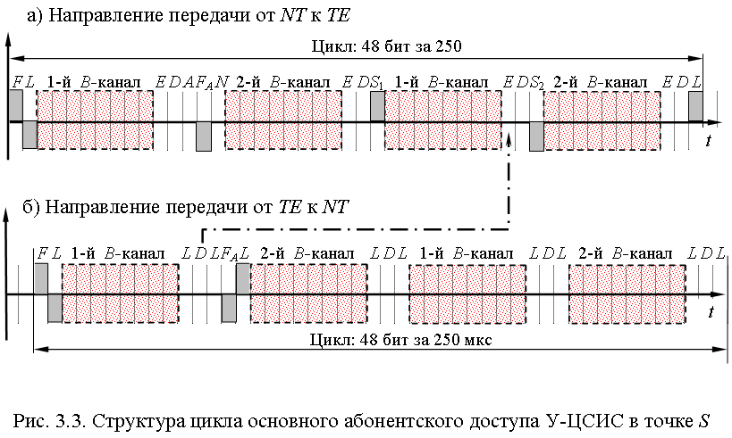

Рис. 3.3. Структура цикла основного абонентского доступа У-ЦСИС в точке S

При помощи импульсов L соответствующей полярности в цикле BRI устраняется постоянная составляющая тока. При этом полярность первого импульса L каждого отрезка цикла всегда противоположна полярности бита цикловой синхронизации.
В случае использования шинных конфигураций (рис. 3.1,б, в) несколько оконечных устройств могут одновременно запросить ресурс D-канала, что может привести к конфликтной ситуации. Во избежание этого рекомендациями МСЭ введена специальная процедура доступа абонентских устройств к D-каналу.
Оконечное устройство начинает передачу данных по D-каналу лишь в том случае, когда его приемником в ходе контрольного прослушивания установлено, что в направлении NT D-канал свободен. Критерием свободности D-канала является регистрация последовательности из не менее восьми сигналов паузы, т.е. "1" (протоколом передачи гарантируется, что восемь "1" никогда не появятся внутри передаваемого блока, т.к. информационный блок всегда начинается с "0").
Если абонентский терминал осуществляет передачу данных по D-каналу, то для сокращения времени и ресурсов его приемника на контрольное прослушивание в соответствующем NT для этого ТЕ формируется бит эхо-D-канала (штрихпунктирная стрелка от бита D к биту Е на рис. 3.3). Этот бит указывает абонентской установке на наличие ("1") или отсутствие ("0") ресурса пропускной способности D-канала. Поэтому вместо контрольного прослушивания приемнику ТЕ достаточно только оценить состояние бита Е.
Протокол активизации/деактивизации BRI предназначен для управления адаптивными оконечными устройствами, переводя их при необходимости в режим экономии энергии. Этот протокол реализуется только в отношении тех устройств, в которых предусмотрен режим "Дежурный прием", а передающее устройство включается только после получения команды на позициях А-бита.
Особенностью цикла передачи BRI в направлении от ТЕ к NT является задержка сигнала на 2 бита (10,4 мкс), необходимая для учета времени распространения данных в витой паре. Кроме того, в этом цикле передачи отсутствуют бит E (эхо D-канала) и бит N.
В целом цикл передачи BRI в точке S абонентского окончания У-ЦСИС содержит 48 бит, передаваемых в течение 250 мкс (цикл в течение 1 секунды передается 4000 раз). Следовательно, общая скорость цифрового потока BRI составляет 48 × 4000 = 192 кбит/с. Полезной информации в каждом цикле насчитывается 36 бит (8B1 + 8B2 + 8B1 + 8B2 + 4D = 36). Это соответствует скорости передачи 36 × 4000 = 144 кбит/с = 2B + D.
Из рассмотренного следует, что S-интерфейс основного абонентского доступа У-ЦСИС является 4-проводным цифровым интерфейсом со скоростью передачи 192 кбит/с, где полезная нагрузка передается со скоростью 144 кбит/с. Рассмотренный S-интерфейс BRI поддерживает передачу полезной нагрузки не только вида 2В+D, но и В+D (информационная скорость 80 кбит/с) и D (когда пользователь использует только услугу низкоскоростной передачи данных со скоростью до 9,6 кбит/с).

3. Организация передачи цифровой информации по двухпроводным абонентским линиям в узкополосной ЦСИС

Одним из основных принципов построения У-ЦСИС является обеспечения возможности использования для абонентского доступа существующих двухпроводных АЛ. Для выполнения этого требования U-интерфейс основного абонентского доступа подразумевает применение различных методов разделения сигналов встречных направлений передачи, основными из которых являются методы частотного и временного мультиплексирования. С этой же целью могут применяться дифференциальные системы (ДС) и адаптивные методы компенсации эха.
Выбор конкретного варианта реализации U-интерфейса зависит от характеристик используемой абонентской линии и, главным образом, от ее протяженности.
U-интерфейс с частотным разделением направлений может быть представлен в виде двухполосной системы связи (рис. 3.4).
Следовательно, разделение направлений передачи по частоте требует как минимум удвоения полосы пропускания АЛ и подразумевает применение сложных фильтров нижних и верхних частот (ФНЧ и ФВЧ). Из-за громоздкости последних этот метод редко применяется на практике.
Более простыми в реализации являются методы временного разделения (рис. 3.5), например метод поочередного переключения направлений передачи, называемый в некоторых источниках как метод "пинг-понга".

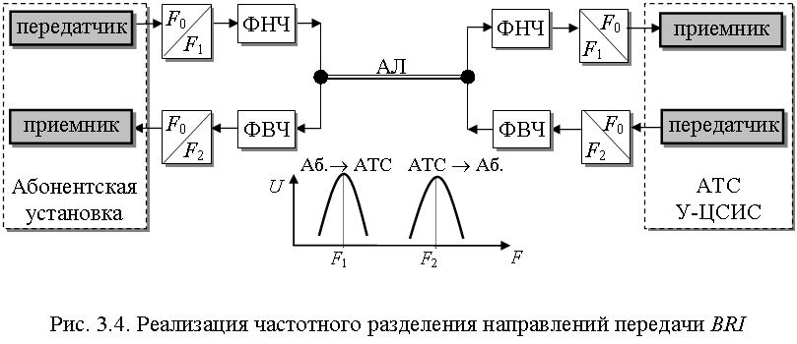

Рис. 3.4. Реализация частотного разделения направлений передачи BRI

Сущность метода состоит в том, что за интервал в 250 мс, выделенный в 4-проводной схеме S-интерфейса для цикла одного направления передачи, в 2-проводной схеме U-интерфейса должны быть переданы данные двух циклов – по одному циклу из обоих направлений передачи. Следовательно, скорость передачи, а вместе с ней и требуемая полоса пропускания цифровой АЛ, увеличивается в 2 раза, также как в схемах с частотным разделением.

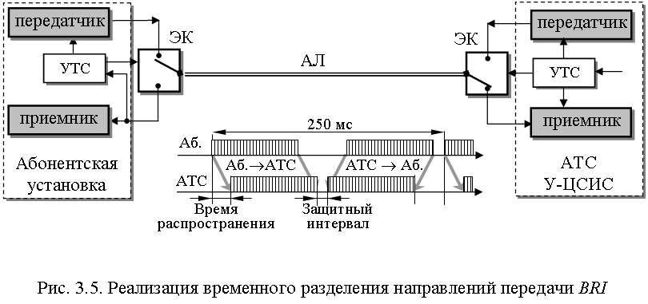

Рис. 3.5. Реализация временного разделения направлений передачи BRI

Достоинством метода поочередного переключения направлений передачи является относительная простота его технической реализации. Для этого необходимо обеспечить синхронность и синфазность функционирования пары электронных ключей (ЭК). Естественно, временные методы разделения направлений передачи предъявляют повышенные требования к точности и стабильности генераторного оборудования и устройств тактовой синхронизации (УТС) абонентских терминалов и АТС У-ЦСИС (см. рис. 3.5).
Уменьшение требуемой для передачи сигнала BRI полосы пропускания абонентской линии может быть достигнуто на основе применения специального линейного кода, например четырехуровневого кода 2B1Q (2 Binari 1 Quaternari), где два бита исходного сигнала преобразуются в один четверичный символ (рис. 3.6). При случайном чередовании бит униполярного сигнала спектр 2B1Q-сигнала в два раза уже, т.к. при той же битовой скорости длительность тактового интервала увеличивается в два раза. Следовательно, при прочих равных условиях по одной и той же абонентской линии код 2B1Q позволяет передавать данные со скоростью в два раза большей, чем применяемый в S-интерфейсе код AMI.

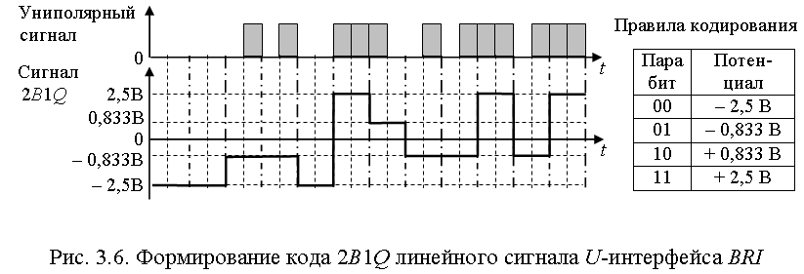

Рис. 3.6. Формирование кода 2B1Q линейного сигнала U-интерфейса BRI

Указанные достоинства такого кодирования обусловили его широкое применение в различных устройствах связи. Документами Госкомсвязи РФ (в частности, "Общими техническими требованиями на средства связи") предписано применение линейного кода 2B1Q для организации U-интерфейса в отечественных У-ЦСИС. Это позволило обеспечить дуплексную передачу сигналов BRI по двухпроводным абонентским линиям на расстояние до двух километров.
Дальнейшие исследования свойств потенциальных кодов 2B1Q позволило разработать новый подход к организации U-интерфейса основного абонентского доступа, в основу которого положено разделение направлений передачи дифференциальными системами, реализуемое с применением средств адаптивной эхокомпенсации.
Было доказано, что при согласовании выходного сопротивления передатчика с комплексным сопротивлением цифровой абонентской линии амплитуда сигнала на входе приемника будет равна половине амплитуды передаваемого сигнала. Следовательно, амплитуда принимаемого сигнала может быть получена путем вычитания половины амплитуды выходного сигнала передатчика из амплитуды суммарного сигнала, полученного из линии (рис. 3.7).
К сожалению, реализуемые к настоящему времени стандартные ДС не могут обеспечить полного разделения трактов передачи и приема. Для сохранения требуемого соотношения перечисленных выше характеристик в схему введены адаптивные эхокомпенсаторы (ЭХК), реализованные на сигнальных процессорах и препятствующие проникновению импульсов из тракта передачи ДС в тракт приема. Кроме того, предусмотрена система автоматической подстройки балансного контура ДС.
Организация U-интерфейса BRI на основе ДС с адаптивной эхокомпенсацией приводит к значительному усложнению оборудования абонентского доступа. Вместе с этим данный подход обеспечивает дуплексную передачу сигналов BRI по двухпроводным медным цифровым АЛ на расстояние до 5,5 километров.

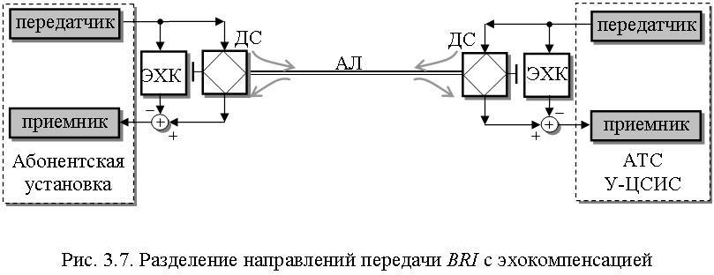

Рис. 3.7. Разделение направлений передачи BRI с эхокомпенсацией

Таким образом, к настоящему времени разработано значительное число технологий, обеспечивающих основной абонентский доступ к коммутационной системе У-ЦСИС. Определяющим критерием при выборе варианта построения абонентского доступа У-ЦСИС можно считать удаленность абонентской установки от АТС. При удаленности пользовательского оборудования от АТС порядка 200–500 метров целесообразнее использовать S-интерфейс шинных конфигураций.
Если терминал расположен от АТС на расстояние порядка 1 км, можно использовать конфигурацию "точка-точка" S-интерфейса или U-интерфейс двухпроводной АЛ с временным разделением направлений передачи.
При удаленности терминалов на расстояние свыше двух километров следует применять U-интерфейс двухпроводной АЛ на основе ДС с адаптивной эхокомпенсацией. Более протяженные системы абонентского доступа можно организовать только с использованием систем передачи, например технологий xDSL.
Здесь следует заметить, что исследование вопросов организации дуплексной передачи сигналов BRI по протяженным двухпроводным цифровым АЛ продолжается до сих пор, и вполне возможно, что в скором будущем будут найдены новые технические решения по организации основного абонентского доступа У-ЦСИС.

4. Особенности реализации интерфейсов первичного абонентского доступа в узкополосной ЦСИС

Первичное (пользовательское) абонентское окончание (PRI) предназначено для пользователей У-ЦСИС с повышенными требованиями к пропускной способности абонентского доступа к сети. Для его реализации используется только конфигурация "точка-точка".
Рекомендациями МСЭ установлено два варианта пользовательских окончаний: с общей скоростью 2048 кбит/с (информационная скорость 30В + D = 1984 кбит/с) и с общей скоростью 1544 кбит/с (информационная скорость 23В + D = 1480 кбит/с). Первый вариант разработан Европейским институтом стандартов в области электросвязи (European Telecommunication Standards Institute, ETSI) и используется в европейских У-ЦСИС. Второй вариант соответствует национальным стандартам США, Канады и Японии. В РФ принят европейский стандарт PRI, так как на российской территории уже десятилетиями используются системы передачи с ПЦИ с первичным цифровым каналом E1 2048 кбит/с.
Полезная нагрузка (табл. 3.1) PRI может быть сформирована как из базовых, так и из первичных каналов (например, Н0).
Таблица 3.1 Варианты формирования нагрузки первичного абонентского окончания
Структура | В-канальная | Н₀-канальная | Н₁-канальная | Комбинированная
Обозначение | 30В + D | 5Н₀ + D | Н₁₂ + D | nВ + mН₀ + D
Возможны варианты с меньшим чем 30 количеством каналов В, например, 20В+D. Кроме того, каналы типа В могут объединяться в один логический высокоскоростной канал H12 с общей скоростью до 1920 кбит/с (см. табл. 3.1). В этом случае используется многоканальная синхронная коммутация сигналов.
При любой выбранной структуре наполнения первичного абонентского окончания используется канал сигнализации D со скоростью 64 кбит/с. В некоторых случаях этот D-канал может также предоставляться абоненту под передачу цифровых данных.
По аналогии с BRI, физическую характеристику интерфейсов РRI ограничим видом применяемого линейного кода и структурой цикла передачи.
S-интерфейс РRI является также 4-проводным цифровым интерфейсом, но более высокоскоростным. Это обусловило сокращение длины соединительной линии к сетевому окончанию до 150 м. При этом в качестве линейного используется модифицированный квазитроичный код с чередованием импульсов HDB3 (High-Density Bipolar code of order 3). Структура цикла передачи пользовательского абонентского окончания представлена на рис. 3.8.

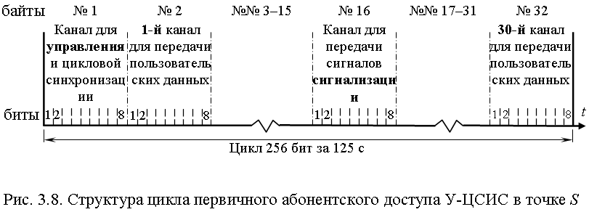

Рис. 3.8. Структура цикла первичного абонентского доступа У-ЦСИС в точке S

Цикл РRI представляет собой цифровую последовательность в 256 бит, разбитую на тридцать два 8-битовых интервала (канала). В типовой структуре цикла РRI первый 8-битовый интервал предназначен для целей управления, часть тайм-слотов которого используется для передачи сигналов цикловой синхронизации, повторяющихся через два цикла. Тридцать 8-битовых интервала (№ 2–15 и № 17–32) предназначены для передачи информации пользователя.
Шестнадцатый 8-битовый интервал используется под данные D-канала (рис. 3.8). Цикл РRI передается 8000 раз в секунду, что определяет скорость потока 256 × 8000 = 2 048 000 бит/с = 2048 кбит/с.
При установке у пользователя нескольких пользовательских окончаний может быть организован только один канал сигнализации на всю абонентскую установку. Следовательно, все кроме одного PRI могут использовать временной интервал байта № 16 либо для передачи данных пользователя, либо держать этот ресурс в резерве. Аналогично решаются вопросы организации каналов Н0- и Н12-структур. В некоторых реализациях У-УСИС под D-канал может отдаваться байт № 32 цикла передачи первичного абонентского доступа.
Здесь следует отметить, что S-интерфейс PRI отличается от аналогичного интерфейса BRI не только структурой цикла, но и отсутствием ряда процедур, таких как протокол активизации/деактивизации и протокол доступа к D-каналу. Это значит, что физический уровень первичного абонентского окончания постоянно активен (оборудование не переходит в режим "Дежурный прием", постоянно включено), а доступ к ресурсу D-канала осуществляется на принципах временного разделения каналов.
Т-интерфейс РRI играет ту же роль, что и T-интерфейс ВRI. Его основное назначение при организации первичного абонентского доступа заключается в реализации функций 3 уровня ЭМВОС – согласовании процедур сетевого управления используемой УАТС (NT2) и АТС У-ЦСИС.
Структура U-интерфейса РRI международными рекомендациями не определена полностью. На практике для обеспечения первичного доступа У-ЦСИС используются либо системы передачи ПЦИ (ИКМ-30), либо цифровые АЛ, реализующие технологию xDSL [18]. В отечественных У-ЦСИС для этих целей используется, как правило, протокол EDSS1 (разработанный ETSI), который по параметрам физического и канального уровней ЭМВОС, а также цикловой структуре соответствует характеристикам стандартного канала E1 ПЦИ (Рек. МСЭ G703, G704). Основное отличие состоит в процедурах использования ресурса D-канала, определенных спецификой применяемой системы абонентской сигнализации DSS1.
Таким образом, абонентская линия для первичного абонентского доступа У-ЦСИС, как правило, является 4-проводной цифровой и обеспечивает передачу со скоростью 2048 кбит/с.
Типовые варианты организации абонентского доступа У-ЦСИС представлены на рис. 3.9.

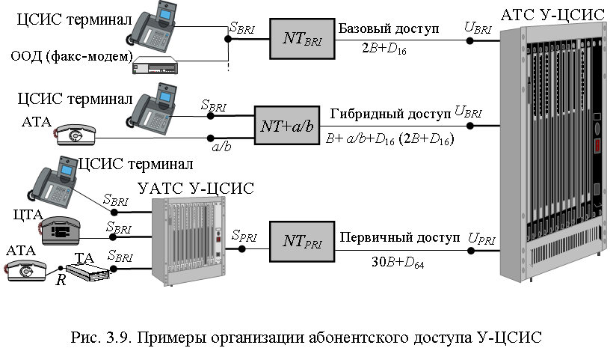

Рис. 3.9. Примеры организации абонентского доступа У-ЦСИС

В документации на поставляемое оборудование У-ЦСИС для сокращения наименования интерфейсов в типовых точках основного абонентского доступа часто используются индексы "0", "BRI" или "BA" (Basic Access, основной доступ). Так, обозначения S0, SBRI и SBA – все это указания на принадлежность данного S-интерфейса основному абонентскому доступу. Пользовательский интерфейс определяется индексами "PRI" или "PA" (Primary Access, первичный доступ). Краткая запись U-интерфейса PRI может иметь вид UPRI или UPA (рис. 3.9).
В целом, наличие основного и первичного вариантов абонентского доступа обеспечивает необходимое разнообразие подключаемого к У-ЦСИС абонентского оборудования, а также достаточную гибкость в выборе типов терминалов при формировании пользовательских установок.
Лекция №4
Обеспечение функционирования узкополосных ЦСИС

План лекции

1. Общая характеристика основных систем, обеспечивающих функционирование узкополосных ЦСИС.
2. Принципы построения специализированной системы цифровой абонентской сигнализации узкополосной ЦСИС.
3. Функционирование системы абонентской сигнализации в ходе обслуживания пользователей узкополосной ЦСИС.
4. Адресация и маршрутизация в узкополосной ЦСИС.

1. Общая характеристика основных систем, обеспечивающих функционирование узкополосных ЦСИС.

К основным системам, обеспечивающим функционирование У-ЦСИС, относят систему управления, систему синхронизации и систему технической эксплуатации.
Т.к. транспортную среду У-ЦСИС составляют, как правило, линейные тракты систем передачи существующих цифровых сетей связи (например, ИЦСС), имеющих собственные стандартные средства управления, технической эксплуатации и синхронизации, особое внимание далее будет уделено вопросам обеспечения функционирования интегрированной системы абонентского доступа, где наиболее наглядно проявляются особенности У-ЦСИС как телекоммуникационной технологии.
Целенаправленное функционирование У-ЦСИС обеспечивается посредством управления ее элементами. Система управления сети с интеграцией служб реализует ряд функций, которые в МСЭ принято подразделять на общие и прикладные функции управления.
Общие функции системы управления У-ЦСИС заключаются в обеспечении реализации прикладных функций и включают в себя передачу данных состояния и управляющей информации между элементами сети связи и системой управления, а также хранение и обработку этой информации.
Прикладными функциями системы управления У-ЦСИС считаются следующие:
- управление рабочими характеристиками сети;
- управление конфигурацией сети;
- управление трафиком в сети;
- управление безопасностью сети.
- управление устранением неисправностей сетевых элементов.
На магистральном уровне У-ЦСИС данные функции реализуются специальными сетевыми управляющими технологиями (SNMP, TMN, TINA и др.). Следовательно, специфика управления У-ЦСИС отражается особенностями решения общих и прикладных задач управления в рамках интерфейсов "пользователь – АТС" и "АТС – АТС".
Для реализации общих и прикладных функций управления на выделенном уровне У-ЦСИС организована абонентская сигнализация "из конца в конец". Так как выполнение первых трех прикладных функций управления в У-ЦСИС обеспечивается на этапах установления и разрушения соединений от отправителя информации к ее получателю, основным предназначением абонентской сигнализации является управление установлением и разрушением соединений.
Исследования показали, что между пользователем и АТС в У-ЦСИС требуется организация абонентской сигнализации с увеличенной по сравнению с сигнализацией СТфОП пропускной способностью. Так, для использования СС7 в абонентском окончании У-ЦСИС возможности ее сигнальных элементов должны быть расширены для более полного соответствия потребностям управления интегрированным обслуживанием. Это обусловлено тем, что в протоколе СС7 не предусмотрены некоторые важные управляющие процедуры, например, возможность выбора службы связи или идентификация ряда вновь вводимых услуг связи. Поэтому на участке "пользователь – сеть" в У-ЦСИС, как правило, используется специализированная система сигнализации DSS1, особенности построения которой будут рассмотрены далее.
Между коммутационными системами в отечественных У-ЦСИС реализуются протоколы СС7. Так как основная часть информации сигнализации используется при управлении только оконечными КС (исходящей АТС и АТС назначения), сигнальные сообщения "из конца в конец" обозначаются в каналах СС7 специальным кодом и на транзитных КС только ретранслируются.
Наряду с абонентской сигнализацией, обеспечению функций управления У-ЦСИС подчинены выбранные структуры циклов передачи основного и первичного абонентских окончаний. Так, например, в цикле основного абонентского окончания протокол активизации/деактивизации служит для управления конфигурацией абонентской установки, а протокол доступа к D-каналу обеспечивает функции управления трафиком (см. рис. 3.3). Кроме того, рекомендованные МСЭ структуры циклов передачи основного и первичного абонентских окончаний необходимы также для обеспечения синхронизации в У-ЦСИС.
Система синхронизации У-ЦСИС предназначена для поддержания синхронного и синфазного функционирования передающего и приемного оборудования элементов интегрированной сети и абонентского оборудования. Т.к. У-ЦСИС является цифровой сетью, синхронизация функциональных блоков абонентского окончания и сетевых элементов имеет решающее значение для качества предоставляемых пользователю услуг связи.
Система синхронизации У-ЦСИС включает узлы синхронизации (размещаемые в оконечных и транзитных КС) и пути доставки синхросигналов (цифровые тракты в СЛ или АЛ).
Тактовый синхронизм "АТС – абонентская установка" обеспечивается:
- со стороны АТС – путем подстройки генераторного оборудования LT по частоте задающего эталонного генератора АТС У-ЦСИС;
- в абонентской установке – посредством выделения в NT (и далее в ТЕ) тактовой частоты из принимаемого по АЛ цифрового потока.
Тактовый синхронизм "АТС – АТС" обеспечивается, исходя из статуса этих оконечных КС, с точки зрения синхронизации. При этом АТС меньшего статуса (ведомого (вторичного) узла синхронизации) подстраивает свое генераторное оборудование по сигналу задающего генератора АТС более высокого статуса (ведущего (первичного) узла синхронизации). Назначение узлам синхронизации их статуса в системе синхронизации осуществляется системой управления У-ЦСИС, для чего для каждой КС передается специальный сигнал статуса синхронизации, для которых на уровне "АТС – АТС" предусматриваются специальные временные позиции (тайм-слоты) в цифровом транспортном потоке.
Собственно переносчиком сигнала тактовой синхронизации на этом уровне является, как правило, цифровой поток 2048 кбит/с. Для проверки качества синхронизации в NT и LT могут предусматриваться устройства оценки и компенсации дрожания фазы (джиттера).
Если тактовый синхронизм достигнут, то с помощью циклового синхросигнала обеспечивается синхронизм по циклу (сверхциклу). В качестве циклового синхросигнала основного абонентского окончания используется совокупность бит F, FA и N (см. рис. 3.3). Временное положение этих бит сравнивается в LT с импульсами, генерируемыми первичным источником цикловой синхронизации (импульсным генератором). При идентификации значимого рассогласования выдается сигнал в систему контроля об отсутствии синхронизации и передача информации прекращается. Для цикловой (сверхцикловой) синхронизации первичного абонентского окончания предусмотрены соответствующие биты в байте управления (см. рис. 3.8) и сигналы первичного источника цикловой (сверхцикловой) синхронизации LT для их контроля. Аналогичным образом обеспечиваются цикловой и сверхцикловой синхронизмы между коммутационными системами У-ЦСИС по сети СЛ.
К системе технической эксплуатации У-ЦСИС, как и к соответствующей системе ИЦСС, предъявляются требования поддержания работоспособности сетевых элементов и обеспечения высокого качества их функционирования. Дополнительные требования У-ЦСИС касаются, в основном, системы абонентского доступа, основанной на аналоговых АЛ.
Аналоговые АЛ в У-ЦСИС преобразуются в цифровые, для чего используются специальные методы передачи и мультиплексирования цифровых сигналов, а также включаются новые функциональные элементы (NT2 и NT1). Указанные причины требуют применения дополнительных средств мониторинга системы абонентского доступа. Поэтому в У-ЦСИС на блок сетевого оканчания NT1 и блок линейного окончания АТС LT возлагается дополнительная функция организации на АЛ испытательных шлейфов для локализации отказов абонентского окончания (рис. 4.1).
Посредством передачи, приема и анализа тестовых последовательностей LT по указанным шлейфам могут быть идентифицированы отказы АТС (1), цифровой АЛ (2) и абонентской установки (3).

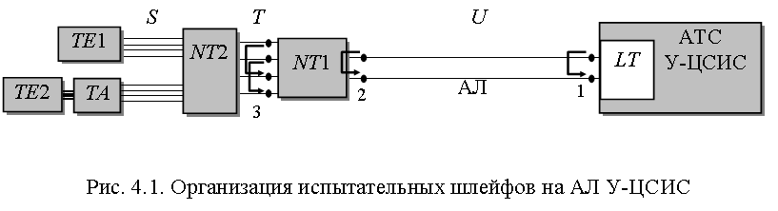

Рисунок 4.1 – Организация испытательных шлейфов на АЛ У-ЦСИС

На систему технической эксплуатации У-ЦСИС возлагаются также задачи мониторинга оборудования АТС и абонентского окончания, связанные с их модификацией (вводом в эксплуатацию отдельных блоков, расширением устройств КС и/или их сервисных возможностей).
Для выполнения этих функций и общих функций управления в У-ЦСИС разработаны соответствующие интерфейсы "оператор – система" на рекомендованном МСЭ языке MML (Man-Machine Language). Этот интерфейс организуется, как правило, между АТС и рабочими местами персонала (реже – вынесенными центрами технической эксплуатации (Network Management Centres).
К вспомогательным системам, обеспечивающим функционирование У-ЦСИС, относят системы электропитания, грозозащиты, безопасности персонала и пр. Все они строятся на известных принципах и используют типовые средства, аналогичные применяемым в СТфОП.
Все рассмотренные выше системы способствуют всестороннему обеспечению функционирования У-ЦСИС и подобны тем, что применяются в существующих сетях связи. Однако решение задач обеспечения функционирования У-ЦСИС имеет ряд специфических черт, обусловленных реализуемой в сети системной и информационной интеграцией. Эти особенности, в частности, отразились в принципах построения и основных характеристиках разработанной в рамках У-ЦСИС специализированной системы сигнализации DSS1.

2. Принципы построения специализированной системы цифровой абонентской сигнализации узкополосной ЦСИС

Разработанная МСЭ система DSS1 является цифровой ассимметричной системой сигнализации, в которой выделяются два неэквивалентных направления: "пользователь – АТС (сеть)" и "АТС (сеть) – пользователь". Ассиметричность сигнализации обусловливается тем, что в направлении "пользователь – АТС (сеть) " передаются запросы на обслуживание и данные о ходе выполнения команд, которые генерируются в направлении "АТС (сеть) – пользователь". По составу и длительности эти данные могут существенно отличаться друг от друга. Кроме того, в У-ЦСИС предусмотрена возможность передачи пакетизированной информации пользователя по D-каналу, вследствие чего протокол DSS1 является принципиально асимметричным.
В рамках стека протоколов системы DSS1 предусмотрены также сигнальные протоколы типа "сеть – сеть" для организации сетевой системы сигнализации. Однако в связи с тем, что в отечественных У-ЦСИС на сетевом уровне используется система сигнализации СС7 данный протокол не находит пока своего широкого применения.
Протокол цифровой абонентской сигнализации DSS1 ориентирован на передачу сигнальных сообщений через интерфейс пользователь–сеть по специальному цифровому каналу (D) на скорости 16 или 64 кбит/с. Архитектура протокола DSS1 разрабатывалась в соответствии с ЭМВОС и организована в пределах трех нижних ее уровней (рис. 4.2).

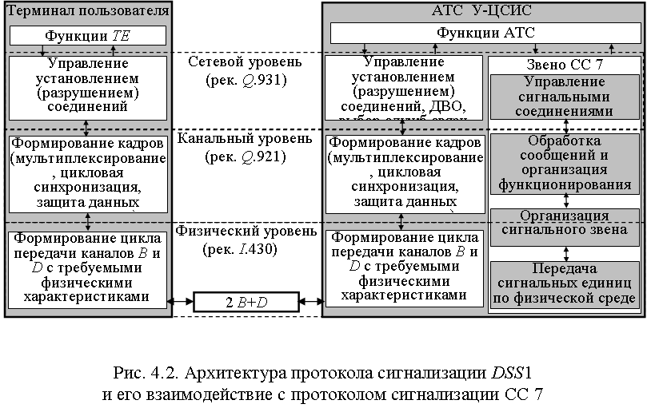

Рисунок 4.2 – Архитектура протокола сигнализации DSS1 и его взаимодействие с протоколом сигнализации СС 7

Основными функциями сетевого уровня DSS1 являются [5]:
- маршрутизация сигнальных сообщений;
- контроль качества передачи и порядка следования сигнальных сообщений;
- мультиплексирование сигнальных сообщений, относящихся к различным коммутируемым связям;
- сегментация и сборка сигнальных сообщений при взаимодействии с уровнем звена данных DSS1.
На сетевом уровне DSS1, исходя из потребностей пользователя и возможностей его терминального оборудования, формируется сигнальная информация о типе запрашиваемого сервиса и службе связи. Это может быть требование установления (разрушения) типового соединения на основе ОЦК (B-каналов) с тем или иным терминалом У-ЦСИС либо запрос на ДВО, запрос на пакетную передачу информации. Данная сигнальная информация в виде простых и составных сигнальных сообщений о типе и месте логического действия, происходящего в ТЕ или АТС У-ЦСИС, поступает на канальный уровень DSS1 (уровень звена данных, уровень защиты D-канала).
Сформированные на сетевом уровне сообщения на уровне звена данных DSS1 не анализируются, а только помещаются в информационные поля кадров, формируемых для последующей передачи на физический уровень DSS1. Таким образом, информационное поле кадра длиной от 10 до 260 байт содержит, как правило, либо команду на установление (разрушение) соединения, либо отчет о ходе реализации этой команды. Именно в этом поле при необходимости передаются пакетизированные низкоскоростные данные пользователя.
Кадр всегда начинается с байта флага "01111110" и 2-х проверочных байт (FCS), а заканчивается полем управления (1–2 байта), полем адреса (2 байта) и флагом (рис. 4.3). Флаги обеспечивают распознавание начала и конца кадра, что позволяет поддерживать цикловой синхронизм при передаче по D-каналу. Поле адреса содержит идентификаторы терминала (TEI) и точки доступа к услугам (SAPI).

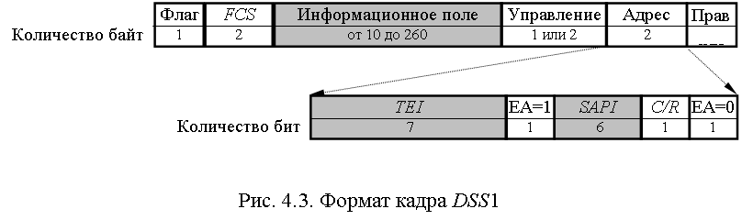

Рисунок 4.3 – Формат кадра DSS1

Такой формат адресной информации позволяет маршрутизировать сигнальные данные и точно указать, какой логический объект сетевого уровня должен их обрабатывать.
Поле управления указывает тип передаваемого кадра. Это может быть сигнальная информация, управляющие кадры (команды и кадры ответа), административные директивы (ненумерованные кадры) или данные пользователя. Некоторые кадры DSS1 могут не содержать информационного поля, что отличает звено сигнализации системы DSS1 от аналогичного звена СС7.
Канальный уровень DSS1 называется также уровнем защиты D-канала, так как он обеспечивает защиту от ошибок сигнальной информации и пакетизированных данных, передаваемых в D-канале.
Для реализации данной функции в протоколе предусмотрена проверочная последовательность из 16 бит (FCS) и избыточные биты в адресное (EA, С/R) и управляющее поля. Анализ этих вспомогательных бит и контрольной суммы (по модулю два) кадра в целом позволяет устройствам приема судить о качестве передачи в D-канале.
Кроме того, наличие перечисленных вспомогательных бит делает возможным организацию обмена от TE к АТС с использованием алгоритмов передачи данных с решающей обратной связью (с подтверждением и/или повторной передачей ошибочных кадров). Ошибочно принятые в LT кадры, как правило, бракуются, а их номера сообщаются в ТЕ (NT) для повторной передачи этих кадров.
Кадры, сформированные на уровне звена данных, преобразуются на физическом уровне DSS1 в последовательность бит, размещаемых на соответствующих позициях D-канала в цикле передачи основного (BRI) или первичного (PRI) абонентских окончаний (см. рис. 3.3 и 3.8). На этом уровне осуществляется также передача и регистрация одиночных бит цикла передачи, а также тактовая синхронизация приемопередающих устройств (рис. 4.2). На физическом уровне DSS1 реализуются функции доступа к среде передачи, а при шинной конфигурации BRI – функции объединения потоков пользовательских данных от различных терминалов.
На физическом уровне S-интерфейс основного абонентского окончания подразумевает фазу активизации, при которой TE и NT обмениваются сигнальной информацией, отражающей переход оборудования из неактивного состояния в состояние готовности TE к передаче, собственно процесс передачи и возврат устройств в неактивное состояние. Для этого в протоколе DSS1 для BRI предусмотрены пять специальных сигналов "INFO", семантика и последовательность передачи которых иллюстрируются рис. 4.4, где представлен случай инициализации передачи со стороны пользователя.
Начиная с передачи сообщения "INFO 0", до обеспечения активизации в тайм-слоте А-бита цикла BRI передается "0". Достижение синхронизма по циклу в ТЕ обусловливает передачу "INFO 3" и организацию собственно обмена данными по B- и D-каналам между ТЕ и сетью (А-бит циклов BRI обоих направлений соответствует "1").
Деактивизация ТЕ осуществляется после появления "0" на позиции А-бита в цикле BRI любого из направлений передачи и его подтверждения аналогичным символом во встречном сигнале.
В случае активизации ТЕ со стороны сети сигнал "INFO 1" не передается. Дальнейшая последовательность сигналов, начиная с сообщения "INFO 2", остается прежней.
Здесь следует отметить, что в ходе активизации BRI на физическом уровне DSS1 решается задача доступа оконечных устройств к ресурсу D-канала при шинной конфигурации BRI (см. п. 3.2).

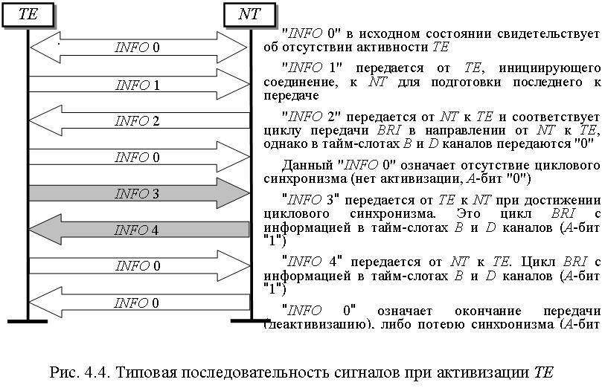

Рисунок 4.4 – Типовая последовательность сигналов при активизации ТЕ

Особенностями первичного абонентского окончания, с точки зрения сигнализации, являются:
- поддержка только конфигурации "точка-точка";
- отсутствие процедур активизации.
Это обусловлено тем, что интерфейс PRI является двухточечным и постоянно активным. Когда по сигнальному каналу не ведется передача информации, уровень звена данных DSS1 осуществляет формирование последовательности флагов (см. рис. 4.3), которые и передаются в тайм-слотах D-канала.
Таким образом, стек протоколов цифровой абонентской сигнализации DSS1 охватывает три уровня ЭМВОС и обеспечивает достоверную и надежную передачу сигнальных сообщений от абонентского терминала к АТС У-ЦСИС. Конкретный алгоритм функционирования системы абонентской сигнализации зависит от службы и услуг связи, предоставляемых пользователю У-ЦСИС.

3. Функционирование системы абонентской сигнализации в ходе обслуживания пользователей узкополосной ЦСИС

В У-ЦСИС принято различать три вида соединений, предоставляемых пользователям: с коммутацией каналов; коммутацией пакетов на базе B-канала; коммутацией пакетов на базе D-канала. Базовыми при этом считаются соединения с коммутацией каналов.
В ходе управления установлением и разрушением соединений задачей DSS1 является обеспечение обмена сигнальной информацией между функциями сетевого уровня, размещенными в оборудовании пользователя и АТС У-ЦСИС. Этот обмен организуется с использованием функций канального и физических уровней: в звене данных сигнальные сообщения составляют содержимое информационного поля кадра DSS1, а в циклах передачи BRI или PRI для переноса сигнальной информации предусмотрены соответствующие тайм-слоты.
Рис. 4.5 иллюстрируются процедуры управления соединением с коммутацией каналов. В качестве оконечного оборудования для примера выбраны ЦТА с функциями ЦСИС, обеспечивающие основной абонентский доступ к У-ЦСИС. При этом принято, что абонентские окончания обоих пользователей имеют конфигурацию "точка-точка".

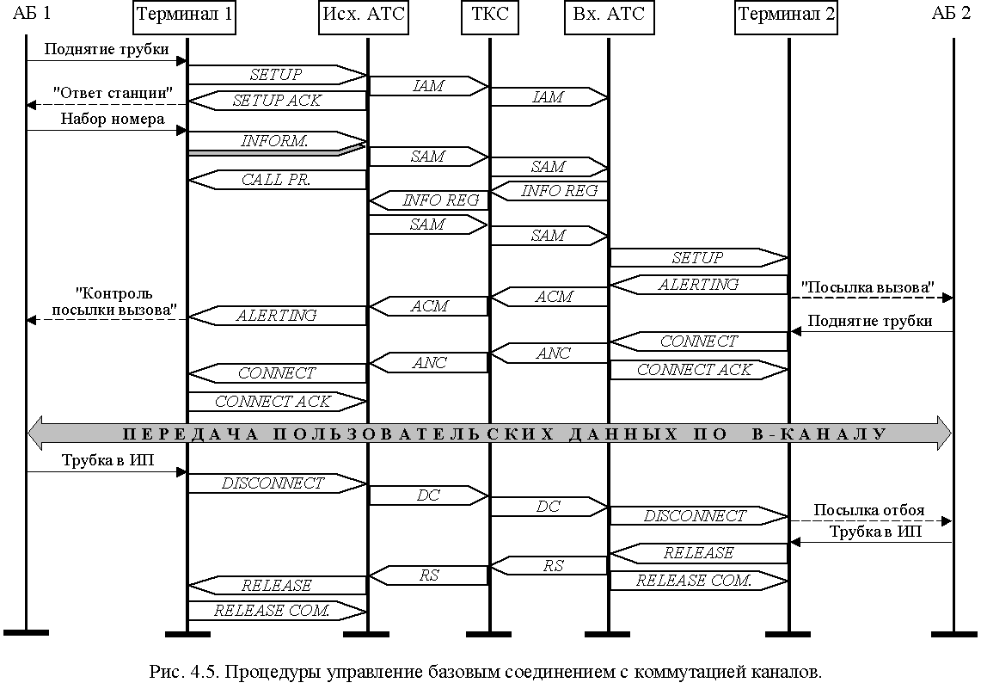

Рисунок 4.5 – Процедуры управления базовым соединением с коммутацией каналов

Пользователь 1, сняв трубку, побуждает свой терминал к передаче по D-каналу сигнала SЕТUР (установить соединение). Это сообщение включает элементы, информирующие сеть о требуемых характеристиках средств доставки пользовательских данных. Как правило, сообщение SЕТUР включает следующие элементы:
- вид информации (в рассматриваемом примере – речь);
- режим переноса (в данном случае – коммутация каналов);
- скорость передачи (допустим, типовая – 64 кбит/с);
- метка совместимости терминала (ЦТА).
Если сеть может поддержать запрошенное соединение, исходящая АТС посылает:
- в сторону сети сигнальное сообщение IAM, которое содержит всю управляющую информацию из сообщения SЕТUР;
- в сторону TE сообщение SETUP ACKNOWLEDGE, содержащее указание (подтверждение) на использование того или иного B-канала и запрос адресной информации вызываемого абонента. Прием SETUP ACKNOWLEDGE терминалом сопровождается формированием для абонента акустического сигнала "Ответ станции".
Далее пользователь, как правило, последовательно (overlap) вводит адресные характеристики вызываемого абонента, т.е. набирает его номер. Эти данные системой сигнализации преобразуются в серию сообщений по D-каналу типа INFORMAION (информация). В сети эта информация в виде сообщений SAM используется для поиска соответствующей входящей АТС. При наличии в базе данных сети объекта с таким адресатом исходящая АТС сигнализирует терминалу о приеме адресной информации сообщением CALL PROCEEDING (продолжение обслуживания) и начинает устанавливать соединение через У-ЦСИС.
В современных терминалах У-ЦСИС существует возможность хранения адресной информации в запоминающем устройстве (ЗУ) и ее посылки цельным специализированным блоком (en-bloc) в составе сообщения SETUP. Такое устройство позволяет абоненту инициализировать связь нажатием адресной клавиши терминала.
В этом случае адрес вызываемого абонента передается от исходящей АТС к транзитной КС в составе сообщения IAM, которое теперь используется для поиска входящей АТС и ее извещения о характере организуемого соединения (см. рис. 4.5). В передаваемом далее от исходящего терминала сообщении INFORMAION могут содержаться сведения о требуемом пользователем ДВО. Эти сведения являются необязательными, но при их использовании исходящая АТС в сторону сети формирует сигнальное сообщение SAM. Возможность поддержания требуемого ДВО подтверждается входящей АТС сообщением INFO REG, после которого исходящая АТС обменивается с входящей сигналами управления, необходимыми для организации данного ДВО.
В сторону инициирующего терминала сообщение CALL PROCEEDING формируется аналогично рассмотренному ранее.
Входящая АТС, получив заявку на соединение, анализирует адресную информацию (IAM и SAM), наличие обслуживающих приборов и вид запрашиваемой услуги связи. В случае положительного решения по D-каналу в сторону вызываемого пользователя посылается сообщение SETUP с информацией о вызывающем абоненте, выбранном В-канале и типе совместимого абонентского терминала.
При отсутствии совместимости оконечного оборудования соединение не производится и от входящей АТС к исходящей АТС транслируется сообщение RELEASE (освободить) с указанием причины (несовместимость абонентского оборудования). Если терминалы совместимы, то к оконечному устройству вызываемого абонента передается сигнал "Посылка вызова", а в сторону АТС отправляется сообщение ALLERTING. На основе этой информации по сети передается сообщение ACM о готовности тракта АТС – АТС к обмену данными. Эта информация после приема исходящей АТС преобразуется в сообщение ALLERTING и далее для абонента – в акустический сигнал "Контроль посылки вызова".
Снятие трубки вызываемым абонентом сопровождается посылкой к оконечным АТС сообщения СОNNЕСТ (соединить), которое в сети передается в виде сообщения ANS, свидетельствует об организации диалога и прекращает посылку сигнала "Контроль посылки вызова" пользователю 1. Данное сообщение подтверждается каждой оконечной АТС сообщениями СОNNЕСТ ACKNOWLEDGE в сторону своих терминалов, после чего обеспечивается передача речи.
В любой момент времени независимо друг от друга устройства пользователей и сеть могут послать сообщение DISCONNECT (разъединить установленное соединение). Если инициатива разрушения соединения исходит от одного из устройств пользователя, то после передачи сообщения DISCONNECT (по сети – DC) и получения подтверждения в виде сообщения RELEASE (по сети - RS) устройство пользователя отключается от общего канала сигнализации и выдает сообщение об этом RELEASE COMPLETE. Прием сообщения DISCONNECT на противоположном конце сопровождается посылкой пользователю акустического сигнала "Отбой" и подтверждается выдачей в сторону АТС сообщения RELEASE. Соответствующая АТС размыкает точку коммутации канала и отключается от D-канала, о чем извещает оконечное устройство пользователя 2 сообщением RELEASE COMPLETE.
В случае шинной конфигурации основного абонентского окончания алгоритм установления (разрушения) соединения включает процедуры, аналогичные, рассмотренным выше. Различия заключаются в том, что на сообщение SETUP реагируют все подключенные к шине NT терминалы. Обнаружение несовместимости оборудования позволяет большинству устройств игнорировать заявку на обслуживание. Все совместимые терминалы подтверждают получение сообщения SETUP, но получателем вызова считается устройство, первое сообщившее о готовности к соединению, а остальное оборудование возвращается в исходное состояние.
Подобным же образом реализуются процедуры управления соединением с коммутацией пакетов на базе B-канала. При этом исходящим TE является оконечное оборудование обмена данными, а роль входящего TE играет устройство коммутации пакетов (УКП) сети обмена данными соответствующего протокола.
Для передачи пакетов данных на базе B-канала сначала устанавливается типовое соединение (рис. 4.5) в режиме коммутации каналов между исходящим ООД (терминал 1) и УКП (терминал 2). Это соединение осуществляется после передачи по D-каналу сообщения SETUP, содержащего en-bloc адрес УКП. При этом последовательно выполняются процедуры, представленные на рис. 4.5.
Далее через это установленное соединение (сформированный цифровой тракт передачи на скорости 64 кбит/с) на основе процедур канального и физического уровней реализуется стандартный протокол коммутации пакетов (например, Х.25). Таким образом, устанавливаемое в режиме коммутации каналов соединение У-ЦСИС за счет управления по D-каналу становится прозрачным по отношению к протоколам, применяемым в сетях пакетной передачи данных.
При организации передачи информационных пакетов на базе D-канала процесс установления соединения принципиально отличается от рассмотренного ранее. Он включает следующие процедуры:
- управление соединением производится по тому же D-каналу, что и передача информации (кадры с сигнальной информацией отличаются от кадров с данными пользователя меткой в адресном поле SAPI);
- режим переноса (функции сетевого уровня) определяется протоколом сети пакетной передачи данных, как правило, X.25. Следовательно, на первом этапе устанавливается виртуальное соединение вызывающего и вызываемого терминалов;
- на базе D-канала реализуются только функции канального и физического уровней DSS1;
- передача кадров, в информационных полях которых транспортируются пакетизированные данные пользователя, осуществляется только в режиме с подтверждением приема (квитированием).
Данные обстоятельства определили невысокую скорость передачи пакетов по D-каналу, которая обычно не превышает 9,6 кбит/с. Однако сама возможность использования вспомогательного канала для передачи информации пользователя является преимуществом протоколов абонентской сигнализации DSS1 над протоколами системы сигнализации СС 7.
Исследования алгоритмов установления (разрушения) соединений в У-ЦСИС позволили выделить еще одно преимущество системы абонентской сигнализации DSS1. Даже при установлении соединений по обоим B-каналам можно использовать имеющийся ресурс вспомогательного канала D для передачи дополнительных сигнальных сообщений (например, о характеристиках заявок, имеющихся в очереди на обслуживание, совместимости терминалов в этом соединении и т.д.). Для этого абонентская установка пользователя должна иметь возможность наряду с данными основных каналов обрабатывать информацию, переданную во вспомогательных каналах. К сожалению, такие возможности в настоящее время имеются только у специализированных терминалов У-ЦСИС.

4. Адресация и маршрутизация в узкополосной ЦСИС

Эффективность используемой системы сигнализации можно оценить по достижимому на ее основе качеству управления трафиком (нагрузкой пользователей), осуществляемого в У-ЦСИС в режиме реального времени с целью обеспечения наиболее полного использования ресурсов сети.
Основными задачами системы сигнализации У-ЦСИС при управлении трафиком являются:
- маршрутизация потоков пользовательских данных;
- защита сети от перегрузки (ограничение входящей нагрузки);
- формирование сигналов об отказах элементов сети;
- формирование отчетов о статистике функционирования сети.
Для организации управления трафиком в У-ЦСИС используется общесетевая система адресации, которой установлен порядок именования (нумерации) отправителей и получателей информации. Принципы нумерации в У-ЦСИС были сформулированы в рекомендациях МСЭ I.330–I.335.
В основу общесетевой системы адресации У-ЦСИС (плана нумерации точек доступа пользователей к услугам сети) положены система адресации и план нумерации, принятые в СТфОП (Рекомендация МСЭ Е.163), в которых для идентификации вызываемого абонента используется 15-значный номер вида: 8-10-de-АВС-ab-´-´´-´´, где 8 – выход на АМТС; 10 – индекс выхода на международную телефонную сеть, d – номер "телефонного континента", который может быть любой цифрой от 1 до 9; е – номер страны в списке телефонного континента; АВС – номер зоны; ab – номер стотысячной группы на городской телефонной станции; ´-´´-´´ (5 знаков) – номер абонента в местной сети.
В отличие от СТфОП, к У-ЦСИС предъявляется требование интеграции широкого круга услуг, в том числе услуг специализированных сетей связи (сетей передачи данных, локально-вычислительных сетей и др.). Кроме того, в абонентской установке У-ЦСИС может насчитываться до восьми оконечных устройств разного типа. Поэтому уже в Рекомендации МСЭ Е.164 было предложено систему нумерации интегрированных сетей связи строить таким образом, чтобы номер вызываемого абонента отражал не только адрес абонентской установки пользователя, но и включал дополнительную информацию, определяющую точку (порт) или отдельное устройство в составе оконечного оборудования. В отличие от системы адресации стандарта Е.163, предусматривавшего 15-значный идентификатор точки до-ступа пользователя, система адресации У-ЦСИС (Е.164, I.330–I.335) разрешает использование в номере до 55 десятичных цифр. При этом в структуре номера У-ЦСИС можно выделить два следующих основных адресных поля (рис. 4.6):
- поле адреса (поле номера абонентской установки);
- поле субадреса.
Номер абонентской установки указывает стандартизованную точку Т (рис. 2.4) абонентского окончания, в которой осуществлено подключение оконечного оборудования пользователя к У-ЦСИС. Такой номер состоит из 15 десятичных цифр и включает код страны, код сети и код местной сети. Как видно, структура номера абонента соответствует международному номеру абонента СТфОП. Организуя связь между абонентами, транзитные и оконечные КС У-ЦСИС по адресу абонента, указанного в сигнальном сообщении, определяют путь передачи данных, т.е. их маршрут по сети.
В зависимости от конкретной реализации абонентского окончания (см. рис. 3.9) этим номером может обозначаться одиночный терминал, группа абонентских устройств или УАТС.
Субадрес У-ЦСИС служит для уточнения адресации, например, в случае шинной конфигурации абонентской установки, выбранной с помощью номера абонента У-ЦСИС. В субадресе имеется информация о номере конкретного абонентского терминала (отдельного порта интегрированного абонентского устройства), подключенного к стандартизованной точке S (рис. 2.4). Длина субадреса ограничена 32 десятичными цифрами.

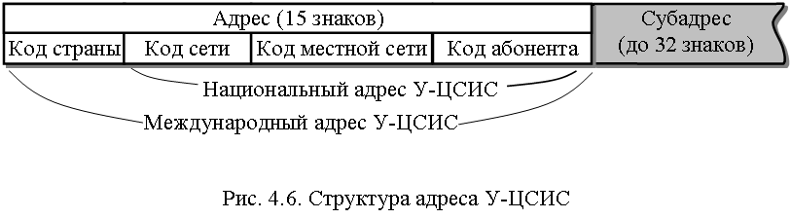

Рисунок 4.6 – Структура адреса У-ЦСИС

В связи с тем, что эта дополнительная адресная информация необходима только на уровне абонентского доступа, субадрес по каналам системы сигнализации передается "прозрачно" от исходящей до входящей АТС, т.е. без обработки в транзитных КС. Таким образом, субадрес при выборе маршрута пользовательских данных по сети не используется.
Здесь следует заметить, что в оптимальной (квазиоптимальной) транспортной составляющей У-ЦСИС имеется, как правило, несколько возможных путей соединения исходящей и входящей оконечных КС. Функция выбора пути для устанавливаемого соединения реализуется системой управления У-ЦСИС на основе алгоритмов маршрутизации, обеспечивающих распределение пользовательских данных транзитными КС.
Алгоритмом маршрутизации называется правило назначения выходной соединительной линии (линии передачи) КС на основе адресной информации и данных, отражающих либо состояние данной КС, либо ситуацию в У-ЦСИС в целом. С точки зрения ЭМВОС, алгоритмы маршрутизации обеспечивают:
- на физическом и канальном уровнях – согласование скорости передачи данных с пропускной способностью каналов (линий) передачи и скоростью приема;
- на сетевом и транспортном уровнях – согласование величины обслуживаемой нагрузки с пропускной способностью У-ЦСИС.
В У-ЦСИС используются фиксированные алгоритмы маршрутизации. Выбор направления передачи в КС осуществляется по таблицам маршрутизации, в которых хранятся маршруты кратчайших путей от этой КС к адресатам.
В некоторых отечественных У-ЦСИС маршрутизация строится на основе закрепления в маршрутной таблице единого пути передачи данных между каждой конкретной парой абонентов. Такой способ называется однонаправленной маршрутизацией. Его недостаток – неустойчивость к отказам (перегрузкам) линий передачи и транзитных КС. Для повышения устойчивости связи в таблицах маршрутизации, как правило, указывается несколько возможных путей передачи информации и вводится правило выбора оптимального. Такой способ называется многонаправленной маршрутизацией и является наиболее целесообразным в современных сетях связи РК.
Дополнительное усовершенствование алгоритмов маршрутизации достигается посредством адаптации процесса выбора маршрута к ситуации в сети в целом. Для этого используется сетевая система сигнализации (как правило, СС 7), передающая от КС к КС информацию об адресе источника соединения и сигналы опознавания служб, что позволяет выбрать наиболее эффективный путь для трафика, особенно в случае перегрузки отдельных участков У-ЦСИС. В частности, уже на исходящей АТС соответствующими сигнальными сообщениями можно ограничить обмен с перегруженной АТС назначения (в крайнем случае – дать приоритеты определенным службам или пользователям).
Таким образом, рассмотренные система адресации и алгоритмы маршрутизации в У-ЦСИС во многом определяют организацию процессов передачи пользовательских данных и являются частью протоколов канального, сетевого и транспортного уровней ЭМВОС. При этом использование современной системы сетевой сигнализации позволяет существенно повысить эффективность использования ресурса пропускной способности линий передачи и качество защиты КС от перегрузок.
Лекция №5
Построение и функционирование типовых устройств абонентского окончания узкополосной ЦСИС

План лекции

1. Принципы построения и функционирования оконечных устройств узкополосной ЦСИС.
2. Особенности построения и функционирования основных типов терминальных адаптеров узкополосной ЦСИС.
3. Особенности построения и функционирования сетевого окончания узкополосной ЦСИС.
4. Особенности построения и функционирования линейного окончания АТС узкополосной ЦСИС.

1. Принципы построения и функционирования оконечных устройств узкополосной ЦСИС

В соответствии с действующим законодательством на территории РФ разрешается использовать только средства связи и услуги, сертифицированные в установленном порядке. Если речь идет об интеграции услуг и устройств связи, то в первую очередь при этом имеется в виду оборудование У-ЦСИС, сертифицированное в РК.
Исходя из представленной в разделе 1 концепции, видно, что сама идея У-ЦСИС является попыткой стандартизировать не только услуги связи или подходы к их интеграции, но и конкретные интегрированные средства связи (в том числе способы реализации интерфейса "пользователь-сеть"), а также комплекс сетевых и межсетевых протоколов. Идеологически такая стандартизация гарантирует высокий уровень совместимости устройств У-ЦСИС в международном масштабе. Поэтому принципы построения и функционирования типовых устройств абонентского окончания У-ЦСИС рассматриваются далее на примере оборудования, стандартизованного МСЭ и сертифицированного в РК.
Как указывалось ранее, имеется два типа терминалов У-ЦСИС: специализированные терминалы У-ЦСИС (TE1) и терминалы, разрабатывавшиеся не для У-ЦСИС (TE2). Терминалы ТЕ1 подключаются к сетевому окончанию У-ЦСИС через S-интерфейс. Терминалы ТЕ2 подключают к сети У-ЦСИС через терминальный адаптер (преобразователь R-интерфейса в S-интерфейс).
Абонентский терминал (TE1 или TE2+ТА) предназначен для предоставления пользователю конкретной услуги связи, полностью соответствующей спецификации МСЭ. Для этого по схеме основного доступа используются два основных (2´64 кбит/с) и один вспомогательный канал (16 кбит/с). При необходимости предоставления пользователю широкого комплекса услуг связи на основе того же ресурса пропускной способности (2В + D16 = 144 кбит/с) формируется абонентская установка, объединяющая до восьми различных оконечных устройств. К настоящему времени разработаны терминалы, реализующие первичный доступ к У-ЦСИС (30В + D64 = 1984 кбит/с).
К типовым оконечным устройством TE1 можно отнести телефонный терминал У-ЦСИС, предназначенный для обеспечения пользователя телефонной связью по схеме основного абонентского доступа. Структурная схема телефонного терминала У-ЦСИС представлена на рис. 5.1. На схеме можно выделить следующие основные узлы:
1. Цифровой телефонный аппарат (ЦТА).
2. Устройство сопряжения с линией (УСЛ).
3. Устройство управления и технического обслуживания терминала (общее для всего TE1).
4. Устройства питания (общие для всего TE1).

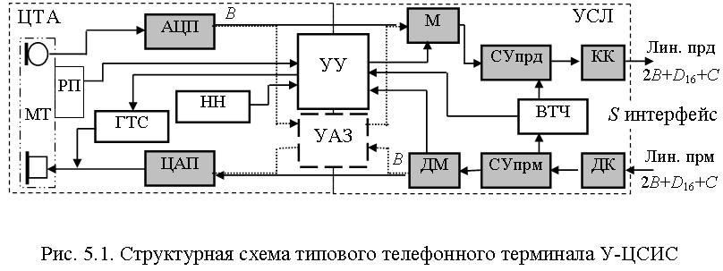

Рисунок 5.1 – Структурная схема телефонного терминала У-ЦСИС

В У-ЦСИС ограниченного пользования в состав телефонного терминала может вводиться устройство автоматического засекречивания данных (УАЗ).
ЦТА реализует в составе терминала У-ЦСИС свои типовые задачи. К основным из них можно отнести следующие:
- преобразование принимаемого от абонента звукового сигнала в электрический, его аналого-цифровое преобразование;
- прием от УСЛ потока цифровых речевых сигналов и его преобразование в аналоговый и далее в звуковой сигнал;
- введение адресной информации о вызываемом абоненте и ее передача в УУ;
- формирование тональных сигналов, информирующих пользователя о ходе процесса установления (разрушения) соединения.
В состав ЦТА, как правило, входят микротелефонная трубка (МТ) и рычажный переключатель (РП), аналого-цифровой (АЦП) и цифроаналоговый (ЦАП) преобразователи, устройство набора номера (НН) и генератор тональных сигналов (ГТС).
Устройство управления и технического обслуживания (УУ) предназначено для выбора режима функционирования TE1, приема и исполнения сигналов управления и взаимодействия (СУВ), формирования и передачи отчетов на них, обеспечения цикловой синхронизации процессов передачи и приема данных. В состав УУ могут входить средства коммутации режимов, процессор, устройства памяти и шина данных.
Кроме того, в УУ может формироваться канал контроля (Сontrol, С-канал), обеспечивающий передачу информации о режиме работы и состоянии устройств абонентского окончания между TE, NT и АТС. В соответствии с рассмотренными способами организации основного абонентского доступа С-канал может занимать ресурс до 48 кбит/с (2В + D16 + С = 2×64 + 16 + 48 = 192 кбит/с).
Устройство автоматического засекречивания TE предназначается для автоматического засекречивания цифрового сигнала по закону вводимого абонентом ключа.
Устройство сопряжения с линией в большинстве реализаций TE строится на базе типовых схем кодеков передачи данных и предназначается для выполнения следующих функциональных задач:
- прием от ЦТА речевых сигналов в виде ОЦК, формирование цикла передачи в виде 2B + D16 + C (в режиме низкоскоростной коммутации пакетов D16 + С), его линейное кодирование и передача в NT;
- прием от NT потока 2B + D16 + C (пакетов в D-канале), преобразование их в цифровые речевые сигналы и их передача в ЦТА;
- прием от NT и анализ сигнальных сообщений по D-каналу, их передача в виде СУВ на УУ для исполнения;
- прием отчетов по СУВ, формирование соответствующих сигнальных сообщений и их передача по D каналу в NT;
- синхронизация процессов передачи и приема данных;
- реализация протоколов активизации/деактивизации TE.
В состав УСЛ входят мультиплексор (М) и демультиплексор (ДМ), кодер (КК) и декодер (ДК) канала, согласующие устройства (СУ) передачи и приема, выделитель тактовой частоты (ВТЧ).
При конфигурации "точка-точка" основного абонентского окончания мультиплексор УСЛ формирует типовой цикл направления передачи TE®NT (рис. 3.3). При этом под информацию пользователя может предоставляться только один из В-каналов. Данные сформированного C-канала определяют состояние бит A и E (активизации/деактивизации и эхо-D-канала), а также резервных бит S1 и S2. Демультиплексор осуществляет обратное преобразование цифрового потока, то есть реализует выделение из цифрового потока пользовательских данных (ОЦК), канала сигнализации (D) и канала контроля (C). В связи с вышеизложенным, УСЛ, обеспечивающее согласование ЦТА с NT, называют устройством S-интерфейса.
Устройства питания предназначены для обеспечения узлов абонентского терминала электропитанием от местной сети, аккумуляторов или от центральной батареи (ЦБ). Как правило, терминал У-ЦСИС питается от местной электросети, а режим ЦБ используется в качестве аварийного.
Для построения ТЕ1 может применяться различная компонентная база. Один из вариантов реализации терминала У-ЦСИС незасекреченной телефонной связи представлен в виде функциональной схемы на рис. 5.2.

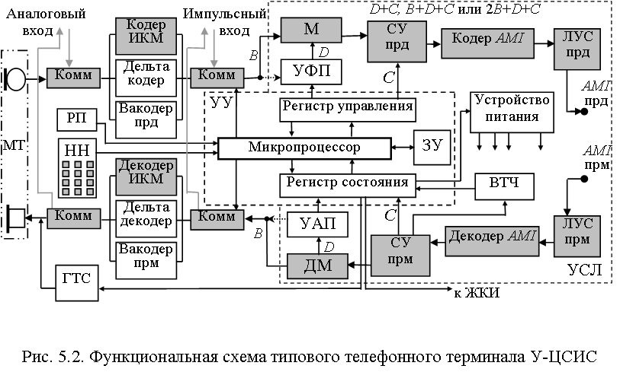

Рисунок 5.2 – Структурная схема телефонного терминала У-ЦСИС

Основной особенностью данного терминала является наличие в нем различных типов АЦП (ЦАП), что обеспечивает возможность функционирования данного ТЕ1 совместно с различными видами существующего оконечного телефонного оборудования.
Станционная сторона терминала предназначена для подключения микротелефонной гарнитуры или устройства громкоговорящей связи (ГГС). Линейная сторона устройства обеспечивает абонентский доступ к У-ЦСИС по S-интерфейсу. В схеме можно выделить тракт передачи, тракт приема и обеспечивающие системы.
В тракте передачи речевой сигнал от микрофона МТ поступает на один из АЦП (при типовом функционировании на кодер ИКМ). Полученный цифровой речевой сигнал (один ОЦК) побайтно объединяется в мультиплексоре с двумя битами D-канала, сформированными в УУ в соответствии с адресной информацией (вводимой с НН) и выбранной службой переноса.
В режиме коммутации каналов на выходе мультиплексора образуется цикл передачи, как показано на рис. 3.3. Т.к. данные канала контроля формируются в УУ только после установления циклового синхронизма в выбранном режиме работы терминала, тайм-слоты С-канала заполняются соответствующими символами в согласующем устройстве передачи. В рассматриваемой схеме ТЕ1 под С-канал используется ресурс в 16 кбит/с (по 4 бита в каждом цикле передачи в 250 мс), следовательно, занимаемый TE1 ресурс пропускной способности в данном режиме составляет В + D16 + C16 = 96 кбит/с. Неиспользованный ресурс BRI (второй В-канал) может быть предоставлен другим терминалам абонентской установки этого пользователя.
В режиме коммутации пакетов (например, при использовании низкоскоростного вакодерного АЦП на скоростях 2,4 или 4,8 кбит/с) данные пользователя передаются в устройство формирования пакетов (УФП), где заполняют информационные поля кадров D-канала (см. рис. 4.3). В данном режиме тайм-слоты В-канала не используются (занимаемый ресурс D16 + C16 = 32 кбит/с).
Кодер AMI и линейный усилитель передачи (ЛУС прд) составляют активное линейное окончание абонентского устройства. Линейное кодирование и усиление цифрового сигнала позволяет передавать данные по типовой 4-проводной линии на расстояние до 10 м.
Линейное окончание тракта приема также содержит усилитель (ЛУС прм). Декодер преобразует линейный сигнал AMI в униполярный внутристанционный. В согласующем устройстве приема осуществляется анализ тайм-слотов C-канала. Если синхронизм обеспечен, а запрашиваемый режим является разрешенным, пользовательские данные в демультиплексоре отделяются от сигнальной информации и поступают в соответствующий ЦАП. Далее в телефоне МТ аналоговый электрический сигнал преобразуется в акустическую волну и предоставляется пользователю.
Если терминал используется в режиме коммутации пакетов, то пользовательские данные выделяются из информационного поля кадра D-канала в устройстве анализа пакетов (УАП).
Выбор типа аналогово-цифрового преобразования осуществляется УУ в зависимости от запрашиваемых пользователем услуг связи. Режим АЦП/ЦАП устанавливается аналоговыми и цифровыми коммутаторами (Комм.) приема и передачи по командам от микропроцессора, являющимся ядром УУ.
Роль исполнительных устройств УУ играют регистры управления и состояния. Регистр состояния анализирует поток данных, принимаемых от NT, выделяет технологическую информацию и, в зависимости от идентифицируемого состояния связи, реализует тот или иной алгоритм. Так, например, если инициатором соединения являлась сеть, то на первом этапе по командам регистра состояния в терминале реализуется протокол активизации/деактивизации. Далее обеспечивается тактовый, а затем и цикловой синхронизм между терминалом и сетевым окончанием. Только при этих условиях состояние связи трактуется как активное, о чем сигнализирует в текстовом режиме жидкокристаллический индикатор (ЖКИ). Контролируя установление (разрушение) соединения, регистр состояния управляет ГТС, с тем чтобы пользователь слышал в телефоне МТ привычные акустические сигналы ("Ответ станции", "КПВ", "Занято" и др.).
Кроме того, регистр состояния обеспечивает дистанционное управление TE. Так, оператор АТС может проверить абонентскую линию и сетевое окончание по шлейфу через УСЛ, а пользователь прослушать сообщения, оставленные на автоответчике своей абонентской установки с внешнего телефона по кодовому слову, набираемому в субадресе У-ЦСИС.
Регистр управления обеспечивает формирование отчетов о выполнении команд, полученных TE от NT или АТС. В зависимости от характера этих команд, информация об их выполнении может передаваться либо по D-каналу (квитанции о прохождении СУВ и отчеты об их исполнении), либо по С-каналу (результаты диагностики TE, состояние синхронизации направлений передачи, активность TE).
Последовательность выполнения алгоритмов в УУ (и в оконечном устройстве в целом) устанавливается микропроцессором на основе программного обеспечения, хранящегося в ЗУ.
Номеронабиратель ТЕ может использоваться не только как устройство ввода адресной информации. Современный НН тастатурного типа позволяет пользователю иметь доступ к дополнительным видам обслуживания АТС. Кроме того, при помощи такого НН пользователь может набирать текстовые сообщения, передаваемые, как правило, методами пакетной передачи.
Конструктивно рассматриваемый терминал выполнен в виде устройства с набором стандартизованных печатных плат. Причем такие функциональные модули терминала, как ЦТА (исключая НН), УУ и УСЛ (исключая ЖКИ), могут быть реализованы в виде общей интегральной микросхемы (например, MT9092 или MT9094 фирмы Mitel Semiconductor).
К аналоговому входу ТЕ может подключаться устройство ГГС или другая МТ. Импульсный вход обеспечивает подключение другого цифрового ТЕ или дополнительного устройства (например, устройства автоматического засекречивания, автоответчика или др.) по стыку C1-И. В этом смысле рассмотренный терминал может играть роль терминального адаптера для оконечного устройства, имеющего выходной стык C1-И. При работе абонентского терминала с подключенным к его импульсному входу ТЕ2 информацией пользователя могут быть заняты оба В-канала (ресурс 2B + D16 + C16 = 160 кбит/с). Кроме того, возможен режим работы, при котором ТЕ1 применяется как оконечное устройство передачи пакетов, а один из B-каналов занимается информацией от ТЕ2 (ресурс 2B + D16 + C16 = 96 кбит/с).
Таким образом, рассмотренный абонентский терминал является интегральным устройством, в котором на основе современных технологий обеспечен доступ к У-ЦСИС с использованием стандартизованного набора скоростей передачи.
Используемые сегодня ТЕ1 могут различаться как по своим техническим возможностям, так и по конструктивному исполнению. Однако обязательным условием является обеспечение на их выходе S-интерфейса. При невыполнении данного условия терминал относят к типу ТЕ2, а для его подключения к У-ЦСИС используется соответствующий терминальный адаптер.

2. Особенности построения и функционирования основных типов терминальных адаптеров узкополосной ЦСИС

Концепцией У-ЦСИС предусматривается возможность использования в абонентской установке широкой номенклатуры оконечных устройств, в том числе оконечного оборудования, разрабатывавшегося не для У-ЦСИС (TE2).
В настоящее время существует два основных решения задачи подключения к У-ЦСИС терминалов типа TE2: интегрированное и посредством сетевого перехода (рис. 5.3). Эти два решения различаются, главным образом, размещением функций коммутации оконечных устройств типа ТЕ2, подключенных к У-ЦСИС, а, следовательно, функциональным предназначением терминальных адаптеров.

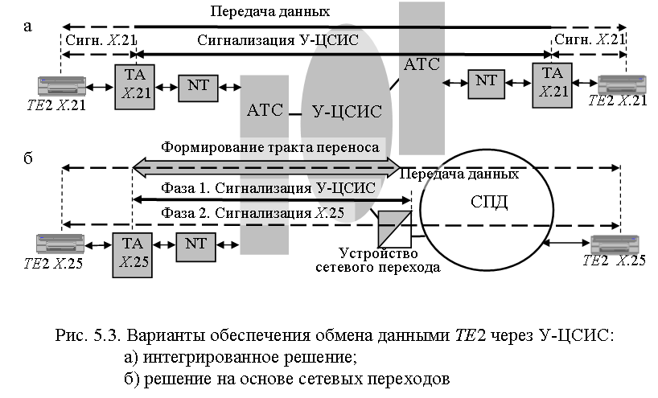

Рисунок 5.3 – Варианты обеспечения обмена данными ТЕ2 через У-ЦСИС:
а) интегрированное решение;
б) решение на основе сетевых переходов

При интегрированном решении функции коммутации данных, генерируемых терминалом типа ТЕ2 (например устройство стандарта X.21), реализуются собственно У-ЦСИС (рис. 5.3,а).
Если в рамках интегрированного решения пользователю представлена служба с коммутацией каналов, то на ТА возлагаются следующие функции:
- сопряжение физических стыков;
- преобразование абонентской сигнализации;
- согласование скоростей (дополнение до 64 кбит/с);
- согласование способа синхронизации.
При использовании службы с коммутацией пакетов на ТА возлагается дополнительная функция фиксации и координирования моментов начала и окончания передачи пакетов данных.
Преобразование сигнализации ТЕ2 в абонентскую сигнализацию У-ЦСИС позволяет реализовать соединение терминала с пунктом назначения (объектом У-ЦСИС или аналогичным терминалом ТЕ2) по принципам, принятым в У-ЦСИС. Установление (разрушение) соединения при интегрированном решении реализуется по алгоритму, рассмотренному на рис. 4.5, где вместо ТЕ1 участвует ТЕ2+ТА. При этом сигналы управления и взаимодействия У-ЦСИС формируются в ТА в соответствии с семантикой сигнальных сообщений ТЕ2.
Рассмотренное установление соединения в рамках интегрированного решения обозначается как соединение с однофазным поиском, так как идентификация адресата осуществляется один раз и этот адресат однозначно соответствует получателю данных.
Решение на основе сетевых переходов применяется только для службы коммутации пакетов (например, для устройств стандарта X.25). При этом У-ЦСИС обеспечивает прозрачную передачу пользовательской информации от терминала ТЕ2 в соответствующую сеть передачи данных (СПД). В этом случае тракт от ТА через У-ЦСИС до устройства коммутации пакетов является средой переноса. Здесь ТА решает задачу соединения ТЕ2 с устройством перехода (шлюзом, мостом и др.) в СПД через В-канал на скорости 64 кбит/с (рис. 5.3,б). По этой причине данный метод сопряжения ТЕ2 с У-ЦСИС в отечественной литературе обозначается как метод "терминал-порт".
В отличие от интегрированного решения, сетевой переход обеспечивает обслуживание внутреннего трафика ТЕ2 только через СПД. Это связано с тем, что при таком решении ТЕ2 подключаются к У-ЦСИС чисто физически, однако логически они продолжают отображаться как пользователь СПД.
В случае решения с сетевым переходом сигнализация сети передачи данных не преобразуется в сигнализацию У-ЦСИС. Вместо этого процесс построения и разрушения соединения выполняется в два этапа (двухфазный поиск). Абонентская сигнализация У-ЦСИС и межстанционная сигнализация между КС У-ЦСИС (внеканально) на основе адреса У-ЦСИС формирует тракт передачи между ТА и портом СПД. По окончании этого процесса посредством сигнализации СПД обеспечивается идентификация адреса собственно получателя данных. Этот процесс реализуется внутриканально непосредственно между ТЕ2 и станцией коммутации СПД.
Таким образом, в рамках решения на основе сетевых переходов на ТА возлагаются следующие функции:
- сопряжение физических стыков;
- согласование функционирования сигнализации У-ЦСИС и сигнализации СПД;
- согласование моментов установления (разрушения) соединения через У-ЦСИС (фиксации и координирования моментов начала и окончания передачи пакетов данных).
В соответствии с рассмотренными подходами к решению задач подключения ТЕ2 к У-ЦСИС реализуются конкретные виды устройств сопряжения. Для примера рассмотрим варианты построения и функционирования ТА для подключения ПЭВМ к У-ЦСИС.
На рис. 5.4 представлена функциональная схема терминального адаптера для подключения ПЭВМ к сети по стыку RS 232. На схеме выделены следующие основные устройства:
- устройство интерфейса R;
- устройство интерфейса S;
- устройство управления;
- устройство питания.
В схеме можно выделить станционную и линейную стороны, тракты передачи и приема, обеспечивающие устройства. Из анализа схемы следует, что устройство S-интерфейса и устройство управления ТА строятся на тех же принципах, что и аналогичные устройства телефонного терминала У-ЦСИС (см. рис. 5.2).

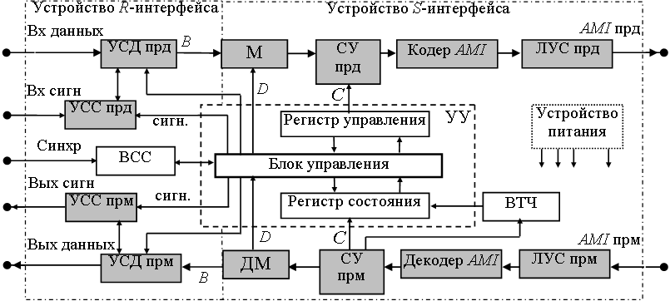

Рис. 5.4. Функциональная схема терминального адаптера для интегрированного подключения ПЭВМ к У-ЦСИС

Отличия УУ обусловлены назначением ТА, что отражается в необходимости использования специализированного программного обеспечения. Кроме того, в УУ возможно наличие дополнительного ЗУ для обеспечения отложенной передачи данных при текущей занятости ресурса пропускной способности абонентского окончания. Микропроцессор и указанные ЗУ вместе образуют блок управления, являющийся ядром УУ ТА.
Конструкция устройства питания определяется вариантом реализации ТА. Если устройство сопряжения представляет собой типовую плату для ПЭВМ (что имеет место на практике), то собственное устройство питания ТА может отсутствовать.
Устройство R-интерфейса рассматриваемого ТА предназначено для организации физического стыка с RS 232, приема сигнализации от ПЭВМ и ее преобразования в примитивные сигнальные сообщения, а также выделения моментов начала и окончания передачи данных и расстановки соответствующих временных меток относительно тактовой частоты абонентского окончания У-ЦСИС. Для выполнения этих функций устройство R-интерфейса включает устройства согласования данных (УСД), устройства сопряжения сигнализации (УСС), выделитель сигналов синхронизации (ВСС).
Поток данных, принимаемых от ПЭВМ, в УСД согласуется с байтовой структурой цикла и скоростью передачи В-канала. Для этого используются метки начала и окончания передачи данных, формируемых ВСС относительно тактовой частоты, выделенной ВТЧ из цифрового потока, принимаемого ТА от NT. На основе УСС происходит преобразование примитивов сигнализации ПЭВМ в кадры абонентской сигнализации У-ЦСИС. Таблица соответствия сигнальных сообщений ПЭВМ и У-ЦСИС хранится в ЗУ блока управления ТА.
Таким образом, на выходе терминального адаптера будет сформирован стык, соответствующий типовой точке S. На противоположном конце у вызываемого абонента в аналогичном устройстве сопряжения будут реализованы обратные преобразования пользовательской информации и сигнализации.
При наличии в ПЭВМ платы передачи данных в сетях IP/TCP для подключения к У-ЦСИС может использоваться подход на основе сетевого перехода У-ЦСИС®IP. Функциональная схема такого устройства сопряжения представлена на рис. 5.5.
В этом случае ТА, с точки зрения интегрированной сети, будет устройством окончания цифрового тракта 64 кбит/с. Состав такого устройства сопряжения останется подобным рассмотренному ранее, однако устройство R-интерфейса будет иметь ряд отличий.

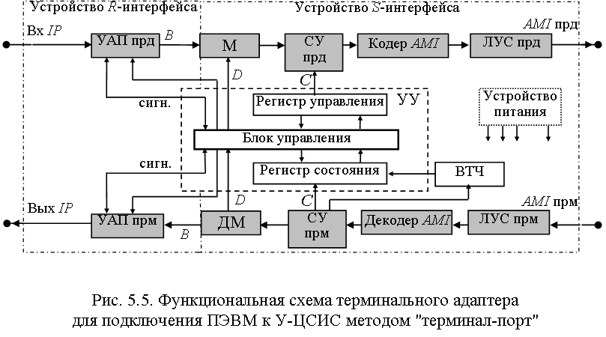

Рис. 5.5. Функциональная схема терминального адаптера для подключения ПЭВМ к У-ЦСИС методом «терминал-порт»

Особенности терминального адаптера, представленного на рис. 5.5, обусловлены тем, что организация сетевого перехода невозможна без согласования по сигнализации моментов начала и окончания сеансов передачи. В дальнейшем системы сигнализации У-ЦСИС и IP функционируют фактически автономно.
Основными элементами устройства R-интерфейса являются устройства анализа пакетов (УАП), которые выделяют адресную информацию и формируют сигнал начала (окончания) сеанса передачи в УУ, по которому реализуется типовое установление (разрушение) соединения по У-ЦСИС (см. рис. 4.5). По установленному соединению производится передача пакетов с внутриканальной сигнализацией IP. При этом в УАП производится согласование потока пакетов с тактовой частотой абонентского окончания У-ЦСИС.
Конструктивно данное устройство выполняется, как правило, в виде платы в составе сетевого окончания У-ЦСИС. По аналогичным принципам могут строиться адаптеры для многих других оконечных устройств передачи пакетизированных данных.

3. Особенности построения и функционирования сетевого окончания узкополосной ЦСИС

Основное назначение блока сетевого окончания (NT) – обеспечить функционирование 4-проводной абонентской установки по 2-проводной АЛ. При этом NT взаимодействует:
- через S-интерфейс – с абонентской установкой;
- через U-интерфейс – с линейным окончанием LT АТС.
Структурная схема сетевого окончания У-ЦСИС представлена на рис. 5.6.

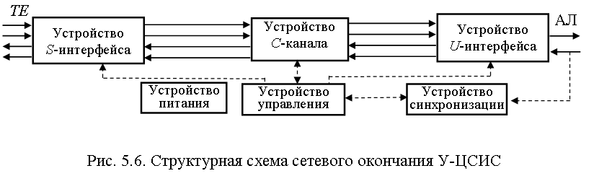

Рис. 5.6 Структурная схема сетевого окончания У-ЦСИС

Устройство S-интерфейса предназначено для организации взаимодействия сетевого окончания с абонентской установкой. Устройство U-интерфейса обеспечивает согласования характеристик сигналов с характеристиками используемой АЛ.
В NT осуществляется выделение сигнальных сообщений из канала С о состоянии TE и введение данных в этот канал для передачи информации о техническом состоянии абонентского окончания в АТС. Синхронизация блоков сетевого окончания реализуется на основе тактовой частоты, выделенной из принимаемого от АТС цифрового сигнала.
NT получает питание, как правило, от местного источника переменного тока, однако некоторые устройства имеют встроенные аккумуляторы, чтобы связь не прерывалась во время сбоев питания. В чрезвычайных обстоятельствах NT может получать питание ЦБ.
Устройство управления NT контролирует ход передачи и приема цифровых данных, анализирует качество синхронизации и электропитания, определяет режим функционирования сетевого окончания (обмен данными или диагностика).
При шинной конфигурации основного абонентского окончания сетевое окончание представляет собой совокупность двух устройств – NT1 и NT2. Причем последнее представляет собой окончание пассивной шины (совокупность балансных и нагрузочных сопротивлений) и отдельных логических функций не выполняет.
Конкретные реализации сетевого окончания различаются по применяемому способу разделения встречных направлений передачи в АЛ (см. п.3.3). Для примера рассмотрим функциональную схему сетевого окончания основного абонентского доступа, разработанного фирмой Mitel Semiconductor и широко используемого в отечественных У-ЦСИС (рис. 5.7). Из функциональной схемы видно, что в рассматриваемом NT реализовано разделение направлений передачи с использованием дифференциальной системы с эхокомпенсацией. В представленном сетевом окончании можно выделить тракт передачи, тракт приема, дифференциальную систему, выходной линейный трансформатор и обеспечивающие системы. Схема NT имеет станционную и линейную стороны. Станционная сторона взаимодействует с абонентской установкой и объединяет тракт передачи и тракт приема S-интерфейса.

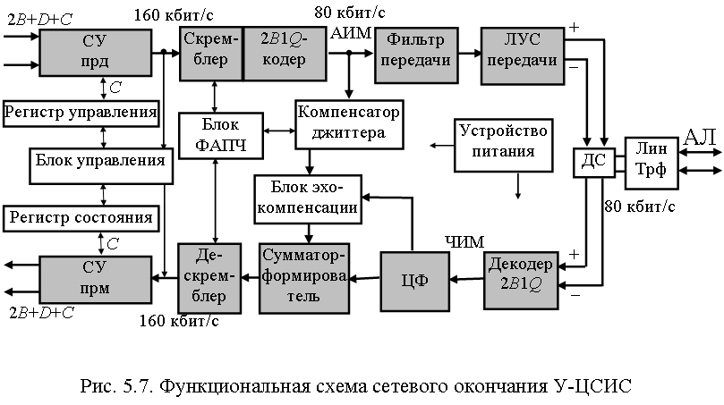

Рис. 5.7 Функциональная схема сетевого окончания У-ЦСИС

В каждом тракте обслуживается два информационных канала по 64 кбит/с (B), один канал сигнализации 16 кбит/с (D) и канал управления 48 кбит/с (С), что соответствует S-интерфейсу BRI. Следовательно, станционная сторона NT обслуживает ресурс пропускной способности BRI в 2B + D16 + C48 = 2 × 64 + 16 + 48 = 192 кбит/с.
Тракт передачи NT включает СУ (в составе которого усилитель и кодер AMI), скремблер, кодер 2B1Q, фильтр и усилитель передачи. Поступающий в коде АМI цифровой сигнал 2B + D16 + C48 в СУ передачи преобразуется в униполярный сигнал, из которого удаляются биты компенсации постоянной составляющей тока (биты L).
Регистром управления из потока данных анализируются сигналы взаимодействия и управления. Канал C48 преобразуется в С16, так как к АТС передаются только синхропосылки и управляющие сигналы, несущие информацию о статусе синхронизации и режиме функционирования абонентского окончания (работа или диагностика). Таким образом, на вход скремблера поступает цифровой поток со скоростью 2B + D16 + C16 = 2 × 64 + 16 +16 = 160 кбит/с.
Если синхронизация в направлении NT®LT установлена, а режим NT соответствует передаче данных, последовательность бит подвергается скремблированию (в рассматриваемой схеме в соответствии с полиномом 1 + x18 + x23). Далее реализуется кодирование сигнала кодом 2B1Q (см. рис. 3.6), что способствует снижению скорости передачи до 80 кбит/с.
Фильтр передачи с конечным импульсным откликом ограничивает полосу сигнала АИМ, что упрощает согласование его характеристик с параметрами АЛ. Линейный усилитель передачи имеет дифференциальный выходной каскад, с которого сигнал через пассивную дифференциальную систему и линейный импульсный трансформатор (Лин. Трф) поступает в АЛ со скоростью 80 кбит/с.
Тракт приема NT объединяет декодер, цифровой фильтр (ЦФ), сумматор-формирователь, дескремблер и СУ приема (включающее усилитель и декодер AMI). Сигнал с АЛ, представляющий собой аддитивную сумму переданного (NT®LT) и принимаемого (LT®NT) сигналов, через линейный трансформатор и дифсистему поступает в декодер, где преобразуется в сигнал частотно-импульсной модуляции (ЧИМ). Этот сигнал подвергается обработке цифровым фильтром, реализованным на основе сигнального процессора (Digital Signal Processor, DSP), и переносу в основную полосу частот (80 кГц).
В блоке эхокомпенсации оценивается вероятная величина эха, для чего используется сигнал из тракта передачи NT и априорно известная импульсная характеристика АЛ. Путем суммирования (по модулю 2) совокупного сигнала с сигналом с выхода блока эхокомпенсации на входе дескремблера формируется импульсная последовательность, содержащая только данные соответствующего направления передачи (LT®NT) в форме 2B + D16 + C16. Согласующее устройство приема преобразует сигнал внутристанционного стыка в код АМI. В цикл включаются S- и L-биты, бит эхо-D-канала. Далее цифровой поток 2B + D16 + C48 = 192 кбит/с передается к абонентскому терминалу.
Регистр состояния все время проверяет качество эхокомпенсации по правильности восстановления символов канала С. Качество синхронизации контролируется и при необходимости поддерживается системой фазовой автоподстройки частоты (ФАПЧ).
Незначительное снижении качества компенсации эха, как правило, обусловливается отличиями фактической импульсной характеристики АЛ от той, что хранится в памяти блока эхокомпенсации. Для устранения этой погрешности в схеме предусмотрен блок компенсации джиттера.
Дифференциальная система представляет собой схему перехода от 4-проводной к 2-проводной схеме абонентского окончания. Конструкция линейного импульсного трансформатора с малой индуктивностью обеспечивает прохождение не только переменных напряжений информационного сигнала, но и позволяет организовать при необходимости аварийное питание схемы NT постоянным током напряжением до 1,2 В.
Блок управления обеспечивает:
- взаимодействие с оконечным оборудованием и LT по каналу состояния и управления (каналу С);
- местное перезакрепление информационных каналов (каналов B);
- реализацию алгоритмов активизации/деактивизации NT по команде от LT;
- перевод NT в режим диагностики (организации шлейфов) по команде от LT (см. рис. 4.1);
- местный и дистанционный (по команде от LT) перезапуск NT.
Регистры управления и состояния представляют собой согласованную пару устройств, обеспечивающих доведение управляющих команд до узлов NT и контроль их прохождения и выполнения.
Конструктивно рассмотренное NT представляет собой небольшое, крепящееся к стене устройство (100´100´20 мм), причем все функциональные блоки, кроме дифференциальной системы, линейного импульсного трансформатора и устройств питания, выполняются, как правило, в виде единой интегральной микросхемы (например, MT8910-1 Mitel Semiconductor). В случае организации нескольких BRI все NT можно установить в общую стойку со встроенными источниками питания. Реже NT встраивается в ТА или TE. В этом случае такое комбинированное устройство – все, что нужно для подключения абонента к У-ЦСИС по интерфейсу U с базовой скоростью BRI.

4. Особенности построения и функционирования линейного окончания АТС узкополосной ЦСИС

Линейное окончание АТС У-ЦСИС предназначено для встречной работы с сетевым окончанием, вследствие чего имеет с ним общие принципы построения. Функциональная схема линейного окончания АТС У-ЦСИС представлена на рис. 5.8.

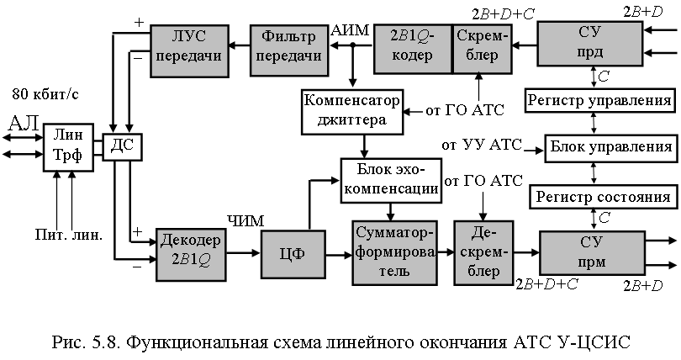

Рис. 5.8 Функциональная схема линейного окончания АТС У-ЦСИС

Из анализа рисунка видно, что тракт передачи и приема, дифференциальная система и линейный импульсный трансформатор, обеспечивающие блоки LT, аналогичны рассмотренным на рис. 5.7. Поэтому далее остановимся на специфике функционирования линейного окончания АТС.
Особенности функционирования LT связаны с тем, что этот узел является подсистемой АТС. Основными из них являются:
1. Блок управления LT получает команды от центрального управляющего устройства (УУ) АТС.
2. LT является оконечным устройством для канала C.
3. В LT используются сигналы эталонных частот (10,24 МГц, 4,096 МГц и 8 кГц) от генераторного оборудования (ГО) АТС.
4. Электропитание LT осуществляется от системы питания АТС.
5. В согласующих устройствах приема и передачи LT отсутствует необходимость преобразования униполярного сигнала в код AMI. Как правило, поток пользовательских данных 2B + D в виде сигналов с параметрами внутристанционного стыка поступает на шину ИКМ и далее на вход соответствующего коммутационного поля.
6. При скремблировании импульсной последовательности используется полином, отличный от NT (в данной схеме 1 + x5 + x23).
7. Через линейный импульсный трансформатор LT вводится питание АЛ (рис. 5.9).
Оператор АТС со своего рабочего места определяет режим работы каждого LT и соответствующего абонентского окончания. В режиме диагностики, например, оператор указывает вид шлейфа (см. рис. 4.1) и тип испытательного сигнала. На основе полученных команд центральное УУ АТС исключает данное LT из обслуживания, а блок управления LT формирует в регистре управления тестовую последовательность. Анализ испытательного сигнала в регистре состояния позволяет сделать вывод о качестве функционирования данного абонентского окончания или его отдельных элементов.

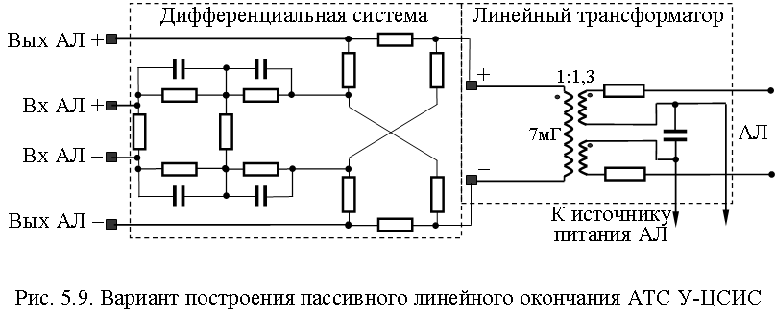

Рис. 5.9 Вариант построения пассивного линейного окончания АТС У-ЦСИС

Конструктивно LT представляет собой субблок в стойке АТС У-ЦСИС. Аналогично NT этот субблок, исключая дифференциальную систему и линейный импульсный трансформатор (см. рис. 5.9), может быть реализован на основе микросхемы MT8910-1.
Таким образом, сетевое окончание абонентского оборудования NT и линейное окончание АТС можно реализовать в виде согласованной пары устройств.
Использование современных принципов разделения направлений передачи в рассмотренных блоках NT и LT позволяет обеспечить связь по 2-проводной АЛ на расстояние порядка 4,5 – 5,5 км [12], что обусловливает широкое применение рассмотренных схем в отечественных У-ЦСИС.
Лекция №6
ЭМВОС – эталонная модель взаимодействия открытых систем OSI

План лекции

1. Общие сведения.
2. Семиуровневая модель открытых систем.
3. Функции уровней ЭМВОС.

1. Общие сведения

Модель OSI, принятая Международной организацией стандартов МОС (ISO) в 1980г, является базисом для стандартизации взаимодействия открытых систем, т.е. систем, открытых для развития не только количественно, но и качественно.
Созданная модель является гибкой в том смысле, что допускает эволюцию сетей в зависимости от развития теории и новых технических достижений. Более того, модель обеспечивает постепенность перехода от существующих реализаций к новым стандартам.
Базовая модель OSI сама по себе не определяет протоколы и интерфейсы взаимодействия. Она определяет лишь требования и дает описание функций взаимодействия открытых систем, в рамках которых уже могут быть разработаны протоколы, интерфейсы и физические средства.
Модель OSI имеет иерархическую структуру, на верхних уровнях которой располагаются прикладные процессы, а нижние уровни отражают функции, обеспечивающие транспортировку информации различного вида в сети связи.
Основными понятиями модели OSI являются протокол и интерфейс.
Протоколом называются правила (набор правил), форматы и процедуры обмена информацией между одноименными уровнями.
Протокол - определяет взаимодействие объектов одноименных уровней систем сети связи, например, человек-человек, ЭВМ-ЭВМ, процесс-процесс и т.д. Т.е. протоколы описывают порядок взаимодействия между пользователями, терминалами, узлами коммутации или даже между сетями связи. При этом должен быть использован один и тот же язык, с одними и теми же синтаксическими правилами и информационными форматами
Каждый из уровней модели OSI может иметь несколько протоколов. Уровневая структура модели позволяет обеспечивать независимую разработку различных протоколов.
Взаимодействие смежных уровней обеспечивается через интерфейсы.
Интерфейс - это правила взаимодействия объектов смежных уровней системы. При этом последовательность взаимодействия для конкретных двух смежных уровней может содержать правило логического и электрического согласования, либо детальное описание форматов сообщений и т.д.
Термины "протокол" и "интерфейс" включают следующий классический набор понятий, определений, правил и процедур:
1. Назначение протокола (интерфейса), общие правила функционирования (список основных функций, поддерживаемых протоколом);
2. Набор примитивов (сообщений и параметров) для выполнения функций данного протокола (интерфейса);
3. Форматы и коды сообщений протокола (протокольные блоки данных - PDU);
4. Процедуры обмена сообщениями по данному протоколу (интерфейсу).

2 Семиуровневая модель открытых систем

Функционирование открытых систем в сетях связи, может быть описано с помощью многоуровневой модели.
При взаимодействии открытых систем сети связи в процессе передачи информации каждый уровень одной системы взаимодействует только с одноименным уровнем другой системы, т.е. уровень 7 одной системы взаимодействует с уровнем 7 другой системы и т.д.
Однако следует отметить, что взаимодействие одноименных уровней двух систем сети обеспечивается нижестоящими уровнями. Например, уровни 7 взаимодействуют между собой через уровни 6, а уровни 6 в свою очередь взаимодействуют между собой через уровни 5 и т.д. При этом функции, реализуемые уровнем i, обеспечивают реализацию функции уровня i+l.
Таким образом, для организации взаимодействия одноименных уровней двух систем нужно разработать протокол взаимодействия между ними и интерфейсы взаимодействия со смежными уровнями для каждой из систем.
Рассмотрим более подробно каждый из уровней семиуровневой модели открытых систем (рис. 6.l).
На каждом уровне ЭМВОС выполняется ряд функций. Основным инструментом для выполнения этих функций являются дополнительные поля, добавляемые каждым уровнем к информационному блоку.
В результате на каждом из уровней формируется собственная транспортная единица, называемая протокольным блоком данных – PDU (Protocol Data Unit), в котором присутствует информационная часть и избыточная протокольная часть, необходимая для выполнения функций какого-либо уровня.
В добавленных полях каждый уровень прописывает некоторые правила, согласно которым противоположная сторона будет обрабатывать данный PDU.

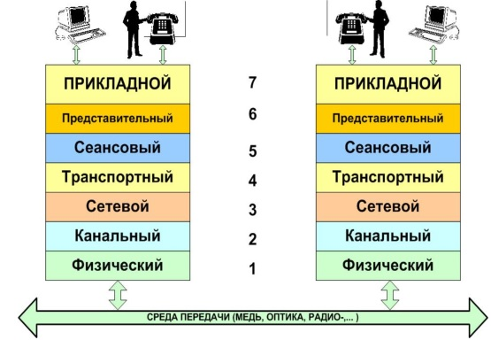

Рисунок 6.1 - Семиуровневая модель взаимодействия открытых систем

Однако, такие «добавки» снижают эффективность использования пропускной способности канала, но в то же время являются неизбежными для организации надежной, достоверной и адресной доставки информационных блоков (рис. 6.2).

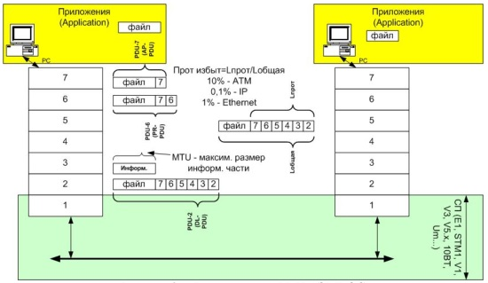

Рисунок 6.2 - Формирование PDU в ЭМВОС

В целом, эффективность использования пропускной способности, можно оценить как отношение длины информационного блока к общей длине протокольного блока данных.
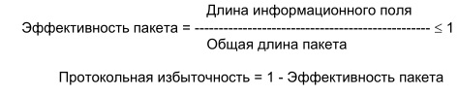
Для различных сетей передачи данных эффективность использования пропускной способности может колебаться от 0,9 до 0,9999 (см. табл. 6.1).
Таблица 6.1 – Эффективность некоторых пакетных технологий
 | X.25 | FR | IP | ATM | ОКС  №7 | 802.3 | DSS1
 |  |  |  |  | MSU | 802.3 | DSS1
Max. Длина инф. поля –  MTU (байт) | 1021 | 2044 | 65475 | 48 | 266 | 1500 | 260
Ср. Длина инф. поля  (байт) | 128 | 512 | 512 | 48 | 24  (ISUP) | 512 | 36
Общая Длина пакета –  Max/средняя (байт) | 1032/  140 | 2048/  520 | 65535/  576 | 53 | 279/  30 | 1518/  576 | 267/  43
Эффект. Пакета –  Max/средняя | 0,99/  0,91 | 0,998/  0,985 | 0,999/  0,888 | 0,9 | 0,95/  0,8 | 0,988/  0,888 | 0,97/  0,84
Протокольная избыточность = 1 - Эффективность пакета | 0,01 /  0,08 | 0,002 /  0,015 | 0,001 /  0,11 | 0,1 | 0,05 /  0,2 | 0,002 /  0,11 | 0,03 /  0,16
Т.к. для многих сетей длина пакета является переменной случайной величиной, зависящей от характера трафика, генерируемого какой-либо службой, от загрузки сети и других параметров, то в таблице приводятся значения максимальной длины пакета (и соответственно – максимальной эффективности данной сети) и средней длины пакета для некоторых служб.
Следует заметить, что эффективность некоторых служб не превышает 30…40%. Например, служба IP-телефонии, использующая для транспортировки речевой информации стек протоколов RTP/UDP/IP/PPP, обеспечивает эффективность около 40% при сжатии речи по протоколу G.723.1.
За протокольными блоками данных (PDU) в различных сетях и службах закрепились определенные названия:
• Транспортной единицей физического уровня являются бит, байт, цикл, контейнер.
• Для канального уровня – кадр, ячейка, сигнальный единица СЕ (SU).
• Для сетевого уровня – пакет, дейтаграмма.
• Для транспортного уровня – сегменты (например, TCP/IP), дейтаграммы.
• Для высших уровней – сообщения, потоки данных (речевые и видео).
Каждый нижележащий уровень предоставляет услуги вышележащему уровню.
Прикладной уровень предоставляет услуги пользовательским приложениям. В этом смысле вводится понятие – сервисный блок данных (Service Data Unit - SDU).
Дать точный перечень и назначение функций каждого из уровней модели открытых систем невозможно, да это и не является целью данной модели ЭМВОС.
Она только вырабатывает единые требования к системам связи, реализация которых позволяет распределенным пользовательским процессам взаимодействовать между собой через сеть связи. В таком понимании семиуровневую модель можно рассматривать как распределенную операционную систему с вложенной сетью связи. В соответствии с этим модель открытых систем может быть подразделена на две части:
• уровни, на которых обеспечивается подготовка информации к транспортировке (уровни 7-5),
• уровни, обеспечивающие транспортировку информации (уровни 4-1).
Что касается непосредственно физической доставки информации от одного пункта к другому, то она обеспечивается функциями, реализуемыми на 1-3 м уровнях
На рис. 6.3 представлены различные сети, системы службы и приложения, реализующие функции ЭМВОС.

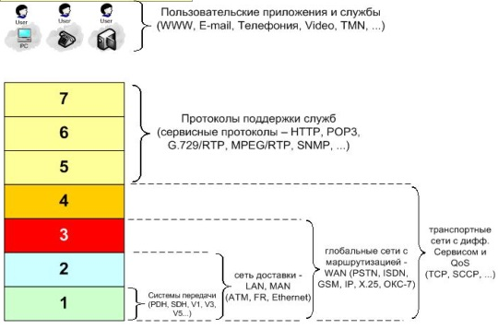

Рисунок 6.3 - Реализация функций ЭМВОС

В сетях доставки (LAN, MAN) используется адресация, ограниченная данной сетью. На базе протоколов нижних 2-х уровней построение глобальных сети затруднено по следующим причинам:
1. Нехватка адресного пространства (ATM, FR);
2. Отсутствие единого органа распределения адресов 2-го уровня.
В глобальных сетях есть возможность пронумерования всех потенциальных абонентов в сети, и существуют органы, жестко регламентирующие распределение глобальных адресов. В сетях PSTN и ISDN это ITU-T (E.164). В сетях GSM, X.25 также ITU-T (E.212, X.121). В сетях IP это InterNIC или IETF (RFC). В ОКС-7 также ITU-T (Q.708).

3 Функции уровней ЭМВОС

Уровень 7 - прикладной уровень.
Протоколы этого уровня обеспечивают различные формы взаимодействия прикладных процессов и непосредственно взаимосвязаны с пользовательскими программами.
Функции, реализуемые протоколами этого уровня, обеспечивают:
• описание форм и методов взаимодействия прикладных процессов,
• идентификацию пользователей,
• посылку запросов на соединение с другими прикладными процессами;
• подачу заявок нижестоящему уровню на необходимые методы описания информации и т.д.
Прикладной уровень является верхним уровнем в эталонной модели ВОС и обеспечивает прикладным процессам средства доступа (интерфейс) к функциональной среде ВОС для обмена смысловой информацией.
Все задаваемые параметры прикладного процесса для конкретных сеансов обмена данными в функциональной среде ВОС становятся известны всей функциональной среде ВОС (и, тем самым, механизмам, реализующим эту среду) с помощью прикладного уровня.
Услуги, оказываемые прикладным уровнем пользовательским приложениям.
Кроме передачи информации может предоставляться следующий набор услуг, который не является исчерпывающим:
1. идентификация заданных партнеров по обмену (например, по имени, адресу, определенному описанию);
2. аутентификация заданных партнеров по обмену;
3. определение доступности в данный момент заданных партнеров по обмену;
4. установление прав на участие в обмене;
5. соглашение о выборе механизмов защиты информации;
6. определение методики распределения затрат;
7. определение достаточного объема необходимых ресурсов;
8. определение приемлемого качества услуг (например, время ответа, допустимая частота ошибок, стоимость относительно упомянутых факторов);
9. выбор режима диалога, включая процедуры инициации и завершения;
10. соглашение об ответственности за восстановление при ошибках;
11. соглашение о процедурах управления целостностью данных;
Набор услуг прикладного уровня, реализуемых в конкретной системе, зависит от задач, решаемых этой системой. Услуги прикладного уровня обычно реализуются в оконечных терминалах пользователя или самими пользователями. Например, в системах телефонной связи, многие из функций прикладного уровня реализуются таким высокоинтеллектуальным оконечным устройством, как мозг человека.
Примечание. Некоторые из перечисленных ниже услуг предоставляются средствами административного управления ВОС (плоскость М).
В частности, при речевой связи телефонных абонентов, реализуются следующие функции прикладного уровня:
1. Функция идентификации относится к распознаванию оконечного оборудования и в настоящее время в фиксированной ТфОП не реализуется. В мобильных сетях связи эта функция реализуется в так называемых регистрах идентификации оборудования (EIR), которые, впрочем, имеют не все мобильные операторы. При связи по протоколам IP-телефонии, в сети IP, присутствует устройство для регистрации (идентификации) оконечных терминалов. Обычно эта функция выполняется в так называемом устройстве диспетчера (Gatekeeper).
2. Функция аутентификации относится к распознаванию пользователя и реализуется во всех системах, предоставляющих услуги речевой связи. В ТфОП эта функция реализуется самими абонентами по голосу, или после представления своего собственного имени абонентом А, по запросу «Кто там?», в расчете на то, что абонент В, также предоставит свое имя. В мобильных сетях для аутентификации абонентов используются SIM-карты, PIN-коды, доступные только владельцу мобильного терминала. При связи по протоколам IP-телефонии используются логические имена пользователей (login), и пароли.
3. Функция определения доступности заданных партнеров по обмену реализуется во всех телефонных системах, посредством сигнализации, позволяющей на этапе установления соединения, обменяться сигнальной информацией о доступности абонента В.
4. Функция установления прав на участие в обмене реализуется в различных телефонных системах в реальном или отложенном времени, в зависимости от принятой у оператора системы оплаты услуг речевой связи. Например, операторы мобильных сетей, использующие тарифные планы с предоплатой услуг, не предоставляют права телефонной связи абонентам, исчерпавшим свой предоплаченный объем услуг. При междугородной связи в ТфОП абоненты, задолжавшие за услуги, лишаются прав на установление исходящей междугородной связи.
5. На этапе установления соединения партнеры по обмену заключают соглашение о выборе механизмов защиты информации. Это может быть достигнуто с помощью соответствующих протоколов, реализуемых программными или аппаратными средствами. Примерами протоколов, поддерживающих механизмы защиты информации, можно назвать аппаратно-программные средства аппаратуры автоматического засекречивания (ЗАС) в телефонных сетях, используемые спецслужбами, или различные механизмы шифрования информации и ограничения несанкционированного доступа (НСД). На прикладном уровне реализуется именно заключение соглашения о механизме защиты информации. Сам механизм защиты информации реализуется на представительном уровне.
6. В настоящее время на прикладном уровне определение методики распределения затрат реализуется в интеллектуальных сетях и сетях мобильной связи при выборе различных систем оплаты за услуги, например, услуга 800, предполагает 100% оплату абонентом В. В сетях ТфОП реализуется методика распределения затрат путем 100% оплаты исходящих вызовов.
7. Функция определения достаточного объема необходимых ресурсов, реализуется также на этапе установления соединения посредством сигнальных протоколов. Например, если ISDN-абонентом А запрошена услуга видеотелефонной связи (поднята трубка видеотелефона), то по протоколу Q.931 в канале D абонентского доступа, передается запрос об установлении соединения со скоростью 2*64 кбит/с.
8. Функции определения приемлемого качества услуг при речевой связи в ТфОП реализуется самими абонентами в процессе обмена речевой информацией, например, по разборчивости речи, слышимости, уровню эхо-сигнала и т.п. При связи по протоколам IP-телефонии, в шлюзе IP, присутствует устройство для оценки качества переноса речевых пакетов по величине джиттера задержки, влияющего на разборчивость речи. Абонент имеет возможность оценить качество и стоимость речевой услуги у оператора ТфОП и провайдера IP-телефонии и выбрать то, что ему нравится по любому из этих параметров.
9. Функция выбора режима диалога определяется при выборе соответствующих услуг, требующих либо полноценного симметричного диалога (при речевой или видеотелефонной связи), либо при передаче резко несимметричного трафика (видео по запросу, поиск информации в Интернет), или при выборе услуг, не требующих диалога (E-mail или V-mail). Выбранная функция диалога (если необходимо) реализуется на сеансовом уровне.
10.Функции соглашения об ответственности за восстановление при ошибках и соглашения о процедурах управления целостностью данных реализуются как оконечными терминалами (их программным обеспечением), так и пользователями (в ТфОП). Например, при передаче речевой информации в ТфОП, сами абоненты принимают на себя ответственность за восстановление при ошибках («Давайте я вам перезвоню», в случае заметного снижения ачества передачи речи). Современные АТС с IP-шлюзами при заметном ухудшении разборчивости, принимают решение о маршрутизации вызовов через сеть ТфОП. В сетях IP широко распространены протоколы, реализующие автоматическое восстановление соединения и докачки файла с прерванного места, для реализации процедур управления целостностью данных (программы типа ReGet, NetVampire и т.п.).
Уровень 6 - представительный уровень
Задачей данного уровня является представление и преобразование данных, подлежащих передаче между прикладными процессами, т.е. язык и формат представления информации. Протоколы на этом уровне реализуют такие функции, как согласование представления информации между прикладными процессами, описание форм представления данных, графического материала либо речи, непосредственное преобразование данных – кодирование, шифрование и т.д.
Уровень представления устанавливает способы представления информации, которой обмениваются логические объекты прикладного уровня или на которую они ссылаются в процессе этого обмена.
Уровень представления имеет дело только с синтаксисом (т.е. со способами представления данных), а не с их семантикой (т.е. со смысловым содержанием данных на прикладном уровне), которая известна только логическим объектам прикладного уровня.
Функции, выполняемые уровнем представления
На уровне представления выполняются следующие функции, с помощью которых реализуются услуги уровня представления:
1. запрос на установление сеанса;
2. передача данных;
3. соглашение по выбору и повторному выбору синтаксиса;
4. преобразование синтаксиса, включая преобразование данных, форматирование и специальные функции преобразования (например, сжатие);
5. запрос на завершение сеанса.
Не существует единого, заранее установленного синтаксиса передачи, общего для ВОС. Синтаксис передачи, который должен использоваться в соединении уровня представления, согласуется между взаимодействующими логическими объектами уровня представления. Таким образом, логическому объекту уровня представления должен быть известен синтаксис своего логического объекта прикладного уровня и согласованный синтаксис передачи. В протоколах уровня представления следует использовать только синтаксис передачи.
Уровень 5 - сеансовый уровень.
Выполняет задачу организации и проведения диалога между прикладными процессами. Примером функций, которые выполняются на этом уровне, служат открытие и закрытие сеанса связи, управление диалогом, синхронизация сеансового соединения. При этом для взаимодействующих прикладных процессов, реализуемых одной системой, сеансовый уровень является самым нижним. Для коммутации пакетов потенциальной функцией уровня 5 (а, может быть, и уровня 6) является формирование пакетов данных на передающем конце и перекомпоновка пакетов данных на приемном конце.
Для служб, не требующих поддержки диалога (например, e-mail), функции этого уровня вырождаются в ноль, т.е. не реализуются.
Уровень 4 - транспортный уровень.
В терминологии ЭМВОС транспортной сетью называется сеть, с поддержкой 4-х нижних уровней ЭМВОС, включая транспортный уровень.
Термин «ТРАНСПОРТ» (TransPort) обозначает ПОРТ, откуда производится загрузка сети от какой-либо службы. Например, в железнодорожном сообщении, ж/д сеть представлена тремя нижними уровнями (рельсы, вагоны, рейсовые поезда, управляемые ж/д «маршрутизаторами» - машинистами, диспетчерами, стрелочниками), а функции транспортного уровня реализуются на ж/д вокзалах пассажирскими, грузовыми, почтовыми и другими службами, посредством билетных касс, багажных и почтовых отделений и т.п.
В телекоммуникационных сетях транспортный уровень также выполняет роль интерфейса между службой и сетью. Например, в сети Интернет, за каждой службой (сервисом Интернет) закреплен свой номер порта транспортного протокола TCP/UDP, через который данная служба получает или передает информацию с сеть IP (см. стандарт IETF RFC-1700).
Протоколы этого уровня обеспечивают установление логического соединения между двумя оконечными точками от одного пользователя до другого согласно адресам источника сообщения и его получателя. Здесь речь идет о логическом соединении, а не о физическом.
Так, в случае пакетной коммутации одно логическое соединение для транспортировки какого-либо сообщения может включать в себя последовательно несколько процессов установления физических соединений.
Таким образом, на данном уровне обеспечивается установление соединения в административном или супервизорном аспекте, а не физическом. Функции четвертого уровня включают в себя и межконцевые процедуры контроля и коррекции ошибок.
Основные функции транспортного уровня:
• Сегментация сообщений. Например, для передачи 10 Мб информации от пользовательского приложения нужно сегментировать это сообщение на сервисные блоки данных, поддерживаемые сетевым уровнем в какой-либо сети (см. табл. 6.1);
• Преобразование адресов транспортного уровня в адреса сетевого уровня (см. рис. 6.3 и табл. 6.2);
• Контроль качества передачи сообщений из-конца-в-конец.
В голосовых шлюзах IP-телефонии понятие кодека подразумевает не только алгоритмы кодирования/декодирования, но и их аппаратную реализацию. Большинство кодеков, используемых в IP-телефонии, описаны в рекомендациях семейства «G» стандарта Н.323 (рис. 5.11).

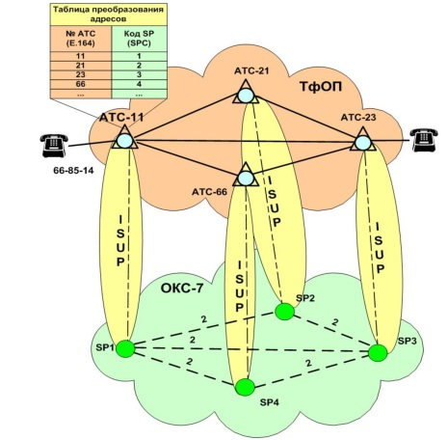

Рисунок 6.3 - Преобразование адресов

Таблица 6.2 – Таблица трансляции адресов
Транспортные адреса  (сети ТфОП – E.164) | Сетевые адреса  (сети ОКС-7 – Q.708)
66 | 1
22 | 2
45 | 3
В данном случае сеть ТфОП, предоставляет транспортные адреса (номера абонентов сети ТфОП), которые должны быть преобразованы в сетевые адреса ОКС-7 – DPC (адреса SP – сигнальных пунктов сети ОКС-7, в которых осуществляется маршрутизация пакетов ОКС-7 по сети сигнализации).
Транспортирование сообщений, пакетов может осуществляться двумя способами:
1. Без предварительного установления соединения (дейтаграммный). Этот способ используется при транспортировании небольших объемов информации, а также когда надежность доставки пакета не очень актуальна. Примеры реализации протоколов, поддерживающих дейтаграммный режим – UDP – в сети Интернет, SCCP (класс протокола 0 и 1) – в сети ОКС-7.
2. Для передачи большого объема информации и в случае обеспечения высокой надежности передачи информации используется способ передачи с предварительным установлением соединения (режим виртуальных соединений или «каналов»). В этом случае противоположные стороны выполняют 3-4 шага:
a. Установление соединения. Исходящая сторона запрашивает необходимый ресурс (реальный или виртуальный канал) с помощью специального служебного пакета;
b. ответная сторона генерирует служебный пакет, подтверждающий выделение запрошенного ресурса. После этого ресурс выделяется и начинается фаза передачи информации;
c. Фаза передачи пользовательской информации. В процессе передачи информации могут возникнуть паузы, во время которых необходимо контролировать качество соединения. Для этого существуют специальные служебные пакеты тестирующие выделенный ресурс во время паузы.
d. Разрушение соединения. Отмечается обменом служебными пакетами,
освобождающими занятый ресурс. Примеры реализации протоколов, поддерживающих режим виртуальных соединений – TCP – в сети Интернет, SCCP (класс протокола 2 и 3) – в сети ОКС-7.
Уровень 3 - сетевой уровень.
Этот уровень включает в себя все функции установления физического соединения последовательно через все звенья сети (маршрутизацию). Для этого на Уровне 3 используется сигнальные протоколы, которые определяют маршрут передачи информации от одного объекта до другого.
Основная функция третьего уровня – маршрутизация сообщений.
Например, в сети Интернет, на этом уровне анализируется IP-адрес, и выбирается маршрут доставки IP-дейтаграммы.
Все существующие методы маршрутизация можно разделить на следующие виды:
1. статические;
2. динамические или адаптивные.
На сегодняшний день статические методы наиболее исследованы и реализованы в сетях PSTN, ISDN и других сетях с коммутацией каналов.
Статические методы маршрутизации основаны на статической информации зафиксированной в таблицах маршрутизации.
Динамические методы маршрутизации реализованы, в основном, в сетях с коммутацией пакетов (X.25, ОКС-7, IP, ATM и др.). В основе этих алгоритмов лежит динамический обмен информацией об изменении состояния маршрутов. Для целей обмена такой информацией разработан ряд протоколов (ICMP, IGMP, SNMUP и др.).
Уровень 2 - звеньевой (канальный) уровень.
Главная задача данного уровня заключается в защите звена как части соединения от ошибок при передаче информации. На каждом звене между двумя узлами коммутации обеспечиваются защита и коррекция за счет использования протокола HDLC или протокола LAP-D возможных ошибок, возникающих при транспортировке информации.
Основные функции канального уровня:
• защита от ошибок, возникающих в звене системы передачи (на физическом уровне), вследствие различных мешающих факторов в среде передачи (ослабление сигнала, шумы, импульсные и другие помехи, искажения формы сигнала и пр.);
• синхронизация по протокольным блокам 2-го уровня (по кадрам, ячейкам, сигнальным единицам), например с помощью флагов (Flags), имеющих обычно определенную кодовую комбинацию бит (01111110 или в шестнадцатеричном формате 7Е);
• управление потоком транспортных единиц 2-го уровня.
В сетях с коммутацией каналов (ТфОП, ЦСИО), для передачи речевой информации функции канального уровня не поддерживаются (вырождаются в ноль), т.к. основную роль по исправлению ошибок передачи выполняет конечный пользователь – т.е. абонент.
Уровень 1 - физический уровень.
На этом уровне определяются общие характеристики физической системы передачи звена конкретного соединения. Например, скорость передачи, синхронизация и т.д. По реализации данного уровня МККТТ выработан ряд рекомендаций, например, V.24 и Х.21. При этом в функции данного уровня не входит сама физическая среда передачи, он определяет только основные характеристики потока информации через физическую среду.
Основные функции физического уровня:
• адаптация битового потока к среде передачи (уровни передачи, линейные коды, ФЧХ, АЧХ, импедансы);
• тактовая и цикловая синхронизация.
Итак, три нижних уровня обеспечивают непосредственно транспортировку информации от источника к потребителю.
При рассмотрении семиуровневой модели открытых систем следует иметь в виду, что число используемых уровней модели может быть различным для фазы сигнализации (установления соединения – плоскость С) и фазы непосредственного обмена информацией между пользователями (плоскость U).
На фазе сигнализации используются уровни с 1 по 3-й, функции которых, как правило, выполняются в узлах коммутации сети связи.
Во время фазы обмена информацией между пользователями число используемых уровней зависит от типов вызовов. При пакетной передаче информации используются функции всех трех уровней на каждом из сетевых узлов коммутации, а при коммутации каналов в сетевых узлах коммутации участвует только 1-й (физический) уровень.
Как уже было отмечено, между объектами одноименных уровней модели открытых систем OSI существуют правила взаимодействия под названием протокола. Это означает, что во время обмена информацией между объектами одноименных уровней необходимо передавать служебные сообщения, позволяющие реализовать эти правила. Эти служебные сообщения, которые добавляются к передаваемой информации, можно обозначить через Р₇, Р₆, ..., Р₁, в соответствии с номерами уровней модели OSI.
Этот процесс можно в грубом приближении сравнить с оформлениями конвертов на каждом из уровней, Так, например, на передающем конце от пользователя поступила информация на уровень 7, где она запечатывается в конверт, и на нем отражается необходимая информация для одноименного уровня на приемном конце.
После этого данный конверт передается на уровень 6. Объект уровня 6 берет новый конверт, вкладывает в него конверт, полученный с уровня 7, а на конверте делает соответствующие записи для одноименного уровня на приемном конце, после чего этот конверт передается на уровень 5 и т.д.
Таким образом, на стороне передачи все протоколы между одноименными уровнями и интерфейса между смежными уровнями можно рассматривать как оформление нового конверта, запечатывание в него конверта, полученного с вышестоящего уровня, и передачу его на нижестоящий уровень. На стороне приема происходит обратный процесс. На каждом уровне используется только информация в виде записи на конверте, конверт раскрывается, и внутренний конверт передается вышестоящему уровню.
Таким образом, потребитель получит только исходную информацию.
Лекция №7
Сеть ОКС№7 и ее компоненты

План лекции

1. Назначение систем сигнализации.
2. Терминология в ОКС-7.
3. Уровневая архитектура ОКС-7.
4. Технология ОКС-7.
5. Структура сети ОКС№7.

1. Назначение систем сигнализации

Современные сети с гарантированным качеством услуг (Телефонные сети с коммутацией каналов ТфОП, У-ЦСИС, СПС; сети Ш-ЦСИС) предоставляют услуги передачи информации после предварительного установления соединения.
Системы сигнализации были разработаны с целью поддержания процедур установления и разрушения разговорных соединений.
В настоящее время системы сигнализации используются для детального согласования атрибутов запрашиваемых услуг с атрибутами сетевых ресурсов, выделяемых под эти услуги.
Системой сигнализации называется комплекс аппаратно-программных средств, реализующих:
• алфавит (набор) сигналов,
• способы кодирования сигналов,
• способы передачи сигналов,
• процедуры обмена этими сигналами.
Другими словами, система сигнализации реализует протоколы для установления и разрушения разговорных соединений, а также для предоставления дополнительных услуг.
По месту действия различают:
- абонентские системы сигнализации, действующие в абонентском доступе (сигнализация в аналоговом телефонном интерфейсе a/b или Z, сигнализация в ISDN-доступе – DSS1);
- внутристанционные системы сигнализации, действующие внутри АТС (это, в основном, внутрифирменные системы, неспецифицированные международными организациями по стандартизации);
- межстанционные системы сигнализации, действующие между АТС (целый спектр международных стандартов на сигнальные протоколы типа R1, R2, МККТТ №5, CAS и т.д., а также ряд Российских систем, например, R1,5 или 2ВСК).
В первой части лекций рассматривается межстанционная система сигнализации. Именно межстанционные участки обслуживаются общеканальной системой сигнализации – ОКС №7.
Все системы сигнализации, предшествующие ОКС№7, были аналоговыми децентрализованными (не считая ОКС-6, которая устарела и практически нигде не применяется).
Основным недостатком этих систем, в отличие от ОКС№7, является жесткое закрепление сигнальных ресурсов за конкретными разговорными каналами.
Такими ресурсами могут быть, в зависимости от типа используемой системы передачи, системы коммутации и используемого протокола сигнализации, следующие:
- Частота f=2600Гц и соответствующие аппаратно-программные средства,
обрабатывающие сигнальную информацию на частоте f=2600Гц;
- Дополнительный провод ”С” и соответствующие аппаратно-программные средства, обрабатывающие сигнальную информацию в этом проводе;
- 16-ый временной интервал (timeslot) в ИКМ-30, и соответствующее оборудование, обрабатывающее информацию в этом интервале;
- Любой (кроме нулевого) timeslot выделяемый под ОКС№7.
Первые 3 ресурса в аналоговых системах сигнализации используются крайне неэффективно, а именно – только во время установления и разрушения соединения – рис. 7.1.

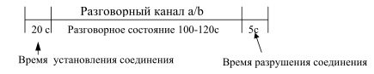

Рисунок 7.1 – Время действия аналоговых сигнальных протоколов

Недостатки аналоговых децентрализованных систем сигнализации:
- очень низкая эффективность использования предоставляемого ресурса;
- ограниченный набор сигналов, позволяющих в основном обслуживать процессы установления или разрушения соединений.
Вследствие того, что для аналоговых систем сигнализации выделяется множество ресурсов, эксплуатация этих ресурсов дорогая, низкая надежность функционирования ресурсов.
Для устранения этих недостатков предпринимались попытки разработки так называемых «динамических» систем сигнализации, гибко использующих предоставленные ресурсы. Результатом этих разработок явилась общеканальная система сигнализации – ОКС №7.
Первые рекомендации по протоколам ОКС№7 были опубликованы в Желтой книге МККТТ от 1980 г. Затем МККТТ и после 1992-го года МСЭ-Т выпускали Красную книгу (1984 г), Синюю Книгу (1988 г) и Белую Книгу – 1992 г. Все модификации после 1980 г затрагивали как транспортную систему ОКС-7 (добавлялись функции по управлению сетью ОКС-7, разрабатывалась подсистема управления виртуальным соединением) так и подсистемы пользователей. В настоящее время на сетях ОКС-7 Казахстана действуют национальные версии ОКС-7, разработанные на основе рекомендаций Белой Книги (1992…93 г.).
По своей сути ОКС №7 – это сеть пакетной коммутации, разработанная в первую очередь для перевозки следующих видов информации:
1. Сигнальной информации для установления и разрушения разговорных соединений в сетях с коммутацией каналов.
2. Информации для инициализации расширенного набора ДВО.
По мере развития транспортных возможностей специализированной сети передачи данных (СПД) по протоколам ОКС№7, развивались и приложения (службы), использующие транспорт ОКС№7.
В настоящее время СПД на протоколах ОКС№7 широко используется для перевозки следующих видов информации:
1. Управляющей информации для управления ресурсами сети ОКС №7 (протокол SNMUP).
2. Управляющей информации для управления ресурсами ТфОП, ISDN, GSM (ISUP).
3. Информация для выполнения функций O&M в сетях ТфОП, ISDN, GSM, ОКС №7 (протоколы OMAP, SCCP).
4. Роуминговой информации и информации хэндовера в мобильных сетях GSM, NMT, (протоколы SCCP, MAP, MUP, HUP).
5. Информация для поддержки новых услуг в сетях IN (протоколы INAP, SCCP).
6. В перспективных широкополосных сетях (B-ISDN) для поддержки процедур управления вызовами и расширенного сервиса (протокол B-ISUP).
7. В сетях GSM, ISDN – услуг SMS, E-mail, Fax и других (протоколы MAP, SMS, SCCP, ISUP).

2. Терминология в ОКС-7

В ОКС-7 введены некоторые специальные термины, отличающие эту сеть от других пакетных сетей.
ОКС №7 (CCS №7 – Common Channel Signaling №7) – общеканальная система сигнализации №7, согласно рекомендациям МККТТ (CCITT) сер.Q.700.
Пункт сигнализации – ПС (Signaling Point – SP) – начальный/конечный пункт, генерирующий/принимающий сигнальные сообщения. В состав SP входят аппаратные и программные средства ОКС №7, обеспечивающие передачу/прием сообщений от подсистем пользователей (Users Parts - UP), по транспортной системе ОКС №7 (MTP). Обычно SP совмещается с оборудованием и ПО АТС, но это не обязательно.
Транзитный пункт сигнализации – ТПС (Signaling Transfer Point – STP) – пункт сигнализации, осуществляющий функцию переноса сигнальных сообщений из одного ЗС в другое, т.е. выполняющий функции транзита без обработки этих сообщений в подсистеме пользователя (UP). Обычно функции SP и STP, выполняются в одном пункте сигнализации, т.е. для одних сообщений ("своих") данный пункт сигнализации выполняет функции SP, а сообщения, адресованные к другим SP, маршрутизируются далее (функция STP).
Пункт сигнализации с переприемом (узловой) (Signaling Point Retransmission – SPR) – пункт сигнализации, обеспечивающий взаимодействие сетей ОКС №7 различных операторов. В SPR имеется база данных по нумерации сетей ОКС №7 взаимодействующих операторов и производится обработка и маршрутизация сообщений подсистемы SCCP. Обычно SPR совмещаются с АМТС или GMTX в СПС.
Звено (тракт) сигнализации (ЗС) (Signaling Link – SL) - один канал ОКС №7 между двумя соседними пунктами сигнализации, выполняющий функции 2-го и 1-го уровней. В качестве физического уровня обычно используется любой (кроме 0-го) временной интервал ИКМ-тракта, т.е. пропускная способность ЗС обычно равна 64 кбит/с. Одно ЗС может обслуживать до 1200 разговорных каналов абонентов ISDN или до 2500 разговорных каналов PSTN.
Пучок (набор) звеньев сигнализации (Link Set – LS) - совокупность ЗС между двумя соседними пунктами сигнализации. Для надежности и живучести сети сигнализации необходимо предусматривать резервные ЗС, которые желательно разносить ЗС по разным ИКМ-трактам. В случае большого числа разговорных каналов между соседними АТС необходимо использовать несколько ЗС, для каждого из которых надо выделять свое резервное ЗС. Максимальное число ЗС в пучке – 16, включая резервные.
Сигнальное сообщение (Signalling Message) – набор сигнальной информации, относящийся к вызову, операции управления и т.д., который передается как единое целое.
Сигнальная единица (СЕ) (Signalling Unit - SU) – определенным образом сформированный пакет, "перевозящий" сигнальное сообщение по сети ОКС №7, и позволяющий доставить это сообщение без ошибок и по назначению.
Используется три вида SU:
Значащая СЕ (ЗНСЕ) (Message Signalling Unit – MSU) – применяется для "перевозки" сообщений от подсистем пользователя. Для доставки этих сообщений по назначению – MSU имеет специальную метку маршрутизации (Routing Label), включающую в себя адрес – код пункта назначения (КПН) - Destination Point Code (DPC).
Сигнальная единица состояния звена (СЗСЕ) (Link Status Signalling Unit – LSSU) – применяется для обмена служебной информацией о состоянии звена между двумя соседними SP, а потому не имеет метки маршрутизации.
Заполняющая сигнальная единица (ЗПСЕ) (Fill-in Signalling Unit – FISU) – применяется как вспомогательная SU в случае, когда нет MSU или LSSU. Имеет длину 7 байт (с учетом закрывающего флага), т. е. длину "пустого" пакета.
Подсистема пользователя (User Part – UP) – функциональная часть ОКС №7, генерирующая и обрабатывающая сигнальные сообщения. Представляет собой программное обеспечение (ПО), реализующее протоколы 4…7 уровней ЭМВОС, предназначенные для адаптации сообщений конкретного пользователя к транспортной системе ОКС №7 (MTP).
МККТТ специфицировал несколько подсистем пользователей:
ISUP - подсистема пользователя ISDN;
TUP - подсистема пользователя PSTN (ТфОП);
SCCP - подсистема управления сигнальными соединениями и др.

3 Уровневая архитектура ОКС-7

Стек протоколов ОКС-7, реализован в соответствии с семиуровневой эталонной моделью взаимодействия открытых систем ЭМВОС – рек. МККТТ Х.200.
На рис. 7.2 представлен стек протоколов ОКС-7, описанный в рек. ITU-T серии Q.7xx.

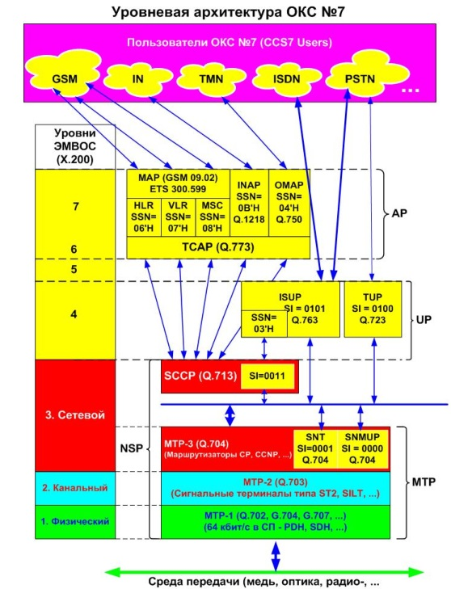

Рисунок 7.2 – Уровневая архитектура ОКС-7

Протоколы ITU-T, описывающие функционирование служб ОКС-7, охватывают следующие стороны спецификаций:
1. Q.7x1 – Описание функциональных возможностей протокола
2. Q.7x2 – Описание типов и параметров сообщений
3. Q.7x3 – Описание кодов и форматов сообщений
4. Q.7x3 – Описание процедур обмена сообщениями
В соответствующих структурных блоках архитектуры ОКС-7 на рис. 7.2 обозначены номера рекомендаций ITU-T или ETSI, в которых приводятся отдельные спецификации стека протоколов.
В системе ОКС-7 выделяют следующие функциональные подсистемы:
1. Транспортная подсистема ОКС-7 (Message Transfer Part – MTP – Подсистема передачи сообщений).
2. Подсистема сетевых услуг (NSP=MTP+SCCP), расширяющая возможности транспортировки и маршрутизации сигнальной информации, за счет протокола SCCP.
3. Подсистемы пользователей ОКС-7 или службы, выполняющие функции прикладного интерфейса между транспортной системой ОКС-7 и пользователями ОКС-7.
3.1 Users Part – UP,
3.2 Applications Part – AP.
Пользователи ОКС-7 – различные сети и системы (ТфОП, ЦСИО, IN, TMN, GSM и отдельные системы GSM – HLR, VLR, MSC, SMS, EIR и т.п.).
В таблице 7.1 приведены компоненты архитектуры ОКС-7.
Таблица 7.1 – Спецификации и Компоненты архитектуры ОКС-7
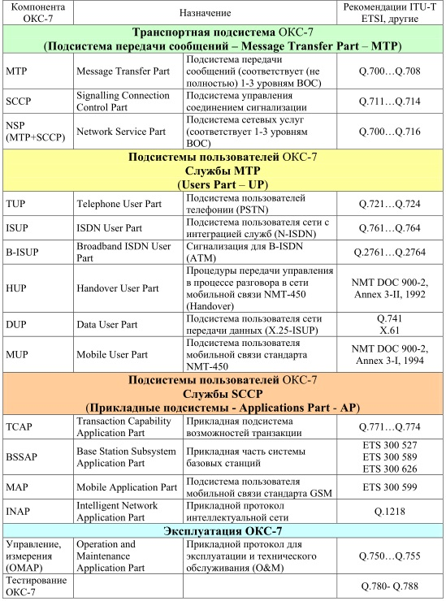

4 Технология ОКС-7

4.1 Принципы функционирования транспортной системы ОКС-7

Форматы сигнальных единиц.
Сеть ОКС-7, как и все сети с пакетной коммутацией обеспечивает надежную доставку по назначению посредством пакетов, которые в ОКС-7 называются сигнальными единицами (С.Е.).
В ОКС-7 используется 3 типа пакетов (СЕ) (рис. 7.3):
1). Пакет MSU (ЗНСЕ) - это основной тип СЕ и единственный, который перевозит информацию пользователей. Формат MSU (структура полей) переменной длины, поэтому для разделения пакетов используются специальные поля, называемые флагами, которые имеют заранее определенную битовую комбинацию. Максимальная длина MSU в национальных сетях ОКС-7 достигает 279 байт.
2). Тип LSSU (СЗСЕ) - это служебный тип СЕ. Используется для ремонта звена сигнализации. С помощью LSSU смежные сигнальные пункты информируют друг друга о состоянии звена сигнализации и выполняют процедуры устранения отказов звена сигнализации.
3). FISU (ЗПСЕ). Этот служебный тип пакета используется в двух случаях:
• В случае отсутствия исходящей сигнальной нагрузки для подтверждения принятых MSU.
• В случае отсутствия исходящей и входящей сигнальной нагрузки, чтобы не потерять фазирование.
Передача заполняющих сигнальных единиц при отсутствии сигнального трафика в ОКС-7 дает возможность реализовать мониторинг ошибок с целью быстрого обнаружения поврежденных звеньев сигнализации и их удаления из процесса передачи. В других протоколах при отсутствии трафика происходит передача последовательности флагов.
Служебные СЕ (FISU и LSSU) передаются, генерируются и обрабатываются на втором уровне только между смежными сигнальными пунктами. Поэтому данные СЕ не имеют адресной метки.
Для обозначения начала и конца сигнальной единицы существует стандартный флаг 01111110.
Обнаружить ошибки позволяют 16 проверочных бит, так называемая контрольная сумма проверки циклической избыточности (Cyclic Redundancy Check, CRC). В ОКС-7 эта последовательность перевозится в поле проверочных битов.
Только MSU имеют адресную метку – routing label – RL (этикетка маршрутизации) и поэтому могут передаваться по всей сети ОКС-7.
Поля сигнальной единицы:
Флаг - Ф(F). Сигнальные единицы имеют переменную длину. Чтобы разграничить индивидуальные сигнальные единицы, каждая из них начинается и заканчивается флагом. Обычно флаг конца одной сигнальной единицы является также флагом начала следующей сигнальной единицы. Однако, в условиях перегрузки звена сигнализации, могут посылаться флаги, следующие один за другим. Флаг используется также для целей фазирования. Флагу соответствует последовательность битов 01111110. Предпринимаются специальные меры, чтобы исключить появление ложных флагов в сигнальной информации.
Если принято семь или более " 1 " подряд - включается режим подсчета байтов и ищется следующий правильный флаг.
Если функция обнаружения флага не находит его после поступления не более 272 байт (максимальная длина SU), то звено сигнализации вышло из строя или передающая и принимающая стороны не сфазированы требуемым образом. Об отказе сообщается системе управления сигнальной сетью, которая начинает новое фазирование.
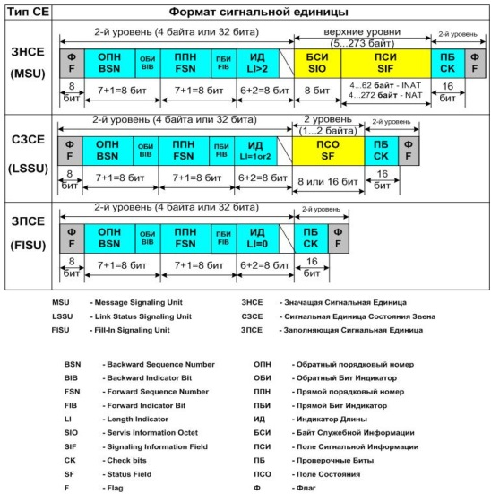

Рисунок 7.3 – Форматы сигнальных единиц

После удаления нулей, вставленных для исключения имитации флага, принятая СЕ проверяется на длину, которая должна делиться на 8 и содержать не менее 6 байтов, включая открывающий флаг. Если эти условия не выполняются, СЕ стирается и специальный блок на 2-м уровне (МОВС) регистрирует это как ошибку.
Если принимается более чем m+7 байтов до закрывающего флага (m = 62 или 272), то СЕ также стирается и включается режим подсчета байтов, который отключается после приема правильной СЕ.
Обратный порядковый номер - ОПН (BSN) - это порядковый номер подтверждаемой СЕ, служит подтверждением в ситуации, связанной с коррекцией ошибки. Поле BSN содержит прямой порядковый номер сигнальной единицы, которая передана в обратном направлении и ее прием подтвержден. BSN может также использоваться для подтверждения порядка следования сигнальных единиц.
В этом поле перевозится номер подтверждаемой СЕ.
Обратный бит индикатор - ОБИ (BIB) необходим для основной процедуры коррекции ошибки. Он служит для того, чтобы потребовать повторную передачу искаженной сигнальной единицы. В этом поле указывается знак подтверждения (положительный или отрицательный).
В ОКС-7 для исправления ошибок используются 2 метода:
1) основной (Basic) – используется, если время распространения в звене сигнализации не превышает 15 мс. В этом методе используются положительные и отрицательные подтверждения
2) упреждающий (превентивное циклическое повторение - PCR). Этот метод используется в звеньях сигнализации с временем распространения более 15 мс. В этом методе используется только положительные подтверждения.
Прямой порядковый номер (FSN). Каждой передаваемой значащей сигнальной единице (MSU) приписывается прямой порядковый номер. На приемной стороне F S N используется для проверки правильности следования сигнальных единиц и для защиты от ошибок передачи. Прямой порядковый номер изменяется в диапазоне от 0 до 127. Этой же величине (128) соответствует максимальная ёмкость буфера повторной передачи (БПП) на передающей стороне, использующегося для хранения неподтвержденных MSU.
FSN присваивается только MSU. Все FISU и LSSU имеют тот же номер, что был присвоен последней переданной MSU.
Прямой бит индикатор (FIB) используется для процедуры коррекции ошибки. Он указывает, посылается ли сигнальная единица (MSU) впервые или передается повторно из БПП – буфера повторной передачи.
Индикатор длины (LI) используется для того, чтобы различить три типа сигнальных единиц. Этот указатель задает число байтов между полем проверочных битов (СК) и полем LI.
Индикатор длины имеет различные значения в зависимости от типа сигнальной единицы, и поэтому используется для их различения:
LI = 0 для сигнальной единицы типа FISU (ЗПСЕ);
LI = 1 или 2 для сигнальной единицы типа LSSU (СЗСЕ);
LI > 2 для сигнальной единицы типа MSU (ЗНСЕ).
LI указывает также на длину полей SIF + SIO в MSU. В международных сетях сигнализации поле SIF занимает до 62 байт, LI в этом случае принимает значение до 63. В национальных сетях поле SIF может занимать до 272 байт.
Проверочные биты - ПБ (ChecK bits - CK).
На передающей стороне ПБ формируются исходя из содержимого сигнальной единицы и добавляются к ней. На приемной стороне подсистема передачи сообщений (MTP) использует ПБ, чтобы определить, передана ли сигнальная единица без ошибок. На основе результатов декодирования сигнальная единица получает положительное или отрицательное подтверждение.
Передающая сторона использует специальный алгоритм для вычисления 16 проверочных битов (CK) как остатка от деления всей последовательности бит между последним битом открывающего флага и первым проверочным битом (не включая их) и исключая биты вставленные для того, чтобы избежать имитации флага на полином вида:
х¹⁶ + х¹² + х⁵ + 1.
Приемная сторона также вычисляет 16 проверочных битов и сравнивает заново полученный результат с принятыми битами CK.
Принятые и заново вычисленные биты CK будут различными, если биты SU были искажены во время передачи. Соответствующая SU - стирается.
Поле состояния (SF) присутствует только в служебных сигнальных единицах типа LSSU. В этом поле содержится признак состояния звена сигнализации.
Байт сервисной (служебной) информации (SIO) содержит индикатор службы (Service Indicator - SI) и поле подвида службы – SSF. В MTP каждому пользователю приписывается признак принадлежности к службе. Этот признак указывает, в какой подсистеме пользователя возникло сообщение, и какая подсистема пользователя должна принять сообщение. Поле подвида службы указывает на национальный или международный трафик. В MTP анализируется все элементы SIO.
Поле сигнальной информации (SIF) имеется только в сигнальных единицах типа MSU и в нем содержится сообщение пользователя. Такое сообщение включает в себя также адрес пункта назначения, к которому оно передается. Максимальная длина сообщения пользователя составляет 272 байта. Формат и кодирование сообщений пользователя определяется индивидуально в каждой подсистеме пользователя.

5. Структура сети ОКС№7

Сети ОКС-7 имеют иерархическую структуру и подразделяются на международные, междугородные и местные.
Компонентами этих сетей являются узлы маршрутизации сигнальных сообщений и отношения между этими узлами.
Сети ОКС№7 строятся как независимые сети пакетной коммутации для предоставления услуг другим сетям (ТФОП, ISDN, GSM, TMN, NMT, IN, Internet и другие).
Для реализации всех возможностей ОКС-7 необходимо обеспечить надежность и гибкость сети. Т.е. решить вопрос выбора структуры сети, сетевой топологии, резервирования звеньев, создания альтернативных маршрутов.
Выбор структуры построения сети осуществляется после анализа тяготения между узлами обслуживаемой сети (ТфОП, СПС, IN) и соответствующей сигнальной нагрузки.
На сегодняшний день основным пользователем сети ОКС№7 является сеть ТФОП. Поэтому топология размещения узлов маршрутизации сетей ОКС-7 в основном повторяет топологию расположения телефонных станций, но связи (отношения) между этими узлами могут значительно отличаться от межстанционных телефонных связей.
Для реализации функций физического уровня ОКС-7, в телефонной сети выделяется ресурс в виде полупостоянного цифрового канала с пропускной способностью 64 кбит/с. Расчет пропускной способности сигнального межузлового интерфейса сводится к расчету числа физических цифровых каналов, каждый из которых имеет пропускную способность – 64 кбит/с.
При расчете количества звеньев ОКС-7 допускается проектная нагрузка на одно звено сигнализации не более 0,2 Эрл. Под сигнальным звеном понимается программно-аппаратные средства выполняющие функции первого и второго уровня.
Расчет числа разговорных каналов, обслуживаемых одним звеном сигнализации
Исходные данные:
1. Нагрузка на один разговорный канал межстанционной связи (сл): 0,75 Эрл;
2. Средняя продолжительность вызова: 100 сек (местная телефонная связь);
3. Удельная проектная нагрузка на одно звено сигнализации: 0,2 Эрл;
4. Количество пакетов (MSU) передаваемых при установлении и разрушении соединения, а также в активной фазе соединения (для активизации ДВО): 14;
5. Длительность одного сигнального пакета (количество байт в MSU-ISUP):
12 байт – аналоговый абонент,
24 байт – цифровой (ISDN) абонент.
Расчет:
1. Определим количество возможных обслуживаемых вызовов по одному разговорному каналу в течении часа:
3600 сек/100 сек/0,75 Эрл = 27 вызовов;
2. Определим сколько байт информации необходимо передать для обслуживания этих вызовов от ISDN абонентов (для каждого разговорного канала):
27 вызовов *14 пакетов * 24 байт = 9072 байт
Для упрощения расчетов будем полагать, что нагрузка на разговорные каналы симметричная, т.е. количество исходящих вызовов равно количеству входящих вызовов, следовательно, количество байт от сигнального пункта SP A к сигнальному пункту SP B совпадает с количеством байт в обратном направлении.
От SP_{A} к SP_{B} передается 4536 байт;
От SP_{B} к SP_{A} передается 4536 байт;
3. Определим количество бит, которое может быть передано по звену сигнализации за один час (при нагрузке на звено – 0,2 Эрл):
64000 бит/с * 3600сек * 0,2Эрл = 46 080 000 бит;
4. Определим количество разговорных каналов, которое может обслужить одно звено сигнализации:
1269/(8 4536) = 46080000
разговорных каналов для ISDN-абонентов или 2500 разговорных каналов для абонентов ТфОП.
Следует отметить, что данный расчет справедлив при условии, что нагрузка в звене сигнализации создается только от сообщений протокола ISUP и только для узлов сети ТфОП и У-ЦСИО.
Для расчета количества звеньев сигнализации, обслуживающих разговорные каналы сети подвижной связи (например, GSM) необходимо учесть, что средняя продолжительность одного вызова в СПС значительно короче (35 … 40 сек), сообщения протокола ISUP (MSU-ISUP-GSM) более длинные чем MSU-ISUP-ТфОП, абоненты СПС чаще пользуются ДВО (т.е. в активной фазе разговорного соединения количество передаваемых MSU больше, чем в звене ОКС-7, обслуживающем разговорные каналы ТфОП).
Поэтому расчет количества звеньев сигнализации, обслуживающих разговорные каналы сети подвижной связи требует детального знания статистики телефонной и сигнальной нагрузки в СПС.
Требования к надежности и живучести сигнального канала
В связи с тем, что один сигнальный канал ОКС обслуживает большое число телефонных каналов требования к надежности и живучести этого канала ОКС –7 очень высокие (требования Q.706 к МТР):
1. Потеря сообщений в сети ОКС должна быть меньше либо равна 10⁻⁶;
2. Нарушение последовательности поступления MSU не должно превышать величину 10⁻¹⁰;
3. Доставка ошибочной информации, т.е. вероятность ошибки в переданных MSU должна быть меньше либо равна 10⁻¹⁰ (вероятность результирующая, т.е. после всех выполненных процедур защиты от ошибок);
4. Блок мониторинга интенсивности ошибок в сигнальных единицах (МИОСЕ); запускает переход на резервное звено, когда интенсивность ошибок в MSU достигает величины 4*10⁻³;
5. Общее время простоя звена ОКС должно быть менее 10 мин/год.
Надёжность и живучесть сети ОКС поддерживается благодаря резервированию звеньев сигнализации и созданию обходных маршрутов.
Различают три типа отношений (связей) между сигнальными пунктами (режимы сигнализации), что позволяет строить сети ОКС-7 с учётом экономичной целесообразности:
- связанный режим (см. рис. 7.4), при котором сигнальные сообщения, перевозящие информацию пользователей (например, между АТС в ТфОП, или между HLR и VLR в сети GSM), передаются по пучку звеньев ОКС-7, непосредственно соединяющему эти два SP, обслуживающих вышеуказанных пользователей. Этот режим используется в том случае, если между двумя АТС проходят достаточно мощные пучки разговорных каналов, или имеется интенсивный сигнальный трафик между другими пользователями ОКС-7 (например, между HLR и VLR в сети GSM);
- несвязанный режим;
- различают полностью несвязанный режим. В этом случае сигнальные единицы (СЕ) доставляются по неопределенным заранее маршрутам (динамическая маршрутизация) в зависимости от существующей нагрузки. Чтобы реализовать этот режим необходимо развитая сеть ОКС–7 с наличием резервных звеньев сигнализации и обходных маршрутов;
- на практике, в виду недостаточного развития сетей ОКС-7 и сложностей в проектировании сетей, реализующих полностью несвязанный режим, используется квазисвязанный режим сигнализации (см. рис. 7.5), при котором маршруты доставки сигнальной информации между SP заранее определены в базе данных сети ОКС-7 (обычно маршрутные таблицы содержат один основной и один-два обходных пути). Этот режим используется, если организация прямой связи между данными SP экономически нецелесообразна, и существующий сигнальный трафик можно пропустить через транзитные SP.
Термин "режим сигнализации" касается связи между путем, по которому проходит сигнальное сообщение в сети сигнализации и сигнальным отношением, к которому относится это сообщение.
При связанном режиме сигнализации сообщения, относящиеся к данному сигнальному отношению, передаются между двумя смежными пунктами сигнализации по пучку, который непосредственно соединяет эти два пункта сигнализации. Этот режим сигнализации рекомендуется при интенсивном трафике между пунктами сигнализации A и B.

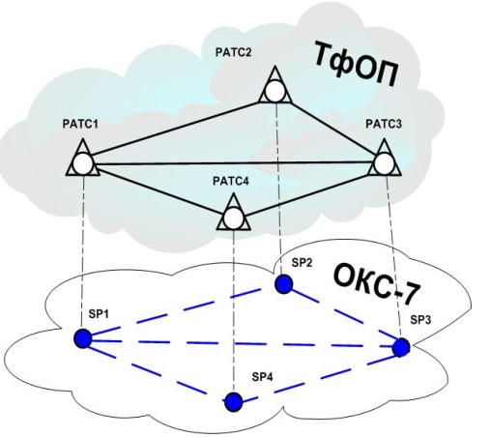

Рисунок 7.4 - Связанный режим сигнализации

В квазисвязанном режиме маршрут известен, а в полностью несвязанном режиме маршрут выбирается при передаче.
При несвязанном режиме сигнализации сообщения, относящиеся к сигнальному отношению, передаются транзитом через два или более STP. При этом, проходя от исходящего пункта до пункта назначения один или несколько STP, сообщения маршрутизируются независимо от группы информационных каналов, принадлежащих звеньям сигнализации.
Частным случаем несвязанного режима сигнализации является квазисвязный режим. При этом режиме маршрут, по которому проходит сообщение в сети сигнализации выбирается отдельно от группы информационных каналов, но он заранее определен и в каждый данный момент зафиксирован. Этот режим сигнализации удобен для низкого трафика, т.к. некоторые звенья сигнализации могут быть использованы одновременно для нескольких направлений.

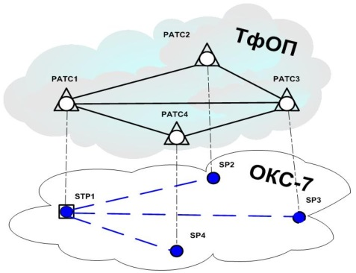

Рисунок 7.5 - Квазисвязанный режим сигнализации

При квазисвязанном режиме сигнализации функция транзита сигнализации может выполняться в нескольких пунктах сигнализации. Эти пункты сигнализации могут быть предназначены как только для этой функции, так и сочетать ее с какой-либо другой функцией, например с функцией коммутации каналов.
Пункт сигнализации, выполняющий роль транзитного пункта сигнализации, функционирует одновременно и как исходящий пункт и как пункт назначения для передаваемых и принимаемых сообщений сигнализации, даже если функции пользователя отсутствуют.
В настоящее время система сигнализации №7 предназначена для использования при связанном и квазисвязанном режимах. Подсистема передачи сообщений МТР не имеет средств, позволяющих избежать нарушения последовательности поступления сообщений и других проблем, которые могут возникнуть при полностью несвязанном режиме сигнализации с динамической маршрутизацией сообщений.
Узлы маршрутизации в сети ОКС№7 называются сигнальными пунктами (SP), среди которых различают:
- оконечные сигнальные пункты (SEP Signalling End Point, или просто SP), в которых производится генерация и приём сигнального трафика;
- транзитные сигнальные пункты – STP, в которых происходит только
коммутация или маршрутизация сообщений;
- шлюзовые сигнальные пункты – SPR, в которых производится трансляция глобальных заголовков (GTT), содержащих адреса разных сетей (PSTN, ISDN, PLMN, IN, IP и т.д.).
Наиболее надежно построена междугородная сеть ОКС-7 Казахтелеком, с резервированием звеньев сигнализации и наличием обходных маршрутов. Все УАК Казахтелеком имеют собственные SP в сети ОКС-7, связанные по принципу каждый с каждым.
Каждый SP при зональных АМТС включается как минимум в два SP сети ОКС-7 Казахтелеком.

Лекция №8
Транспортная система ОКС-7

План лекции

1. Общие сведения.
2. Службы ОКС-7 (подсистемы пользователей).
3. Функции уровней ОКС-7.
4. Процедуры МТР-2.

1. Общие сведения

Подсистема передачи сообщений (Message Transfer Part, MTP) предназначена для достоверной и адресной передачи сигнальной информации из одного пункта сигнализации в другой. При этом ее функции не зависят от значения передаваемой информации.
Помимо системы, обеспечивающей транспортировку сигнальной информации, МТР выполняет функции управления сетью ОКС-7, в целях выявления и устранения возникающих проблем (перегрузок LS и SL, перехода на резервные звенья, возврата на восстановленные звенья и т.п.).
Рекомендация Q.706 специфицирует требования (минимальные параметры качества), предъявляемые к транспортной системе ОКС-7. Вот некоторые из них:
- вероятность необнаруженной ошибки в переданных MSU не более 10 -10;
- вероятность потери MSU из-за сбоя MTP не более 10^{–7};
- нарушение последовательности поступления MSU не более 10^{–10};
- общее время простоя звена ОКС-7 не более 10 минут в год.
Чтобы MTP могла гарантировать эти параметры качества, битовая вероятность ошибок (BER) на физическом уровне ОКС-7 (МТР-1), обеспечиваемая используемой физической средой и системой передачи не должна превышать 10^{–6} (желательное значение).
Монитор интенсивности ошибок в сигнальных единицах (МИОСЕ – SUERM), функционирующий на 2-м уровне, выдает сигнал “Отказ звена” при вероятности ошибок более 4*10^{–3}.
Чтобы сдать звено ОКС-7 в эксплуатацию, проводится тестирование звена, в процессе которого монитор ошибок при вхождении в связь (МОВС – AERM) решает, что звено сфазировано и готово к эксплуатации при вероятности ошибок не более BER = 2*10^{–6}, если в пучке звеньев LS есть еще резервные звенья, и не более BER = 3*10^{–4}, если тестируемое звено последнее или единственное в пучке звеньев.
Последнее значение вероятности ошибок соответствует наихудшему физическому тракту, который еще можно использовать в качестве МТР-1.
В транспортной подсистеме ОКС-7 – MTP, можно выделить следующие функциональные уровни:
1. Уровень звена данных сигнализации – МТР-1 (протокол Q.702) выполняет функции тракта передачи. В качестве тракта обычно используется цифровой канал системы передачи с пропускной способностью 64 кбит/с.
2. Уровень звена сигнализации – МТР-2 (протокол Q.703) выполняет функции защиты от ошибок передачи. Эти функции реализуются в каждом сигнальном звене независимо.
3. Уровень сети сигнализации – МТР-3 (протокол Q.704) выполняет функции обработки сообщений и управления сетью ОКС-7. Функции МТР-3 реализуются программным обеспечением процессоров, выполняющих в частности функции маршрутизации сигнальных сообщений.
4. Уровень управления сигнальными (виртуальными) соединениями – SCCP (протокол Q.711 … Q.714) значительно расширяет возможности маршрутизации транспортной системы ОКС-7 за счет обработки так называемого глобального адреса – Global Title (GT). Протокол SCCP выполняет также некоторые функции 4-го уровня ЭМВОС, предоставляя расширенные услуги пользователям SCCP, в частности по сегментации сообщений, гарантированной последовательности доставки сообщений, гибкого управления размером транспортных блоков и т.п. В этом контексте его функции аналогичны транспортным возможностям известного в Интернет протокола ТСР.
Подсистема передачи сообщений МТР является базовой подсистемой ОКС-7 и должна иметься в наличии во всех пунктах сигнализации сети ОКС-7.
Протокол SCCP поддерживается во всех пунктах сигнализации сети GSM, в сигнальных пунктах, где существуют службы INAP, OMAP и другие AP, а также в узловых (шлюзовых - Gateway) пунктах сигнализации, где необходим пересчет глобальных адресов – выполняемый так называемой процедурой трансляции глобальных адресов – GTT.

2 Службы ОКС-7 (подсистемы пользователей)

Службы ОКС-7 можно разделить на службы, использующие в качестве транспорта МТР, и службы, использующие расширенные возможности транспортной системы NSP (MTP + SCCP) – подсистемы сетевых услуг.
Подсистема пользователей представляет собой программное обеспечение, предназначенное для адаптации информации пользователей ОКС (сигнальная и другая информация) к транспортной системе ОКС-7.
МТР может поддерживать работу до 16-ти подсистем пользователей, для нумерации которых в формате MSU выделено 4 бита (тетрада SI – Service Indicator – Индикатор Службы) в байте SIO (рис. 8.1).

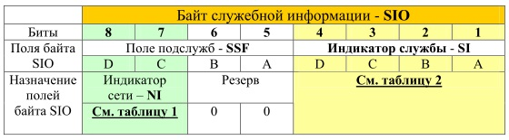

Рисунок 8.1 - Назначение полей в байте SIO

В рекомендации ITU-T Q.704 от 1996-го действительны следующие значения индикатора сети NI (табл. 8.1):
Таблица 8.1 – Назначение индикатора сети NI
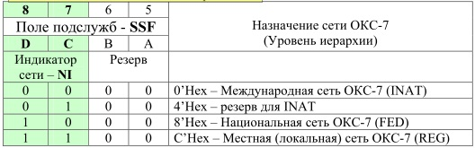
В рекомендации ITU-T Q.704 от 1996-го года для международной сети ОКС-7 действительны следующие значения служб и SI, закрепленных за ними (табл. 8.2):
Таблица 8.2 – Назначение индикатора службы SI в международной сети ОКС
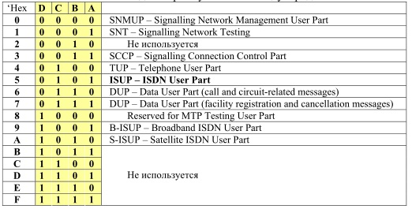
В национальных сетях ОКС-7 допускается отличное от международного назначение индикатора службы. В частности, в России значение SI = 07’Hex закреплено за подсистемой HUP, в сетях ОКС-7, обслуживающих СПС стандарта NMT-450.
Сегодня в Казахстане для обслуживания сетей ТфОП и ЦСИС используется подсистема пользователей – ISUP-4R (с 2002г – ISUP_2000), которая с успехом заменяет TUP, предоставляя гораздо более широкий спектр услуг. С другой стороны, Казахстанская версия протокола ISUP, уступает по набору функциональных возможностей протоколу ISUP-Q.763. Это отражает сегодняшнее состояние развития сетей ТфОП и ЦСИС в Казахстане.
Характерной особенностью служб МТР является возможность обмена информацией только между одноименными подсистемами пользователей.
Дальнейшее расширение применений ОКС-7 осуществляется за счет служб подсистемы SCCP. Как уже указывалось выше, этому способствуют большие (по сравнению с МТР) возможности маршрутизации сообщений, и гибкость услуг, предоставляемых подсистемой SCCP.
Подсистема SCCP может поддерживать работу до 255-ти подсистем пользователей, для нумерации которых в формате MSU-SCCP выделено 8 бит, т.е. целый байт SSN (SSN –Subsystem Number – Индикатор Службы) – рис. 8.2.

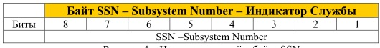

Рисунок 8.2 – Назначение полей в байте SSN

В рекомендации ITU-T Q.713 от 1996-го года для международной сети ОКС-7 действительны следующие значения служб SCCP и SSN, закрепленных за ними (табл. 8.3):
Таблица 8.3 – Назначение прикладных подсистем в международной сети ОКС
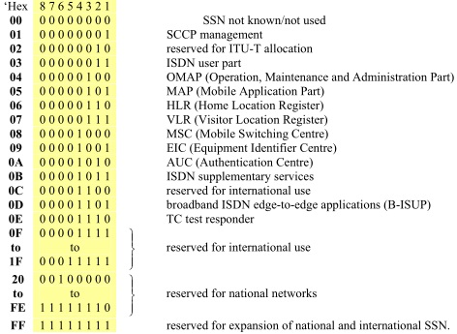
В настоящее время, благодаря возможностям SCCP, активно развиваются такие услуги как SMS (Short Messages – Служба коротких сообщений) в сетях GSM, а также между сетями GSM и Интернет. Именно расширенные возможности SCCP позволили использовать транспортную систему ОКС-7 для этих услуг, что в свою очередь позволяет извлекать операторам дополнительные доходы (обмен SMS только в Казахстане составляет более 50 млн. сообщений в месяц).
Здесь важно понимать следующее – нагрузка на транспортную систему ОКС от каждой подсистемы пользователей имеет свои особенности, которые необходимо учитывать для правильного расчета ресурсов и характеристик сети ОКС-7 (количества звеньев, пропускной способности, задержек и т.п.).
Если не учитывать этих особенностей, то возможны пиковые перегрузки в сети ОКС-7, возникающие из-за крайне неравномерного трафика от интеллектуальных услуг (например, конкурсного телеголосования – VOT), или из-за массовой вещательной рассылки SMS (так называемые атаки, особенно из сети Интернет).
Подобные перегрузки встречались уже и в Казахстанских сетях ОКС-7, и даже в такой мощной сети ОКС-7, которой владеет Казахтелеком, т.к. эти сети рассчитывались в основном на трафик от службы ISUP. Результатом таких перегрузок являются глобальные потери телефонного трафика и, соответственно, доходов операторов.

3. Функции уровней ОКС-7

Функции, выполняемые архитектурными уровнями ОКС-7, соответствуют функциям семиуровневой модели ЭМВОС.
На рис. 8.3 приведена развернутая схема трех нижних уровней ОКС-7, демонстрирующая основные функции каждого уровня и их взаимодействие.
Уровень 1 – МТР–1 – Физический уровень подсистемы передачи сообщений. В терминологии ОКС-7 называется Звеном Данных Сигнализации (Signaling Data Link – SDL).
Представляет собой двунаправленный, дуплексный тракт передачи данных, выделенный в телефонной сети для сигнализации. Определяет конструктивные, физические, электрические, функциональные характеристики звена данных сигнализации. Функции описаны в рекомендациях: Q.702; G.703…G.707.
Функции МТР-1 реализуются цифровым каналом системы передачи (64 кбит/с в PDH или SDH) и оконечным оборудованием, формирующим интерфейс с сигнальными терминалами (групповой линейный блок, например LTG в EWSD, или ETC в AXE-10, полупостоянное соединение в коммутационном поле, мультиплексор, например MUX в EWSD, или PCDD в AXE-10). Допускается аналоговый вариант канала передачи с модемом 4,8 кбит/с.

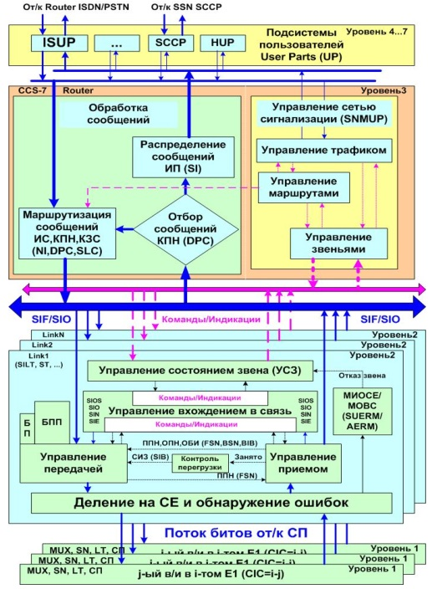

Рисунок 8.3 – Функциональные блоки MTP

Каналы передачи могут быть наземными или спутниковыми.
Функции протоколов 2-го уровня ОКС-7 (МТР-2)
Уровень 2 – МТР-2 – Канальный уровень МТР (рекомендация Q.703). В терминологии ОКС-7 называется Звеном Сигнализации (Signaling Link – SL).
На этом уровне определены функции и процедуры управления обменом сигнальными единицами на одном звене сети ОКС, обеспечивающие достоверный обмен информацией по звену сигнализации между двумя непосредственно связанными SP.
Согласно Q.703 на 2-м уровне ОКС реализуются следующие функции:
1. образование СЕ;
2. фазирование по СЕ (определение границ и синхронизация СЕ);
3. исключение имитации флагов с помощью вставки битов (бит-стаффинг);
4. обнаружение ошибок (по проверочным битам и другим признакам);
5. исправление ошибок путем повторной передачи искаженных MSU;
6. контроль состояния SL по коэффициенту ошибок и обнаружение отказов звена;
7. контроль за перегрузкой SL;
8. вхождение в связь (восстановление звена после отказов);
9. управление потоками (с помощью приоритетов второго уровня).
Для выполнения перечисленных функций на 2-м уровне имеются следующие функциональные блоки (рис. 8.3):
Функциональные блоки МТР-2
• Блок деления на СЕ и обнаружения ошибок;
• Блок управления передачей;
• Блок управления приемом;
• Блок управления состоянием звена (УСЗ)
• Блок управления вхождением в связь (фазированием) – УВС;
• Блок мониторов ошибок (МИОСЕ/МОВС);
• Блок управления перегрузками;
• Буфер повторной передачи (БПП);
• Буфер передачи (БП);
Рабочими органами этих блоков являются:
• поля СЕ, формируемые и/или обрабатываемые этими блоками;
• сигнальные единицы типа LSSU (СЗСЕ) и FISU (ЗПСЕ);
• вторичные параметры, вычисляемые при обработке СЕ (например, интенсивность ошибок);
• таймеры 2-го уровня;
• пороги 2-го уровня;
• приоритеты 2-го уровня.
Оборудование и ПО звена сигнализации обычно реализуется с помощью специальной СБИС звеньевого контроллера, который непосредственно включается в канал передачи с одной стороны и в устройство, выполняющее функции маршрутизации (уровень 3) с другой стороны.
Все перечисленные функции выполняются независимо в каждом звене сигнализации, что отражено на рис. 8.3 в виде многослойного 2-го уровня, причем за каждым блоком, выполняющим функции 2-го уровня, закреплен свой временной интервал системы передачи, выполняющей функции 1-го уровня.
Функции МТР2 и протоколы для цифровых звеньев других типов, например HDLC (High-level Data Link Control), имеют как общие черты, так и различия.
Последние связаны с необходимостью быстро реагировать на сбои в сети.
Сообщения (индикаторы) протоколов МТР-2
Формат и коды байта состояния звена сигнализации приведены в табл. 8.4 и 8.5.

Таблица 8.4 - Формат поля состояния звена сигнализации (ПСО – SF)
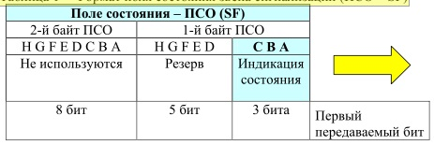
Таблица 8.5 - Значения (коды) индикаторов состояния звена сигнализации (SF)
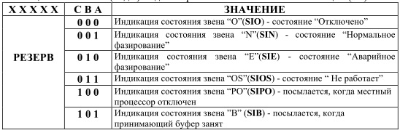

Путь сигнальных единиц через уровень 2.
1. SU - Приняты без ошибок
Блок обнаружения флага и ошибки обрабатывает только флаг и проверочные биты. После обнаружения открывающего флага этот блок удаляет из СЕ 0-е биты, вставленные на передающей стороне для исключения имитации флага. Затем в этом блоке производится вычисление ПБ в принятой СЕ и сравнение их с переданными ПБ.
Процедура обнаружения ошибок по ПБ, заключается в следующем:
1. На передающей стороне блок обработки ПБ производит деление всей битовой последовательности, содержащейся в СЕ, начиная от открывающего флага до поля ПБ, на известный в каждом SP порождающий полином вида:
х¹⁶ + х¹² + х⁵ + 1,
что соответствует двоичной комбинации: 1000100000010001.
2. Остаток от деления с небольшой модификацией записывается в поле проверочных битов. Содержимое этого остатка уникально и однозначно связано с содержимым делимой битовой последовательности.
3. Приемная сторона (блок обработки ПБ) производит аналогичные вычисления над принятой битовой последовательностью и получает свой остаток от деления.
4. Полученный остаток сравнивается с остатком, "привезенным" с передающей стороны.
5. Если результаты сравнения совпадают, то данная СЕ считается правильно принятой, и все поля кроме уже обработанных (флагов и ПБ) передаются в блок управления приемом для дальнейшей обработки.
6. Если результаты сравнения не совпадают, то данная СЕ считается искаженной, она не обрабатывается (игнорируется, стирается), а в блок управления приемом передаются только поля FSN, BSN, BIB.
Этот блок производит обработку поля LI, а FSN, BSN и BIB посылаются в блок управления передачей. Блок управления передачей удаляет соответствующую SU (BSN/BIB) из буфера повторной передачи (БПП) и подтверждает принятую SU (FSN).
Блок управления приемом определяет по LI тип СЕ. Если принятая СЕ относится к типу MSU, то на 3-й уровень передается только содержимое поля сигнальной информации (SIF) и идентификация пользователя (SIO).
Сигнальные единицы LSSU с LI=1 или 2 передаются в блок управления состоянием звена сигнализации (УСЗ) и УВС. Эти блоки анализируют LSSU и информируют систему управления сигнальной сетью (УСС) на 3-м уровне. В системе УСС инициализируются дальнейшие мероприятия.
2. Принятая SU является искаженной.
Блок, выполняющий функцию обнаружения ошибки (по ПБ), игнорирует содержимое искаженной SU и она не направляется в блок управления приемом (точнее, туда передаются только поля FSN, BSN и BIB). Об обнаруженной ошибке сообщается блоку контроля за частотой ошибок - МИОСЕ (SUERM - Sign. Unit Error Rate Monitoring).

4. Процедуры МТР-2

1. Контроль интенсивности ошибок (error rate monitoring).
Мониторинг ошибок.
В ОКС №7 применяются два типа мониторов интенсивности ошибок звена сигнализации.
1. Монитор интенсивности ошибок в сигнальных единицах - МИОСЕ (Signal Unit Error Rate Monitor, SUERM) функционирует в действующем звене сигнализации и поддерживает критерии отключения звена при высокой интенсивности ошибок (т.е. ведется подсчет интенсивности ошибок, когда ЗС находится в нормальной работе).
2. Монитор интенсивности ошибок фазирования - МОВС (Alignment Error Rate Monitor, AERM) используется на стадии выполнения звеном сигнализации процедур начального фазирования и обеспечивает отключение звена в случае высокой интенсивности ошибок во время начального фазирования (т.е. ведется подсчет интенсивности ошибок, когда ЗС находится в состоянии периода проверки при процедуре вхождения в связь).
О каждой ошибке передачи сообщается блоку МИОСЕ, принцип работы которого характеризуется термином "протекающее ведро", т.е. подсчет СЕ с ошибкой и без ошибок путем добавления и вычитания "1" к содержимому реверсивного счетчика. Начальное значение счетчика равно "0". Если частота ошибок превышает пороговое значение (32 ... 64), то блок МИОСЕ вырабатывает сигнал "отказ звена", на который реагирует блок управления состоянием звена сигнализации (УСЗ).
Система управления сигнальной сетью (на 3-м уровне) оповещается об отказе звена сигнализации (блокируется посылка MSU на 2-й уровень). Телефонная станция В информирует станцию А об отказе звена сигнализации путем постоянной посылки LSSU, которая имеет тип SIOS (СИНР - не работает, не обслуживается).
Индикатор состояния “Не обслуживается” (SIOS) предназначается для инициализации процесса нового фазирования.
Впоследствии станция А также передает SIOS и начинается процедура фазирования, во время которой подсчетом интенсивности ошибок занимается блок МОВС, принцип работы которого основан на линейном подсчете ошибок.
Начальное значение счетчика = 0. Когда содержимое счетчика достигает порога Т_{и}, этот конкретный период проверки прекращается. Если проверка прекращается М раз, звено переходит в состояние "Не работает".
2. Управление перегрузками
Блок управления перегрузками обнаруживает, что в блоке управления приемом получено больше MSU, чем может быть передано уровню 3. Реакция блока управления перегрузками заключается в посылке LSSU типа SIB (индикатор состояния “Занято” - СИЗ) в противоположном направлении в течение не более Т₆ = 6 сек с интервалами Т₅ = 100 мс.
Дальнейшая посылка MSU запрещается (MSU направляются в буфер).
При заполнении буфера передачи подсистеме пользователей (уровень 4) рекомендуется временно снизить количество сообщений.
Приемный конец при перегрузке задерживает также подтверждения для всех поступающих сигнальных единиц. Из-за отсутствия подтверждений передающий конец не отключает звено сигнализации. Однако если состояние перегрузки продолжается слишком долго (более 6 с), то передающий конец считает такое звено поврежденным.
Система управления сигнальной сетью дает указание пользователям уменьшить поток сообщений, если обнаружена перегрузка в блоке управления передачей (т.е. на уровне 4 генерируется больше MSU, чем может быть передано по звену сигнализации).
Для уменьшения нагрузки пользователи (например, телефонные пользователи ISUP) уменьшают число установленных соединений (некоторые запросы на обслуживание получают отказ).
3. Управление работой звена сигнализации
Уровень МТР2 передает индикатор состояния «процессор отключен» (Signaling Indication Processor Outage, SIPO) как при непосредственном обнаружении сбоев на следующем уровне (МТРЗ), так и при поступлении соответствующего индикатора от МТРЗ. При получении индикатора SIPO удаленный конец блокирует передачу сигнальных сообщений к МТРЗ и выше. Индикация состояния «процессор отключен» передается от удаленного конца МТР2 к МТРЗ в составе сигнальных единиц LSSU. Уровень МТРЗ производит маршрутизацию трафика в соответствии с процедурами управления сетью.
4. Вхождение в связь - начальное фазирование (initial alignment).
Передача пользовательских сообщений через звено сигнализации и их прием осуществляются в режиме жесткой синхронизации между передающими и приемными блоками пунктов сигнализации. По этой причине перед вводом звена сигнализации в работу осуществляется начальное фазирование.
Процедура начального фазирования - вхождения в связь выполняется в случае, когда звено сигнализации впервые вводится в действие или восстанавливается после отказа звена.
Эта процедура основана на вынужденном обмене информацией о состоянии звена между смежными SP в течении определенного периода проверки. При вхождении в связь по данному звену не используются никакие другие звенья - обмен производится только по звену, которое вводится в связь.
Каждая стадия фазирования имеет специальный тип индикатора состояния, которые передаются в сигнальных единицах состояния звена (Link Status Signal Units – LSSU).
Фазирование производится изменением индикаторов состояния звена сигнализации.
При сбое синхронизации, оба сигнальных пункта продолжают высылать LSSU с индикацией SIOS до тех пор, пока на уровне 3 не начинается процедура начального фазирования.
Процедура начального фазирования (настройки) может быть инициирована любым SP. Процедура полностью выполняется на уровне 2, однако инициируется она на уровне 3.
При запуске начального фазирования блок УВС на инициализирующей стороне вызывает блок управления передачей для посылки LSSU с индикатором состояния SIO – СИО ("отключено") – пусть это будет сторона В (см. рис. 8.4).
Когда фазирование началось и первый сигнал SIO принят стороной А, отсюда посылается LSSU типа SIN = индикатор состояния “Нормальное фазирование” - СИН и начинается тестовый период, во время которого стороны обмениваются LSSU типа SIN (СИН) и блоком МОВС (AERM) ведется подсчет SU с ошибкой до порогового значения Т_{и} = 4.
После контрольного периода (test period) Т_{ин} = 8,2 сек, что соответствует времени передачи 2 16 байт или 2 19 =520 000 бит по звену ОКС №7 со скоростью 64 кбит/с, принимается решение о том, можно ли звено ввести в нормальную работу.
Т.е принимается попытка оттестировать звено с вероятностью ошибки Р_{ош} = 8*10⁻⁶.
Блок УВС записывает любые сигнальные ошибки, встретившиеся во время периода испытания и определяет, может ли звено сигнализации быть использовано для нормальной работы. Блок УВС отчитывается по результатам периода испытания перед уровнем 3.

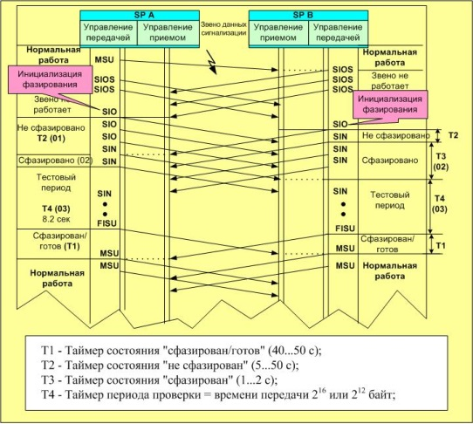

Рисунок 8.4 – Фрагмент удачного завершения процедуры фазирования

После успешного завершения процедуры фазирования на обоих окончаниях звена сигнализации происходит обмен FISU до тех пор, пока не поступит первая значащая сигнальная единица MSU. Если период испытания дает отрицательный результат, начальное фазирование может быть повторено.
Начальное фазирование может также быть выполнено в аварийной (короткой) форме. Аварийное фазирование может применяться, например, когда несфазированное резервное звено сигнализации должно быть срочно введено в работу.
Если отказавшее звено сигнализации было последним или единственным звеном в пучке звеньев, также выполняется процедура аварийного вхождения в связь (фазирования) с контрольным временем Т_{иа} = 0,5 сек.
Это соответствует времени передачи 2¹² байт или 2¹⁵ =32 768 бит по звену ОКС-7 со скоростью 64 кбит/с. Т.е. предпринимается попытка оттестировать звено с вероятностью ошибки Р_{ош} = 3*10⁻⁴.
Аварийная процедура не отличается от процедуры начального фазирования за исключением того, что вместо LSSU типа SIN, высылается LSSU типа SIE = индикатор состояния “Аварийное фазирование” - СИА и пороговое число попыток аварийного фазирования М_{а} = 1. Однако, период испытания уменьшается до 0,5 с для звена сигнализации с 64 Кбит/с, уменьшаются и требования для интенсивности ошибок и качества фазирования.
Если же успешное начальное фазирование звена сигнализации не может быть завершено и сигнальные единицы не могут быть обработаны, то вместо заполняющих сигнальных единиц посылаются сигнальные единицы состояния звена, содержащие SIOS. В этом случае звенья сигнализации выводятся из работы и процедура фазирования перезапускается.
В случае, если в процессе работы принимающее звено обнаруживает у себя состояние перегрузки, когда не могут быть посланы ни отрицательное ни положительное подтверждения, оно посылает удаленному звену индикацию состояния “Занято” (SIB), что позволяет сделать различие между ситуациями перегрузки и отказа.
В случае положительного результата можно возобновить посылку и прием MSU. В случае отрицательного результата процедура начального фазирования повторяется снова. Пороговое число попыток нормального фазирования М_{н} = 5.
Итак, рассмотрим процесс фазирования по этапам:
1. Звено находится в нормальном режиме работы (состояние 00). Идет обмен MSU
2. После приема очередной искаженной MSU, превышается порог МИОСЕ (при нормальной работе величина этого порога лежит в пределах 32 ... 64). Звено переходит в состояние «Звено не работает». В направлении SP B высылает LSSU типа SIOS. Ответом на LSSU типа SIOS является LSSU того же типа. Длительность нахождения в этом состоянии определяется процедурами и таймерами на 3-м уровне.
3. Оба SP продолжают передачу SIOS до тех пор, пока на уровне 3 не начинается процедура начального фазирования.
4. Та сторона, на которой произведен старт начального фазирования, высылает сигналы LSSU-SIO, и звено переходит в состояние 01 (не сфазировано), определяемое таймером Т2.
5. После приема сигналов SIO, звено переходит в состояние 02 (сфазировано) и в направлении смежного SP высылается LSSU типа SIN (индикатор состояния “Нормальное фазирование”). Длительность нахождения в этом состоянии определяется таймером Т3.
6. По сигналу SIN начинается контрольный (тестовый) период (состояние 03).
7. Во время контрольного периода происходит обмен сигнальными единицами LSSU типа SIN в течение T4н (нормальное фазирование) или LSSU типа SIE в течение T4а (аварийное фазирование).
8. В случае удачного завершения контрольного периода, звено переходит в состояние 04, определяемое таймером Т1. В течение этого периода идет обмен FISU.
9. По истечении таймера Т1 звено переходит в нормальный режим работы (состояние 00). SP A и SP B снова могут обмениваться MSU.
Перечислим таймеры, используемые на 2-м уровне:
1. Т1 - Таймер состояния "сфазирован/готов" (40...50 с);
2. Т2 - Таймер состояния "не сфазирован" (5...50 с);
3. Т3 - Таймер состояния "сфазирован" (1...2 с);
4. Т4 - Таймер периода проверки = 2 16 или 2 12 времени передачи байтов;
5. Т5 - Таймер "передача СИЗ" (80...120 мс);
6. Т6 - Таймер "перегрузка на удаленном конце звена" (3...6 с);
7. Т7 - Таймер "недопустимая задержка подтверждения" - для PCR (0.5...2 с);
На 2-м уровне используются также следующие пороги:
1. Т - порог МИОСЕ (32...64);
2. Т_{ин} - порог МОВС при нормальном фазировании (Т_{ин} = 4);
3. Т_{иа} - порог МОВС при аварийном фазировании (Т_{иа} = 1);
4. N₁ - Максимальное число временных интервалов, доступных для повторной передачи (определяется емкостью нумерации ППН);
5. N₂ - Максимальное число байтов ЗНСЕ, доступных для повторной передачи (определяется общей задержкой петли канала).
6. М - Число периодов повторной проверки при вхождении в связь (М_{н} = 5, М_{а} = 1).
Лекция №9
Принципы IP-телефонии

План лекции

1. Стек протоколов Internet.
2. Принципы пакетной передачи речи.
3. Виды голосовой связи в сети IP-телефонии.
4. Преимущества IP-телефонии.

1. Стек протоколов Internet

Internet - это часть глобальной информационной системы, которая:
- логически связана общим адресным пространством, использует IP-протокол или его перспективные расширения;
- может поддерживать коммуникации, используя стек TCP/IP (Transmission Control Protocol/Internet Protocol) или его расширения/последователи и/или IP-совместимые протоколы;
- предоставляет, использует или делает доступными (для всех или конфиденциально) услуги высоких уровней.
Такое определение термина «Internet» было дано федеральным Сетевым Советом США (Federal Networking Counsil, FNC). Создатели технологии Internet исходили из двух основополагающих соображений:
- невозможно создать единую физическую сеть, которая позволит удовлетворить потребности всех пользователей;
- пользователям нужен универсальный способ для информационного обмена друг с другом.
В пределах каждой физической сети подсоединенные к ней терминалы используют ту или иную технологию доставки информации (Ethernet, Token Ring, FDDI, ISDN, ATM, беспроводные). Между средствами коммуникаций, зависящих от физических сетей, и прикладными системами встраивается новое программное обеспечение, которое обеспечивает взаимодействие различных физических сетей друг с другом. При этом детали этого взаимодействия «скрыты» от пользователей и им предоставляется возможность работать как бы в одной большой физической сети. Такой способ объединения в единое целое множества физических сетей и получил название технологии Internet. Internet по существу является надстройкой над реальными телекоммуникационными сетями. Основной протокол, на базе которого строится сеть Internet, называется Интернет-протоколом или протоколом IP.
Сеть Internet скрывает детали объединения сетей между собой, поэтому с точки зрения конечных пользователей и по отношению к прикладным программам сеть Internet представляет собой единую виртуальную сеть, к которой подсоединены все терминалы (компьютеры) - независимо от их реальных физических сетей (рис. 9.1). Каждый компьютер (хост) должен иметь программное обеспечение доступа к Internet, которое позволяет прикладным программам использовать эту надстройку как одну физическую сеть.

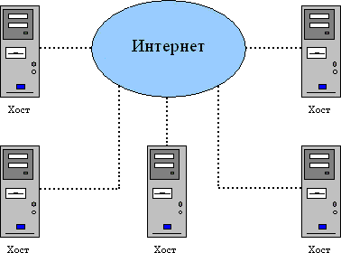

Рисунок 9.1 - Сеть Internet с точки зрения пользователя

Фундаментальным принципом Internet является равнозначность всех объединенных с ее помощью физических сетей: любая система коммуникаций рассматривается как компонент Internet, независимо от ее физических параметров, размеров передаваемых пакетов данных и географического масштаба. На рис. 9.2 использованы одинаковые обозначения для любых физических сетей, объединенных в Internet (например, соединений типа «точка-точка», локальных сетей рабочей группы или больших корпоративных сетей).

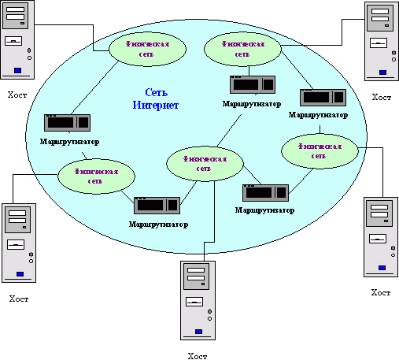

Рисунок 9.2 - Внутренняя структура Internet

Internet строится на основе семейства протоколов TCP/IP и включает в себя протоколы 4-х уровней коммуникаций (таблица 9.1).
Таблица 9.1 - Четыре уровня стека протоколов TCP/IP
Прикладной: | Telnet (сетевой теледоступ);  FTP (File Transfer Protocol) - протокол передачи файлов;  E-mail - электронная почта;  DNS (Domain Name System) - служба доменных имен (справочная служба);  HTTP (Hypertext Transfer Protocol) - протокол передачи гипертекста (WWW - технологии) и т.д.
Транспортный: | TCP (Transmission Control Protocol) - протокол управления передачей, ориентированный на дуплексный режим связи с установлением логического соединения;  UDP (User Datagram Protocol) - протокол пользовательских дейтаграмм, обеспечивает передачу без установления соединения.
Сетевой: | IP (Internet Protocol);  ICMP (Internet Control Message Protocol) - протокол управляющих сообщений Internet, отвечает за организацию сеансов связи и восстановление межсетевых соединений после случайныхсбоев;  IGMP (Internet Group Management Protocol) - протокол управления группами Internet.
Сетевой интерфейс: | драйвер устройства и сетевая плата
Уровень сетевого интерфейса отвечает за установление сетевого соединения в конкретной физической сети - компоненте Интернет - к которой подсоединен компьютер. На этом уровне работают драйвер устройства в операционной системе и соответствующая сетевая плата компьютера.
Сетевой уровень - основа стека протоколов TCP/IP. Именно на этом уровне реализуется принцип межсетевого взаимодействие, в частности - маршрутизация пакетов по Интернет. Протокол IP - основной протокол сетевого уровня, обеспечивающий доставку информации пользователя в пункт назначения. Он используется обоими протоколами транспортного уровня: TCP и UDP. Протокол IP определяет базовую единицу передачи данных в Интернет - IP-дейтаграмму, указывая точный формат всей информации, проходящей по сети. Протокол IP не обеспечивает гарантированной доставки данных пользователя.
Надежную передачу данных реализует протокол более высокого уровня: транспортного. На транспортном уровне работают два основных протокола - TCP и UDP (табл. 9.1). Протокол TCP ориентирован на дуплексный режим связи с установлением логического соединения; протокол UDP обеспечивает передачу пользовательских дейтаграмм без установления соединения.
Прикладной уровень обеспечивает работу телекоммуникационных служб (электронной почты, обмена файлами и др.) и выполнение ряда дополнительных процедур: выбор дисциплины диалогового обмена, аутентификации пользователя по имени или адресу. В отличие от протоколов остальных трех уровней, протоколы прикладного уровня ответственны за удовлетворение требований конкретного приложения и индифферентны к способам передачи данных по сети. Среди основных приложений ТСР/IР, имеющихся практически в каждой его реализации - протокол эмуляции терминала Telnet, протокол передачи файлов FTP, протокол электронной почты SMTP, простой протокол управления сетью SNMP, протокол передачи гипертекста HTTP, используемый в системе World Wide Web (WWW) и др.

2. Принципы пакетной передачи речи

В телефонной сети используется способ коммутации каналов (КК), который подразумевает установление физического соединения "из конца в конец" между терминалами абонентов. Принцип КК означает, что каналы в каждом звене установленного соединения закрепляются за пользователем на все время сеанса связи. Основным недостатком телефонной сети с КК является нерациональное использование полосы канала, так как при паузах в разговоре каналы в соединении не могут быть использованы для передачи информации других пользователей (рис. 9.3).

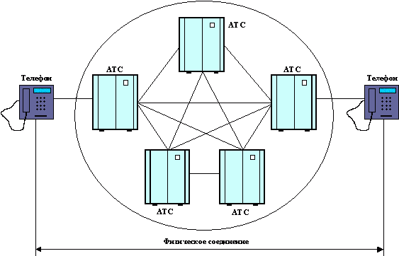

Рисунок 9.3 - Соединение в телефонной сети с коммутацией каналов

В сетях с коммутацией пакетов (КП) по каналам связи передаются единицы информации, которые не зависят от физического носителя. Такими единицами могут быть пакеты, кадры или ячейки (в зависимости от формирующего их протокола), но в любом случае они передаются через сеть (рис. 9.4) по отдельным виртуальным каналам, не зависящим от физической среды. Каждый пакет идентифицируется заголовком, который содержит адрес отправителя и получателя.

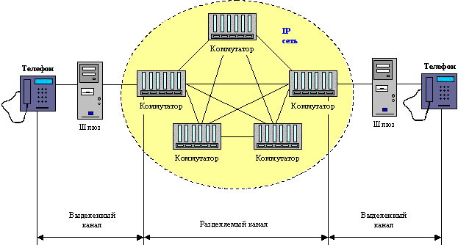

Рисунок 9.4 - Соединение в сети с коммутацией пакетов

В сетях, использующих протокол IP, все данные (голос, текст, видео, компьютерные программы или информация в любой другой форме) передаются в виде пакетов. Любой компьютер и терминал такой сети имеет свой уникальный IP-адрес, и передаваемые пакеты маршрутизируются к получателю в соответствии с этим адресом, указываемым в заголовке. Данные могут передаваться одновременно между многими пользователями и процессами по одной и той же линии. При возникновении проблем маршрутизаторы IP-сети могут изменять маршрут для обхода неисправных или перегруженных участков. При этом протокол IP не требует выделенного канала для сигнализации.
Процесс передачи голоса по IP-сети состоит из нескольких этапов.
На первом этапе осуществляется преобразование аналогового сигнала речи в цифровой ("оцифровка" голоса). Затем оцифрованные данные анализируются и обрабатываются с целью уменьшения физического объема данных, подлежащих передаче через сеть. Как правило, на этом этапе происходит подавление ненужных пауз и фонового шума, а также компрессия (уменьшение объема передаваемой информации за счет сокращения ее избыточности) с целью экономии сетевых ресурсов.
На втором этапе полученная последовательность данных разбивается на пакеты и к ней добавляется протокольная информация - адрес получателя, порядковый номер пакета на случай, если он будет доставлен с нарушением последовательности, и дополнительные данные для коррекции ошибок. При этом происходит накопление необходимого количества данных пользователя для формирования пакета перед его непосредственной отправкой в сеть.
Извлечение принятой голосовой информации из полученных пакетов также происходит в несколько этапов.
Когда пакеты с речевой информацией поступают на терминал получателя, то сначала проверяется их порядковая последовательность. Поскольку IP-сети не гарантируют доставку информации пользователя в требуемой последовательности (дейтаграммный режим), то пакеты со старшими порядковыми номерами могут прийти раньше, чем пакеты с младшими порядковыми номерами, более того, задержка доставки пакетов также может изменяться. Для восстановления исходной последовательности пакетов и синхронизации происходит временное накопление пакетов в буфере. Однако некоторые пакеты могут быть вообще потеряны в сети из-за ограниченного объема буферов в промежуточных узлах, либо задержка их доставки может превышать допустимый разброс. В обычных условиях передачи данных IP-сетях приемный терминал запрашивает повторную передачу искаженных или потерянных данных. Но передача голоса слишком критична ко времени доставки, поэтому в этом случае либо включается алгоритм аппроксимации, позволяющий на основе полученных пакетов приблизительно восстановить потерянные, либо эти потери просто игнорируются, а пропуски в последовательности принятых пакетов заполняются данными случайным образом.
Полученная таким образом последовательность данных, не восстановленная полностью, подвергается декомпрессии и преобразуется непосредственно в аудио-сигнал, несущий голосовую информацию получателю.
Таким образом, с некоторой степенью вероятности полученная информация может быть искажена (не соответствовать исходной) и передана получателю с задержкой (обработка на передающей и приемной сторонах требует промежуточного накопления). Однако, высокая избыточность голосовой информации позволяет мириться с искажениями и потерями, если они находятся в допустимых пределах.
Операторы, использующие протокол IP, получают преимущества при доставке голоса, по сравнению с операторами сетей с коммутацией каналов (КК).
Абонент в сети с КК использует канал со скоростью 64 Кбит/с в среднем лишь на 25%. Следовательно, оператор сети с коммутацией пакетов способен продать имеющийся у него ресурс в четыре раза большему числу пользователей, не подвергая опасности перегрузки свою сеть. Такой сценарий выгоден обеим сторонам - и клиенту, и продавцу, - поскольку оператор увеличивает свои доходы и уменьшает абонентскую плату за счет снижения издержек. Это выигрышное решение уже признано в мире передачи данных, а теперь начинает использоваться и на рынке услуг телефонии.
В настоящее время в IP-телефонии существует два основных способа передачи голосовых пакетов по IP-сети:
- через глобальную сеть Интернет (Интернет-телефония);
- через сети передачи данных на базе выделенных каналов (IP-телефония).
В первом случае полоса пропускания напрямую зависит от загрузки сети Интернет пакетами, содержащими данные, голос, графику и т.д. Это значит, что задержки при прохождении голосовых пакетов могут быть весьма большими. При использовании выделенных каналов исключительно для голосовых пакетов можно гарантировать фиксированную (или почти фиксированную) скорость передачи. Ввиду того, что Интернет широко используется многими приложениями, особый интерес вызывает реализация системы Интернет-телефонии, хотя следует признать, что в этом случае высокое качество телефонной связи (такое, как в телефонной сети) оператором не может гарантироваться.
Для того чтобы осуществить междугородную (международную) связь с помощью телефонных серверов, организация или оператор услуги должны иметь серверы в тех местах, куда и откуда планируется передача голоса. Стоимость такого голосового обмена обычно на порядок меньше стоимости телефонного разговора в обычной телефонной сети. Особенно велика эта разница при международных переговорах.

3. Виды голосовой связи в IP-телефонии

Известная простота процессов доставки информации в IP-сетях не позволяет гарантировать качество доставки информации (ни задержку пакетов, ни колебание задержки, ни потери пакетов). Проблематичным является решение вопроса о качестве доставки голоса в IP-сетях общего пользования. В наше время эта технология используется лишь в корпоративных сетях, где доля трафика IP-телефонии очень невелика (обычно - несколько процентов).
Сети, предоставляющие услугу IP-телефонии, обеспечивают четыре основных типа связи:
1. «От телефона к телефону» (рис. 9.8). Вызов поступает от обычного телефонного аппарата на АТС, на один из выходов которой подключен шлюз IP-телефонии. Шлюз формирует голосовые пакеты, которые через IP-сеть доходят до другого шлюза, который осуществляет обратное преобразование.

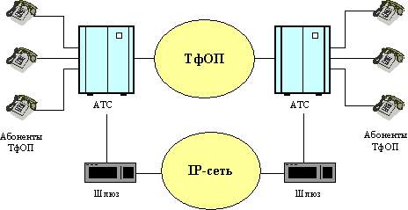

Рисунок 9.5 - Схема связи "телефон-телефон"
2. «От компьютера к телефону» (рис. 9.6). Мультимедийный компьютер, имеющий программное обеспечение IP-телефонии, звуковую плату (адаптер), микрофон и акустические системы, подключается к IP-сети или к сети Интернет с помощью маршрутизатора IP. Шлюз IP-телефонии имеет соединение через АТС с обычным телефонным аппаратом.

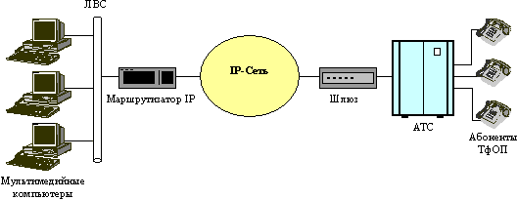

Рисунок 9.6 - Схема связи "компьютер-телефон"

Следует отметить, что в соединениях 1 и 2 типов вместо телефонных аппаратов могут быть подключены факсимильные аппараты. В этом случае сеть, имеющая службу IP-телефонии, должна обеспечивать передачу факсимильных сообщений.
3. «От компьютера к компьютеру» (рис. 9.7). В этом случае соединение устанавливается через IP-сеть между двумя мультимедийными компьютерами, оборудованными аппаратными и программными средствами, обеспечивающими услуги IP-телефонии.

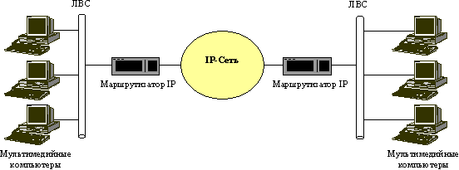

Рисунок 9.7 - Схема связи "компьютер-компьютер"

4. «От WEB браузера к телефону» (рис. 9.8). С развитием сети Интернет стал возможен доступ и к речевым услугам. Например, на WEB-странице некоторой компании в разделе «Контакты» размещается кнопка «Вызов», нажав на которую можно установить соединение с представителем данной компании без набора телефонного номера. Стоимость такого вызова для вызывающего пользователя входит в стоимость работы в сети Интернет.

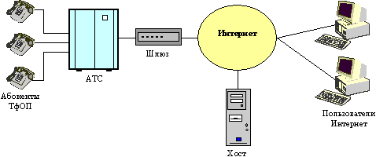

Рисунок 9.8 - Схема связи "WEB-браузер - телефон"

4. Преимущества IP-телефонии

Пользователь IP-телефонии сохраняет имеющиеся преимущества телефонной сети общего пользования, которые включают высокое качество голоса, простоту пользования, высокую готовность средств доступа и транспортной сетей. Вместе с тем, пользователь IP-телефонии получит следующие дополнительные преимущества:
- одновременную поддержку передачи голоса и данных, удовлетворяя требованиям конвергенции. Это означает, что клиенты получат дополнительные преимущества, возможные за счет использования единой сети доставки данных и голоса;
- исключительно высокую мобильность пользователя, которую обеспечивает сеть IP-телефонии: заявки на передачу голоса и факсимиле автоматически перенаправляются в любую точку мира, пользователи будут иметь доступ к одному и тому же набору услуг вне зависимости от того, где и как они подключаются к сети. Эта распределенная архитектура обеспечивает прекрасную гибкость и делает возможным отсутствие привязки к месту предоставления услуги;
- новый набор устройств доступа - от традиционных телефонных и факсимильных аппаратов до компьютеров;
- доступ к новым услугам (голосовая почта, конференцсвязь, передача факсограмм и др.) через открытый интерфейс архитектуры на базе IP, что обеспечивает совместимость для широкого спектра разработчиков приложений;
- возможность настройки набора услуг;
- более низкие цены на услуги телефонной связи;
- простоту оплаты услуг IP-телефонии (обычно с помощью предоплаченных телефонных карт);
- простоту контроля пользователем состояния его расчетного счета (через сеть Интернет).
Все большее распространение получают виртуальные частные сети (Virtual Private Network, VPN) и распределенные системы коммутации, которые поддерживаются средствами пакетной передачи и коммутации. Наметилась тенденция построения операторами связи мультисервисных корпоративных сетей, в которых интегрируется трафик речи, видео и данных. Благодаря такой интеграции оказывается возможным снизить накладные расходы, связанные с обслуживанием телекоммуникационной инфраструктуры.
Использование новых программно-аппаратных средств автоматизированного сбора и обработки информации о состоянии сети также способствует сокращению накладных расходов. Специалисты часто сходятся в том, что важнейшим достоинством IP-телефонии является удобство администрирования и управления ресурсами сети. Многие приложения, ранее разработанные для применения в сетях с коммутацией каналов (КК), проще реализуются в сети с коммутацией пакетов. Успех IP-телефонии возможен в случае разработки новой массовой услуги, предоставление которой в сетях с КК невозможно. Популярность IP-телефонии в корпоративных сетях растет благодаря появлению новых абонентских терминалов на базе портативных мультимедийных компьютеров. С помощью таких терминалов (IP-телефонов) обеспечивается доступ к ресурсам корпоративной сети как внутри, так и извне, и предоставление широкого спектра голосовых и других услуг.
В настоящее время стоимость IP-телефона составляет не менее 200 долларов, в то время как цена обычного цифрового терминала колеблется в пределах 50-150 долларов. IP-телефоны могут подключаться к так называемым конвергированным УАТС (IP-PBX) или к многофункциональным абонентским концентраторам (МАК). Конвергированные УАТС не утратили ни одной из функций традиционной телефонной службы, но приобрели дополнительные возможности обработки речевого трафика, передаваемого поверх протокола IP - VoIP (Voice over IP). Конвергированные УАТС строятся по модульному принципу, то есть допускают любое соотношение между количеством обслуживаемых пользователей традиционной и IP-телефонии.
Для Интернет-провайдеров услуга Интернет-телефонии обеспечивает следующие преимущества:
- экономия капитальных вложений за счет использования открытых компьютерных платформ;
- снижение эксплуатационных расходов как результат предоставления большого разнообразия услуг в единой сети;
- открытая среда для разработчика услуги, что означает более конкурентную и, следовательно, менее дорогостоящую разработку новых услуг;
- множество услуг может быть доступно через единственный канал связи пользователя с сетью, что сулит более высокую прибыль оператору (провайдеру услуги) в расчете на одного пользователя.

Лекция №10
Стандартизация IP-телефонии

План лекции

1. Международные организации по стандартизации IP-телефонии.
2. Стандарты ITU-T.
3. Стандарты ETSI.
4. Стандарты IETF.

1. Международные организации по стандартизации IP-телефонии

В настоящий момент времени отсутствуют международные рекомендации или стандарты, разработанные специально для IP-телефонии. В то же время для обеспечения совместимости оконечного оборудования и шлюзов различных поставщиков проблемами стандартизации IP-телефонии занимаются несколько международных организаций:
- Сектор стандартизации телекоммуникаций Международного союза электросвязи МСЭ-Т (International Telecommunications Union - Telecommunications, ITU-T);
- Европейский институт стандартизации по телекоммуникациям (European Telecommunication Standard Institute, ETSI);
- Рабочая группа по инженерным проблемам Интернет (Internet Engineering Task Force, IETF);
- Американский национальный институт стандартов (American National Standards Institute, ANSI);
- Институт инженеров по электротехнике и электронике (Institute of Electrical and Electronics Engineers, IEEE);
- Форум VoIP (Voice over IP) и другие.
Помимо специальных комиссий официальных международных организаций, например UNO (ITU-T) и EU (ETSI), проблемой стандартизации Voice over IP и Интернет-телефонии озабочены и специалисты по Internet. В IETF созданы две рабочие группы: IpTel занимается разработкой стандартов передачи речи по Internet (на базе Н.323), тогда как PINT (PSTN and Internet Internetworking) работает над интеграцией телефонных служб с Web.
Фирмы-производители оборудования Интернет-телефонии также уделяют большое внимание вопросам совместимости оборудования. Более 30 ведущих фирм уже обязались поддерживать профиль iNow - профиль, который должен обеспечить совместимость продуктов IP-телефонии на базе стандарта Н.323 версии 2.
В табл. 10.1 - 10.3 приведены сведения о международных организациях, участвующих в разработке стандартов, связанных с IP-телефонией, а также о форумах и промышленных инициативах производителей аппаратно-программного обеспечения IP-телефонии. Далее дается краткое описание наиболее значимых направлений стандартизации IP-телефонии.
Таблица 10.1 - Перечень организаций, участвующих в стандартизации IP-телефонии
Организация стандартизации | URL | Стандарты/Протоколы | Назначение стандартов/протоколов
International Telecommunication Union (ITU) | www.itu.int | T.120 | Конференция по передаче данных в реальном времени (аудиографика)
International Telecommunication Union (ITU) | www.itu.int | H.320 | Видеоконференция ISDN
International Telecommunication Union (ITU) | www.itu.int | H.323 | Видео (аудиовизуальная) связь в локальных сетях
International Telecommunication Union (ITU) | www.itu.int | H.324 | Видео и аудио связь через низкоскоростной канал передачи данных, например, через коммутируемое модемное соединение
ETSI/TIPHON | www.etsi.org | OSP | Протокол открытых соглашений, обеспечивает передачу IP трафика на основе языка XML
Internet Engineering Task Force (IETF) | www.ietf.org | SIP | Протокол инициализации сеансов связи для шлюзов VoIP и оконечного оборудования пользователей
Internet Engineering Task Force (IETF) | www.ietf.org | RSVP | Протокол резервирования ресурсов, обеспечивает приоритезацию пакетного трафика пользователей
Internet Engineering Task Force (IETF) | www.ietf.org | RTP | Протокол реального времени, обеспечивает передачу аудио и видео в реальном времени (но не гарантирует качество доставки)
Internet Engineering Task Force (IETF) | www.ietf.org | MGCP | Протокол управления медиашлюзом, определяет, как обеспечивается управление пакетами данных, поступающих от различных служб (например, голоса и видео)
Internet Engineering Task Force (IETF) | www.ietf.org | LDAP | Упрощенный протокол доступа к каталогам, обеспечивает универсальную адресацию баз данных в сетях

Промышленные форумы | URL | Члены форума | Основные направления деятельности
International Multimedia Teleconferencing Consortium (IМТС) | www.imtc.org | Учрежден в 1993 г., более 145 членов | IMTC поддерживает Н.323 (и другие стандарты ITU), iNow и другие
Softswitch Consortium | www.softswitch.org | Учрежден в 1999 г., более 50 членов | Основное внимание уделяет протоколу SIP/MGCP и другим технологиям взаимодействия сетей
Internet & Telecoms Convergence Consortium | www.itel.mit.edu | Академии/корпорации | Выпускает технические, экономические и технологические обзоры
URL (Uniform Resource Name) - стандартный формат представления логического адреса информационных ресурсов в Internet (применяется для адресации сайтов, веб-страниц и других объектов, структура URL определена в стандарте RFC 1738).
Таблица 10.3 - Перечень промышленных инициатив
Промышленные инициативы | URL | Учредители | Основные направления деятельности
Interoperability Now! (iNow) | www.imtc.org/act_inow.htm | ITXC, Lucent, VocalTec | Стандартный профиль взаимодействия систем IP-телефонии различных производителей и провайдеров, основанный на Н.323
IP Call Detail Record Initiative (IPDR) | www.ipdr.org | Jerry Lucas и 19 соучредителей | Цель - определить лучший протокол для передачи IP-трафика и биллинга и предложить его для обсуждения
VON Coalition | www.von.org | Jeff Pulver и 22 соучредителя | Определение возможностей нерегулируемого предоставления IP-услуг и информирование пользователей и средств массовой информации о наиболее важных технологиях

2. Стандарты ITU-T

Начальное развитие техники IP-телефонии опиралось в большей степени на рекомендации Международного союза электросвязи (ITU-T). В первую очередь, это Рекомендации G.729a и G.723.1, устанавливающие стандарты на компрессию речи до скорости 8 Кбит/с и 6,3/5,3 Кбит/с, соответственно, и Рекомендация Н.323 v.2 (02/98). Рекомендация Н.323 определяет порядок взаимодействия между системами передачи мультимедийной информации (в том числе в реальном времени) и сетями пакетной коммутации, которые могут не обеспечивать гарантированного качества обслуживания (Quality of Service, QoS). Для передачи речевой информации через IP-сеть требования Рекомендации Н.323 v.2 являются обязательными, то есть фактически являются стандартом.
Стандарт Н.323
Набор рекомендаций МСЭ-Т Н.323 определяет сетевые компоненты, протоколы и процедуры, позволяющие организовать мультимедиа-связь в пакетных сетях, в том числе в ЛВС Ethernet. Они определяют порядок функционирования абонентских терминалов в сетях с разделяемым ресурсом, не гарантирующих качества обслуживания. Н.323-совместимые устройства могут применяться для телефонной связи (IP-телефония), передачи звука и видео (видеотелефония), а также звука, видео и данных (мультимедийные конференции).
В связи с появлением множества аппаратно-программных средств организации телефонной связи по протоколу IP потребовалось внести изменения в спецификации Н.323, так как эти средства зачастую оказывались несовместимыми друг с другом. В частности, понадобилось обеспечить взаимодействие телефонных устройств на базе ПК и обычных телефонов для сетей, функционирующих по принципу коммутации каналов. Вторая версия Н.323, учитывающая новые требования, была принята в январе 1998 г.
В настоящее время готовится следующая версия стандарта. В ней будут описаны методы создания пакетных сетей факсимильной связи и организация связи между Н.323-шлюзами. Речь идет и о дополнительных услугах, распространенных в современной телефонии (таких, например, как уведомление о поступлении второго вызова и режим справки). Некоторые компании добиваются включения в спецификацию Н.323 поддержки мультимедиа-возможностей, основанных на предложенном IETF протоколе инициализации сеанса (Session Initiation Protocol, SIP). Помимо функций, характерных для телефонной службы, новая версия будет дополнена средствами, позволяющими учитывать параметры сеансов для целей тарификации, а также поддержкой каталогов - вместо цифровых IP-адресов можно будет пользоваться именами абонентов.
Стандарт Н.323 входит в семейство рекомендаций Н.32х, описывающих порядок организации мультимедиа-связи в сетях различных типов:
- Н.320 - узкополосные цифровые коммутируемые сети, включая N-ISDN;
- Н.321 - широкополосные сети (B-ISDN) с технологией ATM (Asynchronous Transfer Mode);
- Н.322 - пакетные сети с гарантированной полосой пропускания;
- Н.324 - телефонные сети общего пользования (ТфОП).
Одной из основных целей разработки стандарта Н.323 было обеспечение взаимодействия с другими типами сетей мультимедиа-связи (рис. 10.1). Стандарт Н.323 позволяет создать надежные решения для организации коммуникаций по ненадежным сетям с переменной задержкой. Основные компоненты этого стандарта приведены в табл.10.4.

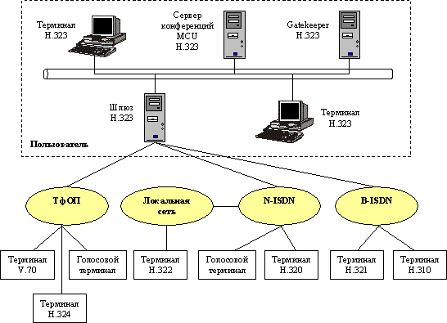

Рисунок 10.1 - Схема взаимодействия терминала стандарта Н.323 с другими терминалами через существующие сети

Таблица 10.4 - Основные компоненты стандарта Н.323
Рекомендация | Описание
H.225 | Определяет сообщения управления вызовом, включая сигнализацию и регистрацию, а также пакетизацию и синхронизацию потоков мультимедийных данных
Н.245 | Определяет сообщения открытия и закрытия каналов для передачи потоков мультимедийных данных, а также другие команды и запросы
Н.261 | Видео кодек для аудиовизуальных услуг со скоростями n х 64 Кбит/с, где n=1....30
Н.263 | Описывает новый видео кодек для передачи видео по обычным телефонным сетям
Н.320 | Базовый стандарт видео конференцсвязи для N-ISDN
Н.321 | Видео конференцсвязь в B-ISDN с технологией ATM
Н.322 | Видео конференцсвязь для сетей с коммутацией каналов и гарантированным качеством обслуживания
G.711 | Аудио кодек: DF= 3,1 Кгц на 48, 56 и 64 Кбит/с (PCM)
G.722 | Аудио кодек: DF=7 Кгц на 48, 56 и 64 Кбит/с (ADPCM)
G.728 | Аудио кодек: DF=3,1 Кгц на 16 Кбит/с (LD-CELP)
G.723 | Аудио кодек для режимов 5,3 и 6,4 Кбит/с (ACELP/MP-MLQ)
G.729 | Аудио кодек: DF=3,1 Кгц на 8 Кбит/с (CS-ACELP)
Стандарт Н.323 определяет также порядок взаимодействия с оконечными устройствами других стандартов. Сети, использующие стандарт Н.323, совместимы с другими типами Н.32х-сетей. Межсетевое взаимодействие различных Н.32х-сетей определяет рекомендация Н.246. На следующем этапе развития IP-телефонии к спецификациям Н.323, соответствующим нижним уровням эталонной модели взаимодействия открытых систем (ЭМВОС), будут добавлены новые. Они зафиксируют возможности обеспечения классов услуг доставки (Class-of-Service, CoS) и качества обслуживания (Quality-of-Service, QoS), т.е. услуг, относящихся ко второму (канальному) и третьему (сетевому) протокольным уровням соответственно.
Стандарты Т.37, T.38
Техника факсимильной связи на базе IP-сети опирается на две основных рекомендации МСЭ-Т: Т.37 и T.38. Рекомендация Т.37 описывает преобразование традиционных сигналов факсов в почтовые сообщения, генерируемые простым протоколом электронной почты SMTP (Simple Mail Transfer Protocol) с MIME-совместимыми вложениями (Multipurpose Internet Mail Extensions - многоцелевые расширения электронной почты в сети Internet) в формате TIFF (Tagged Image File Format - теговый формат для сжатия и хранения файлов изображений). Эта методика используется обычно поставщиками услуг IP-факсов и сводит передачу факсов к доставке с промежуточным хранением, так как изображения факсов передаются в виде вложений электронной почты. Под тегированием (tagging) понимают процедуру введения управляющих признаков (тегов), указывающих на тип запоминаемой или обрабатываемой информации, применимые к ней операции и способы их выполнения.
Благодаря использованию средств, разработанных на основе Рекомендации Т.37, факс-аппараты и факс-серверы на базе технологии IP различных поставщиков могут взаимодействовать друг с другом согласованно, как и традиционные факс-аппараты. Однако Рекомендация Т.37 описывает всего лишь основные функции для доставки факсограмм с помощью электронной почты.
Рекомендация Т.38 описывает передачу факсограмм в реальном масштабе времени либо посредством имитации соединения с факс-аппаратом, либо с помощью метода модуляции под названием FaxRelay. Рекомендация Т.38 может использоваться для реализации функциональности, более схожей с традиционной факсимильной связью, например, для немедленного подтверждения о приеме.

3. Стандарты ETSI

Европейский институт стандартизации телекоммуникаций ETSI разрабатывает проект, получивший название TIPHON (Telecommunications and IP Harmonization over Network). Цель проекта - определение глобальных стандартов на Интернет-телефонию, обеспечивающих взаимодействие IP-сетей с телефонными сетями общего пользования, а также сотовыми сетями. При этом для доступа абонентов ТфОП к пользователям услуг IP-телефонии предлагается выделить глобальный код службы в международном плане нумерации, определенном в Рекомендации ITU-T E.164.

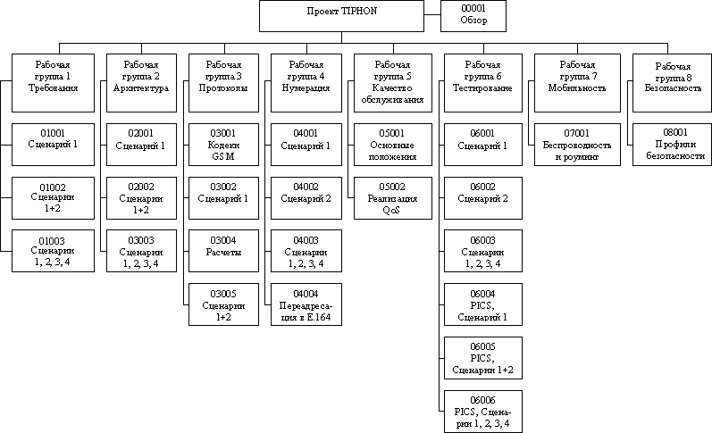

Рисунок 10.2 - Структура проекта TIPHON

Задачу реализации проекта TIPHON предполагается решить в четыре этапа. На первых двух этапах стандартизуются процессы установления соединения между Н.323-терминалами и пользователями ТфОП (рис. 10.3), а затем - между телефонной сетью и Н.323-терминалами (рис. 10.4).

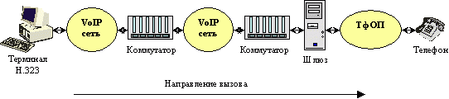

Рисунок 10.3 - Сценарий 1 проекта TIPHON

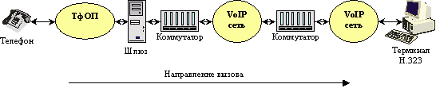

Рисунок 10.4 - Сценарий 2 проекта TIPHON

На третьем этапе предполагается через IP-сети обеспечить соединение между абонентами ТфОП (рис. 10.5).

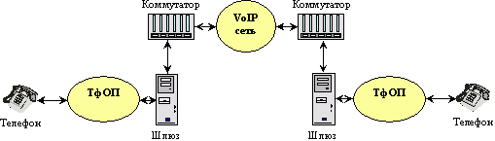

Рисунок 10.5 - Сценарий 3 проекта TIPHON

Наконец, четвертая фаза определит процедуру соединения терминалов-Н323 через телефонную сеть (рис. 10.6). В марте 1999 года было официально объявлено о завершении первой фазы, а работа над реализацией второго и третьего этапов продолжается.

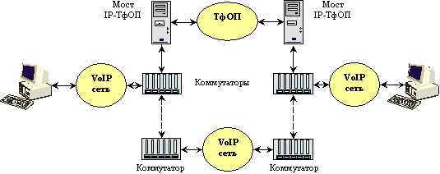

Рисунок 10.6 - Сценарий 4 проекта TIPHON

4. Стандарты IETF и профиль iNOW

Стандарты IETF
Рабочая группа по инженерным проблемам Интернет (Internet Engineering Task Force, IETF) сосредоточила свои усилия на задаче более общего характера - развитии мультимедийных возможностей Интернет.
Первое, что было рекомендовано IETF - это протокол резервирования ресурсов (Resource Reservation Protocol, RSVP). С помощью RSVP мультимедиа-программы могут потребовать специального качества обслуживания (Specific Quality of Service, SQoS) посредством любого из существующих сетевых протоколов - главным образом IP, хотя возможно использование и протокола транспортного уровня UDP (User Datagram Protocol).
Хотя протокол RSVP был предложен для решения проблемы, связанной с обеспечением требуемого качества обслуживания в процессе доставки чувствительных к задержке данных, в нем не устранен принципиальный недостаток, присущий протоколам Интернет при поддержке услуг мультимедиа: недостаточно развиты средства синхронизации данных. Как известно, протокол IP не обеспечивает предотвращения потери данных. Поэтому комитетом IETF был разработан транспортный протокол реального времени (Real-time Transport Protocol, RTP). Протокол RTP описан в документе RFC 1889 и включен в Рекомендацию Н.323.
Как правило, протокол RTP используется как надстройка поверх какого-нибудь сетевого протокола, не обеспечивающего доставку данных, чувствительных к задержке, например, UDP. К каждому пакету данных, посылаемых протоколом RTP, прилагается информация о времени его посылки и порядковый номер. Протокол RTP можно использовать совместно с RSVP для передачи синхронизированной мультимедиа-информации с определенным уровнем качества обслуживания.
Возможности RTP были расширены путем объединения его с еще одним протоколом IETF - с протоколом управления передачей в реальном времени (Real-time Transport Control Protocol, RTCP). С помощью протокола RTCP программы могут приспосабливаться к меняющейся нагрузке в сети, уведомляя отправителей и получателей о резких изменениях объемов передаваемой по сети информации.
Специальная рабочая группа по управлению многоточечными сеансами мультимедиа-связи (MMUSIC) организации IETF разработала собственный протокол прикладного уровня для инициализации сеансов связи (Session Initiation Protocol, SIP), который был принят в качестве стандарта RFC 2543 в марте 1999 года.
Протокол SIP служит для инициализации сеансов Интернет-телефонной и мультимедийной связи и использует IP-адреса, а не ISDN-номера, как протокол Н.323. Протокол SIP использует протоколы передачи данных в режиме реального времени RTP и RTCP, а также протокол описания технических параметров сеанса связи (Session Description Protocol, SDP). Протоколы SIP и SDP предназначены для сигнализации в IP-сетях, то есть для установления, поддержания и разъединения виртуальных соединений, которые предназначены для передачи трафика мультимедиа.
Две рабочие группы IETF работают над стандартом качества обслуживания (QoS) для Интернет. Одна из этих групп разрабатывает механизм многопротокольной коммутации меток (Multiprotocol Label Switching, MPLS), а другая - спецификации дифференцированного обслуживания (Differentiated Services, Diff-Serv).
B технологии MPLS предусматривается добавление к IP-пакетам специальной метки, указывающей, что трафик будет направляться через Internet по заранее определенным маршрутам. Реализация спецификации MPLS в коммутаторах и маршрутизаторах позволяет значительно уменьшить время поиска маршрутов, по которым должны передаваться пакеты.
Спецификация Diff-Serv предназначена для присвоения различным приложениям значений параметров, присущих разным классам качества доставки (Class of Service, CoS). Согласно Diff-Serv, биты типа службы (Type of Service, ToS) в IP-заголовках указывают на класс качества доставки для различных видов трафика и назначаются на основе соглашений об уровне обслуживания (Service Level Agreement, SLA), заключаемых между пользователями и поставщиками услуг.
В настоящее время в IETF реализуется также проект в области управления сетью на основе правил: это исследования, связанные с определением стандартной инфраструктуры для применения данной методологии, а также набора необходимых протоколов и схем работы. Чтобы обеспечить оптимальный процесс хранения и извлечения из хранилища правил, составляющих стратегии, их внутреннее представление должно быть формализовано в структуру данных. Рабочая группа IETF Policy Framework Working Group (PFWG) разработала модель Policy Framework Core Information Model, в которой определен высокоуровневый набор объектно-ориентированных классов, достаточный для представления базовых стратегий управления. Объектно-ориентированные классы могут расширяться производными классами конкретных типов стратегий, например, для обеспечения требуемого качества обслуживания или безопасности.
Профиль iNow
Операторам телекоммуникационных сетей известна проблема, которая присуща всем новым технологиям - несовместимость между собой оборудования разных производителей. Чтобы решить ее, ведущими производителями выдвинута инициатива - возможность взаимодействия программных и аппаратных средств разных поставщиков (Interoperability Now, iNow). К технологии "Voice over IP" присматриваются и традиционные операторы телекоммуникационных сетей, например, для предоставления экономичных решений небольшим офисам. Фактически речь идет о реализации с помощью VoIP «последней мили». Естественно, реализация таких решений может оказаться дешевле традиционных, которые предусматривают использование определенного количества соединительных линий и УАТС.
Спецификации iNow определяют способы кодирования обработки сигнальной (служебной) информации при установлении виртуального соединения, меры безопасности и другие функции уровня управления средой передачи, необходимые в процессе установления соединения между IP-шлюзами. Спецификации iNow базируются на стандарте Н.323 и Приложении G к Рекомендации Н.225.0, которое описывает процедуры организации связи между доменами. Доменом называют автономную часть более крупной сети с общим контроллером и централизованным управлением. В Интернет доменом обозначается группа узлов сети, относящихся к общему региону или к какой-либо предметной области.
Лекция №11
Базовая архитектура систем IP-телефонии

План лекции

1. Архитектура системы на базе стандарта Н.323.
2. Характеристика шлюзов IP-телефонии.
3. Классификация шлюзов IP-телефонии.
4. Архитектура системы на базе проекта TIPHON.

1. Архитектура системы на базе стандарта Н.323

Рекомендация Н.323, разработанная МСЭ-Т, содержит описания терминальных устройств, оборудования и сетевых служб, предназначенных для осуществления мультимедийной связи в сетях с коммутацией пакетов (например, в Интернет или корпоративной Интранет). Корпоративная Интранет обычно строится на базе семейства протоколов TCP/IP и предоставляет возможность абонентам обмениваться данными с одним или несколькими WEB-серверами, на которых сосредоточены основные информационные ресурсы. Корпоративная Интранет характеризуется повышенной надежностью и имеет ограниченный доступ.
В рекомендации Н.323 описываются четыре основных компонента (рис. 11.1):
- терминал;
- контроллер зоны (Gatekeeper);
- шлюз (Gateway);
- устройство управления многоточечной конференцией (MCU).

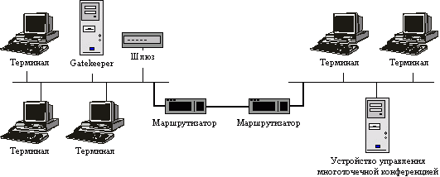

Рисунок 11.1 - Компоненты сети, поддерживающей обмен по протоколу H.323

Все перечисленные компоненты организованы в так называемые зоны Н.323. Одна зона состоит из gatekeeper и нескольких конечных точек, причем шлюз управляет всеми конечными точками своей зоны. Зоной может быть и вся сеть поставщика услуг IP-телефонии или ее часть, охватывающая отдельный регион.
Терминалы Н.323
Терминал Н.323 представляет собой конечный объект в сети, способный передавать и принимать трафик в реальном масштабе времени, взаимодействуя с другим терминалом Н.323, шлюзом или устройством управления многоточечной конференцией (MCU).
Терминал должен содержать:
- элементы аудио (микрофон, акустические системы, телефонный микшер, систему акустического эхоподавления);
- элементы видео (монитор, видеокамера);
- элементы сетевого интерфейса;
- интерфейс пользователя.
Терминал Н.323 должен поддерживать протоколы Н.245, Q.931, RAS, RTP/RTCP и семейство протоколов Н.450.x и обеспечивать кодирование/декодирование аудио информации в соответствии с Рекомендацией G.711. Немаловажна также поддержка протокола совместной работы с документами по спецификации Т.120. Стандарт Н.245 описывает процедуры управление и установления соединений в многоточечной конфигурации (1997 г.). Протокол сигнализации сетевого уровня Q.931 работает по каналу D в доступе "пользователь-сеть" ISDN для установления и разъединения соединений. Протокол RAS (Remote Access Service) предоставляет возможность удаленного доступа к ресурсам сети для периферийного оборудования и пользователей. Протокол RTP (или RTCP) обеспечивает передачу мультимедийной информации по IP-сетям.
Шлюзы Н.323
Шлюз обеспечивает компрессию данных (голоса), конвертирование их в IP-пакеты и направление в IP-сеть. При приеме пакетов с голосовыми данными шлюз осуществляет обратные действия: расформирование IP-пакетов и декомпрессию. В результате обычные телефонные аппараты без проблем принимают речевую информацию.
Основные функции, выполняемые шлюзом, таковы:
- реализация физического интерфейса с телефонной и IP-сетью;
- генерация и детектирование сообщений абонентской сигнализации;
- преобразование сообщений абонентской сигнализации в пакеты данных и обратно;
- преобразование речевого сигнала в пакеты данных и обратно;
- установление соединения между абонентами;
- передача по сети IP-пакетов с сигнальной и речевой информацией;
- разъединение соединений.
Большая часть функций шлюза в рамках архитектуры TCP/IP реализуются процессами прикладного уровня.
Схема обработки сигналов в шлюзе при подключении двухпроводной линии PSTN показана на рис. 11.2.
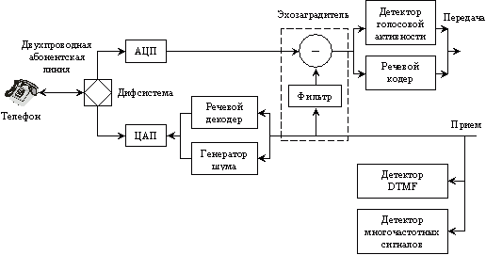

Рисунок 11.2 - Схема обработки сигналов в шлюзе

Телефонный сигнал поступает по двухпроводной абонентской линии на дифференциальную систему, которая разделяет приемную и передающую части канала. Далее сигнал на передаче вместе с "просочившейся" частью сигнала приема подается на аналого-цифровой преобразователь (Analog-to-Digital Converter, ADC) и преобразуется либо в стандартный 12-разрядный сигнал, либо в 8-разрядный сигнал, закодированный по µ- или А-закону. В последнем случае средства обработки должны также обеспечивать экспандирование (операция изменения амплитуды принимаемого сигнала по нелинейному закону, обратному тому, который был использован при компандировании сигнала на передающей стороне). В устройстве эхо-компенсации (Echo canceller) из сигнала передачи удаляются остатки принимаемого сигнала. Эхо-компенсатор представляет собой адаптивный нерекурсивный фильтр, длина памяти (порядок) которого и механизм адаптации выбираются такими, чтобы удовлетворить требованиям рекомендации МСЭ-Т G.165. Для обнаружения и определения сигналов внутриполосной многочастотной телефонной сигнализации (MF сигналов), сигналов частотного (DTMF) или импульсного набора номера используются детекторы соответствующих типов. Дальнейшая обработка входного сигнала происходит в речевом кодере (Speech Coder). В анализаторе кодера сигнал сегментируется на отдельные фрагменты определенной длительности (в зависимости от метода кодирования) и с каждым входным блоком сопоставляется информационный кадр соответствующей длины.
Часть параметров, вычисленная в анализаторе кодера, используется в блоке определения голосовой активности (Voice Activity Detector, VAD), который принимает решение о том, является ли текущий анализируемый фрагмент сигнала речью или паузой. При наличии паузы информационный кадр может не передаваться в службу виртуального канала. На сеансовый уровень передается лишь каждый пятый информационный кадр, несущий данные о «паузе» в сеансе связи. Кроме того, при отсутствии речи для кодировки текущих спектральных параметров используется более короткий информационный кадр. На приемной стороне из виртуального канала поступает либо информационный кадр, либо флаг наличия паузы. На время приема паузных кадров вместо речевого синтезатора включается генератор комфортного шума (Noise Generator), который восстанавливает спектральный состав паузного сигнала. Параметры генератора обновляются при получении паузного информационного кадра. При поступлении информационного кадра включается речевой декодер, на выходе которого формируется речевой сигнал. Для эхо-компенсатора этот сигнал является сигналом дальнего абонента, фильтрация которого дает составляющую электрического эхо в передаваемом сигнале. В зависимости от типа цифро-аналогового преобразования (Digital-to-Analog Converter, DАС) сигнал может быть подвергнут дополнительной кодировке по А - или µ-закону.
Можно выделить следующие основные проблемы цифровой обработки сигналов в шлюзе.
При использовании двухпроводных абонентских линий актуальной остаётся задача эхо-компенсации, особенность которой состоит в том, что компенсировать необходимо два различных класса сигналов - речи и телефонной сигнализации. Очень важной является задача обнаружения и детектирования телефонной сигнализации. Её сложность состоит в том, что служебные сигналы могут перемешиваться с сигналами речи.
С построением кодеков тесно связана задача синтеза VAD. Основная трудность состоит в правильном детектировании пауз речи на фоне достаточно интенсивного акустического шума (шум офиса, улицы, автомобиля и т.д.).
Gatekeeper H.323
Функцию управления вызовами выполняет Gatekeeper (контроллер зоны). Контроллер зоны выполняет следующие функции:
- преобразование адреса-псевдонима в транспортные адреса;
- контроль доступа в сеть на основании авторизации вызовов, наличия необходимой для связи полосы частот и других критериев, определяемых производителем;
- контроль полосы пропускания;
- управление зонами.
Контроллер зоны осуществляет вышеперечисленные функции в отношении терминалов, шлюзов и устройств управления, зарегистрированных в нем. Идентификация узла может осуществляться по его текущему IP-адресу, телефонному номеру Е.164 или подстановочному имени - строке символов, подобно адресу электронной почты. Контроллер зоны упрощает процесс обслуживания вызова, предоставляя пользователю использовать легко запоминающееся подстановочное имя.
Функции контроллера зоны могут быть встроены в шлюзы, элементы распределенных УПАТС, блоки управления многоточечными конференциями, а также в конечные устройства Н.323 (терминалы). С помощью механизмов регистрации, авторизации и статуса (Registration/Admissions/Status, RAS) терминалы могут находить контроллеры зоны и регистрироваться в них.
Сервер управления конференциями (Multipoint Control Unit, MCU) обеспечивает связь трех и более Н.323-терминалов. Все терминалы, участвующие в конференции, устанавливают соединение с MCU. Сервер управляет ресурсами конференции, согласовывает возможности терминалов по обработке звука и видео, определяет аудио- и видео потоки, которые необходимо направлять по многим адресам.
В рамках архитектуры Н.323 может быть использовано два подхода для построения системы управления многоточечными конференциями:
- децентрализованное управление многоточечной конференцией;
- централизованное управление многоточечной конференцией.
Первый подход требует, чтобы все участники конференции пересылали многоадресные (групповые) сообщения всем остальным. Это позволяет избежать концентрации трафика в некоторых сегментах сети, но управлять такой конференцией не очень удобно. Но большинство производителей предлагают централизованные системы MCU. При их использовании конечные узлы передают сигнал системе MCU, которая и обеспечивает его рассылку. Чтобы связывать группы участников конференции, централизованные системы MCU могут каскадироваться.
Подавляющее большинство производителей систем MCU стандарта Н.323 предлагают использовать стандартные браузеры для администрирования, планирования конференций и для прямого контроля и мониторинга Gatekeeper и систем MCU.
По архитектуре MCU подразделяются на системы на базе стандартных серверов (Windows NT) и автономные программно-аппаратные комплексы, устанавливаемые в конструктивный блок. Такие системы, будучи однажды сконфигурированными, могут круглосуточно работать и подвергаться управлению дистанционно.

2. Характеристики шлюзов IP-телефонии

В общем случае IP-телефония опирается на две основные операции:
преобразование аналогового речевого сигнала в цифровую форму с помощью кодирующего/декодирующего устройства (кодека);
упаковку в пакеты для передачи по IP-сети.
Эти функции чаще всего выполняют автономные шлюзовые устройства нескольких разновидностей. Положение шлюзов в сети IP-телефонии показано на рис. 11.3. Независимо от способа аппаратной реализации, шлюзы IP-телефонии характеризуются комплексом характеристик, которые описаны ниже. К этим характеристикам относятся:
- совместимость со стандартом Н.323;
- наличие механизмов резервирования ресурсов;
- поддержка основных телефонных интерфейсов и типов сигнализации;
- возможность установки различных алгоритмов кодирования речи.
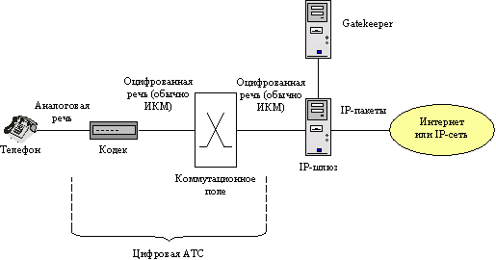

Рисунок 11.3 - Положение шлюза в сети IP-телефонии

Совместимость со стандартом Н.323
Базовым протоколом для работы IP-оборудования подавляющим большинством производителей был принят протокол, описанный МСЭ-Т в рекомендации H.323v2. Он описывает процедуры мультимедийной связи в сетях с коммутацией пакетов.
Пользователи мультимедийных персональных компьютеров с программным обеспечением, поддерживающим протокол Н.323, могут подключиться к системе шлюзов. Вызовы при этом могут быть направлены на шлюзы разных производителей, поддерживающих протокол Н.323. Благодаря протокольной совместимости шлюзов разных производителей система будет обеспечивать интеграцию речи, видео и данных в реальном масштабе времени для приложений по организации совместной работы в рабочих группах, например, Microsoft NetMeeting.
Наличие механизмов резервирования ресурсов
Важной характеристикой шлюза является поддержка приоритетной дисциплины, обеспечивающей первоочередную передачу пакетов с речевой информацией по сравнению с пакетами данных. Для решения задачи минимизации задержки пакетов с речевой информацией узлы в IP-сети должны использовать протокол резервирования ресурсов (RSVP), предоставлять дифференцированные (Differentiated Services, DS) или интегрированные услуги (Integrated Services, IS). Протокол RSVP, процедуры DS и IS позволяют маршрутизаторам выделять часть полосы пропускания для передачи голосового трафика.
Поддержка основных телефонных интерфейсов и типов сигнализации
Важными критериями при оценке характеристик шлюзов являются возможно большее разнообразие телефонных интерфейсов, поддерживаемых IP-шлюзом (E1, PRI, BRI, аналогового двухпроводного), а также поддержка основных типов телефонной сигнализации:
- CAS (Connection Admission Control);
- DTMF (Dual-Tone Multi-Frequency);
- EDSS1 (European Digital Subscriber Signaling 1);
- ОКС №7.
Существенную роль играет поддержка IP-шлюзом механизмов безопасности в соответствии с Рекомендацией Н.235.
Транспортные архитектуры
Диапазон транспортных архитектур, с которыми работают современные шлюзы, достаточно широк:
- выделенные линии;
- ISDN (Integrated Services Digital Network);
- Frame Relay (высокоскоростная технология передачи кадров);
- ATM (Asynchronous Transfer Mode);
- Ethernet (стандарт локальных сетей, описанный в спецификациях IEEE и других организаций).
Масштабируемость
Важной характеристикой шлюза является его масштабируемость, что обеспечивается модульным построением оборудования. На первом этапе развертывания сети IP-телефонии возможно использование неполного ресурса имеющихся портов при постепенном дальнейшем увеличении числа задействованных голосовых портов. При этом число портов соответствует количеству одновременных вызовов, которые может обслужить шлюз, поскольку каждый его порт оснащен собственным цифровым сигнальным процессором (Digital Signal Processor, DSP) для оцифровки голосовых сигналов.
Обеспечение факсимильнлй связью
Подавляющее большинство поставляемых фирмами шлюзов имеют возможность обеспечивать факсимильную связь на базе протокола IP. Факсимильная связь опирается на два основных стандарта, предложенных МСЭ-Т. Стандарт Т.37 сводит передачу факсограмм к доставке с промежуточным хранением, так как изображения факсов передаются в виде вложений электронной почты. Благодаря стандарту Т.37 факс-аппараты и факс-серверы на базе IP различных поставщиков могут взаимодействовать друг с другом так же согласованно, как и традиционные факсы. Факс-серверы (Fax Server) - это специализированные серверы, входящие в систему голосовой почты и обеспечивающие рассылку по факсу документов, затребованных в диалоговом режиме. Еще один стандарт (Т.38) описывает передачу факсограмм в реальном масштабе времени либо посредством имитации соединения с факс-аппаратом, либо с помощью метода модуляции под названием FaxRelay. Стандарт Т.38 может использоваться для реализации функциональности, более схожей с традиционной факсимильной связью, например, для немедленного подтверждения запроса.
Управление шлюзом
Шлюзы могут отличаться предусмотренными средствами управления. Средства управления шлюзом обеспечивают маршрутизацию вызовов и перекодировку телефонных номеров в IP-адреса. Такими средствами оснащаются почти все шлюзы. Они конструктивно могут быть интегрированы со шлюзом или представлять собой отдельный мультимедийный менеджер конференций или менеджер доступа. Одним из удачных решений является использование единого пакета, включающего в себя средства маршрутизации вызовов, биллинга и сетевого администрирования. Под термином биллинг (billing) понимают тарификацию, составление и выписывание счетов за предоставление телекоммуникационных услуг.
Возможность установки различных алгоритмов кодирования речи
На показатели качества передаваемого голоса по IP-сети существенно влияет схема кодирования, используемая в шлюзе VoIP при сжатии голосовой информации. Наиболее распространена схема, обеспечивающая наибольшую степень сжатия информации и соответствующая спецификации G.723.1 (кодирование речевого сигнала со скоростью 5,3 Кбит/с). Применяются и другие схемы - G.729a (8 Кбит/с - CS ACELP), G.711 (64 Кбит/с - PCM), G.726 (16, 24, 32, 40 Кбит/с - ADPCM), G.728 (16 Кбит/с - LD-CELP). При этом чрезвычайно важным является оснащение шлюза дополнительной схемой сжатия голоса. Для различных задач и при разных условиях владелец имеет возможность определить для работы шлюза тот или иной алгоритм кодирования.

3. Классификация шлюзов IP-телефонии

Классификация шлюзов по области применения
Шлюзы IP-телефонии по масштабности применения можно разделить на два основных типа: шлюзы, ориентированные на корпоративное применение, и шлюзы, предназначенные для операторов и поставщиков услуг связи. Продукты последнего типа отличаются большой емкостью и масштабируемостью, присутствием средств аутентификации и мониторинга, а также дополнительных возможностей биллинга.
Исполнение шлюзов IP-телефонии
1. Автономные IP-шлюзы
Большинство производителей шлюзов предлагает автономные IP-шлюзы, которые обычно состоят из серверов на базе персональных компьютеров с комплектом голосовых плат. Голосовые платы не предназначены для компрессии/декомпрессии голоса, поэтому данная операция должна выполняться главным процессором ПК.
Существуют шлюзы на базе ПК-серверов с платами цифровой обработки сигналов (Digital Signal Processing, DSP). Автономные устройства могут стать хорошим решением для сетей, уже имеющих маршрутизаторы от различных производителей.
2. Маршрутизаторы-шлюзы
В мире производителей оборудования телекоммуникаций наметилась тенденция к тому, что крупные компании традиционное сетевое оборудование оснащают узлами, отвечающими за IP-телефонию. Одной из первых в этом направлении стала работать компания Cisco Systems (устройства серии 2600 и 3600), за которой последовали другие фирмы (Memotec Communications Inc. с машиной СХ950 Access Switch, Motorola Inc. с устройством Vanguard). Диапазон предлагаемых фирмами средств: маршрутизаторы и устройства доступа к распределенным сетям со встроенными шлюзами IP-телефонии.
3. RAS-шлюзы
Свою часть рынка оборудования для IP-телефонии занимают шлюзы для VoIP, состоящие из плат, устанавливаемых в серверы удаленного доступа (Remote Access Server, RAS). Установка устройств данного типа при построении IP-сетей оправдана при работе с приложениями с множеством голосовых портов и имеющими предельно важное значение.
4. Шлюзы-модули для УПАТС
В настоящее время получили распространение шлюзы IP-телефонии, представляющие собой модули для классических учрежденческих АТС. Компании Lucent Technologies и Nortel Networks производят их для своих станций Definity и Meridian 1. Эти модули проверяют качество связи перед тем, как будет установлено соединение через IP-сеть. Соединение устанавливается через IP-сеть в том случае, когда качество доставки удовлетворяет показателю, норматив на который устанавливается администратором системы. В противном случае АТС устанавливает соединение по телефонной сети.
5. Шлюзы с интеграцией бизнес-приложений
По мере развития систем IP-телефонии все более востребованными становятся дополнительные услуги (value-added services). При этом аппаратно-программные средства шлюзов должны обеспечивать не только интеграцию трафика, но и интеграцию бизнес приложений, позволяющих повысить продуктивность работы предприятий. Аппаратно-программные средства шлюзов должны обеспечивают интеграцию Web-служб и центров по обработке вызовов. Они позволяют реализовать службу типа "щелкни и говори" для установления телефонной связи между посетителями Web-узла компании и ее сотрудниками.
6. Учрежденческие АТС на базе шлюзов
Еще одно направление развития оборудования IP-телефонии - построение учрежденческих телефонных систем на базе инфраструктур ЛВС.
В случае, когда нецелесообразна установка отдельного сервера для преобразования телефонных сигналов в IP-пакеты, используются сетевые устройства (концентраторы), подключаемые напрямую к ЛВС по кабелю на основе неэкранированной витой пары 10BaseT (по типу концентраторов Ethernet). При этом каждый концентратор представляет собой УАТС небольшой емкости с функциями голосовой почты и автоматического секретаря, подключаемую через разъем RJ-14 (стандартный разъем, применяемый в телефонных аппаратах) к внешним и внутренним телефонным линиям и через соединители RJ-45 (разъем для неэкранированной витой пары) к локальной сети Ethernet.
Обладая простотой управления и наличием встроенных средств компьютерно-телефонной интеграции, учрежденческие АТС на базе шлюзов в состоянии составить конкуренцию обычным учрежденческим АТС.
7. Сетевые платы с функциями телефонии
Одним из решений IP-телефонии являются многоцелевые сетевые платы с функциями телефонии (небольшие устройства типа Internet PhoneJACK от Quicknet Technologies, EtherPhone фирмы PhoNet Communications или крупные устройства типа плат ATM от Sphere Communications). Такие устройства оборудованы портами RJ-11 для подключения обычного телефонного аппарата.
8. Автономные IP-телефоны
По внешнему виду и базовым сервисным возможностям аппаратные реализации IP-телефонов ничем особо не отличаются от обычных телефонов, но их программные средства позволяют существенно уменьшить нагрузку на персонал, отвечающий за телефонную связь.
Помимо аппаратной существуют и программные реализации IP-телефонов. В этом случае персональный компьютер (ПК), оборудованный телефонной гарнитурой или микрофоном и акустическими системами, превращается в многофункциональный коммуникационный центр. Пользователь ПК, кроме доступа к обычной телефонной службе, получает набор дополнительных возможностей:
- получение информации о входящем вызове, благодаря наличию стандартного интерфейса TAPI (Telephony Application Program Interface - программный интерфейс для телефонии) к другим программам;
- контроль телефонных вызовов;
- контроль работы с речевой почтой.
Недостатками таких систем являются неполная совместимость со стандартом Н.323 версии 2, а также отсутствие поддержки функций безопасности при работе с контроллером зоны (Gatekeeper).

4. Архитектура системы на базе проекта TIPHON

Недостатки архитектуры Н.323
Основной недостаток архитектуры на базе стандарта Н.323 заключается в сложности разработки и использования систем IP-телефонии. Охватывая несколько уровней модели OSI, стандарт Н.323 структурно является довольно сложным документом, а некоторые его места допускают неоднозначную трактовку.
Так, например, функции безопасности (согласно рекомендации Н.235) определены в Н.323 версии 2 как необязательные. Наличие механизмов аутентификации, шифрования и обеспечения целостности информации не исключается, но и не является необходимым условием того, чтобы считать продукт соответствующим стандарту Н.323.
Согласно Н.323, необязательной является и поддержка серии рекомендаций Н.450, в которой определены механизмы предоставления дополнительных видов обслуживания, например, перевод и переадресация телефонных вызовов.
Упростить процесс внедрения технологии IP-телефонии призван проект TIPHON, реализация которого позволит успешно решить задачи:
- установления;
- модификации;
- разъединения телефонных соединений;
- межсетевого взаимодействия;
- управления вызовами;
- управления запросами о качестве обслуживания;
- шифрования;
- аутентификации пользователей и др.
Проект TIPHON (Telecommunications and Internet Protocol Harmonization over Networks - название проекта ETSI) был разработан для обеспечения взаимодействия IP-сетей и коммутируемых сетей с коммутацией каналов.
Функциональная модель TIPHON состоит из трех компонентов: контроллера зоны (Gatekeeper), шлюза (Gateway), терминала. Шлюз состоит из трех функциональных объектов:
- шлюза сигнализации (Signalling Gateway, SG);
- транспортного шлюза (Media Gateway, MG);
- контроллера транспортного шлюза (Media Gateway Controller, MGC).
Шлюз сигнализации служит промежуточным звеном сигнализации при взаимодействии сетей IP с сетями, использующими технологию коммутации каналов (Switched Circuit Network, SCN). В задачи транспортного шлюза входят:
- преобразование и/или перекодирование передаваемой информации;
- обеспечение приема и передачи трафика SCN, пакетного трафика и потоков плезиохронных цифровых систем передачи (ИКМ);
- трансляция адресов;
- подавление эхо;
- воспроизведение различных сообщений для абонентов;
- прием и передача цифр номера абонента многочастотным кодом DTMF (Dual Tone Multifrequency).
Контроллер MGC выполняет процедуры сигнализации Н.323, которые определены в рекомендациях Н.323, Н.225 (RAS и Q.931) и Н.245, и преобразует (конвертирует) сообщения сигнализации SCN в сообщения сигнализации Н.323. Основная его задача - управлять работой транспортного шлюза: осуществлять контроль соединений, использования ресурсов, трансляции протокольных блоков данных.
Главная функция транспортного шлюза (MG) - инкапсуляция цифрового потока, поступающего по тракту ИКМ, в IP-пакеты и выделение (декапсуляция) исходного сообщения из принимаемых IP-пакетов. Перечисленные функции могут выполнять разные устройства:
- шлюзы;
- серверы доступа;
- узлы доступа с технологией ATM;
- серверы интерактивных речевых сообщений.
Контроллер зоны (Gatekeeper), функции которого обычно реализуются программным обеспечением сервера для обработки телефонных вызовов, выполняет преобразование адресов (например, телефонных номеров в соответствующие IP-адреса Н.323 и обратно) и маршрутизацию вызовов.
Контроллер зоны в модели TIPHON поддерживает все те функции, которые определены для него в стандарте Н.323. Но, помимо этого, он решает и другие задачи:
- тарификации;
- взаиморасчетов;
- составления отчетов об используемых ресурсах;
- управления взаимодействием с другими объектами модели.
Разработанная в рамках проекта TIPHON модель сети, состоящая из функциональных элементов и интерфейсов, показана на рис. 11.4.

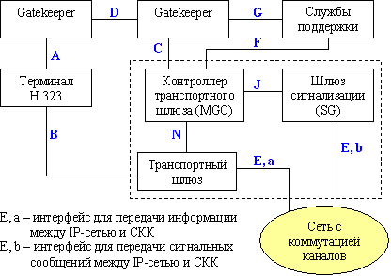

Рисунок 11.4 - Функциональная архитектура, предложенная в проекте TIPHON

Чтобы соответствовать рекомендациям TIPHON, программно-аппаратные средства поставщика должны поддерживать следующие интерфейсы:
- интерфейс D - предназначен для маршрутизации вызовов между контроллерами зоны (gatekeeper);
- интерфейс C - для взаимодействия между контроллером транспортного шлюза (MGC) и контроллером зоны;
- интерфейс N - предназначен для взаимодействия между объектами MGC и транспортным шлюзом (MG).
Контроллер и шлюз обмениваются информацией при:
- создании, модификации и разъединении соединений;
- определении требуемого формата информации;
- включении в поток тональных сигналов и различных речевых уведомлений;
- запросе данных о событиях, связанных с прохождением информационного потока.
Показанные на рис. 11.4 службы поддержки могут быть использованы для аутентификации, биллинга, преобразования адресов и решения других задач.

Лекция №12
Сигнализация в сетях IP-телефонии

План лекции

1. Общие принципы сигнализации в сетях IP-телефонии.
2. Сигнализации по стандарту H.323.
3. Сигнализация на основе протокола SIP.

1. Общие принципы сигнализации в сетях IP-телефонии.

Для обеспечения широкомасштабного внедрения IP-телефонии одним из самых важных факторов является обеспечение совместимости систем разных фирм. Достижение совместимости возможно только на базе стандартных протоколов сигнализации. Протоколы сигнализации обеспечивают установление, администрирование и завершение сеанса связи между конечными точками (терминалами пользователей), однозначно идентифицируемыми заданной схемой адресации.
Понятие «сигнализация» относится ко всей информации, связанной с вызовами и необходимой для их установления, маршрутизации, мониторинга и завершения как на физическом, так и на логическом уровнях.
По сравнению с сигнализацией в обычных телефонных сетях, сигнализация IP-телефонии должна обладать более широкими возможностями в силу специфики конечных узлов. Они могут иметь самые разные характеристики в части требуемой полосы пропускания, кодирования/декодирования аудио сигналов, передачи данных и т.д., и для установления сеанса связи между ними необходимо убедиться в совместимости этих характеристик.
Архитектура протоколов технологии IP-телефонии, подобно модели протоколов ISDN, предусматривает отделение функций управления (сигнализации) от функций доставки пользовательской информации, что является наиболее благоприятным условием для внедрения новых услуг (рис. 12.1).

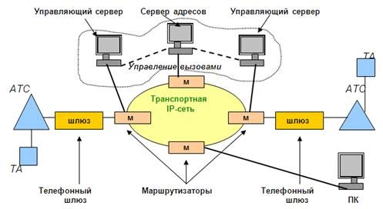

Рисунок 12.1 - Управление вызовами в сети IP-телефонии
В системах IP-телефонии процедуры управления вызовами выполняются протоколами сигнализации, а непосредственная маршрутизация пакетов через IP-сеть обеспечивается протоколами OSPF или BGP (резервирование сетевых ресурсов возможно, например, при помощи протокола RSVP).
В настоящее время еще окончательно не решен вопрос выбора оптимальной архитектуры управления вызовами, особенно для Интернет-телефонии: должна ли она быть интегрирована с существующими службами Интернет или развернута отдельно для обеспечения управления в режиме реального времени. Первый подход привлекает Интернет-провайдеров, которые рассматривают услуги Интернет-телефонии лишь как небольшую часть своего сервисного пакета. Они планируют предлагать эти услуги по фиксированным тарифам, используя максимально упрощенную схему управления услугами. За второй подход ратуют операторы, для которых Интернет-телефония является основной или даже единственной предлагаемой услугой. Им необходимы системы, способные обеспечить высокий уровень контроля за использованием сетевых ресурсов и мощные средства биллинга.
Еще один важный вопрос, связанный с сигнализацией в IP-телефонии - контроль за доступом к сети. В обычной телефонной сети общего пользования (ТфОП) абонент подключается к АТС через фиксированный местный шлейф, поэтому идентифицировать его телефонный аппарат очень просто. В сети IP-телефонии все гораздо сложнее, поскольку существует множество разных способов доступа к ней: с обычного телефона через ТфОП, по модемному соединению через сервер удаленного доступа, через ЛВС и территориально распределенную сеть и т.д. Кроме этого, пользователи могут перемещаться между различными сетями, таким образом, абонента нельзя идентифицировать по используемой им линии доступа.
Для эффективного контроля права доступа к ресурсам сети оператор должен аутентифицировать каждого пользователя, запрашивающего услугу. С увеличением числа операторов IP-телефонии требуются также средства контроля трафика на границе между их сетями. Такие средства должны осуществлять контроль доступа, использования сетевых ресурсов и выполнения соглашений о качестве обслуживания. При их отсутствии оператору может оказаться проблематичным гарантировать пользователю определенный класс обслуживания, если его трафик частично проходит через сеть другого оператора.
На рис. 12.2 показано место механизмов сигнализации IP-телефонии в протокольном стеке. Приложение (например, телефонный шлюз) получает услуги от протоколов сигнализации (H.323, SIP), а стек IP предоставляет услуги доставки информации (как сигнальной, так и пользовательской).
В общем случае для установления соединения между вызывающим и вызываемым абонентами шлюзы IP-телефонии должны выполнять следующие функции:
- поиск Gatekeeper, на котором возможна регистрация оконечного устройства;
- регистрация своего мнемонического адреса на Gatekeeper;
- указание требуемой полосы пропускания;
- передача запроса на установление соединения;
- установление соединения;
- управление параметрами соединения в процессе обслуживания вызова;
- разъединение соединения.

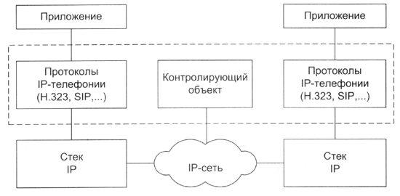

Рисунок 12.2 - Механизмы сигнализации IP-телефонии в протокольном стеке

Для выполнения этих операций в настоящее время могут использоваться различные протоколы сигнализации, которые будут рассмотрены ниже.

2. Сигнализации по стандарту H.323

Рекомендация Н.323 определяет основы процесса передачи аудио, видео и данных по сетям с коммутацией пакетов, например, по сетям IP. В ней описаны объекты, необходимые для мультимедийной связи, их функции и способы взаимодействия, в частности - алгоритмы формирования пакетов, сжатия аудио- и видеоинформации. Кроме того, рекомендация Н.323 нацелена на решение задач администрирования конечных пользователей, адресации, контроля используемой полосы пропускания сети и сетевых объектов.
В настоящее время действительна версия 2 Н.323 - это зонтичная рекомендация, в которой описаны компоненты сети и даны рекомендации к применению множества дополнительных рекомендаций. Все вместе эти рекомендации часто называют семейством Н.323 (рис. 12.3).
Сейчас готовится следующая версия стандарта. В ней будут описаны: создание пакетных сетей факсимильной связи и организация связи между шлюзами, поддерживающими протокол Н.323. Некоторые компании добиваются включения в протокол Н.323 поддержки мультимедиа-возможностей, основанных на предложенном IETF протоколе Session Initiation Protocol (SIP). Помимо обычных функций телефонной службы, новая версия будет дополнена средствами, позволяющими учитывать параметры сеансов для целей тарификации, а также поддержкой каталогов: вместо цифровых IP-адресов можно будет пользоваться именами абонентов.

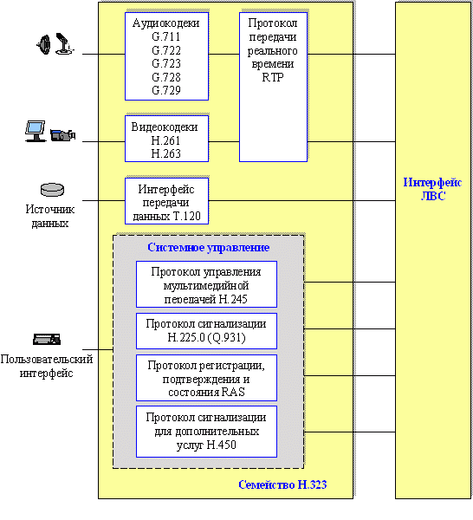

Рисунок 12.3 - Совокупность рекомендаций H.323

Для выполнения действий сигнализации между шлюзами и gatekeeper в соответствии с Рекомендацией Н.323 должны использоваться следующие протоколы:
- сигнализация RAS (Registration, Admission, Status);
- сигнализация Q.931 (согласно Н.225.0);
- протокол управления Н.245.
Сигнализация RAS
Протокол сигнализации RAS (регистрации, подтверждения и состояния) применяется для передачи служебных сообщений между терминалами и контроллером зоны Н.323. RAS-сообщения служат для регистрации терминалов, допуска их к сеансу связи, изменения используемой полосы пропускания, информирования о состоянии сеанса и его прекращении. В отсутствии контроллера зоны (gatekeeper) протокол RAS не задействуется.
Функции сигнализации RAS используют сообщения протокола Н.225.0. Канал сигнализации RAS не зависит от канала управления вызовом и канала управления Н.245.
С помощью сигнализации RAS должно осуществляться:
- нахождение gatekeeper, на котором возможна регистрация оконечного оборудования;
- регистрация оконечного устройства;
- определение географического положения оконечного устройства;
- указание необходимой полосы пропускания;
- изменение полосы пропускания.
Передача сообщений RAS осуществляется в дейтаграммах UDP. Для адресации RAS должна использоваться адресная информации, в которую входят:
- сетевой адрес оборудования;
- идентификатор TSAP (Transport Layer Service Access Point);
- мнемонический адрес (Alias Address).
Сетевой адрес является адресом в формате, используемом в сети с коммутацией пакетов, например, адрес в форматах IPv4, IPv6, IPX, NetBIOS.
Идентификатор TSAP используется для идентификации информационных потоков, отправленных с одного сетевого адреса. Для контроллера зоны выделены постоянные значения идентификатора TSAP: 1718 (для поиска gatekeeper) и 1719 (для передачи сообщений сигнализации RAS).
Мнемонический адрес служит для адресации оконечного оборудования в удобной пользователю форме. Адресом может быть телефонный номер в формате Е.164, телефонный номер в корпоративной сети, адрес электронной почты и т.д. Контроллер зоны не имеет мнемонического адреса.
Нахождение контроллера зоны должно осуществляться с помощью широковещательного запроса GRQ (Gatekeeper Request), передаваемого оконечным оборудованием с идентификатором TSAP, равным 1718. Если контроллер зоны найден и он готов обслужить запрос от оконечного оборудования, в ответ он должен получить сообщение GCF (Gatekeeper Confirm). Если оконечное оборудование получило ответ от нескольких контроллеров зоны, выбор одного из них должен осуществляться оконечным оборудованием произвольным образом. Если контроллер зоны не может обслужить запрос от оконечного оборудования, то в ответ он должен передать сообщение GRJ (Gatekeeper Reject), в котором должна сообщаться причина отказа, и может содержаться адрес альтернативного контроллера зоны. При нахождении контроллера зоны между ним и оконечным оборудованием осуществляется установление логического канала сигнализации, по которому будут передаваться остальные сообщения RAS (рис. 12.4).
После нахождения контроллера зоны оконечное оборудование в сообщении RRQ (Registration Request) сообщает свой сетевой и мнемонический адрес. В ответ контроллер зоны должен передать сообщение RCF (Registration Confirm) для подтверждения регистрации оконечного оборудования, либо RRJ (Registration Reject) в случае отказа от регистрации. Сообщение RRQ может передаваться при включении оконечного оборудования. Если при повторной регистрации мнемонический и сетевой адреса, переданные контроллеру зоны оконечным оборудованием, совпадают с ранее переданными, то контроллер зоны должен передать сообщение RCF. Если при повторной регистрации мнемонический адрес равен ранее указанному, а сетевые отличаются, должно быть передано сообщение RRJ с причиной отказа «Duplicate registration». Для отмены регистрации используются сообщения URQ (Unregistered Request), передаваемое оконечным оборудованием, и UCF (Unregistered confirm), URJ (Unregistered reject), передаваемые контроллером зоны оконечному оборудованию.

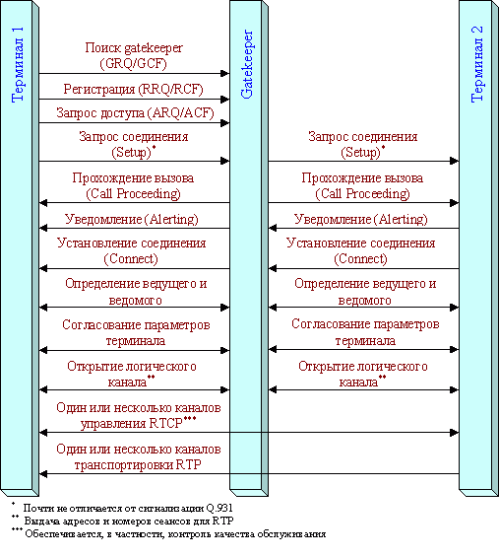

Рисунок 12.4 - Этапы прохождения вызова в среде H.323

Регистрация оконечного оборудования в контроллере зоны может осуществляться один раз и не повторяться при включении оконечного оборудования. В этом случае контроллер зоны должен определять состояние оконечного оборудования. Для этого контроллер зоны должен периодически передавать сообщение IRQ (Information Request). Интервал определяется производителем оборудования и должен быть не менее 10 секунд.
После регистрации оконечного оборудования в контроллере зоны он может установить соединение с вызываемым оконечным оборудованием. Для этого оконечное оборудование-инициатор должно передать сообщение ARQ (Admissions Request) и установить логический канал для передачи сообщений протокола Q.931. В сообщении ARQ указываются скорость передачи, кратная 100 бит/с, и количество каналов, необходимых для передачи речевой информации. Например, при использовании интерфейсов ISDN для выделения полосы 192 Кбит/с необходимо указать значения соответственно 640 и 3. Скорость указывается без учета размеров заголовков пакетов и блоков данных транспортных протоколов. Если сеть может обеспечить требуемые параметры, то контроллер зоны должен передать подтверждение ACF (Admissions Confirm), в противном случае передается сообщение ARJ (Admissions Reject) с указанием причины отказа.
После получения подтверждения оконечное оборудование устанавливает соединение с вызываемым оконечным оборудованием с использованием сигнализации Q.931 (в соответствии с Н.225.0). Сообщения сигнализации протокола Q.931 могут передаваться по логическому каналу через контроллер зоны или непосредственно между двумя оконечными устройствами. Выбор способа осуществляет контроллер зоны и сообщает об этом оконечному оборудованию в сообщении ACF.
Если сообщения передаются через контроллер зоны, то он может либо закрыть логический канал после установления соединения для передачи речевой информации, либо оставить его до конца сеанса связи, если поддерживаются дополнительные услуги.
Для установления соединения используются сообщения Setup и Connect, после передачи которых устанавливается канал управления Н.245. Канал для передачи информации управления Н.245 может быть установлен двумя способами: через контроллер зоны или непосредственно между оконечными устройствами. В случае если логический канал сигнализации Q.931 устанавливается через контроллер зоны, то канал для передачи информации управления Н.245 также должен устанавливаться через контроллер зоны. Способ установления канала для передачи информации управления Н.245 между оконечным оборудованием в настоящее время не специфицирован.
Если канал сигнализации RAS установлен, то он может использоваться для установления нескольких соединений. Идентификация сообщений сигнализации, принадлежащих одному и тому же соединению, осуществляется с помощью идентификатора Call ID.
Сигнализация по протоколу H.225.0 (Q.931) и протокол управления H.245
Стандарт Н.225 описывает протоколы сигнализации и формирования пакетов в системах пакетной передачи мультимедийного трафика. Канал управления вызовами Н.225.0 используется для установления и разрыва соединений между двумя терминалами Н.323, а также между терминалом и шлюзом. Служебные сообщения этого протокола передаются поверх TCP или UDP (рис. 12.5). Соответствующий механизм Н.225.0 основан на протоколе Q.931, который был разработан для ISDN. Он обеспечивает предоставление целого ряда дополнительных видов обслуживания и возможность взаимодействия с сетями, базирующимися на способе коммутации каналов. Канал управления вызовом не зависит от канала RAS и канала управления Н.245.
Рекомендация Н.245 определяет процедуры, синтаксис и семантику терминальных сигнальных сообщений, которые используются для передачи в полосе информационного (разговорного) канала в начале или в течение сеанса связи. Определены процедуры подтверждения сигнальной информации для обеспечения гарантии надежной передачи аудиовизуальной информации и данных.

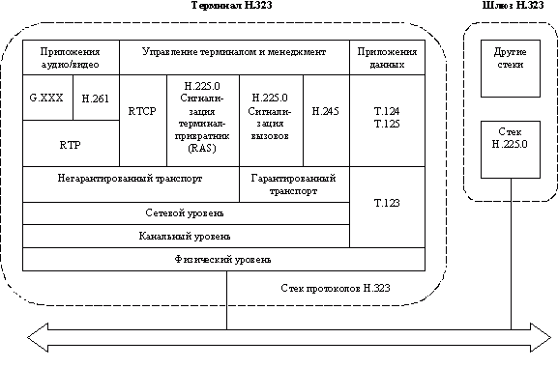

Рисунок 12.5 - Положение H.225.0 в стеке протоколов H.323

Рекомендация охватывает широкий диапазон приложений, включая хранение/повторную передачу, передачу сообщений и распределение услуг, а также обеспечение диалога. Это применимо к системам передачи всех видов информации, которые используют методы мультиплексирования, определенные в Рекомендациях Н.222.0, Н.223 и Н.225.0.
Протокол управления мультимедийной передачей Н.245 обеспечивает:
- согласование возможностей компонентов;
- установление и разрыв логических каналов;
- передачу запросов на установление приоритета;
- управление потоком (загрузкой канала);
- передачу общих команд и индикаторов.
Сообщения протокола Н.245 передаются по специальному каналу управления. Это логический канал «0», который, в отличие от каналов обмена мультимедиа-потоками, постоянно открыт. Обмен параметрами между терминалами позволяет согласовывать режимы работы и форматы кодирования информации, что обеспечивает взаимодействие терминалов, изготовляемых разными производителями. В процессе обмена сообщениями о параметрах уточняются возможности терминалов принимать и передавать различные виды трафика.
Протокол Q.931 реализует следующие функции:
- передача запроса на установление соединения;
- инициализация соединения и обмен информацией о возможностях терминалов;
- установление соединения для передачи речевой информации;
- разъединение соединения.
Для установления соединения инициатор вызова (оконечное оборудование 1) должно передать сообщение Setup оконечному оборудованию 2 по логическому каналу сигнализации с идентификатором TSAP, равным 1719.
В ответ получатель (оконечное оборудование 2) должен передать сообщение Connect, сообщающее инициатору о готовности установить соединение. Инициатор сообщения должен получить сообщения Call proceeding, Connect, Alerting в течение 4 секунд.
После получения сообщения Connect должен быть установлен логический канал управления Н.245, по которому передается информация о возможностях оконечного оборудования в сообщении Terminal Capability Set.
Для определения инициатора установления канала RTP используется идентификатор Status Determination Number в сообщении Master Slave Determination.
После инициализации соединения создается логический канал для передачи речевой информации. Установление канала для передачи речевой информации осуществляется оконечным оборудованием после получения сообщения Open Logical Channel по каналу управления Н.245. Передача речевой информации по логическому каналу должна осуществляться в пакетах RTP. Передача управляющей информации должна осуществляться в пакетах RTCP.
При необходимости изменения требуемой полосы пропускания используется сообщение BRQ (Bandwidth Change Request) сигнализации RAS, которое может передаваться как контроллером зоны, так и оконечным оборудованием. Если изменение полосы пропускания невозможно, то посылается сообщение BRJ (Bandwidth Reject). Если изменение возможно, то передается сообщение BCF (Bandwidth Confirm).
Уменьшение полосы пропускания возможно всегда, а для увеличения полосы пропускания свыше значения, указанного в последнем сообщении ARQ, оконечное оборудование должно закрыть все логические каналы и открыть их заново. Логический канал должен быть закрыт сообщением Close Logical Channel протокола управления Н.245, а открыт с новыми параметрами сообщением Open Logical Channel.
Соединение разрушается следующим образом:
- инициатор разъединения должен закрыть канал сообщением Close Logical Channel, передаваемым по каналу управления Н.245;
- инициатор разъединения должен передать сообщение End Session Command по каналу управления Н.245;
- удаленное оборудование дожидается сообщения End Session Command, передаваемого по каналу управления Н.245;
- если логический канал сигнализации для обмена сообщениями протокола Q.931 открыт, он закрывается сообщением Release Complete.
Если в системе присутствует контроллер зоны, то он должен освободить ранее выделенную полосу пропускания. Освобождение полосы пропускания осуществляется сообщением DRQ (Disengage Request) сигнализации RAS, передаваемым оконечным оборудованием. В ответ должно быть получено сообщение подтверждения DCF (Disengage Confirm) или сообщение отказа DRJ (Disengage Reject).
Сигнализация по протоколу H.450
Дополнительные услуги в сетях IP-телефонии определяет семейство рекомендаций Н.450. Рекомендация 450.1 описывает протокол сигнализации, используемый при обмене между двумя компонентами сети, позволяющий предоставлять дополнительные услуги, а рекомендация 450.2 - механизмы услуги трансформации вызова (Call Transfer), благодаря которой соединение между терминалами А и Б преобразуется в соединение между Б и В. Дополнительная услуга Call Diversion, которую определяет рекомендация Н.450.3, предоставляет возможность переадресовать вызов в тех случаях, когда вызываемый абонент занят, не отвечает или когда предварительно установлен соответствующий параметр.

3. Сигнализация на основе протокола SIP

Протокол SIP (Session Initiation Protocol) является протоколом прикладного уровня, разработанным рабочей группой по управлению многоточечными сеансами мультимедиа-связи (MMUSIC) организации IETF (Рекомендация RFC 2543). Он позволяет организовать сеанс связи между пользователями, обеспечивая его установление, модификацию и завершение.
При организации мультимедийного сеанса используется два основных метода для нахождения и информирования заинтересованных участников:
- уведомление о сеансе с использованием разных средств - электронной почты, групп новостей, Web-страниц или специального протокола SAP (Session Announcement Protocol);
- приглашение к участию в сеансе с помощью протокола SIP.
Для установления сеансов одноадресного вещания, которое характерно для IP-телефонии, основным протоколом установления соединений является протокол SIP. Протокол SIP работает по схеме клиент-сервер (рис. 12.6): клиент запрашивает определенный тип сервиса, а сервер обрабатывает его запрос и обеспечивает предоставление сервиса. Согласно протоколу SIP, пользовательская система может не только формировать, но и принимать запросы. Это означает, что она должна быть оснащена и клиентской (клиент агента пользователя - UAC) и серверной (сервер агента пользователя - UAS) частями.
Обработка вызовов осуществляется сервером SIP, который может работать в режиме непосредственного установления связи или в режиме переадресации. В обоих режимах сервер принимает запросы на определение местоположения нужного пользователя, но если в первом режиме он сам доводит вызов до адресата, то во втором - возвращает адрес конечного пункта запрашивающему клиенту.

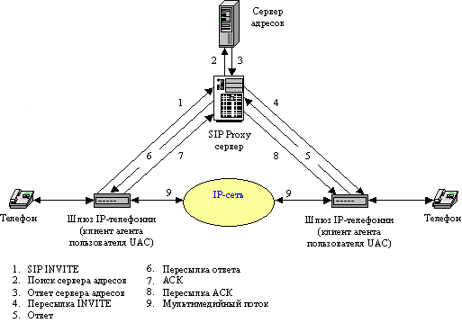

Рисунок 12.6 - Схема сигнализации по протоколу SIP

В протоколе SIP определены два вида сигнальных сообщений - запрос и ответ. Они имеют текстовый формат (кодировка символов согласно RFC 2279) и базируются на протоколе HTTP (синтаксис и семантика определены в RFC 2068). В запросе указываются процедуры, вызываемые для выполнения требуемых операций, а в ответе – результаты их выполнения. Определены шесть процедур:
- INVITE - приглашает пользователя принять участие в сеансе связи (служит для установления нового соединения; может содержать параметры для согласования);
- BYE - завершает соединение между двумя пользователями;
- OPTIONS - используется для передачи информации о поддерживаемых характеристиках (эта передача может осуществляться напрямую между двумя агентами пользователей или через сервер SIP);
- АСК - используется для подтверждения получения сообщения или для положительного ответа на команду INVITE;
- CANCEL - прекращает поиск пользователя;
- REGISTER - передает информацию о местоположении пользователя на сервер SIP, который может транслировать ее на сервер адресов (Location Server).
Оба протокола (SAP и SIP) используют механизм SDP (Session Description Protocol) для описания характеристик сеанса: время проведения, требуемые ресурсы и т.д. (Рекомендация RFC 2327). Протокол SDP используется исключительно для текстового описания сеанса и не имеет ни транспортных механизмов, ни средств согласования требуемых для сеанса параметров. Эти функции должны выполнять протоколы, применяемые для передачи информации SDP.
Сообщения-ответы могут содержать шесть типов возможных результатов:
- запрос в процессе выполнения (1хх);
- успешный запрос (2хх);
- переадресация (3хх);
- неправильный запрос (4хх);
- отказ сервера (5хх);
- глобальный отказ (6хх).
Используемая в SIP адресация основана на унифицированном указателе ресурсов SIP URL, в котором может быть записано имя домена (user@domain) или IP-адрес (user@IPadress) пользователя. Цель использования подобного формата - интеграция SIP-услуг с существующими службами Интернет. Сервер имен доменов (DNS) преобразует доменные имена в IP-адреса конечной точки (рис. 12.7). Вся маршрутизация и передача мультимедийных потоков выполняется нижележащей IP-сетью. Таким образом, услуги SIP хорошо интегрируются в традиционную модель Web-коммуникаций с сервером DNS, обеспечивающим преобразование доменного имени в сетевой адрес.
Протокол SIP обеспечивает определение адреса пользователя и установление соединения с ним. Кроме этого, он служит основой для применения других протоколов, реализующих функции защиты, аутентификации, описания канала мультимедийной связи и т.д.

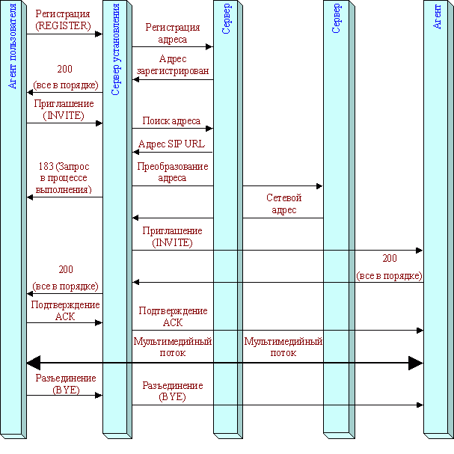

Рисунок 12.7 - Возможный сценарий установления и завершения сеанса связи по протоколу SIP
Лекция №13
Сигнализация в сетях IP-телефонии

План лекции

1. Сравнение протоколов H.323 и SIP.
2. Особенности сигнализации по концепции TIPHON.
3. Межсетевое взаимодействие.

1. Сравнение протоколов H.323 и SIP

Протоколы Н.323 и SIP представляют существенно различные подходы к решению одних и тех же задач сигнализации:
- протокол Н.323 по концепции близок к традиционной системе централизованной сигнализации на основе протокола Q.931;
- протокол SIP реализует более простой подход, основанный на протоколе передачи гипертекстовых файлов (HTTP).
Разработчикам стандарт Н.323 не удалось решить следующие проблемы:
- защиты вызова от несанкционированного доступа;
- взаимодействия между шлюзами и контроллерами зон разных сетей:
- взаимодействия между телефонными аппаратами и персональными компьютерами;
- роуминга;
- интеграции с системой сигнализацией ОКС №7.
Протокол Н.323 может лишь гарантировать взаимодействие типа шлюз-шлюз и телефон-телефон, поскольку ориентирован на транспортные услуги в магистральной сети и не способен что-либо улучшить на уровне конечных узлов. Он не предусматривает каких-либо средств, облегчающих разработку новых приложений. Функции Н.323 не оптимизированы для реальных сетей, они сложны в реализации и требуют большого объема ресурсов на клиентской стороне. Тем не менее, рекомендация неплохо подходит для популярных сегодня магистральных приложений IP-телефонии в виде Интернет-телефонии, обеспечивающих существенное снижение расходов на междугородную и международную связь.
Протокол SIP базируется на текстовом формате, более прост для реализации и добавления новых функций. Простота SIP не означает скудность его функциональных возможностей. Протокол обеспечивает реализацию важных для систем Интернет-телефонии функций, включая шифрование и аутентификацию. Протокол SIP базируется на архитектуре клиент-сервер, что позволяет обеспечить управление вызовами на уровне сервера (подобное невозможно в одноранговых схемах обслуживания вызовов, используемых большинством конечных точек Н.323).
В настоящее время предложены спецификации, которые расширяют протокол SIP средствами:
- управления безопасностью вызова;
- запроса качества обслуживания;
- сигнализации об изменении состояния сети.
Систему объектов Н.323 можно рассматривать как надстройку, наложенную на сеть передачи данных (IP-сеть), в то время как службы SIP ориентированы на интеграцию со службами Интернет.
Оператор или провайдер услуг IP-телефонии выбирает систему сигнализации в своей сети в зависимости от требуемых функциональных возможностей и целей бизнеса.
Технология Н.323 предоставляет больше возможностей по управлению конкретной услугой в части аутентификации, учета и контроля использования сетевых ресурсов.
Возможности протокола SIP значительно более скромны. Выбор этого протокола компанией-поставщиком услуг фактически означает, что технологическая интеграция услуг для нее важнее возможностей гибкой тарификации и контроля использования сетевых ресурсов.
Можно сделать вывод, что протокол SIP ориентирован на Интернет-провайдеров, которые рассматривают услугу Интернет-телефонии лишь как небольшую часть своего пакета услуг. Технология Н.323 больше подходит для корпоративных сетей (интранет) и поставщиков услуг IP-телефонии, для которых данные услуги не являются доминирующими.
Протоколы Н.323 и SIP не следует рассматривать как конкурирующие технологии, они являются различными подходами, предназначенными для разных сегментов рынка. Они могут работать параллельно и даже взаимодействовать через специальный пограничный шлюз.

2. Особенности сигнализации по концепции TIPHON

Базируясь на стандарте Н.323 для IP-сети, спецификация TIPHON (Telecommunications and Internet Protocol Harmonization over Networks) дополняет его некоторыми обязательными процедурами, а также механизмами взаимодействия с сетями коммутации каналов. Функциональная модель TIPHON состоит из тех же компонентов - контроллера зоны, шлюза и терминала, - что и модель Н.323, однако в ней предусмотрено разделение шлюза на три функциональных объекта. Функциональными объектами модели TIPHON являются (рис. 13.1):
- шлюз сигнализации (Signaling Gateway, SG);
- транспортный шлюз (Media Gateway, MG);
- контроллер транспортного шлюза (Media Gateway Controller, MGC).

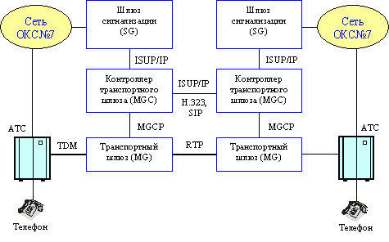

Рисунок 13.1 - Функциональная модель сети по проекту TIPHON

Шлюз сигнализации является конвертором сигнализации сетей с пакетной коммутацией и коммутацией каналов. В задачи транспортного шлюза входит преобразование и/или перекодирование информации пользователя. Транспортный шлюз обеспечивает:
- прием (передачу) цифровых потоков ИКМ от узлов телефонных сетей (к узлам телефонных сетей);
- прием (передачу) пакетного трафика от узлов IP-сетей (к узлам IP-сетей);
- трансляцию адреса пользователя;
- подавление эхо;
- воспроизведение различных сообщений для абонентов;
- прием и передачу цифр кодом DTMF и др.
Контроллер сигнализации (MGC) выполняет процедуры сигнализации Н.323, которые определены в рекомендациях Н.323, Н.225 (RAS и Q.931), Н.245, и преобразует сообщения сигнализации телефонных сетей в сообщения сигнализации Н.323. Основной задачей контроллера сигнализации является управление работой транспортного шлюза, то есть контроль соединений, использования ресурсов, трансляции протокольных блоков даных и т.п. Следует отметить, что MGC не обеспечивает управление вызовами. Эта функция, выполняемая в соответствии с рекомендациями Н.323, реализуется контроллером зоны (Gatekeeper).
При использовании сигнализации ОКС №7 контроллер MGC будет транслировать по IP-сети сообщения ISUP (подсистемы пользователя ISDN). Если же применяется сигнализация по выделенному каналу (CAS), сигнальные сообщения сначала вместе с информацией абонента поступят в транспортный шлюз, а затем уже будут выделены в MGC. В процессе доставки сигнальных сообщений, предназначенных для пересылки через IP-сеть, предполагается использовать протокол MDTP (Multi-Network Datagram Transmission Protocol), который служит для инкапсуляции сигнальных сообщений (ISUP, CAS, EDSS1) и передачи переносимой ими информации в контроллер транспортного шлюза.
Контроллер сигнализации анализирует информацию сигнализации и передает управляющую информацию в транспортный шлюз посредством специального протокола управления, в задачи которого входит обеспечение управления различными ресурсами:
- приемом и формированием сигналов DTMF;
- формированием тональных сигналов (готовности к набору номера, контроля посылки вызова, «занято» и др.);
- подавлением эхо;
- использованием кодеков (G.711, G.723.1, G.729, GSM и др.);
- сбором статистики;
- тестированием конечных точек (например, испытания по шлейфу);
- резервированием;
- разъединением и блокировкой конечных точек;
- шифрованием.
Протокол управления транспортными шлюзами MGCP (Media Gateway Controller Protocol) представляет собой достаточно простой протокол клиент-сервер. Логика управления вызовами выполняется агентом (Call Agent), находящимся вне транспортного шлюза. Сам же транспортный шлюз представляется в виде объекта, состоящего из двух или более соединенных конечных точек - точек входа/выхода информационных потоков и соединений. Модель определяет физические конечные точки (например, окончания соединительных линий) и виртуальные конечные точки (например, источники аудио). Протокол MGCP использует принцип «ведущий/ведомый», согласно которому агент управления вызовами передает транспортному шлюзу команды для управления конечными точками и соединениями, а также инициации определенных действий.
Протокол MGCP является достаточно универсальным протоколом, способным обеспечить распределенное управление различными типами транспортных шлюзов, в частности телефонными шлюзами и серверами доступа. Он может использоваться для установления соединения и выполнения разных функций обслуживания, например тестирования шлейфа.
Дальнейшим развитием протокола MGCP является протокол управления вызовами Megaco (Media Gateway Control), известный также как стандарт ITU H.248. Протокол Megaco обеспечивает взаимодействие шлюза (Media Gateway, MG) и контроллера шлюза (Media Gateway Controller, MGC). Шлюзы обеспечивают согласование разных сред передачи данных, а контроллеры шлюзов - управление этими шлюзами (рис. 13.2). Иными словами, Megaco разработан для внутридоменного удаленного управления устройствами, отвечающими за установление соединения или проведение сеанса связи:
- шлюзы VoIP;
- серверы удаленного доступа;
- мультиплексоры цифровых абонентских линий (Digital Subscriber Line Access Multiplexer, DSLAM);
- маршрутизаторы, поддерживающие технологию многопротокольной коммутации меток (Multiprotocol Label Switching, MPLS);
- оптические кросс-коннекторы;
- модули агрегирования сеансов РРР (Point-to-Point Protocol) и другие.

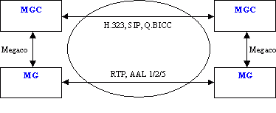

Рисунок 5.2 - Использование протокола Megaco в сети IP-телефонии

MGCP и Megaco являются низкоуровневыми протоколами управления устройствами, которые сообщают шлюзу, каким образом связать потоки, поступающие в сеть с коммутацией пакетов или ячеек, с потоками пакетов или ячеек, переносимыми, например, транспортным протоколом реального времени (Real-Time Transport Protocol, RTP). По существу, Megaco повторяет MGCP в отношении архитектуры и взаимодействия контроллера со шлюзом, но при этом Megaco поддерживает более широкий диапазон сетевых технологий, в том числе ATM.
Типичной функцией протокола MGCP является проверка состояния конечной точки (терминала пользователя) - имеется вызов или нет. После фиксации события «снятие трубки» шлюз сообщает об этом контроллеру, после чего последний может послать шлюзу команду подачи в линию сигнала "ответ службы" и ожидания тональных сигналов DTMF набора номера абонента. После получения необходимого количества знаков номера контроллер решает, по какому маршруту следует направить вызов, и, используя один из протоколов сигнализации (Н.323, SIP или Q.BICC), взаимодействует с оконечным контроллером. Оконечный контроллер дает соответствующему шлюзу команду для посылки вызова в вызываемую линию. Когда этот шлюз определяет, что вызываемый абонент ответил на вызов, оба контроллера дают соответствующим шлюзам команды на установление двухсторонней голосовой связи по сети передачи данных. Таким способом данные протоколы распознают состояния конечных точек, уведомляют об этих состояниях контроллер, генерируют в линии сигналы, а также формируют потоки данных (например, потоки протокола RTP) между подключенными к шлюзу конечными точками и сетью передачи данных.
Для многих приложений не имеет значения, какой из протоколов, MGCP или Megaco, будет использоваться. Однако, Megaco лучше интегрирован с приложениями, требующими поддержки нескольких сред передачи, чем MGCP, потому что в базовый протокол включены семантические элементы для конференций. Благодаря этому MGCP может быть лучшей основой для приложений, не привязанных к какой-либо среде, например для управления сеансами на базе MPLS.

3. Межсетевое взаимодействие

При внедрении систем IP-телефонии часто необходимо решать задачу обеспечения эффективного взаимодействия сетей различных операторов. Здесь существует масса проблем, связанных с преобразованием адресов между административными доменами, взаиморасчетами между операторами, контролем доступа к ресурсам сети, защитой внутренней топологии и т.д. Успешное решение данных задач должна обеспечивать соответствующая система сигнализации IP-телефонии.
В третьей версии рекомендаций Н.323 появилось приложение G к рекомендации Н.225. В нем описан метод взаимодействия административных доменов с помощью объекта, называемого «пограничным элементом» (Border Element). Этот функциональный элемент поддерживает открытый доступ к административному домену для доведения вызова до входящего в этот домен узла или предоставления других услуг, требующих установления мультимедиа связи с его узлами.
Взаимодействие между пограничными элементами осуществляется посредством протокола, который определен в упомянутом приложении G. Этот протокол может быть использован с целью:
- обмена планами нумерации;
- обмена тарификационной информацией;
- обмена сведениями для авторизации и маршрутизации вызовов;
- обмена отчетами об использовании сетевых ресурсов.
Подобные функции межсетевого взаимодействия реализованы и в проекте TIPHON. На рис. 13.3 показан пример передачи сигнальной информации между терминалом и шлюзом, расположенными в различных административных доменах.

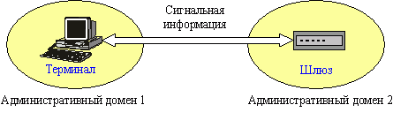

Рисунок 5.3 - Пример взаимодействия двух доменов

В сценарии, показанном на рис. 5.4, ресурсы зоны Н.323 (терминал, шлюз и сервер авторизации), требуемые для реализации вызова IP-телефонии, разделены между тремя административными доменами. В рассматриваемом случае два домена (первый и второй) не имеют установленных сигнальных отношений (не имеют возможности непосредственно обмениваться сигнальной информацией), но каждый должен иметь сигнальные отношения с третьим доменом, в котором расположен центр авторизации. На рис. 13.4 показаны следующие потоки информации (S1-S6):

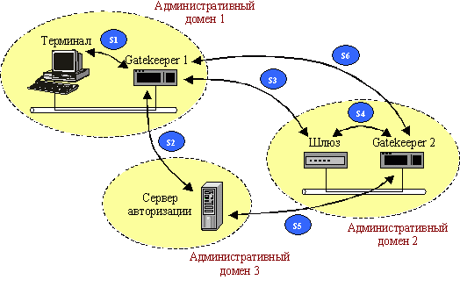

Рисунок 13.4 - Пример взаимодействия трех доменов

S1: Обмен информацией "разрешения запроса" между терминалом и контроллером зоны (Gatekeeper 1);
S2: Обмен информацией "разрешения запроса" между Gatekeeper 1 и сервером авторизации;
S3: Обмен информацией "разрешения запроса" между Gatekeeper 1 и шлюзом;
S4: Обмен информацией "разрешения запроса" между шлюзом и Gatekeeper 2;
S5: Обмен информацией "разрешения запроса" между Gatekeeper 2 и сервером авторизации;
S6: Обмен информацией "разрешения запроса" между Gatekeeper 1 и Gatekeeper 2.
Следует особо отметить, что при передаче сигнальной информации между различными административными доменами в сети IP-телефонии требуется ее защита от искажений и несанкционированного доступа (из-за открытости среды обмена информацией).

Лекция №14
Обеспечение качества IP-телефонии

План лекции

1. Показатели качества IP-телефонии.
2. Влияние сети на показатели качества IP-телефонии.
3. Процедуры обработки речи в IP-телефонии.

1. Показатели качества IP-телефонии

Трафик в сети формируется множеством потоков данных, генерируемых приложениями пользователей. Приложения предъявляют различные требования к рабочим характеристикам сети. Структура существующих в сети запросов на доставку данных определяется типами сетевых приложений. Каждому типу приложения приписывают соответствующий уровень обслуживания (Grade of Service, GoS). Каждому уровню обслуживания соответствует: полоса пропускания канала, задержка/джиттер и доля потерянных пакетов. Способность сети обеспечивать различные уровни обслуживания может быть классифицирована по трем критериям:
- негарантированная доставка данных (best-effort service);
- дифференцированное обслуживание (differentiated service);
- гарантированное обслуживание (guaranteed service).
Негарантированная доставка данных не может рассматриваться как некая ответственность сети за качество обслуживания. Негарантированная доставка пакетов является в наше время единственной услугой, поддерживаемой в Internet. Для большинства современных приложений, ориентированных на передачу файлов по протоколу FTP (File Transfer Protocol), качество доставки вполне удовлетворяет требованиям пользователей. Для оптимального обслуживания всех запросов от приложений, представленных в сети, требуется выделение определенных сетевых ресурсов (полосы пропускания каналов, задержки, доли потерянных пакетов).
Дифференцированное обслуживание предполагает разделение сетевого трафика на классы на основе требований к качеству обслуживания. Средства распределения ресурсов сети должны отличать классы обслуживания (Class of Service, CoS) друг от друга и обслуживать в соответствии с требованиями приложений. Необходимо подчеркнуть, что, в отличие от положений Рекомендации ITU-T E.800, дифференцированное обслуживание само по себе не предполагает обеспечения гарантий предоставления услуг доставки информации. Каждому классу трафика средства обработки в сети приписывают приоритет. При существующей загрузке сети приоритет доставки определяется классом. Дифференцированное обслуживание часто называют мягким качеством обслуживания (soft Quality of Service, soft QoS). Дифференцированное обслуживание применяют в сетях, где трафик приложений высок и требует оперативного контроля и распределения. Решение этой задачи возможно в том случае, если трафику административного управления будет назначен самый высокий приоритет. Оставшиеся классы приоритета назначаются пользовательскому трафику. Такая классификация трафика позволяет администратору в любой момент быть уверенным в связности узлов сети.
Гарантированное обслуживание предполагает предварительное резервирование сетевых ресурсов для всех видов трафика. Гарантированное обслуживание часто называют жестким качеством обслуживания (hard Quality of Service, hard QoS), особенность которого состоит в жесткости требований к ресурсам сети, выделяемым для трафика на всем пути его доставки к получателю. К сожалению, в сетях с протоколом IP обеспечить такую гарантию пока не представляется возможным. Это, в частности, характерно для магистрали Internet. Приближением к идеологии гарантированного обслуживания является агрегированное (объединенное, укрупненное) резервирование ресурсов, которое требует хранения в базовых маршрутизаторах Internet небольшого объема информации о резервируемых ресурсах.
Немалая доля современных приложений характеризуется высокими требованиями к задержке доставки данных получателю. Большинству интерактивных приложений (речевой обмен, мультимедиа) можно удовлетворить при задержке, не превышающей 100 мс. Решение задачи, связанной с ответственностью за качество доставки информации в IP-сети, обеспечивается благодаря использованию байта типа обслуживания (Type of Service, ToS) в заголовке IP-пакета. Байт ToS используется для указания абстрактных параметров требуемого качества обслуживания. На основании этих параметров производится выбор реальных характеристик механизмов обслуживания при передаче дейтаграммы через сеть (RFC 791: Internet Protocol Specification/Postel J., 1981). До конца 80-х годов протокол IP игнорировал поле ToS. Лавинообразный рост трафика и увеличение количества сетевых приложений Internet в 90-е годы привели к необходимости поддержки байта ToS. В наше время целью рабочей группы IETF является обеспечение приложений средствами формулирования требований к ресурсам сети при сквозном обслуживании (генерирование содержимого байта ToS) и разработка соответствующих механизмов обеспечения качества доставки маршрутизаторами. С помощью байта ToS реализуется так называемое дифференцированное обслуживание (DiffServ) в масштабах Internet.
IP-телефония является одной из технологий передачи данных, где важна минимизация задержки информации при передаче от источника до получателя. Решение этой задача обеспечивается современными методами кодирования и передачи информации, а также увеличением пропускной способности каналов. Использование пакетной передачи речевой информации и подавление пауз в разговоре позволяют экономно использовать сетевые ресурсы и относительно успешно конкурировать IP -телефонии с традиционными телефонными сетями.
Для оценки качества услуги пользователем оператор (провайдер услуг) должен проводить систематический опрос его мнения. В рекомендации ITU-T E.432 предложено оценку результатов опроса производить по усредненному мнению (Mean Opinion Score, MOS). Сущность метода состоит в том, что результаты опроса пользователей или экспертов разделяют на 4 уровня: отличный, хороший, средний и недостаточный (табл. 14.1).
Таблица 14.1 – Показатели качества доставки речевой информации службой с коммутацией пакетов
Показатель | Уровни качества услуги
Показатель | Отличный (Excellent) | Хороший (Good) | Средний (Fain) | Недостаточный (Poor)
Время установления соединения, с. | 0-1 | 1-3 | 3-5 | Более 5
Время доставки пакета, мс | 0-150 | 150-250 | 250-450 | Более 450
Показатели качества обслуживания и нормативы для них в сетях с протоколом IP пока еще не установлены. В табл. 14.2 приведены предварительные показатели качества услуг доставки в сетях с IP.
Таблица 14.2 - Предварительные показатели качества услуг доставки в сетях с технологией IP
Характеристики службы | Показатели качества службы
Характеристики службы | Быстрота (скорость) | Безошибочность | Надежность
Доступность | Задержка доступа | Вероятность неправильного доступа | Вероятность отказа в доступе
Доставка сообщений пользователя | А) Средняя задержка доставки пакета IP;  Б) джиттер задержки пакета IP | А) вероятность ошибок в пакетах IP;  Б) вероятность ложных пакетов IP | Коэффициент потери пакета IP
Освобождение | Задержка освобождения | Вероятность неправильного освобождения | Вероятность отказа в освобождении
Критерии отказа службы: коэффициент готовности К_{г}, среднее время между отказами.
Качество услуг IP-телефонии может быть соотнесено с одним из четырех классов:
- отличное (Excellent), когда полученное качество сравнимо с качеством услуги PSTN;
- хорошее (Good), к которому относится услуга с потенциальной возможностью предоставления качества, сравнимого с качеством услуги PSTN, но при наличии задержек может достигаться путем оптимизации использования полосы пропускания;
- среднее (Fain), сравнимое с качеством услуг беспроводной связи, например, в сетях подвижной связи стандарта GSM, и может быть реализовано в IP-сетях, не подверженных перегрузкам;
- недостаточное (Poor), при котором обеспечивается “приемлемое” взаимодействие пользователей, но со значительно ухудшенным качеством речи при отсутствии верхней границы на сквозные задержки, обеспечивается через глобальную часть Internet.
При разделении качества услуг IP-телефонии на классы учитывается пять показателей (табл. 14.3):
- сквозное качество голоса в одном направлении;
- сквозная задержка;
- время установления соединения;
- коэффициент потерь пакетов IP;
- джиттер (jitter) задержки.
Таблица 14.3 – Классы качества услуг IP-телефонии
Класс качества услуги передачи речи |  | Excellent | Good | Fain | Poor
Качество голоса в одном направлении |  | Не хуже, чем по G.711 | Не хуже, чем по G.726 для V=32 Кбит/с | Не хуже, чем GSM-FR | -
Сквозная задержка |  | < 150мс | < 250мс | < 450мс | > 450мс
Время установления соединения | При прямой IP-адресации | < 1.5 сек | < 4 сек | < 7 сек
Время установления соединения | Перевод номера абонента с форматом, соответствующим Е.164, в IP-адрес | < 2 с | < 5 с | < 10 с
Время установления соединения | Перевод номера абонента с форматом, соответствующим Е.164, в IP-адрес через расчетную организацию | < 3 с | < 6 с | < 15 с
Время установления соединения | Перевод имени e-mail в IP-адрес | < 4 с | < 13 с | < 25 с
Коэффициент потерь пакетов IP |  | 0 % | 3 % | 15 % | 25 %
Пиковое дрожание фазы (джиттер) |  | 0 мс | 75 мс | 125 мс | 225 мс
На рис. 14.1 приведены факторы, влияющие на качество IP-телефонии.
Качество речи включает:
- диалог – возможность пользователя связываться и разговаривать с другим пользователем в реальном времени и полнодуплексном режиме;
- разборчивость – чистота и тональность речи;
- эхо – слышимость собственной речи;
- уровень – громкость речи.
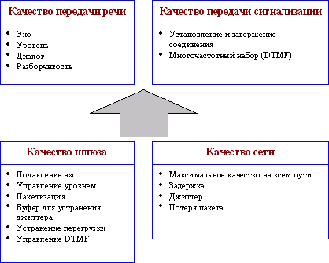

Рисунок 14.1 - Факторы, влияющие на качество IP-телефонии

Качество сигнализации включает:
- установление вызова (доступ к службе) – скорость успешного доступа и время установления соединения;
- завершение вызова – скорость разъединения;
- DTMF – определение и фиксация сигналов многочастотного набора номера.
Факторы, которые влияют на качество IP-телефонии, могут быть разделены на две категории:
Факторы, влияющие на качество IP-сети:
- максимальная пропускная способность - максимальный объем пользовательских и служебных данных, которые она способна передать;
- задержка – промежуток времени, требуемый для передачи пакета через сеть;
- джиттер – изменение задержки пакетов потока в течение сеанса связи;
- потеря пакетов – доля пакетов, потерянных во время сеанса связи при передаче через сеть.
Факторы, влияющие на качество шлюза:
- требуемая полоса пропускания – различные вокодеры требуют различную полосу. Например, вокодер G.723 требует полосы 16,3 Кбит/с для каждого речевого канала;
- задержка – время, необходимое цифровому сигнальному процессору DSP или другим устройствам обработки для кодирования и декодирования речевого сигнала;
- буфер джиттера – сохранение поступающих пакетов с пользовательскими данными до тех пор, пока все пакеты не будут получены и можно будет передать данные в требуемой последовательности для минимизации джиттера;
- потеря пакетов – доля пакетов, потерянных при сжатии и/или передаче в оборудовании IP- телефонии;
- подавление эхо – механизм для подавления эхо, возникающего при передаче по сети;
- управление уровнем – возможность регулирования громкости речи.
Показатели качества речевого взаимодействия “из конца в конец” зависят и от характеристик терминального оборудования. Определено три типа терминалов:
- тип А, который соответствует классам качества услуг “Excellent” и “Good” и характеризуется широкой полосой пропускания (выше, чем 64 Кбит/с);
- тип В, который соответствует классам качества услуг “Good” и “Fain” и характеризуется средней полосой пропускания (64 Кбит/с) как, например, в N-ISDN;
- тип С, который соответствует классам качества услуг “Fain” и “Poor” и характеризуется малой полосой пропускания (меньше 25 Кбит/с) как, например, в случае модемной связи.

2 Влияние сети на показатели качества IP-телефонии

Задержка
Задержка создает неудобство при ведении диалога, приводит к перекрытию разговоров и возникновению эхо. Эхо возникает в случае, когда отраженный речевой сигнал вместе с сигналом от удаленного конца возвращается опять в ухо говорящего. Эффект эхо становится трудной проблемой, когда задержка в петле передачи превышает 50 мс. Системы с пакетной коммутацией речи должны иметь возможность управлять эхо и использовать эффективные методы эхоподавления.
Затруднение диалога и перекрытие разговоров становятся серьезным вопросом качества, когда задержка в одном направлении передачи превышает 250 мс.
Можно выделить следующие источники задержки при пакетной передаче речи из конца в конец (рис. 14.2):
- Задержка накопления, иногда называемая алгоритмической задержкой, обусловлена необходимостью сбора кадра речевых отсчетов, выполняемая в речевом кодере. Величина задержки накопления определяется типом речевого кодера и изменяется от долей микросекунды до нескольких миллисекунд. Стандартные речевые кодеры G.729 CS-ACELP (8 Кбит/с) и G.723.1-Multi Rate Coder (5,3; 6,3 Кбит/с) имеют длительности кадров 10 мс и 30 мс соответственно;
- Задержка обработки возникает в процессе кодирования и сбора закодированных отсчетов в пакеты для передачи через пакетную сеть. Задержка кодирования (обработки) зависит от времени работы процессора и используемого типа алгоритма обработки;
- Сетевая задержка обусловлена физической средой, протоколами, используемыми для передачи речевых данных, а также характеристиками буферов, используемых для уменьшения джиттера пакетов на приемном конце. Сетевая задержка зависит от пропускной способности и процессов передачи пакетов в сети.

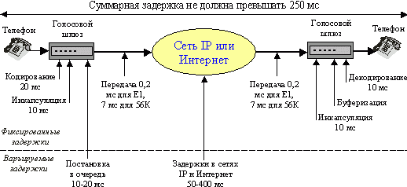

Рисунок 14.2 - Составляющие задержки в сети IP-телефонии

Необходимо отметить то обстоятельство, что задержки в сетях с коммутацией пакетов влияют не только на качество передачи речевого трафика в реальном времени. Не менее важно и то, что большая задержка передачи пакетов может привести к нарушению правильности функционирования телефонной сигнализации в цифровых трактах Е1 на стыке голосовых шлюзов с оборудованием коммутируемых телефонных сетей. Данное обстоятельство можно расценивать как еще один аргумент в пользу использования выделенных каналов при построении сетей IP-телефонии.
Джиттер
Когда цифровой поток речи или данных разбивается на сегменты для передачи через IP-сеть, пакеты часто прибывают в пункт назначения в различное время и в разной последовательности (напомним, что протокол IP не гарантирует доставку пакетов в требуемой последовательности и с одинаковой задержкой). Это создает разброс времени доставки пакетов (джиттер). Разброс времени доставки пакетов приводит к специфическим нарушениям передачи речи, слышимым как трески и щелчки. Различают три формы джиттера:
- джиттер, зависимый от данных (Data Dependent Jitter, DDJ), возникает в случае ограниченной полосы пропускания или при нарушениях в сетевых компонентах;
- искажение рабочего цикла (Duty Cycle Distortion, DCD) обусловлено задержкой распространения сигнала снизу вверх и сверху вниз;
- случайный джиттер (Random Jitter, RJ) является результатом теплового шума.
На рис. 14.3 приведены гистограммы джиттера пакетов в локальной сети и в сети Интернет с различными скоростями работы, показывающие эмпирические распределения вероятностей задержек. На оси абсцисс отложена относительная задержка, характеризующая реальное положение пакета в последовательности на временной оси по отношению к идеальному в предположении, что первый пакет пришел без задержки.
Величины возникающих задержек и их вероятности важны для организации процедуры обработки и выбора параметров обработки. Понятно, что временная структура речевого пакетного потока меняется. Возникает необходимость организации буфера для превращения пакетной речи, отягощенной нестационарными задержками в канале, с возможными перестановками пакетов, в непрерывный естественный речевой сигнал реального времени. Параметры буфера определяются компромиссом между допустимой величиной запаздывания телефонного сигнала в режиме дуплексной связи и процентом потерянных пакетов. Потеря пакетов является другим серьезным негативным явлением в IP-телефонии.

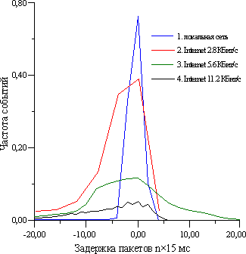

Рисунок 14.3 - Гистограммы джиттера пакетов

Потеря пакетов
Потерянные пакеты в IP-телефонии нарушают речь и создают искажения тембра. В существующих IP-сетях все голосовые кадры обрабатываются как данные. При пиковых нагрузках и перегрузках узлов сети голосовые кадры будут отбрасываться, как и кадры данных. Однако кадры данных не связаны со временем и отброшенные пакеты могут быть успешно переданы путем повторения. Потеря голосовых пакетов, в свою очередь, не может быть восполнена таким способом и в результате произойдет передача не всей информации. Предполагается, что потеря до 5% пакетов незаметна, а свыше 15% - недопустима.
На рис. 14.4 приведены гистограммы потерь пакетов. По оси абсцисс отложено число подряд потерянных пакетов. Анализ гистограмм показывает, что наиболее вероятны потери одного, двух и трех пакетов. Потери больших пачек пакетов редки.

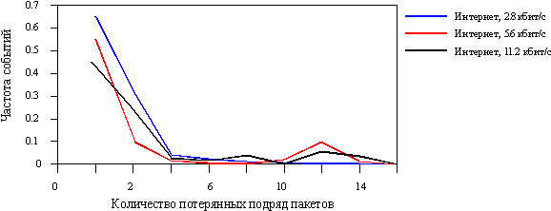

Рисунок 14.4 - Гистограммы потерь пакетов

Существенно то, что потеря большой группы пакетов приводит к необратимым локальным искажениям речи, тогда как потерю одного - трех пакетов можно компенсировать.
Кривые графиков на рис. 14.3 и 14.4, построенные для различных скоростей передачи информации, убедительно свидетельствуют о необходимости использования как можно более низких скоростей передачи речевой информации при естественном требовании обеспечения желаемого качества телефонной связи.
Взаимосвязь методов обеспечения качества IP-телефонии, показателей качества сети и качества вызова представлена на рис. 14.5.

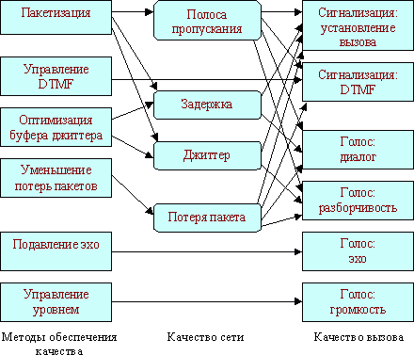

Рисунок 14.5 - Схема обеспечения качества IP-телефонии

3 Процедуры обработки речи в IP-телефонии

Для обеспечения передачи речевых сигналов в IP-телефонии с требуемым качеством необходима их следующая обработка:
1. Устранение всех нежелательных компонентов из входного аудиосигнала. После преобразования аналогового сигнала речи в цифровую форму необходимо удалить сигналы:
- эхо, вызванный переходными влияниями цепи приема на цепь передачи (из цепи динамика в цепь микрофона);
- комнатного эхо и непрерывного фонового шума (например, шума от вентиляторов);
- шумов переменного тока на низких частотах звукового спектра (ниже 300 Гц).
Эффективное эхоподавление и уменьшение шумов абсолютно необходимо в любой конфигурации с «открытым микрофоном» и с громкоговорителем на базе персонального компьютера (ПК) для традиционной и IP-телефонии. Наметившаяся тенденция такова, что эти функции все в большей мере реализуются аудиокомпонентами ПК, так что сама система IP-телефонии может их и не иметь. Шлюзам IP-телефонии требуется выполнять меньший объем предварительной обработки, нежели оконечным объектам, потому что УАТС и телефонная сеть обеспечивают фильтрацию и уменьшение шумов.
2. Подавление пауз в речи; распознавание остаточного фонового шума (внешних шумов) и кодирование для восстановления на дальнем конце; то же самое для опознаваемых сигналов. Паузы лучше всего полностью подавлять на ближнем конце. Для сохранения окружающих звуков необходимо смоделировать фоновые шумы, чтобы система на дальнем конце могла восстановить их для слушателя. Сигналы многочастотного набора номера DTMF и другие сигналы кодируются на ближнем конце для уменьшения объема передаваемых данных и восстанавливаются на дальнем конце. В процессе подавления пауз возникают искажения речевой информации в связи с тем, что функция подавления пауз активизируется в моменты, когда уровень сигнала становится ниже определенного порога. Из-за этого некоторые системы обрезают начала и концы слов (в периоды нарастания и снижения уровня речевого сигнала).
3. Модели терминалов с конечным числом состояний
Функционирование терминала очень часто может быть представлено моделью с конечным числом состояний. Традиционный телефонный аппарат может находиться в двух состояниях: "микротелефонная трубка находится на рычажном переключателе" (пассивное состояние) или в состоянии "поднятой микротелефонной трубки" (активное состояние), когда пользователь делает телефонный вызов. Этот процесс характеризуется переменными состояниями потому, что периоды активного состояния всегда разделены периодами пассивного состояния. Если телефонный аппарат находится в режиме передачи речи, тогда, чтобы описать терминал, необходимо дополнительное состояние "передачи пачки" (burst). Если в режиме передачи речи любую пачку преобразуют в пакет, то терминал находится в состоянии "передачи пакета".
Эти модели с конечными состояниями терминала телефонии показаны на рис. 14.6. Функционирование терминала описывается многоуровневой схемой, как показано на рис. 14.7. Например, терминал может делать подписку, которая состоит из множества телефонных разговоров. Каждый телефонный разговор может состоять из множества (bursts) передач речевой информации. Каждая передача пачки речи может быть сегментирована на множество пакетов.

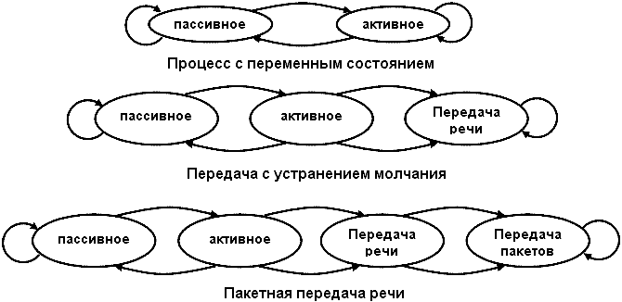

Рисунок 14.6 Модель с конечным числом состояний для телефонной связи

Будем считать, что уровни L = 1,2,3,4 представляют пакет, передачу пачки речи (burst), телефонный разговор, подписку соответственно. События на каждом из уровней расположены во времени. Говорят, что уровень L активен, если терминал находится в состоянии L или ниже. Будем определять нагрузку, создаваемую терминалом на уровне L, как:
p_{L} = p (уровень L активен, уровень L+1 активен) ...... (1)
Пусть c₁ - скорость передачи терминала в состоянии передачи пакетов. Строго говоря, биты передаются только тогда, когда терминал находится в состоянии передачи пакетов. Среднюю скорость передачи битового потока на уровне L определяют по формуле (2):
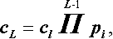.............................................................. (2)
где p_{i} - нагрузка, создаваемая терминалом на уровне i.
Поясним этот многоуровневый терминальный процесс для телефонии. Период подписки для телефонной службы обычно длится в течение месяцев или нескольких лет. Сеанс (длительность обычного телефонного разговора) длится в среднем в течение 3 минут. Днем в часы наибольшей нагрузки телефонный аппарат находится в активном состоянии с типичной вероятностью p₃ = 0,1. Примем естественное допущение: в периоды молчания пользователя цифровой телефонный аппарат с детектором активности речевого сигнала не передает данные.
Типичная передача речи длится в течение нескольких секунд, в зависимости от алгоритма, используемого для обнаружения активности речи. Коэффициент использования канала при передаче речи обычно соответствует p₂ = 0,4.

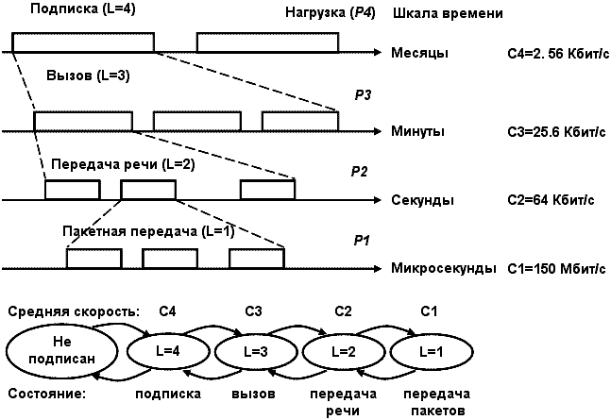

Рисунок 14.7 Многоуровневое состояние терминалов

Допустим, что активная речь преобразуется в цифровую форму в виде потока битов со скоростью 64 Кбит/c и сегментируется в ячейки по 376 бит для транспортировки по виртуальному каналу сети с технологией ATM, со скоростью 150 Мбит/с. Следовательно, каждая ячейка передается за период 2,5 мкс, и коэффициент концентрации при передаче ячеек с речевой информацией по каналу ATM будет равен p₁ = 0,064/150 = 4,3·10⁻⁴. Упорядоченная последовательность ячеек от цифрового терминала повторяется через 1/p₁ = 2325 пакетных интервалов.
Другими словами, по цифровому тракту в сети с технологией ATM на скорости 150 Мбит/с максимально может быть организовано 2325 телефонных разговоров одновременно. Определим среднюю битовую скорость передачи для разных уровней в соответствии с формулой (2). На уровне передачи ячеек (L₁) мы имеем среднюю битовую скорость c₁ =150 Мбит/c. Средняя скорость передачи по битам для уровней передачи речи (L₂), телефонного разговора (L₃) и подписки (L₄):
c₂ = c₁·p₁ = 150·10 + 6·4,3·10⁻⁴ = 64 (Кбит/c),
c₃ = c₁·p₁·p₂ = 64·0,4 = 25,6 (Кбит/c),
c₄ = c₁·p₁·p₂·p₃ = 64·0,4·0,1 = 2,56 (Кбит/c).
До сих пор диаграмма состояний графа на каждом из уровней имела линейную структуру (всего два состояния): имеется нагрузка или ее нет (L₄); имеется вызов или его нет (L₃); идет передача речи или нет (L₂); идет передача пакетов или нет (L₁). Чаще используются более сложные модели. Например, более адекватная для телефонии модель с удалением пауз может быть реализована, если мы будем отличать различные виды пауз. Говорящий абонент может молчать, делая паузы между словами в предложении или думать (паузы типа 1), а также слушать другого абонента (паузы типа 2). Различные виды пауз могут быть учтены в графе, показанном на рис. 14.8. Для видеотерминалов с обнаружением движения вводится кодирующий алгоритм изображения, терминал может запросить высокую скорость передачи данных в период быстрого движения и низкую скорость передачи данных, когда скорость движения падает ниже определенного предела. Если данные в течение таких периодов передачи пакетизировать, то будет два состояния передачи пакетов в соответствии с двумя состояниями движущегося изображения. Граф модели показан на рис. 14.9.

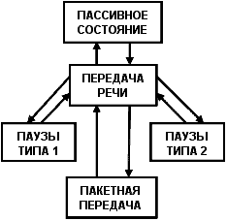

Рисунок 14.8. Разнообразные состояния молчания для телефонии

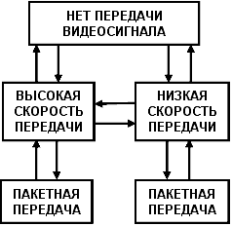

Рисунок 14.9. Два состояния движущегося изображения для видеосвязи

Подобно распознаванию различных видов пауз в телефонии, это может быть выгодно для распознавания различных видов движения для видеосвязи, таких как движение людей с фиксированной позицией камеры, движение заднего плана с передвигающейся позицией камеры или полное изменение сцены. Кодирующий алгоритм сигнала может различать эти виды движения с различной скоростью и обеспечивать передачу данных с переменной скоростью. Очень часто кодирующий алгоритм может просто генерировать биты с непрерывно меняющейся скоростью, в соответствии с мерой движения и гранулированностью изображения. Для моделирования таких изменений используются более сложные модели с конечным числом состояний. Терминалы могут моделироваться более точно, если использовать большое количество состояний, за счет увеличенной сложности вычисления для предсказания их действий. Определяя эти состояния, необходимо также указать, как осуществляются переходы из одного состояния в другое.
4. Сжатие голосовых данных. Осуществить компрессию цифрового речевого сигнала можно разными способами. Основными требованиями, предъявляемыми к системам IP-телефонии, являются:
- высокая скорость компрессии;
- приемлемая для пользователя цена цифровых сигнальных процессоров (Digital Signal Processor, DSP);
- обеспечение приемлемого качества речи;
- формирование на выходе небольших массивов данных.
5. Разделение («сегментация») сжатых голосовых данных на короткие фрагменты равной длины, порядковая нумерация фрагментов, добавление заголовков пакетов и передача. Хотя стек протоколов TCP/IP поддерживает формирование и обработку пакетов переменной длины, их использование затрудняет достижение устойчивой и предсказуемой межсетевой маршрутизации в голосовых приложениях. Маршрутизаторы с высокой скоростью обрабатывают пакеты малой длины и классифицируют обычно все передаваемые по одному и тому же IP-адресу пакеты одного размера одинаковым образом. В результате пакеты проходят по одному маршруту, поэтому их не надо переупорядочивать.
6. Прием и упорядочивание пакетов в адаптивном «буфере ресинхронизации» для обеспечения интеллектуальной обработки потерь или задержек пакетов. Главной целью этого процесса является преодоление влияния переменной задержки пакетов. Решение этой проблемы состоит в буферизации достаточного числа поступающих пакетов (при отложенном их воспроизведении) с тем, чтобы воспроизведение было непрерывным, даже если интервалы между поступлениями пакетов существенно различаются.
Лекция №15
Обеспечение качества IP-телефонии

План лекции

1. Методы кодирования речевой информации.
2. Использование протокола RSVP для обеспечения качества IP-телефонии.
3. Использование протоколов RTP и RTCP для обеспечения качества IP-телефонии.

1 Методы кодирования речевой информации

Эффективность использования пропускной способности IP-сети существенным образом зависит от выбора оптимального алгоритма кодирования/декодирования речевой информации – кодека.
Все существующие типы речевых кодеков по принципу действия можно разделить на три группы:
- Кодеки с импульсно-кодовой модуляцией (ИКМ) и адаптивной дифференциальной импульсно-кодовой модуляцией (АДИКМ), появившиеся в конце 50-х годов и использующиеся сегодня в системах традиционной телефонии. В большинстве случаев они представляют собой сочетание АЦП/ЦАП.
- Кодеки с вокодерным преобразованием речевого сигнала возникли в системах мобильной связи для снижения требований к пропускной способности радио тракта. Эта группа кодеков использует гармонический синтез сигнала на основании информации о его вокальных составляющих - фонемах. В большинстве случаев, такие кодеки реализованы как аналоговые устройства.
- Комбинированные (гибридные) кодеки сочетают в себе технологию вокодерного преобразования/синтеза речи (преобразование речевого сигнала в цифровой поток со скоростью от 1,2 до 4,8 Кбит/с), но оперируют уже с цифровым сигналом посредством специализированных цифровых сигнальных процессоров (Digital Signal Processor, DSP). Кодеки этого типа содержат в себе ИКМ или АДИКМ кодек и реализованный цифровым способом вокодер.
На рис. 15.1 представлена усредненная субъективная оценка качества кодирования речи для вышеперечисленных типов кодеков.

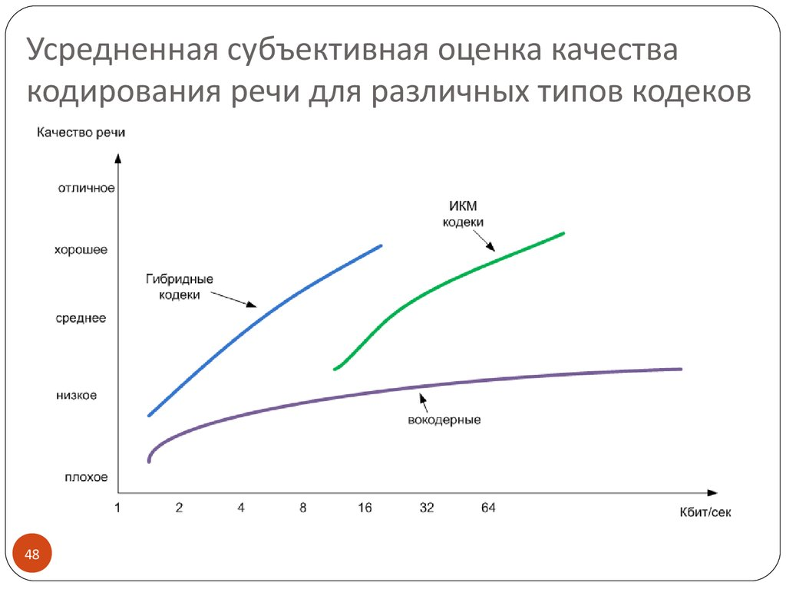

Рисунок 15.1 - Усредненная субъективная оценка качества кодирования речи для различных типов кодеков

В голосовых шлюзах IP-телефонии понятие кодека подразумевает не только алгоритмы кодирования/декодирования, но и их аппаратную реализацию. Большинство кодеков, используемых в IP-телефонии, описаны в рекомендациях семейства «G» стандарта Н.323 (рис. 15.2).

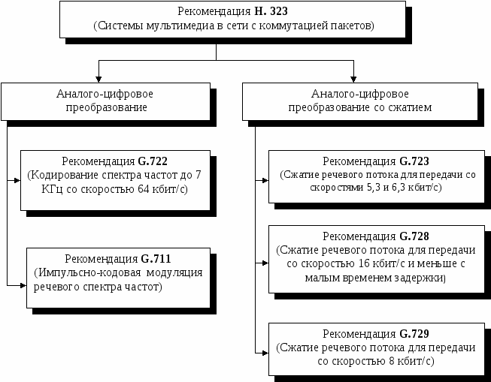

Рисунок 15.2 - Стандарты для кодирования речевых сигналов

Рассмотрим некоторые основные кодеки, используемые в шлюзах IP-телефонии операторского уровня.
Кодек G.711
Рекомендация G.711, утвержденная МККТТ в 1984 г., описывает кодек, использующий ИКМ преобразование аналогового сигнала с точностью 8 бит, тактовой частотой 8 Кгц и простейшей компрессией амплитуды сигнала. Скорость потока данных на выходе преобразователя составляет 64 Кбит/с. Для снижения шума квантования и улучшения преобразования сигналов с небольшой амплитудой при кодировании используется нелинейное квантование по уровню (рис. 15.3) согласно специальному псевдо-логарифмическому закону: А-закону для европейской системы ИКМ-30/32 или µ-закону для североамериканской системы ИКМ-24.
Первые ИКМ кодеки с нелинейным квантованием появились уже в 60-х годах. Кодек G.711 широко распространен в системах традиционной телефонии с коммутацией каналов. Несмотря на то, что рекомендация G.711 в стандарте Н.323 является основной и первичной, в шлюзах IP-телефонии данный кодек применяется редко из-за высоких требований к скорости передачи (64 Кбит/с) и задержкам в канале передачи. Использование G.711 в системах IP-телефонии обосновано лишь в тех случаях, когда требуется обеспечить максимальное качество кодирования речевой информации при небольшом числе одновременных разговоров.

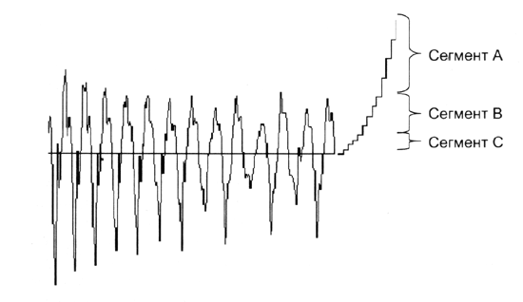

Рисунок 15.3 - Нелинейное квантование по уровню

Кодек G.726
Один из старейших алгоритмов сжатия речи - адаптивная дифференциальная ИКМ (АДИКМ) - был принят в 1984 г. (рекомендация G.726). Этот алгоритм дает практически такое же качество воспроизведения речи, как и ИКМ, однако для передачи информации при его использовании требуется полоса всего в 16-32 Кбит/с. Метод основан на том, что в аналоговом сигнале, содержащем речевую информацию, невозможны резкие скачки интенсивности. Поэтому, если кодировать не мгновенное значение амплитуды сигнала, а ее изменение по сравнению с предыдущим значением, то можно обойтись меньшим числом разрядов. В АДИКМ (ADPCM) изменение уровня сигнала кодируется четырехразрядным числом, при этом частота измерения амплитуды сигнала сохраняется неизменной (8 кГц). Процесс преобразования не вносит существенной задержки и требует от DSP 5,5-6,4 миллионов операций в секунду (Million Instructions Per Second, MIPS). Кодек G.726 может применяться совместно с кодеком G.711 для снижения скорости кодирования последнего. Кодек G.726 предназначен для использования в системах видеоконференций.
Кодек G.723.1
Рекомендация G.723.1 описывает гибридные кодеки, использующие технологию кодирования речевой информации, сокращенно называемую "множественное импульсное, многоуровневое квантование" (Multy-Pulse - Multy Level Quantization, MP-MLQ). Данный тип кодеков можно охарактеризовать как комбинацию АЦП/ЦАП и вокодера. Своим возникновением гибридные кодеки обязаны системам мобильной связи. Применение вокодера позволяет снизить скорость передачи данных в канале, что принципиально важно для эффективного использования радио тракта и канала в IP-сетях. Основной принцип работы вокодера - синтез исходного речевого сигнала посредством адаптивной замены его гармонических составляющих соответствующим набором частотных фонем и согласованными шумовыми коэффициентами. Кодек G.723 осуществляет преобразование аналогового сигнала в поток данных со скоростью 64 Кбит/с (ИКМ), а затем при помощи многополосного цифрового фильтра/вокодера выделяет частотные фонемы, анализирует их и передает по IP-каналу информацию только о текущем состоянии фонем в речевом сигнале. Данный алгоритм преобразования позволяет снизить скорость кодированной информации до 5,3-6,3 Кбит/с без заметного для пользователя ухудшения качества воспроизведения речи. Кодек имеет две скорости и два варианта кодирования: 6,3 Кбит/с с алгоритмом MP-MLQ и 5,3 Кбит/с с алгоритмом CELP (Code Excited Linear Prediction) - линейное предсказание с кодовым возбуждением. Первый вариант предназначен для сетей с пакетной передачей голоса и обеспечивает лучшее качество кодирования по сравнению с вариантом CELP, но менее адаптирован к использованию в сетях со смешанным типом трафика (голос/данные). Класс речевых кодеров с линейным предсказанием и кодовым возбуждением (CELP) занимает промежуточное положение между кодерами формы сигнала и параметрическими вокодерами. Анализ параметров речевого сигнала осуществляется на интервалах 10-30 мс, что позволяет наиболее эффективно применять CELP при скоростях передачи от 4 до 16 Кбит/с.
Процесс преобразования требует от DSP 16,4-16,7 MIPS и вносит задержку 37 мс. Кодек G.723.1 широко применяется в голосовых шлюзах и прочих устройствах IP-телефонии. Кодек G.723.1 уступает по качеству кодирования речи кодеку G.729a, но менее требователен к ресурсам процессора и пропускной способности канала.
Кодеки G.729
Семейство включает кодеки G.729, G.729 Annex A, G.729 Annex B. Кодер содержит детектор активности источника речевого сигнала (Voice Activity Detector, VAD) и генератор комфортного шума. Детектор активности источника речевого сигнала предназначен для обнаружения и выделения интервалов активности источника или шума без речи. Порог принятия решения в детекторе не должен быть слишком низким, приводящим к частому срабатыванию от шумов. В то же время, порог не должен быть и слишком высоким, т.к. это приведет к вырезанию начала фразы и ухудшению разборчивости. Кодеки G.729 сокращенно называют CS-ACELP (Conjugate Structure - Algebraic Code Excited Linear Prediction), что переводится как "сопряженная структура с управляемым алгебраическим кодом линейным предсказанием". Процесс преобразования использует DSP 21,5 MIPS и вносит задержку 15 мс. Скорость кодированного речевого сигнала составляет 8 Кбит/с. В устройствах VoIP данный кодек занимает лидирующее положение, обеспечивая наилучшее качество кодирования речевой информации при достаточно высокой компрессии.
Кодек G.728
Гибридный кодек, описанный в рекомендации G.728 в 1992 г., относится к категории кодеков с управляемым кодом линейным предсказанием и малой задержкой (Low Delay - Code Excited Linear Prediction, LD-CELP). Кодек обеспечивает скорость преобразования 16 Кбит/с, вносит задержку при кодировании от 3 до 5 мс. Для его реализации необходим процессор с быстродействием более 40 MIPS. Кодек предназначен для использования, в основном, в системах видеоконференций. В устройствах IP-телефонии данный кодек применяется достаточно редко.
Основные характеристики рассмотренных кодеков приведены в табл. 15.4.
Таблица 15.4 - Основные характеристики кодеков
Кодек | Метод компрессии | Скорость кодирования | Сложность реализации | Качество | Задержка
G.726 | ADPCM | 32/24/16 Кбит/с | Низкая (8 MIPS) | Хорошее (32 К), плохое (16 К)/TD> | Очень низкая (0,125мс)
G.729 | CS-ACELP | 8 Кбит/с | Высокая (30 MIPS) | Хорошее | Низкая (10 мс)
G.729A | CA-ACELP | 8 Кбит/с | Умеренная (20 MIPS) | Среднее | Низкая (10 мс)
G.723.1 | MP-MLQ | 6,4/5,3 Кбит/с | Умеренная (16 MIPS) | Хорошее (6,4), среднее (5,3) | Высокая (37 мс)
G.728 | LD-CELP | 16 Кбит/с | Очень высокая (40 MIPS) | Хорошее | Очень низкая (3-5 мс)

2 Использование протокола RSVP для обеспечения качества IP-телефонии

Одним из средств обеспечения качества IP-телефонии и особенно Интернет-телефонии является использование протокола резервирования ресурсов (Resource Reservation Protocol, RSVP), рекомендованного комитетом IETF. С помощью RSVP мультимедиа-программы могут потребовать специального качества обслуживания (Specific Quality of Service, SQoS) посредством любого из существующих сетевых протоколов - главным образом IP, хотя возможно использовать и UDP, чтобы обеспечить передачу видео- и аудио сигналов с высоким качеством. Протокол RSVP предусматривает гарантированное качество обслуживания благодаря тому, что через каждый узел (маршрутизатор), который связывает между собой участников телефонного разговора, может передаваться определенное количество данных.
Протокол RSVP предназначен только для резервирования части пропускной способности линии. Используя RSVP, отправитель периодически информирует получателя о свободном количестве ресурсов сообщением RSVP Path (рис. 15.4). Транзитные маршрутизаторы по мере прохождения этого сообщения также анализируют имеющееся у них количество свободных ресурсов и подтверждают его соответствующим сообщением RSVP Resv, передаваемым в обратном направлении. Если ресурсов достаточно, то отправитель начинает передачу. Если ресурсов не достаточно, получатель должен снизить требования или прекратить передачу информации.

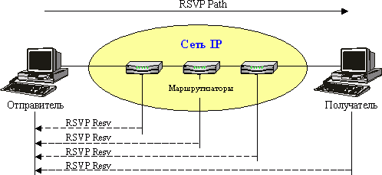

Рисунок 15.4 - Применение протокола RSVP

Одна из интересных особенностей RSVP заключается в том, что запросы на резервирование ресурсов направляются только от получателей данных отправителям, а не наоборот. Такой подход обусловлен тем, что лишь устройство-получатель знает, с какой скоростью оно должно получать данные, чтобы надежно декодировать аудио- или видеосигналы. Другая уникальная особенность RSVP состоит в том, что резервирование производится лишь для одного направления. Кроме того, RSVP не допускает смешения аудио- и видеосигналов на зарезервированном канале.
Когда RSVP-программы закончат сеанс связи, они должны вызвать функцию отмены, предусмотренную этим протоколом. Отмена аннулирует все запросы на ресурсы, сделанные программой, и позволяет другим прикладным программам использовать коммуникационные возможности Internet. Если программе не удается выполнить отмену, то предусмотренные протоколом средства по истечении некоторого промежутка времени обнаружат это и автоматически отменят запрос на ресурсы.
Недостатком протокола RSVP является то, что полоса пропускания, выделяемая источнику информации, при снижении активности источника не может быть использована для передачи другой информации.
Поскольку протокол RSVP требует резервирования ресурсов или каналов связи, небрежные или безответственные пользователи могут захватить ресурсы сети, инициируя несколько сеансов подряд. Как только канал зарезервирован, он становится недоступным для других пользователей, даже если тот, кто его затребовал, ничего не передает. К сожалению, в RSVP отсутствует четкий механизм предотвращения подобных ситуаций, и решение этой проблемы возлагается на сетевых администраторов. Очевидно, что необходимо предусмотреть более жесткий контроль, чтобы использование RSVP имело успех.
Как альтернатива этому способу может использоваться алгоритм управления потоками на основе системы приоритетов, однако в существующей версии IP этот механизм развит недостаточно. Механизм управления приоритетами должен быть реализован в следующей (шестой) версии IP, где предусматривается введение до 16 приоритетов, а также возможность организации нескольких логических потоков в рамках одного физического соединения. Однако в настоящее время аппаратура, реализующая IP версии 6, только начала появляться на рынке.
Ввиду зависимости RSVP от совместимости промежуточных узлов - в большинстве случаев маршрутизаторов - это влечет за собой неизбежные проблемы, в частности, в глобальных сетях. Если какой-либо маршрутизатор достиг предела своих возможностей, когда он не может гарантировать запрошенный уровень качества обслуживания (Grade of Service, GoS), все последующие запросы будут игнорироваться и удаляться. Если только один узел отказывает в обслуживании запроса, то вся стройная система резервирования распадается.
Протокол RSVP имеет весьма хорошие перспективы на корпоративном уровне, где администратор имеет возможность определить, какие параметры маршрутизатор будет использовать для обслуживания запросов, связанных с предоставлением требуемого качества обслуживания. В глобальных сетях маршрутизаторы вовсе не обязательно находятся под той же юрисдикцией, что приложения и хосты, инициирующие запросы. Это осложняет решение вопроса о гарантиях качества обслуживания вызова.

3 Использование протоколов RTP и RTCP для обеспечения качества IP-телефонии

Для уменьшение значений джиттера и средней задержки на канальном и сетевом уровнях применяются методы, гарантирующие пользователю заданный уровень качества: RSVP, MPLS, Diff-Serv, ATM и др. Эти механизмы улучшают качество услуг, предоставляемых сетью, но не могут полностью устранить образование очередей в сетевых устройствах. Компенсировать негативное влияние джиттера позволяет разработанный IETF протокол прикладного уровня RTP (Real-time Transport Protocol), который используется технологиями Н.323 и SIP.
Протокол RTP (RFC 1889) предназначен для доставки чувствительной к задержкам информации с использованием сетевых служб одноадресной или групповой рассылки. Он не имеет собственных механизмов, гарантирующих своевременную доставку пакетов или другие параметры качества услуг - это осуществляют протоколы нижележащих уровней. Он даже не обеспечивает все те функции, которые обычно предоставляют транспортные протоколы, в частности, функции по исправлению ошибок или управлению потоком. Обычно RTP работает поверх UDP и использует его службы, но может функционировать и поверх других транспортных протоколов (рис. 15.5).

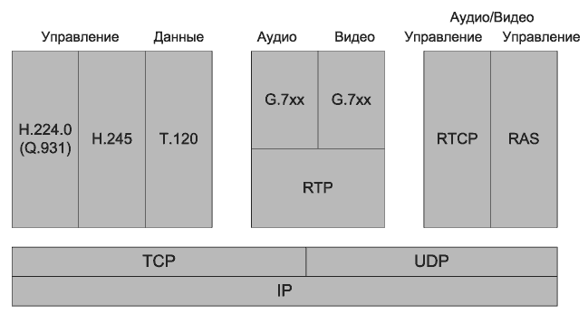

Рисунок 15.5 - Стек протоколов H.323

Служба RTP предусматривает указание типа полезной нагрузки и последовательного номера пакета в потоке, а также применение временных меток. Отправитель помечает каждый RTP-пакет временной меткой, а получатель извлекает ее и вычисляет суммарную задержку. Разница в задержке пакетов позволяет определить джиттер и смягчить его влияние - все пакеты будут выдаваться приложению с одинаковой задержкой.
Таким образом, главная особенность RTP состоит в том, что он вычисляет среднюю задержку некоторого набора принятых пакетов и выдает этот набор пользовательскому приложению с постоянной задержкой, равной вычисленному среднему значению. Однако следует иметь ввиду, что временная метка RTP соответствует моменту кодирования первого дискретного сигнала пакета. Поэтому, если RTP-пакет, например, с видеоинформацией, разбивается на несколько пакетов нижележащего уровня, то временная метка уже не будет соответствовать истинному времени их передачи, поскольку они перед передачей могут быть помещены в очередь.
Еще одно преимущество RTP состоит в том, что его можно использовать совместно с RSVP для передачи синхронизированной мультимедиа информации с определенным уровнем качества обслуживания. Речевая информация передается по Internet в незашифрованном виде. Поэтому любой узел, находящийся на пути следования данных, может подключиться к этой линии и прослушать ваш разговор. Чтобы решить эту проблему, в RTP предлагается механизм, до некоторой степени обеспечивающий защиту от несанкционированного доступа и конфиденциальность. Эти средства довольно ненадежны и могут рассматриваться лишь как временное решение проблемы - пока протоколы, поверх которых работает RTP, не будут располагать развитыми механизмами безопасности данных.
Возможности RTP можно расширить, объединив его с еще одним протоколом IETF, а именно - с протоколом управления передачей в реальном времени (Real-time Transport Control Protocol, RTCP). С помощью RTCP контролируется доставка RTP-пакетов и обеспечивается обратная связь с передающей стороной и другими участниками сеанса. Протокол RTCP периодически рассылает свои управляющие пакеты, используя тот же механизм распределения, какой применяется и для RTP-пакетов с пользовательской информацией.
Основной функцией RTCP является организация обратной связи с приложением для отчета о качестве получаемой информации. RTCP передает сведения (как от приемника, так и от отправителя) о числе переданных и потерянных пакетов, значении джиттера, задержке и т.д. Эта информация может быть использована отправителем для изменения параметров передачи, например, для уменьшения коэффициента сжатия информации с целью улучшения качества ее передачи. RTCP также предусматривает идентификацию пользователей-участников сеанса.
При всех своих достоинствах протокол RTP далеко не совершенен. Например, протокол никак не способен повлиять на задержку в сети, но он помогает сократить дрожание звука в процессе воспроизведения при наличии задержек. Пакеты UDP получают порядковые номера, благодаря чему принимающая станция может установить факт потери пакетов. В RTP нет механизмов для восстановления потерянных пакетов.
Один из способов расширения возможностей RTP состоит в использовании его совместно с протоколом RSVP, который официально не входит в комплект протоколов Н.323, но поддерживается многими приложениями реального времени.
ЛИТЕРАТУРА

Основная

1. Данилов В.И., Фань Гэн-линь, Мелик-Шахназарова. Цифровые сети интегрального обслуживания: Учебное пособие. - Л., ЛЭИС, 2019. – 288 с.
2. Гольдштейн Б.С. Сигнализация в сетях связи. – М.: Радио и связь, 2019. – 144 c.
3. Гольдштейн Б.С. Системы коммутации. – СПб: БХВ – Санкт- Петербург, 2013 – 318 стр.
4. Гольдштейн Б.С. Протоколы сети доступа. М.: Радио и связь, 2011. – 187 c.
5. Берлин А.Н. Устройства, системы и сети коммутации. – СПб.: «Петеркон», 2013. – 384с
6. Ковалева В.Д. Основы телефонной коммутации. М. - Радио и связь, 2011.
7. А.В. Росляков, М.Ю. Самсонов, И.В. Шибаева. IP-Телефония. - М.: Эко-Трендз (издание второе), 2013. - 252 с.
8. Шринивас Вегешна. Качество обслуживания в сетях IP: Перевод с английского М.Е. Липкина и М.М. Птичникова под ред. В.Н. Стародубцева. - М.: Издательский дом "Вильямс", 2013. - 368 с.
9. Аллен Д. Протоколы Megaco и MGCP // LAN Magazine, 2010, март, с. 65-73.
10. Амочаева Г.Г. Электронный конспект лекций.
11. www.iptelephony.org.
12. www.oss-net.ru Оператор IP-телефонии, комплексные решения на основе оборудования Cisco и VocalTec. Абонентские, корпоративные и операторские решения.

Дополнительная

1. Столлингс В. Современные компьютерные сети. 2-е издание. – СПб: ПИТЕР. 2013. 783 с.
2. А.Б. Гольдштейн, Б.С. Гольдштейн Технология и протоколы MPLS. - «БХВ - Санкт-Петербург», 2015, 301 с.
3. Рекомендация МСЭ-Т Y.1291 (05/2004). Архитектурная модель для поддержки качества услуги в сетях с пакетной передачей.
4. Рекомендация МСЭ-Т Y.1281 (09/2003). Аспекты межсетевого протокола (IP) – Архитектура, доступ, сетевые возможности и административное управление ресурсами. Мобильные службы IP через MPLS.
5. Зубарев Ю.Б., Кривошеев М.И., Красносельский И.Н. Цифровое телевизионное вещание. Основы, методы, системы. - М.: Научно-исследовательский институт радио (НИИР), 2011. - 568 с.
6. MPEG-2. Стандарты ISO/IC 13818 - разделы 1,2 и 3. Сoding of moving pictures and associated audio. Разделы 1 - systems, 2 - Video, 3 - Audio.

